绪 论
一、家畜解剖生理的内容
家畜解剖生理学是研究正常畜禽有机体形态结构及其规律、活体内发生的基本生命活动及其规律的科学。它是以牛、猪、羊、犬、猫及家禽为主要对象，采用肉眼观察的方法，研究畜禽有机体各器官的正常形态、构造、色泽、位置及相互关系和究动物体的正常生命活动及其规律的科学。
二、学习家畜解剖生理的目的、意义和方法
家畜解剖生理是是畜牧、兽医、卫检、畜产品加工、动物营养等专业的重要的专业基础课，学好家畜解剖生理学对后期专业课至关重要。如病理学、外科学等等。揭示和掌握家畜的生命活动规律，并能运用这些规律，提供适合家畜生长发育的条件，更有效地预防和治疗家畜疾病，保障畜牧业的发展。
学习解剖生理，应该理论应联系实际，课堂认真听讲，认真观看教师的示范标本，课余可随时来实验室看标本。形态学属于直观教学，一定要多看标本、挂图，俗话说，百闻不如一见。
三、细胞、组织、器官、系统和有机体的概念
（一）细胞
细胞是一切生物结构和功能的基本单位。
（二）组织
是由一些来源相同、形态和功能相似的细胞群和细胞间质构成。
（三）器官
是由几种不同组织按一定规律结合在一起构成的。每种器官都能完成一定生理功能。器官分为两大类：中空性器官和实质性器官。
中空性器官是内部有较大腔体的器官，如食管、胃、肠、气管、膀胱、血管等。它们的基本结构是：内表面有一层上皮，周围为结缔组织与肌组织。肌组织一般为平滑肌，在心脏是心肌。肌组织夹在结缔组织之间，呈层状结构。
实质性器官是内部没有大腔的器官，如肝、脾、肾、肌肉等。它们的基本结构分两部分：1实质部分：是指直接代表这个器官主要机能特征的某一种组织。如肌肉的实质部分是肌肉组织，脑的实质部分是神经组织等。2间质部分：是指器官内的辅助部分。一般均由结缔组织构成，是血管、神经等通过的地方，对实质部分有支持和营养等作用。
（四）系统
由几个功能上密切相关的器官，联合在一起，彼此分工合作来完成体内某一方面的生理机能，这些器官就构成一个系统。
畜禽有机体可分成运动系统、消化系统、呼吸系统、泌尿系统、生殖系统、心血管系统、淋巴系统、神经系统、内分泌系统、被皮系统和感觉器官系统。
（五）有机体
由上述各器官系统构成家畜有机体。体内各器官、系统之间有着密切联系，在机能上互相影响，协调配合组成一个有生命的完整统一体。同时，家畜与其生活的周围环境间也必须经常保持着能动的平衡。
四、畜体的主要部位
畜体可分为三部分，头、躯干、四肢。
1、头部：畜体的最前方，以内眼角和颧弓为界分为上方的颅部和下方的面部。（1）颅部：又分为枕部-----颅部的后方，两耳之间。顶部-----枕部的前方。额部-----顶部的前方，两眼眶之间。眼部-----包括眼与眼睑。耳廓部-----耳和耳根周围的部分。
（2）面部-----口腔与鼻腔的周围。眶下部-----眼眶前下部鼻后部外侧。鼻部------额部前方，包括鼻背和鼻侧。鼻孔部-----包括鼻孔和鼻孔周围。唇部------包括上唇和下唇。咬肌部----颞部的下方。颊部-----咬肌部的前方。额部------下唇的下方。
2、躯干：包括颈部、胸背部、腰腹部、荐臀部和尾部。
（1）颈部，以颈椎为基础，颈椎以上的部分称颈上部，以下的部分称颈下部。
（2）胸背部，颈部与腰腹部之间，前方较高的部分称耆甲部，其后方为背部。两侧称肋部，前下方为胸前部，下部为胸骨部。
（3）腰腹部，胸背部与荐臀部之间，上方为腰部，两侧和下方为腹部。
（4）荐臀部，位于腰腹部后方，上方为荐部，侧面为臀部，后方与尾部相连。
（5）尾部，以尾椎为基础。
3、四肢各部：
（1）前肢----借肩胛和臂部与躯干的胸背部连结。自近及远分为肩胛部、臂部、前臂部，前脚部（包括腕部，掌部，指部）。
（2）后肢----由近及远又可分大腿部（股部）、小腿部和后脚部，后脚部又包括（跗部、跖部，趾部）。
五、解剖学常用方位术语动
（一）轴：动物站立时，从头端至尾部，与地面平行的轴称为长轴。长轴也可用于四肢和器官，均以纵长的方向为基准，四肢的长轴则是从近端至这端与地面垂直。
（二）面：
1、矢状面，是与畜体长轴平行且与地面垂地的切面。以动物体长轴的正中线上的切面。把畜体分为左右对称的两部分的切面叫正中矢状面。与正中矢面平行的矢状面叫侧矢状面。
2、横断面：是与畜体长轴垂直的切面，与器官长轴垂直的切面也称为横断面.
3、额面（水平面），与动物体长轴平行，且与矢状面和横断面垂直的切面。
（三）方位术语：
1、前侧和后侧，作一个横断面，靠近头端的为头侧，造近尾端的叫后侧。
2、背侧和腹侧，靠近脊柱的一侧称背侧。作一额面（水平面）上面的叫背侧，下面的叫腹侧。或者说，远离地面的叫背侧，靠近地面的叫腹侧，站立时，向着站立地面的方向的叫腹面，相反的一侧称背侧。
3、内侧和外侧，造近正中矢状面的叫内侧，远离正中矢状面的叫外侧。确定四肢的方位术语：近端和远端，靠近躯干的一端叫近端，远离躯干的端叫远端；前肢和后肢的前面叫背侧，前肢的后面叫掌侧，后肢的后面叫跖侧。
六、生理功能的调节
（一）神经调节
指通过神经系统的活动对机体各组织、器官和系统的生理功能所发挥的调节作用。神经调节的基本过程是反射。
反射是指在中枢神经系统的参与下，机体对内外环境变化产生的有规律的适应性反应，结构基础是反射弧。反射弧中任何一部分被破坏，都会导致反射活动的消失。
（二）体液调节
指由体内某些细胞生成并分泌的某些化学物质经体液运输到达全身的组织细胞或体内某些特殊的组织细胞，通过作用于细胞上相应的受体，对这些组织细胞的活动进行调节。
体液调节的途径有：远距离调节；旁分泌调节或局部体液性调节；在下丘脑的某些神经细胞具有明显的腺体细胞特征，也能合成和分泌激素，并由轴突末梢释放入血液，这些细胞称为“神经内分泌神经元”，其激素的分泌方式称为神经分泌。
体液调节的特点是：相对神经调节而言，反应速度较缓慢、但作用广泛而持久。神经与内分泌系统在功能上有密切的关系，有相互调节的作用，因此在生理功能调节中它们的调节作用又合称为神经-体液调节。
下丘脑和垂体间的结构和功能联系，称为神经内分泌系统。由下丘脑、腺垂体和内分泌腺组成的从上到下三级管理的功能轴，即下丘脑-腺垂体-甲状腺功能轴、下丘脑-腺垂体-肾上腺皮质功能轴、下丘脑-腺垂体-性腺功能轴是神经-内分泌系统的主要部分。
内分泌腺激素也影响着神经系统的功能。许多激素存在于中枢和外周神经系统，调节突触传递的效率，使神经调节功能更加准确和有效。
近年研究发现，免疫系统也是机体功能重要调节系统。神经、内分泌和免疫系统共同构成一个完整的调节网络。
（三）自身调节
指某些细胞、组织和器官并不依赖于神经或体液因素的作用，也能对周围环境变化产生的适应性反应。由该器官和组织及细胞自身的生理特性所定。
七、细胞的生物电现象
（一）细胞的兴奋性和刺激引起兴奋的条件
当动物对内外环境变化内在的和表面的的反应形式有两种兴奋和抑制。
1、兴奋性、兴奋、可兴奋细胞
古老生理学将活组织或细胞对刺激发生反应的能力定义为兴奋性。神经、肌肉、腺体三种组织的细胞的兴奋性比较高,被称为可兴奋组织或可兴奋细胞。
近代生理学中， 更准确地定义：兴奋性为细胞受刺激时产生动作电位的能力。兴奋则指产生动作电位的过程或是动作电位的同意语。组织产生了动作电位就是产生了兴奋（简称兴奋）。在受到刺激时能产生动作电位的组织才称为可兴奋组织。
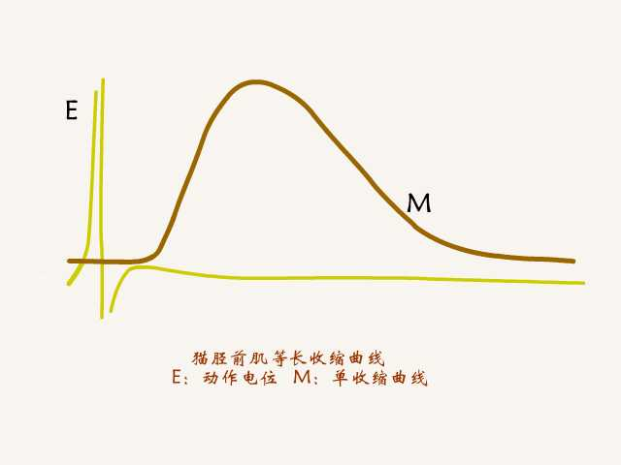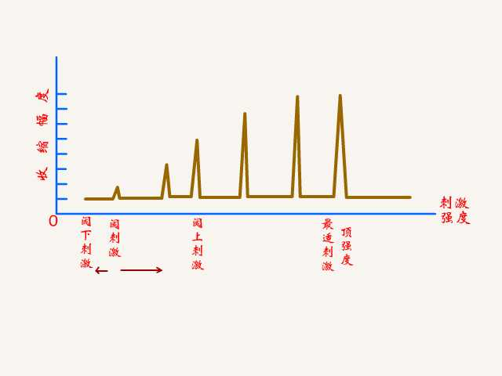
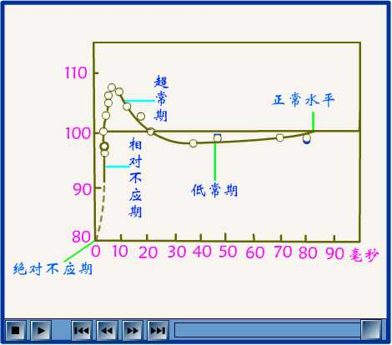
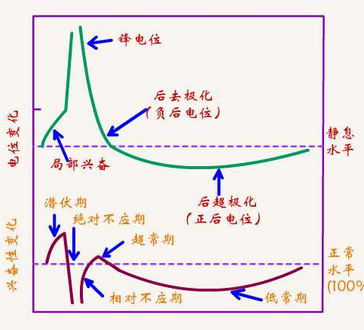
2、细胞兴奋时的兴奋性变化
绝对不应期：在神经接受前一个刺激而兴奋时的一个短暂时期内， 神经的兴奋性下降至零。此时任何刺激均归于“无效”。
相对不应期：在绝对不应期之后，神经的兴奋性有所恢复，但要引起组织的再次兴奋，所用的刺激强度必须大于该神经的阈强度。
超常期：经过绝对不应期、相对不应期，神经的兴奋性继续上升，可超过正常水平。用低于正常阈强度的检测刺激就可引起神经第二次兴奋的时期称。
低常期：继超常期之后神经的兴奋性又下降到低于正常水平的期。
（二）细胞的生物电现象及其产生机制
细胞水平的生物电现象主要有两种表现形式：在静息时具有的静息电位和受到刺激时所产生的电位变化（包括局部电位和可以扩布的动作电位）。
1、静息电位和动作电位
（1）静息电位， 未受刺激、处于静息状态时存在于膜内外两侧的电位差称为跨膜静息电位，简称静息电位，表现为膜内较膜外为负。
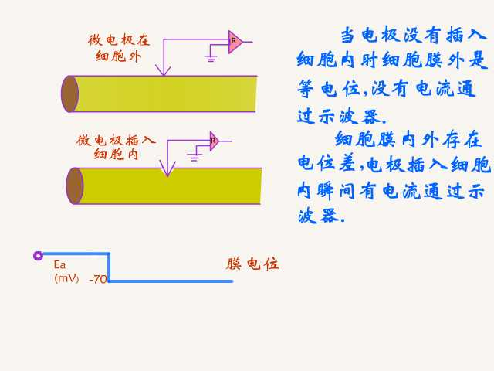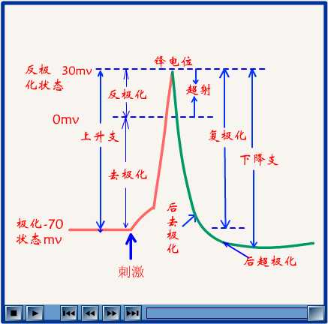
(2)动作电位：当神经或肌肉细胞受一次短促的阈刺激或阈上刺激而发生兴奋时，细胞膜在静息电位的基础上会发生一次迅速而短暂的、可向周围扩布的电位波动，称为动作电位。
①极化状态：静息时细胞的膜内负外正的状态；
②超极化：膜两侧的极化现象加剧时；
③去极化：当极化现象减弱时的状态或过程
④超射：膜由原来的-70mv去极化到0 mv，进而变化到20～40mv，去极化超过0电位的部分称为，此时膜的状态为反极化状态。
⑤去极化、反极化构成了动作电位的上升支；
⑥复极化：由去极化、反极化向极化状态恢复的过程，它构成了动作电位的下降支。
(3)锋电位和后电位
动作电位中，快速除极和复极化的部分，其变化幅度很大，称为锋电位（脉冲），是动作电位的主要部分。在锋电位之后还会出现一个较长的、微弱的电位变化时期叫后电位。后电位是由缓慢的复极化过程和低幅的超极化过程组成，分别称为后去极化或负后电位。后超极化或正后电位。
(4)将动作电位的进程与细胞进入兴奋后的兴奋性变化相对照：
锋电位的时间相当于细胞的绝对不应期；后去极化（负后电位）期细胞大约处于相对不应期和超常期，而后超极化（正后电位）期则相当于低常期。
（三）生物电现象产生的机制
(1)静息电位和K⁺平衡电位：膜学说(1902年Bernstein)认为①细胞膜内、外K⁺分布不均匀；②细胞膜不同功能状态对物质（离子）通透性不同，③这种离子分布的不均匀的维持靠Na⁺泵的活动。
细胞膜内高K⁺和安静时膜主要对K⁺有通透性是细胞保持膜内负、膜外正极化状态的基础。当电化学梯度与浓度梯度促使K⁺外流和阻碍K⁺外流的力量达到平衡时，膜内、外电位差称为静息跨膜电位，即是K⁺的平衡电位（EK）。
（2）动作电位和电压依赖式离子通道
①动作电位上升支形成的离子基础
细胞膜外高Na+，膜受到刺激时，出现对Na⁺的通透性增加，并超过对 K⁺的通透性，Na⁺迅速内流，直至内流的Na⁺在膜内所形成的正电位足以阻止Na⁺的净内流为止，形成动作电位的上升支。
②动作电位下降支形成的离子基础
去极化达高锋在很短时间里，Na⁺通道很快失活；膜中的另一种电压门控K⁺通道开放，K⁺的外流，使膜内电位变负，最后恢复到静息时K+平衡电位的状态。
③Na+通道和K+通道的特性
A.Na⁺通道有两道门，静息时，位于中间的激活门关闭着，位于膜内侧的失活门开着。去极化时，Na⁺通道激活，激活门和失活门都开放，Na⁺内流；Na⁺通道很快失活，激活门仍开着，但失活门却关闭，Na⁺不能内流；Na⁺通道失活时，不会因尚存在着去极化而继续开放，也不会因新的去极化再度开放，只有当去极化消除后，恢复到静息状态，通道才有可能在新的去极化下而进入开放状态。
B.K⁺通道只有一道门，激活较延迟，而且没有失活状态，可直接恢复到静息时的关闭状态。
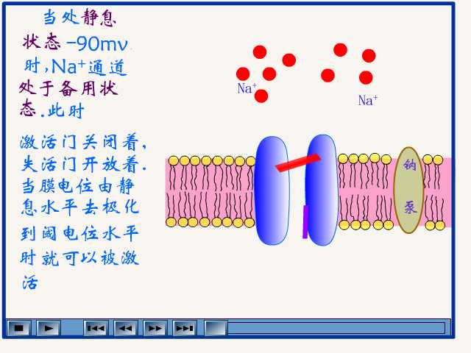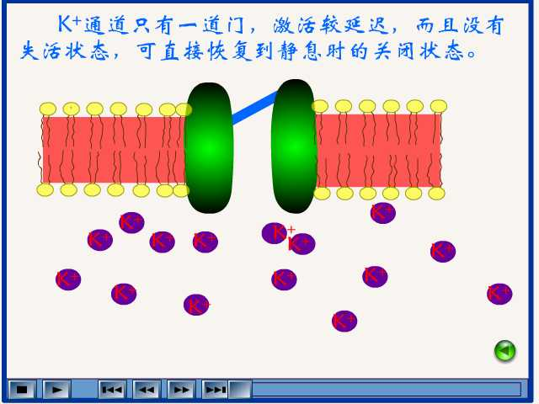
（四）动作电位的引起和它在同一个细胞上的传导
1 、阈电位及动作电位的引起
当刺激使膜内去极化达到某一临界值时可以在已经去极化的基础上诱发产生动作电位，该临界电位值称为阈电位。一般比正常静息电位大约低10～15 mV。再生性去极化对于一段膜来说，当刺激引起膜去极化达到阈电位时会引起一定数量的Na⁺通道开放，Na⁺因此内流，而Na⁺的内流会使膜进一步去极化，结果又引起更多的Na⁺通道开放和更大的开放概率，如此反复下去，出现一个“正反馈”过程，称(Na+的)再生性去极化（循环）。阈电位产生的结果，出现一个不依赖于原有的刺激，而使膜上Na⁺通道迅速、而大量开放，膜外Na⁺快速内流，直至达到Na⁺平衡电位才停止，形成锋电位的上升支。
动作电位的“全或无”特性：从兴奋性角度来看，
①阈刺激是引起去极化达到阈电位水平的刺激。
②只要是阈上刺激，不论刺激强度多么强均能引起Na⁺内流与去极化的正反馈关系，膜去极化都会接近或达到ENa，
③动作电位的幅度只与ENa和静息电位之差有关，而与原来的刺激强度无关；
④阈下刺激使膜去极化达不到阈电位水平，不能形成去极化与Na⁺内流的正反馈，不能形成动作电位。
⑤对于一段膜来说，达到阈电位的去极化会引起(Na⁺的)再生性去极化而触发动作电位的产生。
⑥动作电位在神经纤维上的传导,不会因距离衰竭,也是由于动作电位具有“全”和“无”特性。
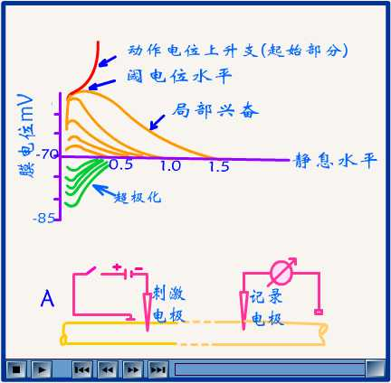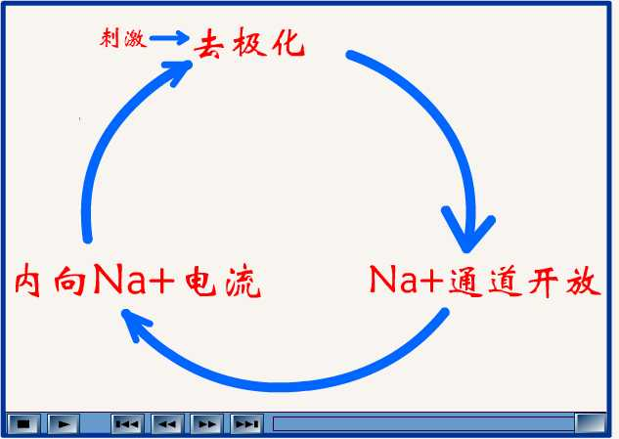

2、 局部兴奋与局部电位
阈下刺激虽不能引起膜去极化达到阈电位水平，但也可引起少量Na⁺通道开放，有少量Na⁺内流引起的去极化迭加在一起，在受刺激部位出现的一个较小去极化，称为局部反应或局部兴奋。这种去极化电位称为局部的去极化电位（简称局部电位。但由于该去极化程度较小，可被（维持当时K⁺平衡电位的）K⁺外流所抵消，不能形成再生性去极化，因而不能形成动作电位，局部电位有以下特点：
①电紧张性扩布。
②不具有“全和无”特性。
③可以总和（或迭加）。有空间总和和时间总和。
3 、兴奋在同一个细胞上的传导
(1)传导机制—局部电流学说，动作电位（兴奋）也就在神经纤维膜上传导开来，称之为神经冲动。
(2)跳跃式传导局部电流只能出现在与之相邻的朗飞氏结之间，兴奋就以跳跃的方式从一个朗飞氏结传到另一个朗飞氏结，不断向前传导。

能力单元一 畜体的基本结构
【目的要求】熟知细胞的概念；掌握细胞的结构和基本机能；了解细胞的形态和大小。熟知组织的概念；掌握组织的分类、形态、分布；了解组织的功能；神经元的基本结构。熟知器官、系统的概念；掌握有机体的能动调节；了解器官、系统的组成。了解家畜、家禽各部名称。熟练掌握显微镜的构造、使用及保养方法。
【素质教育渗透点】本能力单元要求学生熟知细胞的概念，掌握细胞的结构和基本机能，了解细胞的形态和大小，在细胞知识学习的过程中，紧紧把握不同生物结构和功能基本单位——细胞构造的一致性开展素质渗透。通过高低等生物细胞结构、功能的一致性强化学生对生物进化论的进一步认识，破除上帝造人等唯心神化迷信思想，牢固树立唯物主义世界观；通过引用恩格斯名言说明人类高等之处在于不断适应环境，在发生变异，做为新时代大学生也要不断以社会、学习环境、生活环境的变化改变自己，进入职业技术学院要尽快树立掌握技能、服务生产的学习态度；通过胡克发明显微镜，人类发现精彩的微观世界，带领学生初步认识微观论。
1－1细胞
一、细胞的概念
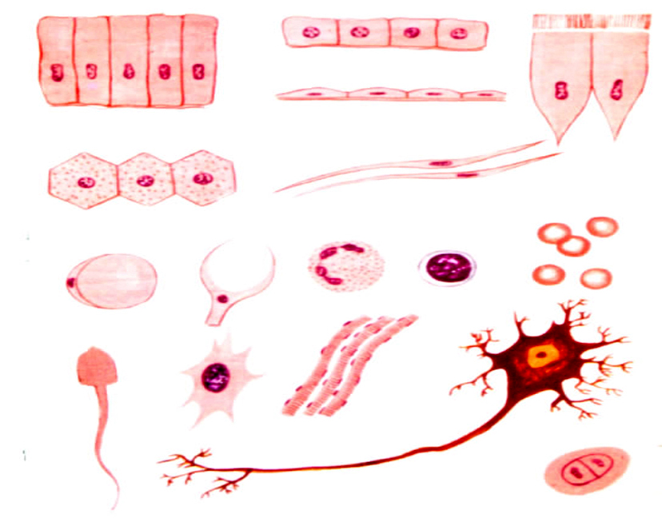
动物体是由细胞所组成。细胞是动物体形态结构、生理机能和生长发育的基本单位。细胞包括真核细胞（遗传物质有膜包裹，形成完整的细核）和原核细胞（遗传物质无膜包裹，不形成完整的细核）。
1665年，英国人胡克用他自己改进的显微镜观察软木的薄片，发现软木的薄片是由许多小室所构成，他把这些小室命名为细胞。随后，经过许多人的观察与研究，
图1－1细胞的形态与大小

对细胞的认识越来越深入。至1838年和1839年，德国
人施莱登和施旺发表了细胞学说，指出植物体和动物体都是由细胞构成的。细胞学说的建立，使我们能把动植物界统一起来。伟大导师恩格斯曾经高度评价了细胞学说，把它和能量转化规律及进货论并列为十九世纪自然科学的三大发现。恩格斯指出：“第一是发现了细胞，发现细胞是这样一种单位，整个植物体和动物体都是从它的繁殖和分化中发育起来的。由于这一发现，我们不仅知道一切高等有机体都是按照一个共同规律发育和生长的，而且通过细胞的变异能力指出了使有机体能改变自己的物种并从而能实现一个比个体发育更高的发育道路。”研究细胞的构造和机能，对于认识生命和改造生物具有重要的意义。
二、细胞的形态和大小
细胞的大小相差很大。多数细胞都很小，要用显微镜才能直到，平均直径在10—100微米。有些细胞比较小，如球状细菌的细胞直径只有0.2微米。有些比较大，如成熟的西瓜果肉细胞，直径可达1毫米，棉花种子的毛（表皮毛）长约40—65毫米，苎麻的纤维细胞长可达200毫米以上，这样大的细胞，肉眼也能看到（见图1-1）。
三、细胞的构造
细胞结构绝大多数均由细胞膜、细胞质和细胞核三部分构成。
细胞膜
基质：液态水、无机离子、蛋白质、糖、脂等
细胞 细胞质 细胞器 膜性细胞器：线粒体、内质网、高尔基复合体、LY、微体、环孔板
非膜性细胞器：核糖体、中心粒、微管、微丝、中间丝、微梁网
内含物：具有一定形态的营养物质或代谢产物：糖原、脂滴、色素颗粒等
细胞核
（一）细胞膜
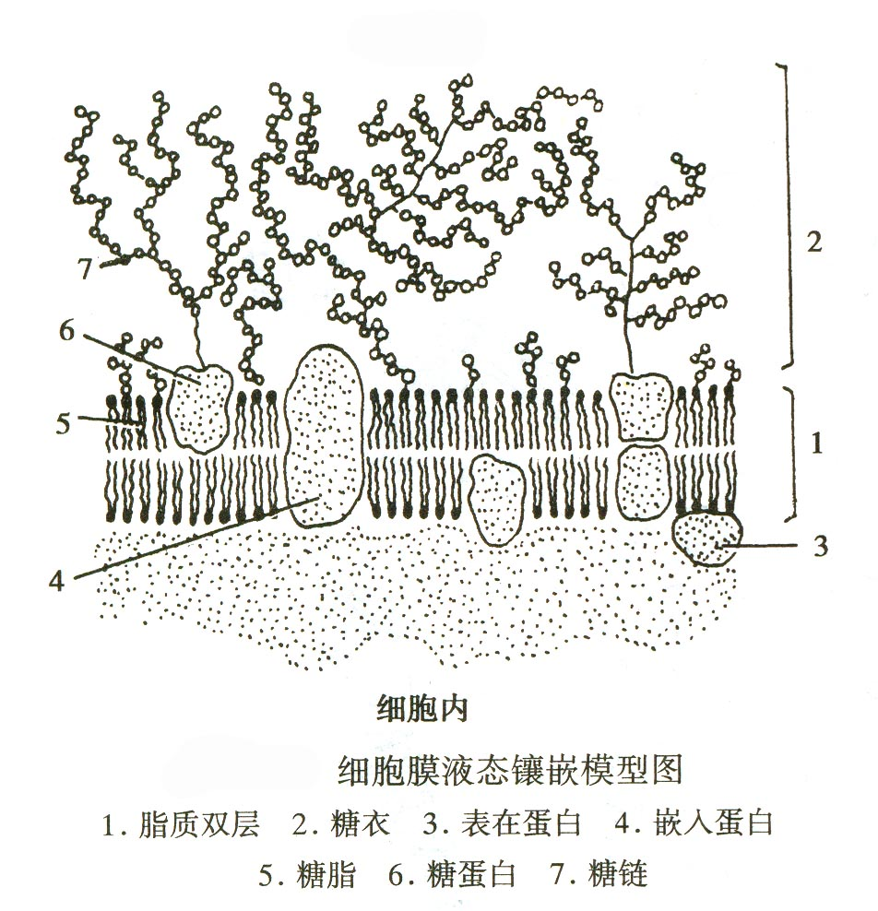
1、细胞膜的化学成分及电镜结构
（1）化学成分：主要由蛋白质和脂类构成，此外还有少量糖类。
（2）电镜结构：细胞膜是包在细胞质表面的一层薄膜，又称质膜，总厚度7～10nm。
单位膜：电镜下，可见有三层结构：内、外两层电子致密度高，深暗；中间一层 电子致密度低，明亮。各层厚约2.5nm，具有这样三层结构的膜称之“单位膜”。单位膜不仅存在于细胞膜，而且也存在于某些细胞器的细胞内膜，细胞膜和细胞内膜统称为生物膜。细胞内凡具有单位膜的结构统称之“膜相结构”。
图1－2细胞膜液态镶嵌模型图
1、脂质双层2、糖衣3、表在蛋白4、嵌入蛋白5、糖脂6、糖蛋白7、糖链

2、细胞膜的分子结构
目前公认的是“液态镶嵌模型”（图1－2）
学说。在细胞膜的外表面，糖分子可与蛋白质分
子或脂质分子相结合，形成糖链，糖链常突出于细胞膜的外表面形成致密丛状的糖衣，叫细胞衣。
3、细胞膜的功能
（1）界膜作用
（2）物质交换：完成细胞内外的物质交换，有以下几种方式：
①被动运输：是指物质顺着浓度差由高浓度的一侧通过细胞膜向低浓度的一侧运输。
②主动运输：是指物质逆浓度差由低浓度的一侧通过细胞膜向高浓度的一侧运输。这种运输过程需要消耗能量，即ATP→ADP+能量。
③胞吞作用和胞吐作用：细胞膜从外界摄入物质的过程称胞吞作用（入胞）。内吞物质为固体称吞噬作用，为液体称吞饮作用。细胞膜向外界排放物质的过程呈胞吐作用。胞吞和胞吐作用均需消耗能量。
（3）参与信息传递
（4）参与细胞识别
（5）参与免疫反应
（二）细胞质
细胞质包括基质及悬浮在基质中的各种细胞器和内含物。基质呈液态，透明无定型的胶状。内含物指：细胞质中具有一定形态的营养物质或代谢产物。细胞器是细胞质中具有一定形态结构和执行特定生理机能的微小“器官”，根据其有无单位膜包裹，可分为膜相结构及非膜相结构两大类。
膜性细胞器：线粒体、内质网、高尔基复合体、溶酶体、微体
细胞器
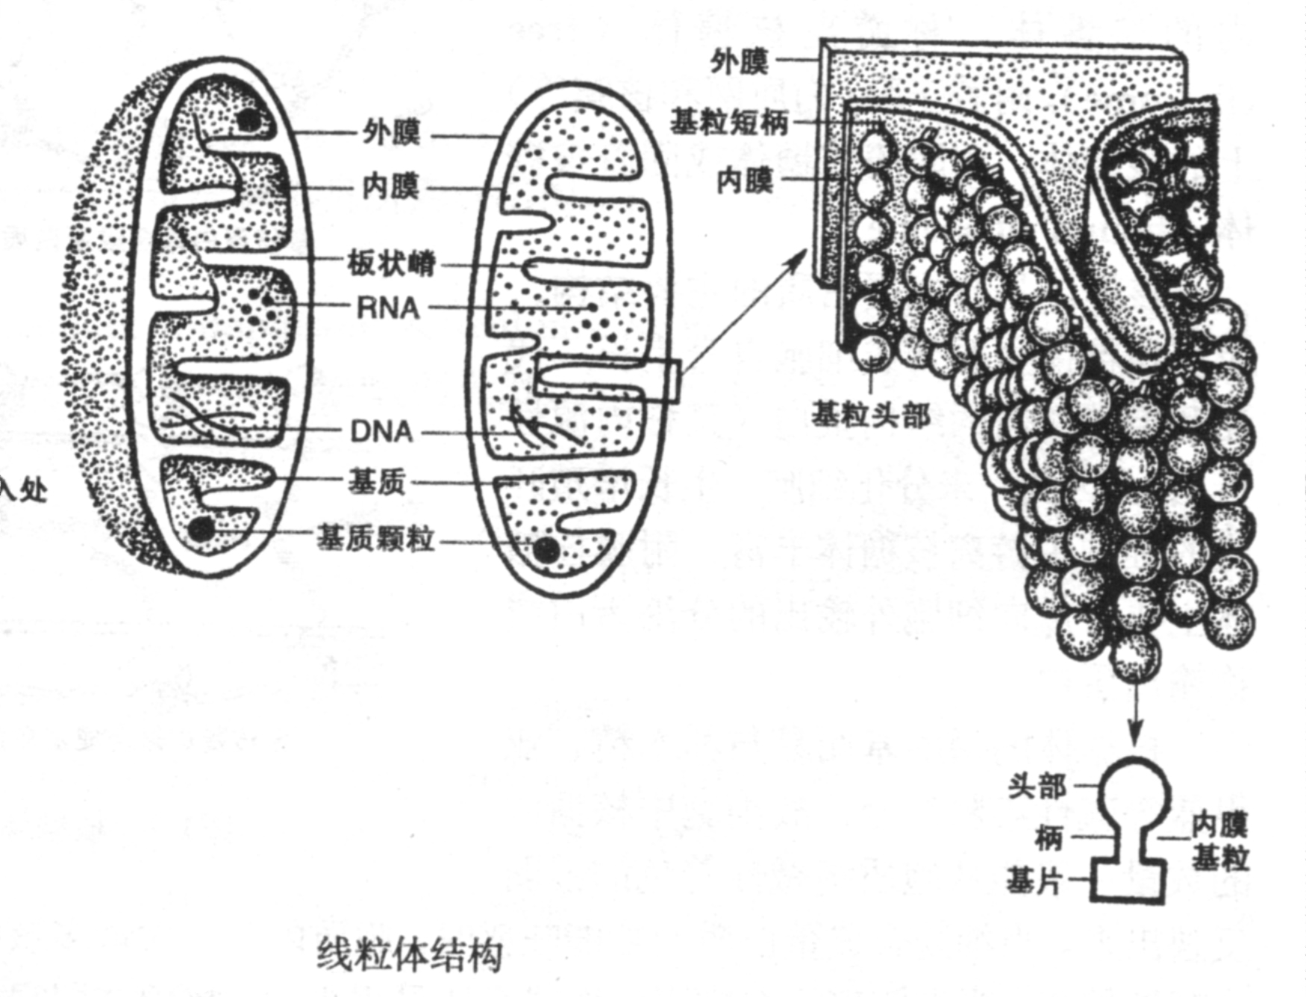
非膜性细胞器：核糖体、中心粒、微管、微丝、中间丝、微梁网
1、线粒体：几乎存在于所有细胞内。
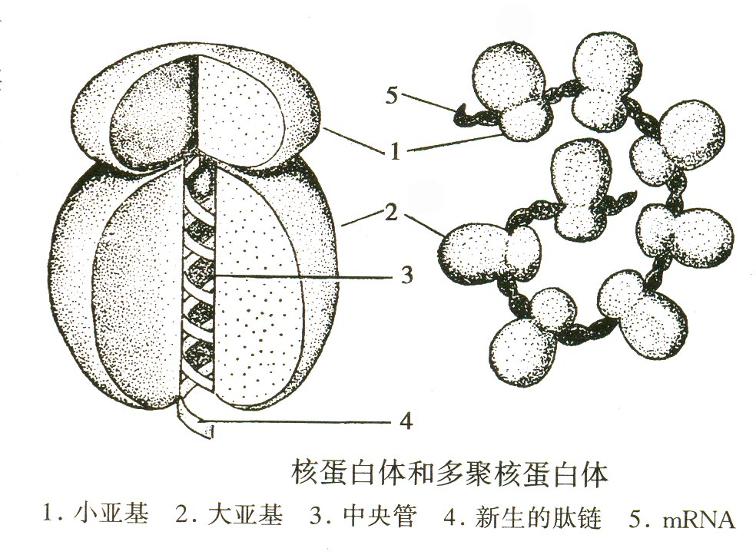
（1）结构：光镜下呈短杆状或颗粒状，长约1～2μm，直径0.5～1.0μm。电镜下是由双层单位膜包裹而成的封闭囊状叠套结构。外膜光滑，呈封闭状，内膜向腔内折叠形成板层状或小管状线粒体嵴。内外两膜之间有膜间腔（外室），内膜所围成的腔隙称为内室，内室中充满线粒体基质。线粒体含有一套遗传系统，能合成少量蛋白质（占自身蛋白质的10%）。（图1－3）
图1－3 线粒体的结构

（2）功能：具有能量转换和供应作用。当细胞需要能量时，ATP →ADP + 能量。
2、核糖体（核蛋白体）
（1）结构（图1－4）：由rRNA与蛋白质结合而成的椭圆形致密颗粒，大小约15×25nm，外无单位膜包裹。每个核糖体由大小两个亚基组成，多个核糖体可由mRNA串
图1－4核蛋白体核多聚核蛋白体
1、小亚基2、大亚基3、中央管4、新生的肽链5、mRNA

联起来形成多聚核糖体。多聚核糖体若游离
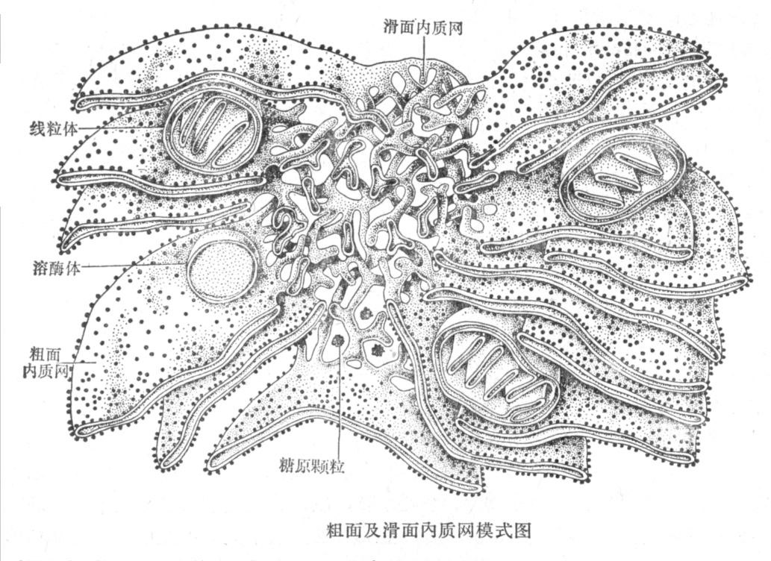
于胞质内，称游离核糖体；若附着于内质网的外表面上，称附膜核糖体。
（2）功能：合成蛋白质。
3、内质网（ER）
（1）结构(图1－5)：由单位膜构成的互相通连的扁平囊及小泡小管，可与核膜、质膜、高尔基复合体相通连。根据其 表面是否附有核糖体，可分为粗面内质网（有核糖体附着）和滑面内质网（无核糖体附着，多为小泡、小管状）。
图1－5粗面及滑面内质网模式图

（2）功能：粗面内质网（RER）：合成分泌蛋白。滑面内质网的功能较为复杂，因其内含不同的酶而具不同的功能，如：合成类固醇激素，解毒、胆汁生成、糖脂代谢等。
4、高尔基复合体（G）
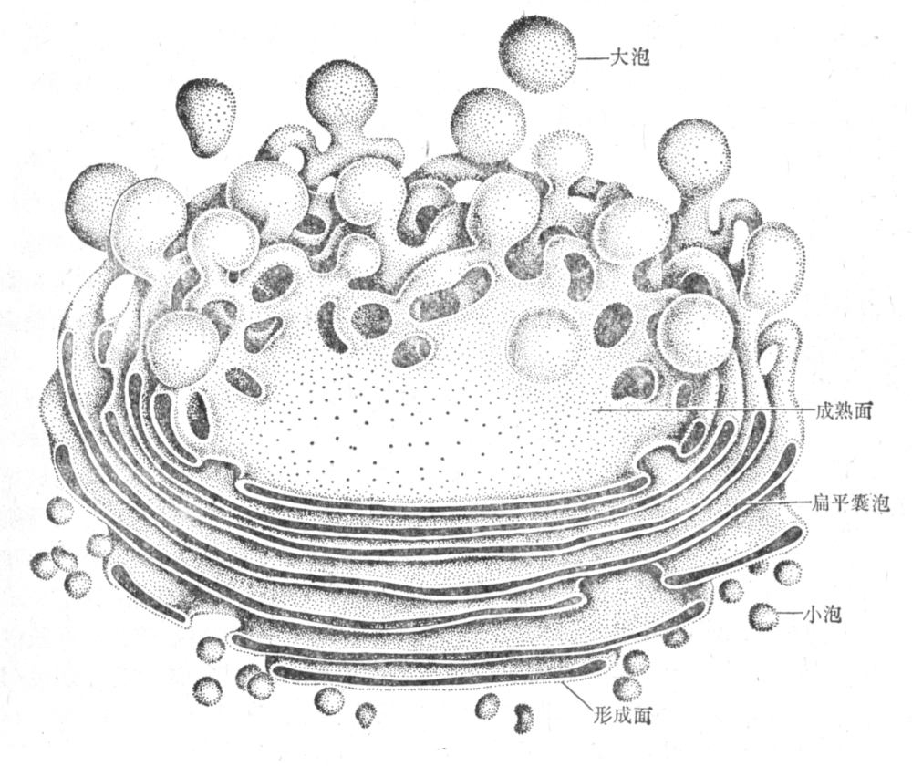
（1）结构（图1－6）：光镜下成网状，多
位于核附近，因此亦有内网器之称。电镜下由单位膜包裹构成的扁平囊泡、小泡和大泡三部分组成。扁平囊略弯曲呈弓形，凸面朝向核，称形成面，小泡位于此，小泡由RER出芽而来，其内含有由RER合成的蛋白质，并将其运送到扁平囊泡，故称转运小泡；凹面朝向膜，称成熟面，大泡位于此，有浓缩分泌物的作用，又称浓缩泡。
（2）功能：与细胞内某些合成物质的浓缩、积聚和分泌有关。
5、溶酶体（Ly）
（1）结构：为膜性囊状小体，d=0.25～0.8μm，内含有多种酸性水解酶。其标志酶为：酸性磷酸酶。依其是否与作用底物结合，可分为两种：
图1－6高尔基复合体模式图
①初级溶酶体：是新生LY，仅含有水解酶，无作用底物。
②次级溶酶体：由初级溶酶体与作用底物结合形成。根据底物来源又分为3种：自嗜溶酶体：作用底物为内源性细胞退变、崩解的成分。异嗜溶酶体：作用底物为外源性的，即细胞内吞的细胞外异物。混合溶酶体：其作用底物既有内源性的又有外源性的。当溶酶体的消化作用完成后，其中含一些不能再被消化的剩余物，如：脂褐素等，这种次级溶酶体叫残余体。（其变化过程见图1－7）
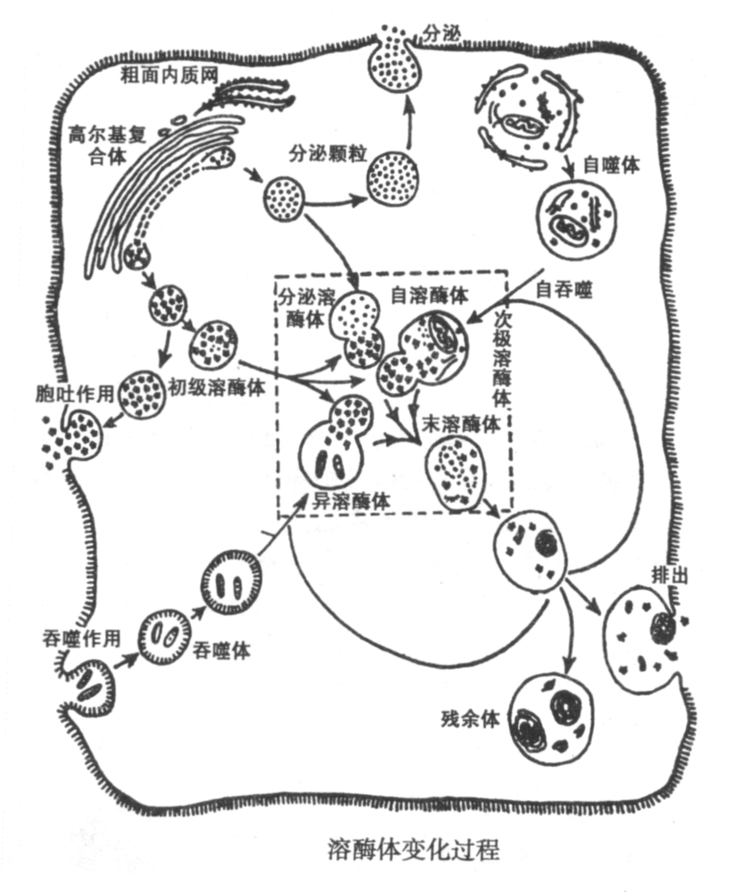
图1－7溶酶体变化过程
（2）功能：具有消化分解细胞内各种大分子物质的作用。
6、过氧化物酶体：又称微体，为圆形或卵圆形小泡，外包单位膜，含多种酶，标志酶为过氧化氢酶。
7、中心粒：光境下呈颗粒状，电镜为9组三联微管构成。作用：参与细胞有丝分裂过程，参与鞭毛与纤毛的形成。
8、环孔板：是带有环形小孔的平行排列的膜性扁平囊泡。
9、微管：是一种中空的管状结构，以三种形状存在，单微管、二联微管、三联微管。功能是构成细胞骨架。
10、微丝：存在多种细胞内。功能是构成细胞骨架。
11、中间丝：又叫中等纤维，介于粗肌丝和细肌丝之间。功能是构成细胞骨架、传递信息。
12 、微梁网：参与构成细胞骨架。
（三）细胞核
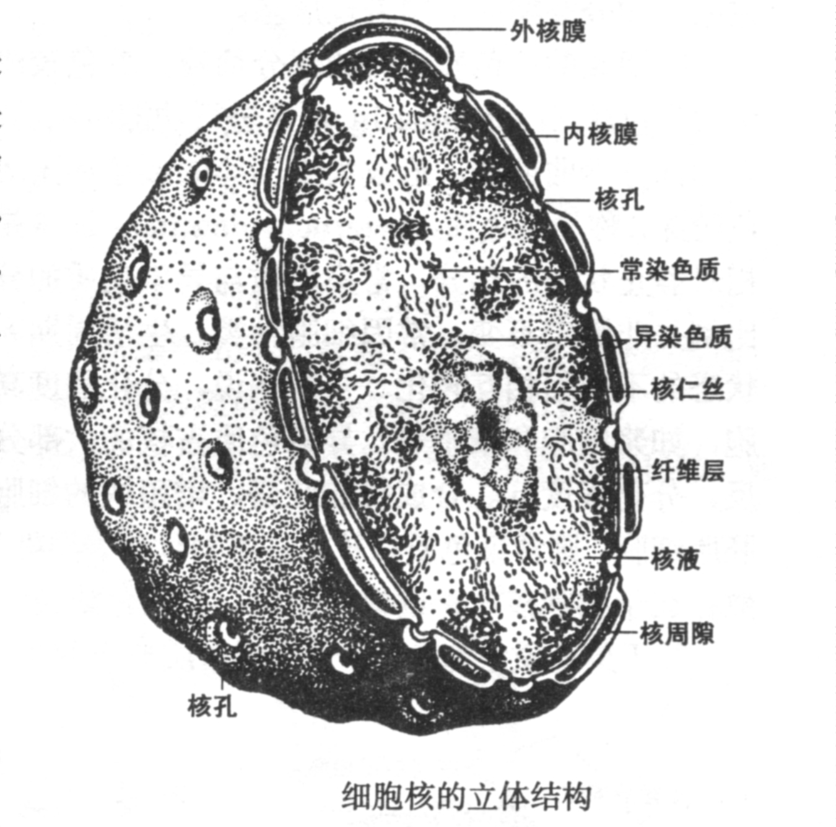
除哺乳动物成熟的红细胞外，所有细胞均有核。一个细胞通常为一个核，但亦有双核甚至多核（骨骼肌细胞）。其形态多呈圆形、椭圆形，但也有呈杆状、分叶状等。细胞核均由核膜、核基质、核仁和染色质（染色体）和核内骨架组成（图1－8）。
1、核膜（NM）：电镜下可见由内、外两层单位膜构成，两层膜间有20～40nm的间隙，称核周隙。核膜上有许多核孔，是一组蛋白质颗粒以特定方式排布而成的复杂结构叫核孔复合体。在内核膜的内表面，有一层纤维状的蛋白质纵横整齐排列，整体观为笼状，叫核纤层。核内骨架、核
图1－8细胞核的结构
纤层、核孔复合体相连构成核骨架。
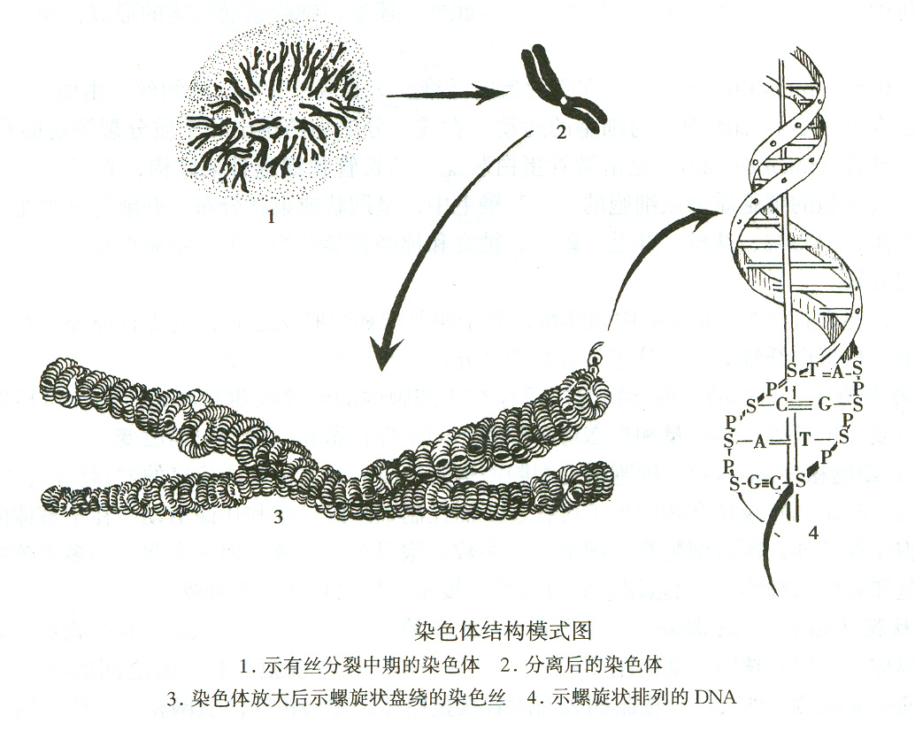
2、核仁（Nu）：多数细胞核有1-2个核仁，在蛋白质合成旺盛的细胞，核仁大而明显。其化学成分： RNA、DNA和蛋白质。其中的核仁内的染色质又叫核仁组织者，是分布在核仁周围的染色质伸入到核仁内的部分，属常染色质，内含rRNA基因。功能为合成rRNA和组装核糖体大小亚基的前体。
3、核基质：亦称核液，内含水、各种酶和无机盐等，是核行使各种功能活动的内环境。
4、染色质（染色体）：染色质是间期核内易被碱性染料着色的结构，其化学组成：DNA、RNA、组蛋白和非组蛋白。在分裂间期，着色浅，处于伸展状态、有转录活性的染色质，称常染色质；有的部分呈浓缩状态，着色深，不转录或转录不活跃的染色质称异染色质。染色质的结构单位：是核小体。
图1－9染色体结构模式图
1、示有丝分裂中期的染色体 2、分离后的染色体3、染色体放大后示螺旋状盘绕的染色丝
4、示螺旋状排列的DNA
（图1－9）
当细胞进入分裂期，染色质丝高度螺旋化，变粗变短，在光镜下为短线状或棒状结构，称染色体。可见染色质和染色体是同一物质在细胞的间期和分裂期的不同形态表现。
染色体的形态结构：着丝粒、着丝点，着丝粒和着丝点所在的区域染色体缢缩变细，称主缢痕。有些染色体除主缢痕外，还有特别细窄的区域，称次缢痕。在次缢痕的远端连着一个球形小体，称随体。染色体核型：染色体可按长短、结构、着丝点位置等特征进行分组编号，组成染色体组型。
分裂中期，可见每条染色体均由两条染色单体构成，借着丝粒连接，称之为姊妹染色单体。在体细胞中，染色体成对出现（2n），其中一条来自父本，另一条来自母本，称同源染色体。其中有一对与性别有关，称性染色体，哺乳类：XX-XY，禽类：ZW-ZZ。其它染色体均称为常染色体。
染色体的数目：猪38，人46，牛60，鸡78，鸭80。
三、细胞增殖与分化
（一）细胞增殖
细胞增殖是通过细胞分裂来实现的。细胞从一次分裂结束到下一次分裂结束的过程，称为一个细胞周期。它包括分裂间期和分裂期。
1、分裂间期：是指细胞从一次分裂结束到下一次分裂开始之间的过程。
（1）DNA合成前期（G1期）
（2）DNA合成期（S期）
（3）DNA合成后期（G2期）
（4）G0期细胞：有些细胞在进入G1期后并不立即转入S期，而是暂时转入休止状态，只有在一定条件下才出现增殖活动，这种细胞叫G0期细胞。
2、分裂期（M期）有三种方式：有丝分裂、无丝分裂和减数分裂。
（1）有丝分裂（间接分裂）：分四个时期：前期、中期、后期、末期。
（2）无丝分裂（直接分裂）：细胞质和细胞核一分为二。
（3）减数分裂：仅出现于生殖细胞的成熟过程中，是由连续两次的成熟分裂组成。①同源染色体配对，互换基因，然后相互分开，分配到子细胞中。②姊妹染色单体进入两个子细胞中。两次分裂过程只经过一次DNA复制。
意义：①同源染色体互换基因，使其后代接受双亲的遗传信息。
②形成的生殖细胞染色体数目比前减少一半，精卵结合后恢复原来的二倍体结构。
（二）细胞分化
细胞分化是指多细胞生物在个体发育过程中，细胞在分裂的基础上，彼此间在形态结构、生理功能等方面产生稳定性差异的过程。在体内，有的细胞已高度分化，失去了分化成其它细胞的能力，称高分化细胞；有的细胞保持有较强分化成其它细胞的能力，称低分化细胞（如：间充质细胞）。一般来说，分化低的细胞增殖能力强，分裂速度快；分化高的细胞增殖能力差，甚至失去增殖能力，分裂速度慢。
四、细胞的衰老与死亡
1、细胞衰老： 是指细胞适应环境变化和维持细胞内环境稳定的能力降低，并以形态结构和生化改变为基础。
2、细胞死亡：是细胞生命现象不可逆的终止。细胞死亡分为两种：细胞坏死和细胞编程性死亡。
（1）细胞坏死：是由外界因素如：贫血、损伤、生物侵袭等造成细胞急速死亡。
（2）细胞凋亡：细胞自然死亡，自己结束其生命。

1－2组织
组织是由许多结构和功能密切联系的细胞，借细胞间质连接在一起所形成的细胞集体。根据组织的结构和功能特点，分为四大类：上皮组织、结缔组织、肌组织和神经组织。
一、上皮组织
上皮组织简称上皮，由紧密排列的细胞和少量的细胞间质构成。上皮组织的一般特点：①细胞多，间质少②细胞排列有极性，上皮组织的细胞具有极性，即细胞的两端在结构和功能上具有明显的差别。上皮细胞的一端朝向身体表面或有腔器官的腔面，称游离面；与游离面相对的另一端朝向深部的结缔组织，称基底面。③上皮组织中没有血管。④上皮组织内神经末梢丰富。具有保护、吸收、分泌和排泄等功能。根据上皮组织的结构、功能及分布不同，将其分为五大类：①被覆上皮：覆盖于体表，衬贴于有腔器官的内表面或某些器官的外表面；②腺上皮：分布于各种腺体内；③感觉上皮：分布于感觉器官。④生殖上皮：分布于卵巢表面、曲细精管；⑤肌上皮：分布于腺泡基部。
（一）被覆上皮
根据上皮细胞层数和细胞形状分类，由一层细胞组成的称单层上皮，由多层细胞组成的称复层上皮。
内皮：心、血管、淋巴管的腔面
单层扁平上皮 间皮：胸膜、腹膜、心包膜及器官表面
其它：肺泡壁、肾小囊壁层、肾髓袢降支
单层上皮 单层立方上皮：肾小管、甲状腺滤泡和小叶间胆管等
单层柱状上皮：胃.肠、子宫、输卵管、胆囊等腔面
被覆上皮 假复层纤毛柱状上皮：呼吸道、附睾管、输精管等腔面
变移上皮：肾盏、肾盂、输尿管、膀胱、尿道等腔面
复层上皮 复层扁平上皮：皮肤、口腔、食管、反刍兽前胃、阴道、肛门
复层柱状上皮：眼睑结膜
1、单层上皮的形态结构及功能
（1）单层扁平上皮：由一层扁平的多边形细胞组成，从表面看，细胞呈不规则的多边形，边缘呈锯齿状，彼此间相互嵌合；核椭圆形，位于细胞中央，胞质少，细胞器不发达，侧面观细胞呈梭形，核椭圆并外突。内皮：衬于心、血管、淋巴管腔面的被覆上皮。间皮：胸膜、腹膜、心包膜及器官表面的上皮。内皮簿而光滑，有利于心血管和淋巴管内液体流动和物质交换，间皮表面光滑湿润，坚韧耐磨，有保护作用。（图1－10）
（2）单层立方上皮：由一层立方形细胞组成，表面呈多边形，侧面呈立方形，细胞核呈圆形，位于细胞中央。分布于肾小管、外分泌腺的小导管、甲状腺滤泡。具有分泌和吸收等功能。（图1－11）
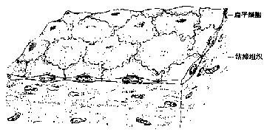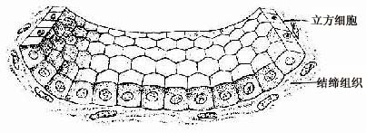
图1－10单层扁平上皮 图1－11单层立方上皮
（3）单层柱状上皮：由一层棱柱形细胞组成。在肠管的柱状细胞间，有许多散在的杯状细胞，其形态似高角酒杯，胞质内充满黏原颗粒，胞核呈三角形，位于细胞基部。杯状细胞是单细胞腺，能分泌黏液，具有润滑和保护作用。具有吸收和分泌作用。（图1－12）
（4）假复层纤毛柱状上皮：由形态不同、高低不等的柱状细胞、杯状细胞、梭形细胞和锥体形细胞组成，侧面观似复层，但细胞的基底端均附于同一基膜上，实为单层上皮，故称假复层。分布：各级呼吸道黏膜。具有保护、分泌和排出分泌物等。（图1－13）
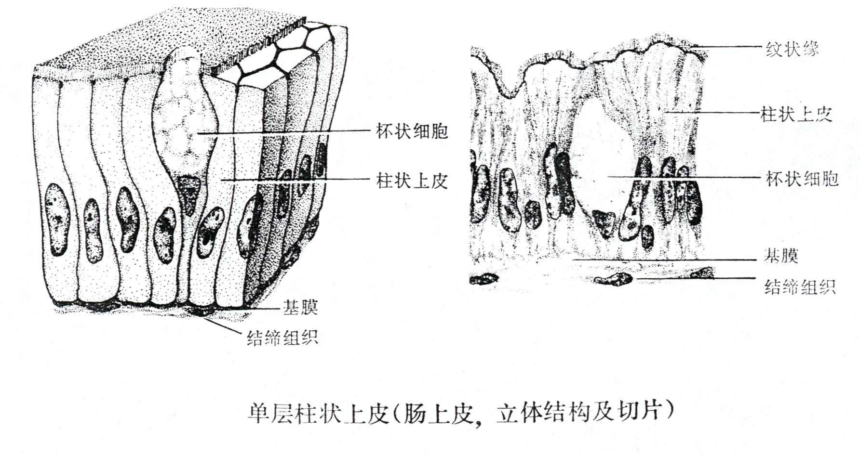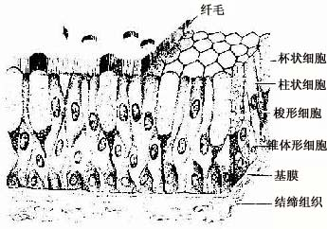
图1－12单层立方上皮 图1－13假复层柱状纤毛上皮
2、复层上皮的形态结构及功能
（1）复层扁平上皮：又叫复层鳞状上皮，由多层细胞组成。紧靠基膜的一层为低柱状，中间数层为多边形，近浅层移行为扁平形。分布于皮肤表皮的复层扁平上皮表层细胞含角质蛋白，形成角质层，称角化复层扁平上皮，具有很强的保护和抗磨损作用。而衬在口腔、食管、肛门、阴道和反刍兽前胃内的上皮含角质蛋白较少，不形成角质层，叫非角质化的复层扁平上皮。耐摩擦，具有很强的保护作用，并可防止外物侵入。（图1－14）
（2）变移上皮：细胞的形态和层数可随所在器官的功能状态而改变。器官收缩时，细胞瘦，有5～6层，扩张时，细胞矮胖，有2～3层。变移上皮的表层细胞较大，胞质丰富，具有嗜酸性，叫盖细胞。游离面的细胞有防止尿液侵蚀和渗入的作用，叫壳层，中间层细胞呈倒梨形或梭形，基底细胞呈立方或矮柱形。电镜表明：表层和中间层的细胞下方都有突起附着于基膜，故为假复层上皮。有收缩、扩张功能。（图1－15）
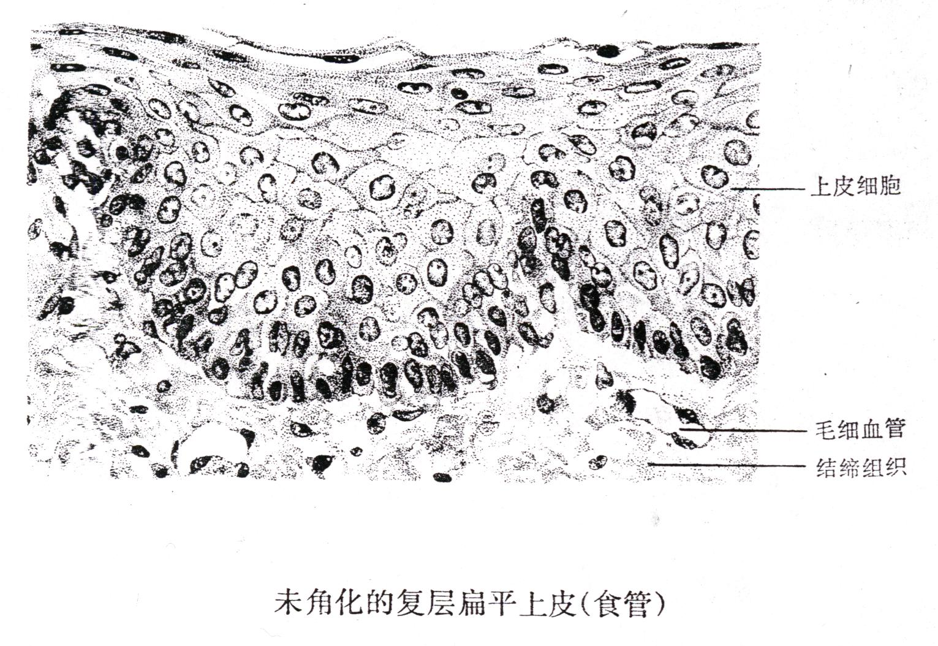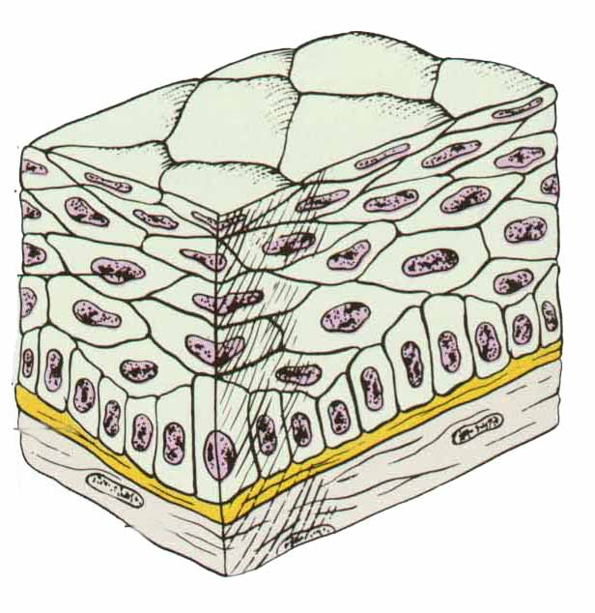
图1－14复层扁平上皮
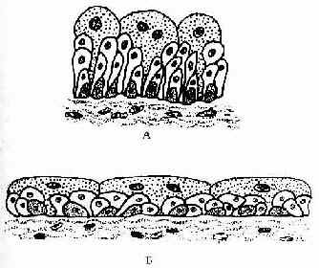
图1－15变移上皮
A收缩状态 B扩张状态
3、上皮组织的特殊结构及功能
上皮组织细胞之间连接非常紧密，在细胞的游离面、侧面、基底面可形成一些特殊的结构以适应其相应的功能。这些结构在其他组织也存在。
（1）细胞游离面的特殊结构：
细胞衣：附着于细胞表面的一层由复合糖构成的耸状结构。具有粘着、识别、保护功能
微绒毛：细胞向表面伸出微小的指状突起，内含微丝。在光镜下可显示为纹状缘（小肠上皮）和刷状缘（近端小管上皮）。可扩大吸收面积。
纤毛：细胞向表面伸出能摆动的较大突起，内含微管。能摆动，起保护和清洁作用。
鞭毛：结构与纤毛基本相同，更粗壮，每个细胞仅有1～2个。
静纤毛：类似纤毛的细长突起，内含微丝，不能摆动。具有分泌、感觉功能。
（2）细胞侧面的特殊结构：
紧密连接功能：连接、屏障。中间连接功能：强化粘连。桥粒功能：牢固结合。缝隙连接功能：物质交换、通讯。镶嵌连接 功能：扩大接触面。
（3）胞基底面的特殊结构：
基膜功能：固定细胞、物质选择性渗透。质膜内褶功能：扩大交换面积。如：近曲小管的基底纹、唾液腺的纹管等。半桥粒功能：强化细胞固着力。
（二）腺上皮和腺
1、概念
腺上皮以分泌功能为主的上皮称之腺上皮。腺以腺上皮为主要成分组成的器官称之腺。
2、外分泌腺的一般结构与类型
（1）外分泌腺的一般结构：
①分泌部：由一层腺细胞围成腺泡，内有腺腔；
②导管：由单层或复层上皮构成，具有输送腺细胞分泌物之用。
（2）外分泌腺的类型
管状腺 浆液性腺：细胞核圆、居中央，胞质嗜碱性。
①根据形态 泡状腺 ②根据分泌物的性质 黏液性腺：胞核扁平居基底，胞质泡沫状。
管泡状腺 混合性腺：浆液性细胞呈半月形，称浆半月。
二、结缔组织
结缔组织是体内分布最为广泛的一类组织，由细胞和大量的细胞间质构成。细胞间质包括基质、细丝状的纤维和不断循环更新的组织液。
结缔组织根据形态不同分为：
疏松结缔组织
固有结缔组织 致密结缔组织
网状组织
结缔组织 脂肪组织
软骨组织
骨组织
血液和淋巴
结缔组织的特点：（1）细胞数量少，种类多，细胞散布于细胞间质内，分布无极性。（2）细胞间质成分多。（3）结缔组织内含有血管和淋巴管。（4）分布极为广泛。（5）不直接与外界环境接触。（6）各种结缔组织均是由间充质分化而来。
间充质是胚胎时期分散存在的中胚层组织。间充质细胞，多突起，呈星状，相互连接成网，胞质弱嗜碱性，胞核大、色浅，核仁明显。可增殖为成纤维细胞、脂肪细胞、血管内皮、平滑肌等。具有连接、支持、营养、保护、防御、修复等。
（一）固有结缔组织
1、疏松结缔组织
亦称蜂窝组织，广泛分布于各组织、器官之间乃至细胞之间。其特点是细胞数量少，但种类多，排列疏散。其功能具有连接、支持、营养、防御、保护和修复功能。（图1－16）
成纤维细胞
巨噬细胞
浆细胞
细胞 肥大细胞
脂肪细胞
未分化间充质细胞
疏松结缔组织 白细胞
胶原纤维
纤维 弹性纤维
细胞间质 网状纤维
基质
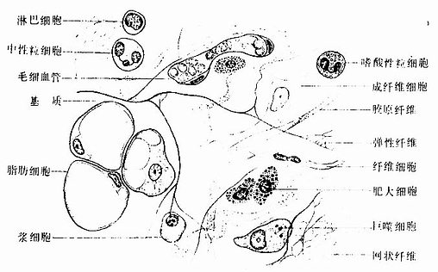
1、细胞
（1）成纤维细胞：是疏松结缔组织的主要细胞成分。胞体长扁平形，多突起，呈星状，胞核较大，扁卵圆形，染色质稀疏，色浅，核仁明显。胞质内富含粗面内质网、游离核糖体和高尔基复合体，胞质呈弱嗜碱性。当成纤维细胞机能处于相对静止时叫纤维细胞：胞体变小，
图1－16疏松结缔组织
呈长梭形，突起少，胞核小，着色深，核仁
不明显。该细胞具有合成三种纤维和基质的能力。
（2）巨噬细胞：是体内分布广泛的具有强大吞噬功能的细胞，分布于疏松结缔组织内的巨噬细胞又称组织细胞。其细胞形态多样，常有短而钝的突起(伪足)。核小色深；胞质嗜酸性，该细胞由血液内的单核细胞穿出血管后分化而来。①趋化性和变形运动：细胞受到某些化学物质的刺激可作定向运动，聚集到产生和释放这些化学物质的部位，这种特性称趋化性。这类化学物质称趋化因子。②吞噬作用：非特异性—广泛性。③分泌作用： ④参与免疫应答：巨噬细胞可将吞噬的病原微生物等抗原物质加工处理，并传递给淋巴细胞，发生免疫应答（特异性）。
（3）浆细胞：胞体呈卵圆形或圆形，核圆形偏于细胞一侧，近核处有一淡染区，胞质嗜碱性，内有大量平行排列的粗面内质网和游离的核糖体及发达的高尔基复合体。该细胞来源于B淋巴细胞。功能：浆细胞具有合成、贮存与分泌抗体（免疫球蛋白）的功能，参与机体的体液免疫应答。
（4）肥大细胞：多沿小血管或淋巴管分布，胞体较大，呈圆形或卵圆形，核小而圆，色深。胞质内充满异染性颗粒，颗粒内含有组胺、白三烯、肝素和嗜酸性粒细胞趋化因子等。
（5）脂肪细胞：多成群分布。胞体较大，呈圆球形，胞质内含有大量脂滴，使胞核被挤压至细胞一侧，呈新月形。功能：具有合成与贮存脂肪，参于脂质代谢。
2、纤维
（1）胶原纤维：数量最多，新鲜时呈白色，有光泽，又名白纤维。HE 染色切片中呈嗜酸性，着浅红色。纤维粗细不等，直径1－20μm，呈波浪形，并互相交织。胶原原纤维由直径20～200nm的胶原原纤维粘合而成。电镜下，胶原原纤维显明暗交替的周期性横纹，横纹周期约64nm。胶原纤维的韧性大，抗拉力强。胶原纤维的化学成分为Ⅰ型和Ⅱ型胶原蛋白。胶原蛋白（简称胶原）主要由成纤维细胞分泌。分泌到细胞外的胶原再聚合成胶原原纤维，进而集合成胶原纤维。
（2）弹性纤维：新鲜状态下呈黄色，又名黄纤维。在HE标本中，着色轻微，不易与胶原纤维区分。但醛复红或地衣红能将弹性纤维染成紫色或棕褐色。弹性纤维较细，直行,分支交织，粗细不等（0.2－1.0μm）,表面光滑，断端常卷曲。电镜下，弹性纤维的核心部分电子密度低，由均质的弹性蛋白组成，核心外周覆盖微原纤维，直径约10nm。弹性蛋白分子能任意卷曲，分子间藉共价键交联成网。在外力牵拉下，卷曲的弹性蛋白分子伸展拉长；除去外力后，弹性蛋白分子又回复为卷曲状态。
弹性纤维富于弹性而韧性差，与胶原纤维交织在一起，使疏松结缔组织既有弹性又有韧性，有利于器官和组织保持形态位置的相对恒定，又具有一定的可变性。
（3）网状纤维：较细，分支多，交织成网。网状纤维由Ⅲ型胶原蛋白构成，也具有64nm周期性横纹。纤维表面被覆蛋白多糖和糖蛋白，故PAS反应阳性，并具嗜银性。用银染法，网状纤维呈黑色，故又称嗜银纤维。网状纤维多分布在结缔组织与其它组织交界处，如基膜的网板、肾小管周围、毛细血管周围。在造血器官和内分泌腺，有较多的网状纤维，构成它们的支架。
3、基质：是一种由生物大分子构成的胶状物质，具有一定粘性。构成基质的大分子物质包括蛋白多糖和糖蛋白。蛋白多糖是由蛋白质与大量多糖结合成的大分子复合物，是基质的主要成分。其中多糖主要是透明质酸，是以含有氨基已糖的双糖为基本单位聚合成的长链化合物，总称为糖胺多糖。由于糖胺多糖分子存在大量阴离子，故能结合大量水（结合水）。透明质酸是一种曲折盘绕的长链 大分子，拉直可达2.5μm，由它构成蛋白多糖复合物的主干，其它糖胺多糖则以蛋白质为核心构成蛋白多糖亚单位，后者再通过连接蛋白结合在透明质酸长链分子上。蛋白多糖复合物的立体构型形成有许多微孔隙的分子筛，小于孔隙的水和溶于水的营养物、代谢产物、激素、气体分子等可以通过，便于血液与细胞之间进行物质交换。大于孔隙的大分子物质，如细菌等不能通过，使基质成为限制细菌扩散的防御屏障。溶血性链球菌和癌细胞等能产生透明质酸酶，破坏基质的防御屏障，致使感染和肿瘤浸润扩散。
2、致密结缔组织
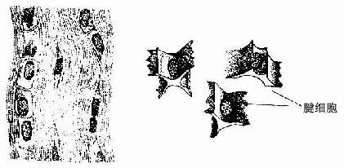
致密结缔组织是一种以纤维为主要成分的固有结缔组织，纤维粗大，排列致密，以支持和连接为其主要功能。根据纤维的性质和排列方式，可区分为以下几种类型。
⑴规则的致密结缔组织 主要构成肌腱和腱膜。大量密集的胶原纤维顺着受力的方向平行排列成束，基质和细胞很少，位于纤维之间。细胞成分主要是腱细胞，它是一种形态特殊的成纤维细胞， 肌腱与腱细胞
胞体伸出多个薄翼状突起插入纤维束之间，胞核扁椭圆形，着色深。
⑵不规则的致密结缔组织 见于真皮、硬脑膜、巩膜及许多器官的被膜等，其特点是方向不一的粗大的胶原纤维彼此交织成致密的板层结构，纤维之间含少量基质和成纤维细胞。
⑶弹性组织 是以弹性纤维为主的致密结缔组织。粗大的弹性纤维或平行排列成束，如项韧带和黄韧带，以适应脊柱运动；或编织成膜状，如弹性动脉中膜，以缓冲血流压力。
机体内还有一些部位的结缔组织、纤维细密，细胞种类和数量较多，常称为细密结缔组织，如消化道和呼吸道粘膜的结缔组织。
3.脂肪组织
由大量群集的脂肪细胞构成。分两类：
⑴黄（白）色脂肪组织：由大量单泡脂肪细胞聚集而成，主要分布在皮下、网膜和系膜等处。是体内最大的贮能库。
⑵棕色脂肪组织：由多泡脂肪细胞组成。组织呈棕色，含丰富毛细血管。细胞核圆，位于细胞中央，胞质内有许多小脂滴。棕色脂肪组织见于新生儿及冬眠动物。
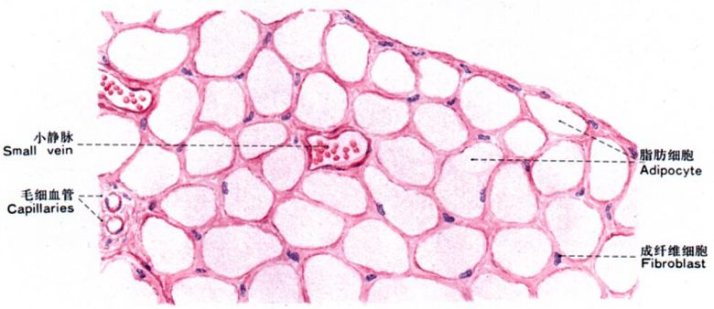
4.网状组织
由网状细胞、网状纤维和基质构成。网状细胞呈星状多突起，突起彼此连接成网，核大色浅，核仁明显，网状细胞产生网状纤维，纤维细，分支多，成为网状细胞的支架。网状组织构成淋巴组织和骨髓组织的基本成分。
（二）支持性结缔组织
根据基质是否钙化而将支持性结缔组织分为软骨组织和骨组织，它们的基本结构和纤维性结缔组织相似，但质坚硬，起支持和保护作用。
1.软骨
⑴组成：由软骨组织和软骨膜构成。
⑵分类：
①透明软骨：分布于：关节软骨、肋软骨、气管等处。
软骨细胞:位于软骨陷窝内，其周围有软骨囊(陷窝周围有一层硫酸软骨素较多的基质)。靠近软骨膜的软骨细胞较幼稚，体积小，单个分布；软骨中部的接近圆形，成群分布，称同源细胞群。
基质：主要为嗜碱性的软骨粘蛋白和胶原纤维结合成固态结构，无血管。
纤维：有少量折光率与基质相近的由II型胶原组成的胶原原纤维交织存在。
②纤维软骨：分布于：椎间盘、关节盘及耻骨联合等处。
含大量平行或交错排列的胶原纤维束，细胞小而少，成行分布于纤维束之间。
③弹性软骨：分布于：耳廓、会厌等处。含有大量交织分布的弹性纤维。

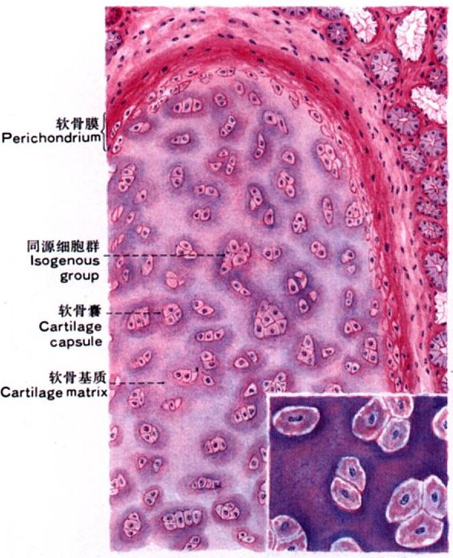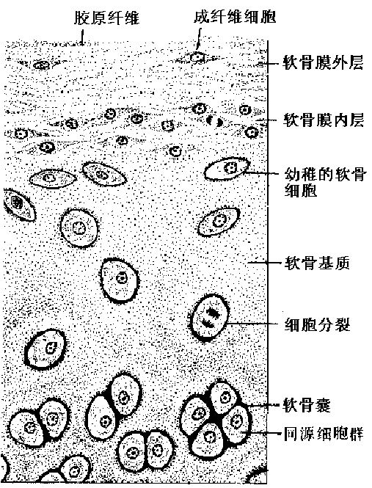

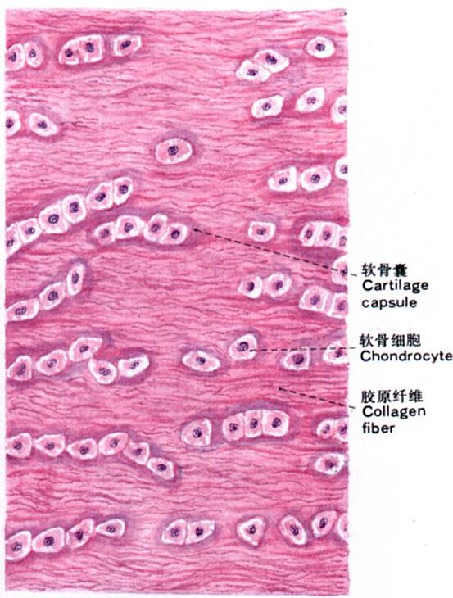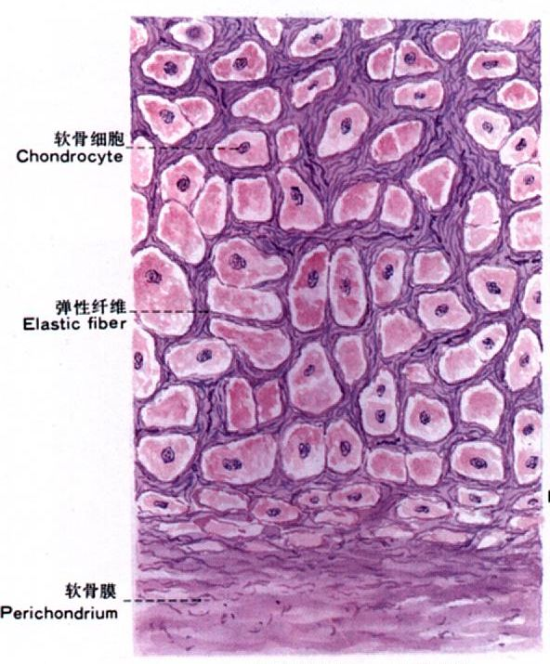
纤维软骨 弹性软骨
2.骨
⑴骨基质：为钙化的细胞间质。有机成分包括大量胶原纤维和少量无定形基质，含骨钙蛋白和骨磷蛋白。无机成分称骨盐，主要为羟磷灰石结晶，呈细针状，沿胶原原纤维排列并与之结合。 骨基质存在的基本方式为骨板。相邻骨板的纤维相互垂直，有效地增强了骨的支持力。
⑵骨组织细胞
骨原细胞 | → | 成骨细胞 | → | 骨 细 胞 |  | 破骨细胞
位于骨膜近骨处的干细胞。细胞小，梭形，核椭圆，胞质弱嗜碱性。 |  | 分布在骨组织表面，胞体矮柱状或椭圆形，有细小突起，核圆，胞质嗜碱性，RER、Gi多，合成和分泌骨基质的有机成分，称类骨质。 |  | 单个分布于骨板内或骨板间。为有许多细长突起的扁椭圆形小细胞，胞体位于骨陷窝，突起位于骨小管 |  | 分布于骨组织表面，是一种由多个单核细胞融合而成的多核细胞。
（三）营养性结缔组织
1、血液
血液是流动在心血管内的红色粘稠状液体，由血浆和血细胞组成。当血液流出血管时，血浆中的纤维蛋白原转变成不溶解状态的纤维蛋白，并网络血细胞形成血块，在其周围析出淡黄色透明状的液体，称血清。大多数哺乳动物全身血量约占体重的7%~8%，血浆约占血液容积的55%，有形成分约占45%。
血液有形成分组成如下：
红细胞（350～1400万个/mm³） 中性粒细胞
有粒白细胞 嗜酸性粒细胞
嗜碱性粒细胞
血细胞 白细胞（3000～30000个/mm³） 淋巴细胞
无粒白细胞
单核细胞
血小板（15～50万个/mm³）
观察血细胞常用Wright 和Giemsa染色方法。瑞氏染液中对亚甲蓝有亲和性的称嗜碱性，呈兰色；对伊红有亲和性的称嗜酸性，呈鲜红色。对酸性和碱性染料都没有亲和性的称中性，呈极浅的淡红色或淡紫色。
血浆功能：免疫功能、体液调节、血管扩张调节、参与血凝、体温调节、渗透压调节。
1、红细胞（RBC）
大多数哺乳动物成熟的红细胞呈双面凹的圆盘状，无核，无细胞器，胞质内充满血红蛋白（Hb）。骆驼和鹿的红细胞为无核的椭圆形，无核、无细胞器，禽类和鱼类、爬行类的红细胞有核和细胞器，禽类呈椭圆形，鱼类、爬行类为近似圆球形。红细胞具有一定的弹性和可塑性。血中除了大量成熟红细胞外，还有少量未完全成熟的红细胞，称网织红细胞，其细胞内有残留的核糖体。
红细胞中的血红蛋白有结合与运输O₂和CO₂的功能。血红蛋白与CO的亲和力特别强，当空气中的CO含量超过一定量时，则易发生CO中毒。
2、白细胞（WBC）
一般多比红细胞大，种类较多，数量较红细胞少，具有防御和免疫功能。光镜下，根据胞质内有无特殊颗粒，分有粒白细胞和无粒白细胞两类。
⑴有粒白细胞：共同特征：分化程度高，无分化成其它细胞的能力；胞质嗜酸性，内含有特殊颗粒；胞核形状不规则，多呈分叶状。
①中性粒细胞：是白细胞中数量较多的一种，约50%，胞体呈球形，核形态多样，有杆状、分叶状，分叶常为2～5叶，叶间有细丝相连，杆状核细胞幼雅，分叶越多，表明细胞越衰老。胞质染成粉红色，内有许多染成淡紫红色的细小颗粒。中性粒细胞对细菌代谢产物等具趋化性。当细菌感染时，大量新生的中性粒细胞首先增多进入血液，是杀灭细菌的主要防御者，此时会出现中性粒细胞核形态的变化，核左移：中性粒细胞的核多为杆状和两叶核特别多，表明是炎症的前期。核右移：中性粒细胞的核多为4～5叶，表明是骨髓的造血功能发生障碍。功能：趋化性、变形运动、吞噬和杀菌作用。
②嗜酸性粒细胞：占3～5%，d 8～20μm，呈球形，核常为2叶，胞质内充满粗大均匀的嗜酸性颗粒，染成桔红色。颗粒内含有酸性磷酸酶、组胺酶、过氧化物酶、芳基硫酸酯酶、阳离子蛋白等，因此是一种溶酶体。功能：有趋化性，能作变形运动，可抗寄生虫感染。
③嗜碱性粒细胞：数量最少，少于1%，呈球形，d 10～15μm，胞核分叶或呈S形，胞质内含有大小不等，分布不均的嗜碱性颗粒，染呈蓝紫色，常将核覆盖。功能：具有抗凝血和参与过敏反应。
⑵无粒白细胞：共同特征：分化程度低，可分化成其它细胞；核不分叶；胞质嗜碱性，内无特殊颗粒。
①单核细胞:数量较少，1～3%，体积最大，d 10～20μm，胞体球形，核有椭圆形、肾形、马蹄形或不规则形；常偏位，核内染色质稀疏，色淡，胞质较多，呈弱嗜碱性，染色灰兰。功能：具有趋化性、变形运动、吞噬性，参与机体免疫。单核细胞从骨髓进入血液，穿出血管进入组织就分化成为巨噬细胞。
②淋巴细胞：数量较多，30～50%，呈球形，细胞圆形，核呈圆形或椭圆形，一侧常有一凹陷，核内染色质致密呈块状，色深，胞质很少，在核周围成一窄带，嗜碱性，染成天蓝色。形态相似的淋巴细胞并非单一的群体，根据其表面特征，发生部位，寿命长短及免疫功能不同，至少可分为TC、BC、KC和NKC四类。
2.淋巴
是流动在淋巴管内的透明液体，淋巴的成分与血浆相似，但蛋白质含量较少，其细胞成分主要是淋巴细胞。
三、肌组织
肌组织（MU）主要由肌细胞组成，肌细胞（Mc）之间无特有的细胞间质，但有少量结缔组织及血管和神经分布。肌细胞可以进行舒张和收缩活动。肌细胞呈细长纤维状，亦称肌纤维（Mf），肌纤维的细胞膜称肌膜，细胞质称肌浆(质)，肌浆内的滑面内质网称肌浆（质）网。
骨骼肌的活动受躯体运动神经支配，而平滑肌和心肌的活动受植物性神经支配。
（一）骨骼肌
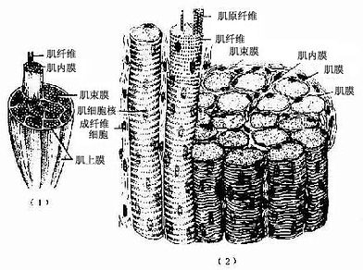
骨骼肌的基本成分是骨骼肌纤维，在每条肌纤维的周围有结缔组织包绕，称肌内膜，由数条或数十条肌纤维集合成束，外包较厚的结缔组织，称肌束膜。在整快肌肉的周围包着一层较厚的致密结缔组织，称肌外膜。
1、骨骼肌纤维的光镜结构
骨骼肌纤维呈长圆柱形，细胞核椭圆形，异染色质较少，核仁明显，核可多达数百个，位于肌纤维周边，紧贴肌膜内面。肌浆内含有许多与与细胞长轴平行排列的肌丝束，称肌原纤维。肌原纤维呈细丝状，每束肌原纤维上都呈现明暗相间的带。暗带亦称A带，长约1.5μm；明带亦称I带，长约0.8μm；在暗带的中央有一较明的窄带，称H带，H带的中部有一色深的中线，称M线。在明带的中部有一色深的暗线，称为间线或Z线，相邻两Z线之间的一段肌原纤维称肌节。一个肌节包括一个完整的A带和两个1／2 I带，它是骨骼肌纤维舒缩的基本结构单位。
2、骨骼肌纤维的电镜结构
⑴肌原纤维：在电镜下，肌原纤维是由许多平行排列的粗肌丝和细肌丝组成。I带内只有细肌丝， H带只有粗肌丝， A带既有粗肌丝，也有细肌丝。两侧细肌丝连接面形成Z线，粗肌丝中部增粗形成M线。
⑵横小管（T小管）：它是肌膜向肌纤维内凹陷形成的小管，其走向与肌原纤维长轴相垂直，故称横小管。
⑶肌浆网（SR）：是位于相邻两横小管之间，纵向包饶在肌原纤维周围的滑面内质网。横小管两侧的肌浆网膨大汇合，称终池，横小管连同两侧的终池合称为三联体。
3、骨骼肌纤维的收缩机理
目前广泛认为肌丝滑动原理。当肌纤维收缩时，粗肌丝和细肌丝的长度不变，而是细肌丝在粗肌丝之间向M线方向滑动。由于细肌丝滑入A带内，导致H带和I带变窄，甚至消失，A带宽度不变，Z线靠近，肌节缩短，即肌纤维收缩。收缩结果：A带长度不变，I带和H带同步缩短，使相邻两Z线靠近，肌节缩短，从而导致肌原纤维乃至肌纤维的缩短。
（二）心肌
心肌主要分布于心脏，主要由心肌纤维构成。不受意识支配，是不随意肌。
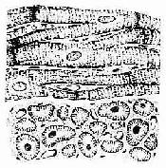
1、心肌纤维的光镜结构特点
心肌纤维呈短柱状，有分支，长50～100μm，d 10～20μm，。横纹不如骨骼肌明显。每个心肌纤维一般只有一个细胞核，偶见双核，较大，呈椭圆形，位于细胞中央。心肌纤维的分支相互吻合成网状，在细胞连接处，肌膜分化成特殊结构，称闰盘。
2、心肌纤维的电镜结构特点
⑴两端相邻接的心肌纤维的细胞膜彼此伸出许多突起，相互嵌合，形成闰盘。
⑵横纹不如骨骼肌明显。 心肌纤维纵横切面
⑶横小管位于Z线水平。
⑷肌质网稀疏，贮钙能力较低，肌质网与横小管多形成二联体。
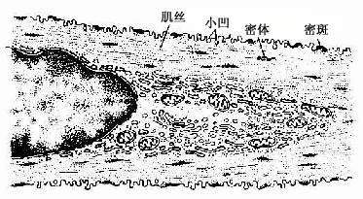
三、平滑肌
平滑肌（SM）主要由平滑肌纤维构成，不受意识支配，是不随意肌。
1、平滑肌纤维的光镜结构
平滑肌纤维呈细长梭形，长约100μm，d约10μm，每个细胞一个核，呈椭圆形，位于细胞中央。相邻肌纤维的粗部与细部相嵌合，使其排列紧密。平滑而无横纹结构。
2、平滑肌纤维的电镜结构 平滑肌纵切面超微结构
平滑肌纤维内有三种肌丝：粗肌丝、细肌丝和中间丝（d 10 nm）。
四、神经组织
神经组织（NT）是构成神经系统的主要部分，由神经细胞和神经胶质细胞组成。神经细胞亦称神经元，神经胶质细胞是神经组织中的辅助成分，数量多，无传导功能，对神经元有支持、保护、绝缘、营养等作用。
（一）神经元
神经元是一种有突起的细胞，其形态多种多样，但结构都由胞体和突起两部分构成。突起分树突和轴突两种，每个神经元有1～ 多个树突，而轴突只有1条。
1、神经元的结构
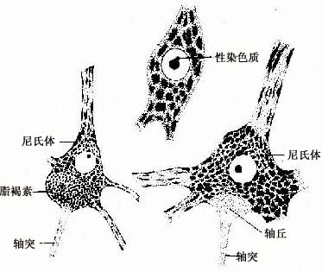
（1）细胞体：又叫核周体：包括细胞核和周围的胞质。
①细胞膜：为单位膜能够接受刺激，产生及传导神经冲动。
②细胞质：位于细胞核周围的细胞质称核周质。内含有尼氏体和神经原纤维等特征性结构。
尼氏体（嗜染质）：是光镜下所见胞质内呈颗粒状或斑块状的嗜碱性物质，电镜下见是由许多平行排列的粗面内质网和分布于其间的游离核糖体组成。
虎斑：脊髓腹角的运动神经元 神经元胞体光镜结构，示尼氏体
的尼氏体数量较多，呈斑块状分布，如虎皮花纹，习惯称虎斑。尼氏体只分布在核周质及树突内，不分布在轴突或其起始部轴丘内，光镜下以此区别树突、轴突。
神经原纤维：光镜下观察银染切片，见核周质内相互交织成网的棕褐色的细丝，并深入到突起内。
③细胞核：只有一个，大而圆，位于胞体中央，常染色质多，着色浅，核仁大而明显。
（2）突起
①树突：形如树枝状。树突的功能是接受信息刺激，并将冲动传向胞体。
②轴突：除个别神经元外，其余所有神经元都有一个轴突。自胞体发出部位呈圆锥状，称轴丘。轴丘和延续的轴突内无尼氏体，有神经原纤维，籍此在光镜下区别树突与轴突。
轴突运输：在生理条件下，蛋白质、神经递质及酶等不断在胞体内合成顺向运输到轴突，与此同时，衰老的细胞器和代谢产物不断在轴突内分解为多泡体逆向运输到胞体，这种方向不同、速度不一的轴浆流动方式。
2、神经元的分类：有以下三种分类：
多极神经元：一个轴突和多个树突。
（1）按突起数目 双极神经元：有两个突起，一个轴突，另一个是树突。
假单极神经元：从胞体发出一个突起，在距胞体不远处分为两支，一支进入中枢（中枢突，轴突），另一支伸向周围器官（周围突，树突）。
感觉N元（传入N元）：多为假单极和双极N元。
（2）根据N元的功能 运动N元（传出N元）：为多极N元。
联络N元（中间N元）：为多极N元。
胆碱能神经元
（3）根据神经元释放的神经递质 胺能神经元
肽能神经元
氨基酸能神经元
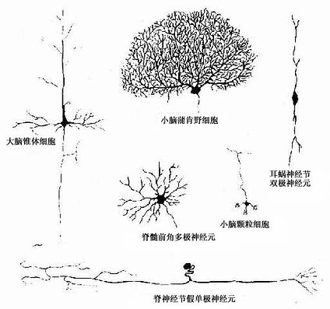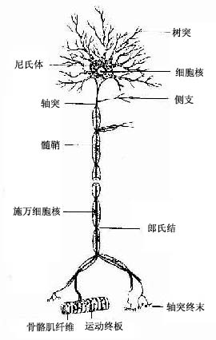
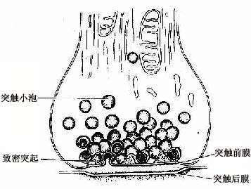
神经元的几种主要形态类型 运动神经元模式图
（二）突触
突触是神经元与神经元之间，或神经元与效应细胞（肌细胞、腺细胞）之间的一种特化的细胞连接，是神经元信息传递的重要结构。根据突触传递信息的方式不同，可分化学性突触和电突触两大类。
1、化学性突触：神经元轴突末端以释放神经递质为媒介传导神经冲动的突触为化学性突触。结构分为三部分：突触前成分、突触间隙、突触后膜。
2、电突触：是两个神经元之间 化学突触超微结构模式图
通过缝隙连接直接传递电信息。存在低等动物。
（三）神经胶质细胞
神经胶质细胞简称神经胶质。神经胶质细胞与神经元比较有以下几个特点：
- 数量多而胞体小，突起不分树突和轴突；②胞质内无尼氏体和神经原纤维； ③不与其他细胞构成突触；④无传导冲动作用；⑤终生保持分裂能力。功能：支持、营养、隔离、保护。HE染色只能显示细胞核，可用银染或免疫细胞化学方法显示形态。
1、 中枢神经系统内的神经胶质细胞
（1）星形胶质细胞
（2）少突胶质细胞
（3）小胶质细胞
（4）室管膜细胞
（5）脉络丛上皮细胞
2、 周围神经系统内的神经胶质细胞
（1）神经膜细胞（施万C、雪旺氏C）：形成髓鞘，是周围神经系统的髓鞘形成细胞并对神经再生有重要作用。
（2）被囊细胞：又叫卫星细胞。
（四）神经纤维
神经纤维是由神经元的长突起和包绕在外面的神经胶质细胞构成。在中枢神经系统内，神经纤维由轴突外包少突胶质细胞构成，周围神经系统轴突外包神经膜细胞。主要机能传导冲动，根据有无髓鞘，分有髓神经纤维和无髓神经纤维。
（五）周围神经系统的组织结构
1、神经
周围神经系统中走行一致的神经纤维集合在一起，与结缔组织、毛细血管、毛细淋巴管共同构成神经。神经内膜：每条神经纤维周围的结缔组织称神经内膜。若干条神经纤维集合成束，包饶在神经束周围的结缔组织称神经束膜。许多粗细不等的神经束聚集成一根神经，其外周的结缔组织称神经外膜。
2、神经节
是周围神经系统中神经元胞体集中的部位，外包有致密的结缔组织被膜。分为脑脊神经节、植物性神经节。
3、神经末梢
周围神经纤维的终末部分（轴突）终止于其他组织形成特殊的结构，称神经末梢。按其功能可分为感觉神经末梢和运动神经末梢。
（六）中枢神经系统的组织结构
在中枢神经系统，神经元胞体集中的部分为灰质，不含胞体只有神经纤维的部分为白质，大脑和小脑的灰质位于脑的表层又叫皮质，皮质下是白质。脊髓的灰质位于中央，周围是白质。
【与专业课连接】
1、与《畜禽繁育》课程连接：要掌握《畜禽繁育》课程中遗传物质所在位置、转录与翻译路径，细胞的分裂和繁殖，遗传物质的分子学基础等知识，建立在对本能力单元“细胞膜”“细胞器”“细胞核”的结构与生理知识的学习基础上。例如，遗传物质转录与翻译过程中，DNA模板链在细胞核中，mRNA进入细胞核中获得遗传信息，出细胞核进细胞质，tRNA在细胞质中搬运氨基酸，rRNA与核糖体构成翻译场所，整个蛋白质合成的过程在整个细胞中各个场所进行，如果对细胞的结构、细胞内各细胞器结构和功能、细胞物质交换生理等知识不熟悉，在《畜禽繁育》课程学习中将遇到巨大障碍。
2、与《动物营养与饲料》课程连接：《动物营养与饲料》课程中营养物质的吸收和转运是细胞、组织协同作用的结果，胃肠消化食物、吸收食物正是通过细胞物质转运的基本机能实现的；肉用家畜产肉性能主要体现在肌组织、结缔组织（脂肪）质量和数量上，了解组织解剖结构和生理变化规律对提高肉用家畜产肉性能有重要作用。
3、与《养鸡》《养牛》《养羊》《养猪》课程连接：《养鸡》《养牛》《养羊》《养猪》等畜牧各论课程涉及的各种家畜体尺测量、生产指标的测定，以本能力单元畜体结构知识为基础，不熟悉畜体分区、分部，将在专业课程体尺测量等技术学习时“无从下尺”。
4、与相关课程的连接：本单元内容的细胞学知识与《动物微生物》课程中细菌代谢知识有一定联系，与《兽医基础》课程中各种组织和器官的病理变化等知识相关。本能力单元中动物体内基本的组织是《兽医临床诊断》、《动物普通病》、《动物流行病》、《动物性食品卫生检验》、《动物防疫与检疫》等课程的专业基础知识，为专业课程的学习奠定基础。
【小结】细胞的形态是多种多样，大小不一，但是具有共同的结构，在光镜下均分为细胞膜、细胞质核细胞核三部分。动物体内基本的组织分为上皮组织、结缔组织、肌组织和神经组织。上皮组织根据其形态核结构的不同，可分为被覆上皮、腺上皮和特殊上皮三大类；结缔组织是动物体内分布最广泛、形式最多样的一种组织，包括固有结缔组织、软骨组织、骨组织和血液；肌组织按其结构和功能分为骨骼肌、平滑肌和心肌；神经组织主要由神经细胞和神经胶质细胞构成。
能力单元二 运动系统
【目的要求】熟知脊柱、副鼻窦、骨盆腔、胸腔等的概念；以牛为例全身骨骼的名称、形态和分布；以滑膜关节为例的关节的构造。掌握骨骼的分类；长骨的构造及骨的成分。了解颈静脉注射的部位。熟知腹股沟管、筋膜、膈肌等的概念；以牛为例全身肌肉的名称、形态和分布；掌握肌肉的分类及成分；了解参与呼吸肌肉的种类与位置。
【素质教育渗透点】在关节讲授过程中，利用多种关节种类，抓住学生对“纤维联结”“软骨联结”的兴趣，联系班集体建设，类比在维护集体利益时班级同学之间要像“纤维联结”一样紧密团结，在处理班级事务时要像“软骨联结”一样张弛有度，在处理生活事务时要像“滑膜联结”一样灵活自如。通过对畜体全身大大小小数百块肌肉结构和功能的讲解，使学生明确各处肌肉无论大小都有自己的运动特点和作用，无数发挥微小力量的肌肉集合起来使家畜活动自如，同样班级每一位学生要建立团结协作的团队精神，局部服从整体的纪律意识，形成巨大的合力。
家畜的运动系统是由骨、骨连结和肌肉三部分组成。骨骼构成畜体的坚固支架维持体形，保护脏器，支持体重，是运动的杠杆。肌肉是运动的动力，骨连结（关节）是运动的枢纽。骨和骨连结是运动的被动部分，肌肉则是主动部分。
2-1骨骼
一、 骨与骨连结总论
每一块骨都是一个器官，有一定的形态和动能，具备新陈代谢和生长发育的特点，并且还有改建和再生的能力。骨骼起到杠杆和保护的作用外，还是有机体钙、磷代谢，维持血钙平衡。骨髓还有造血的功能。
（一） 骨的类型，全身的骨骼因位置和机能的不同，一般可分为长骨、扁骨、短骨和不规则骨四种。长骨：一般分布于四肢，呈现园柱状，两端膨大称骨端，中部较细称为骨干。骨干内具骨髓腔。扁骨：一般为板状骨，如颅骨、肋骨、肩胛骨等，起保护作用和附着大量肌肉。短骨：多成群分布于四肢的长骨之间，如腕骨、跗骨、。不规则骨：形状不规则，如椎骨，蝶骨。
（二） 骨的构造：由骨膜、骨质、骨髓和血管、神经等构成。
（1）骨膜 被覆在骨表面的一层致密结缔组织膜，淡粉红色，富有血管神经，深浅两层：浅层为纤维层，富有血管和神经，具有营养、保护作用。深层：为成骨层，富有细胞成分，参与骨的生成和修复。
（2） 骨质：构成骨的基本成分，分骨密质和骨松质两种。骨密质：致密坚硬，分布于长骨的骨干和骨的表面。骨松质：分布于骨的内部，由许多骨小板和骨针交织呈现海棉状，这些骨针的骨小板的排列方式与该骨的所承受的压力和强力的方向是一致的，这种组合，既加强了骨的坚固性，又减轻了骨的重量。
（3）骨髓：存在于骨髓腔及骨松质的间隙内。分红骨髓和黄骨髓两种：红骨髓：是重要的造血器官。黄骨髓：主要是脂肪组织，有贮存营养的作用。
（4）血管神经 骨具有丰富的血液供应。骨膜，骨髓均有丰富的神经分布。
（三）骨的化学成分和物理特性
骨是由有机质和无机盐两种化学成分组织的。有机质：主要为骨胶原，占1/3，30～40%，它决定骨的弹性和韧性。无机盐：主要成分为磷酸钙、碳酸钙、氟化钙等，占骨的2/3，60%～70%，决定骨的坚固性，硬度。有机质和无机盐的比例随年龄和营养状况的不同，有很大变化。幼——有机质多。老——无机盐多。
（四）骨连结总论
骨与骨之间的连结主要借助纤维结缔组织、软骨或骨组织相连。根据骨连结的方式及其运动不同分为两类：直接连结，间接连结。
1、直接连结 两骨相对面或相对缘之间借结缔组织直接相连，其间无腔隙，基本不能活动，或仅有小范围内的活动。直接连结根据其连结组织的不同又分为：
（1）纤维连结：两骨相对面或缘之间借纤维结缔组织相连，连结比较牢固，一般无活动性。如头骨缝间的缝韧带，桡骨和尺骨的韧带连合，这种连结大部分是暂时性的，老龄时逐渐变成骨性连合。
（2）软骨连结，两骨相对之间借软骨相连，有轻微活动。如长骨的干与骨骺之间的骨骺软骨，椎体之间的椎间盘等。
（3）骨性结合，骨性连结常由软骨连结骨化而成。
2、间接连结：又称关节，是骨连结中较普遍的一种连结方式。两骨相对的面存在腔隙，周围由能够分泌滑液的滑膜相连，可作灵活运动，因而又称滑膜连结或动连结，简称关节。
（五）关节的构造
1、关节基本的构造包括：关节面、关节软骨、关节囊、关节腔四部分。关节面：骨与骨彼此相接触的光滑面，骨质致密、光滑，彼此吻合。在关节面上覆一层透明软骨称为关节软骨，关节软骨表面光滑，富有弹性，有减少磨擦和缓冲震动的作用。关节囊：是围绕在关节周围的结缔组织囊。附着于关节面的周缘，及附近的骨上，囊壁分内外两层，外层：是纤维层，由致密结缔组织构成，具有保护作用。内层：为滑膜层。薄而柔润，由上皮组织构成，能分泌透明粘稠的滑液，有营养软骨和滑润关节的作用。关节腔：为滑膜和关节软骨共同围成的密闭腔隙，内有滑液。
2、关节的辅助结构： ①韧带：存在于大多数关节 由致密结缔组织构成。由于韧带具有不可伸缩性，因而韧带的存在限制关节的活动，韧带的位置决定关节的活动。 ②关节盘：是垫于两类节面之间的纤维软骨板，如股胫关节的半月板，其周缘附着于关节囊，把关节腔分为上下两半，使关节更加吻合一致。③关节唇：为附着于关节周围的纤维软骨环，可加深关节窝，扩大关节面并有防止边缘破裂的作用。
关节的血管和神经 神经和血管主要来自附近血管的分支，在关节周围形成网状分支到关节囊。
3、关节的运动：关节在肌肉的作用下，可作各种运动，归纳起来有四种基本运动形式。A、屈伸运动：关节角度变小为屈，反之增大为伸，四肢关节多为屈伸。B、内收和外展，关节沿纵轴运动，向正中矢状面移动靠拢为内收，相反远离为外展。C、旋转运动：骨环绕垂直轴运动时称旋转运动，向前内侧转动的称为旋内，向后外侧转动的称为旋外，D滑动：是指两个扁平关节面之间的相互运动，如颈椎关节突之间的运动。
（六）关节的类型：
①按构成关节的骨的数目：分为单关节、复关节、
②根据关节运动轴的数目：可分为单轴关节、双轴关节和多轴关节。单轴关节，一般由具有中间嵴的滑车关节面构成的关节构成。由于嵴的限制，只能沿横轴在矢状面上作伸屈运动。双轴关节能在横轴和纵轴上作屈伸左右摆动，如寰枕关节。多轴关节是由半球形的关节头，和相应的关节窝构成的关节，如肩关节，髋关节，可作屈伸、内收外展和小范围的旋转运动。通常，关节的韧带也限制关节的运动，单轴关节具有发达的侧副韧带，多轴关节则无侧副韧带。
二、头骨及其连结
（一）头骨
位于身体的最前端，由枕骨与环椎相连，主要由扁骨和不规则骨构成。头骨包括颅骨、面骨。
1、颅骨：构成颅腔保护脑，包括：位于正中线上的单骨：枕骨，顶间骨、蝶骨和筛骨。位于正中线两侧的对骨：顶骨，额骨和颞骨。
（1）枕骨：单骨，位颅腔的后部，构成颅腔的后壁和底壁。后下方有一大圆孔叫枕骨大孔，两侧有枕髁，与环椎成关节。枕髁的外侧有颈突。基部向前伸延，和蝶骨相接形成颅腔的底壁。项面粗糙有明显的枕外隆起供项韧节和肌肉附着。
（2）顶骨：对骨，枕骨之前额骨之后，除牛外构成颅腔的顶壁。
（3）顶间骨，单骨，很小，位于枕骨和顶骨之间，常与枕、顶骨愈合，在颅腔内面有枕内隆凸，即枕内结节。
（4）额骨：对骨构成颅腔的顶壁，向外伸出颧突，构成眼眶的上界，伸出角突。颧突的基部有眶上孔。
（5）颞骨：对骨，位于枕骨的前方，顶骨的下方，构成颅腔的侧壁。分为鳞部、岩部、鼓部。鳞部与额骨、顶骨和蝶骨相接，向外伸出颞骨的颧突，参与形成颧弓。在颧突的腹侧有关节结节与下颌骨成关节。岩部位于鳞部与枕骨之间，岩部腹侧有连接舌骨的基突。鼓部位于岩部的腹外侧，外侧有骨性外耳道，向内通鼓室（中耳），鼓室在腹侧形成突向腹外侧的鼓泡。
（6）蝶骨：单骨，位于颅腔的底壁，形像蝴蝶（眶翼和颞翼），分为蝶骨体、两对翼（眶翼和颞翼）、一对翼突。前方与筛骨、腭骨、翼骨和犁骨相连，侧面与颞骨相接，后部与枕骨基部相接，在眶翼的基部有视神经孔，下后方有眶孔，下方为圆孔，是血管、神经的通路。
（7）筛骨：单骨，位颅腔的前壁，包括筛板，隔在鼻腔卢颅腔之间筛骨窝容纳嗅球，垂直板，一对筛骨侧块。筛板，脑面形成筛骨窝，容纳嗅球，垂直板，形成鼻中隔的后部，筛骨侧块（迷路），由许多薄骨片卷曲形成，支持嗅粘膜。
2、面骨：形成口腔和鼻腔的支架参与围成眼眶，包括位于正中线两侧的鼻骨、上颌骨、泪骨、颧骨、切齿骨、腭骨、翼骨、鼻甲骨、下颌骨。位于正中线上的单骨有犁骨和舌骨。
（1）鼻骨：对骨，构成鼻腔的顶壁，外接泪骨后接额骨。
（2）上颌骨：对骨，构成鼻腔的侧壁底壁和口腔的上壁，外侧面上有孔叫眶下孔。水平的板状腭突隔开口腔和鼻腔。腹缘有臼齿槽。内外骨板形成发达的上颌窦。
（3）泪骨：对骨，漏斗状的泪窝，为骨性泪骨的入口。
（4）颧骨：对骨，泪骨的下方，构成眼眶的下壁，并向后伸出颞突和颞骨的颧突结合形成颧弓。
（5）切齿骨，在上颌骨的前方（颌前骨）。除反刍兽外有切齿槽，骨体伸出腭突和鼻突。
（6）腭骨：在上颌骨腭突的后方，分水平部和垂直部，构成硬腭的骨质基础并围成鼻后孔。
（7）翼骨：对狭窄而小的小骨板，附于蝶骨翼突的内侧，参与围成鼻后孔。
（8）犁骨：单骨，蝶骨体前方，沿鼻腔底壁中线向前伸延，构成鼻中隔，将鼻后孔分为对称的两半。
（9）鼻甲骨：位于鼻腔内，是两对卷曲的薄骨片，附着于鼻腔的两侧壁上，——背鼻甲骨，——腹鼻甲骨，分鼻腔为上、中、下、总四个鼻道。
（10）下颌骨：单骨，是面骨中最大的骨。分左、右两半，每半分下颌骨体、下颌骨体前方有孔——颏孔，下颌骨支上端的后方与颞骨成关节的关节面，即颞髁，关节面后方有较高的突起——冠状突，供肌肉附着。
（11）舌骨：单骨，位于下颌间隙后部，由数块小骨组成，支持舌根、咽及喉。分为舌骨体（短柱状）、舌突、甲状软骨及茎舌骨。
（二）头骨的连结：
大部分为不动连结，主要形成缝，有的形成软骨连结，颞下颌关节：由颞骨的关节结节与下颌髁构成，两关节面有椭圆形的关节盘，关节囊，有外侧韧带。
三、躯干骨及其连结
（一）躯干骨：包括脊柱，肋和胸骨。脊柱由颈椎，胸椎、腰椎、荐椎和尾椎构成，构成畜体的中轴。
1、椎骨的一般构造；由三部分组成：椎体、椎弓、突起。椎体：位于椎骨的腹侧，前面略突称椎头，后面稍凹为椎窝。椎弓：椎体背侧的拱形骨板，椎体与椎弓之间形成椎孔。所有椎孔连续形成椎管，内容脊髓，椎弓基部的前后缘各有一对切迹，椎邻椎弓的切迹围成椎间孔。 突起： 棘突 横突，棘突和横突是肌肉和韧带附着处。椎弓的背侧缘前后各伸出一对突起称关节前突和关节后突。相邻椎骨的前、后关节突成关节。
2、脊柱各部椎骨的主要特征。
①颈椎：绝大多数哺乳动物的颈椎都由7枚组成。第一颈椎，又叫寰椎，前面有与枕骨髁或关节的关节窝。后面有一对鞍状关节面与第二颈椎成关节。寰椎翼、翼孔、横突孔，椎外侧孔。第二颈椎：又叫枢椎。前面为发达的齿突代替了椎头。与寰椎的鞍状关节面成关节。无节前突，第3～6颈椎，椎体发达，椎体明显，前、后关节突发达，棘突不发达。横突分前后两支，基部有横突孔，各颈椎横突孔连成横突管。第7颈椎，短而宽，椎窝两侧有一对肋窝与第一肋骨成关节，棘突较明显。是颈椎向胸椎的过渡类型。
②胸椎：马18枚，牛13，猪14～15，人12个。椎体短，棘突长，横突短。椎头与椎窝的两侧均有与肋骨头成关节的肋凹，分别称为前、后肋凹。横突上有小关节面，称为横突肋凹，与肋骨的肋结节形成关节。牛的2～6、马的3～5胸椎棘突最高，构成耆甲的骨质基础。关节突小。
③腰椎：构成腰部的基础。马、牛6个，猪羊6～7，人5。棘突较短，与后位胸椎棘突相近。横突长，呈现上下压扁的板状，扩大了腹腔顶壁的横径，承受腹腔的重量，草食家畜明显。
④荐骨：牛马荐椎均为5个。人5，猪羊4个。成年时荐椎合成一整体，称荐骨。荐骨前部宽并向两侧突出称为荐骨翼。翼的背外侧而有粗糙的耳状关节面，与髂骨成关节。第一荐骨椎椎头腹侧缘较突出，称荐骨岬，是重要的骨性标志。
⑤尾椎：数目变化较大，牛18～20，马14～21，骆驼15～20枚，羊3～24，猪20～23，前几个仍具有椎弓，棘突横突，向后逐渐退化，仅保留棒状椎体并逐渐变细。
3、肋和胸骨
（1）肋 构成胸廓侧壁，左右成对，包括肋骨，在背侧近端前方有肋骨小头与相邻胸椎的肋凹成关节。肋骨小头外方有肋结节与横突肋凹成关节，远侧端与肋软骨相连，后缘有血管神经通过的肋沟。肋软骨：前几对直接与胸骨相连，这种肋称真肋（或胸骨肋），其余则由结缔组织顺次连接成肋弓，这种肋称假肋或弓肋。有的肋的肋软骨游离称浮肋。牛羊13对，其中真肋8对，假5对；马18对，真8对，假10对，猪14～15对，真肋7对，其余为假肋。
（2）胸骨：位于腹侧，骨性胸廓的下壁，由6～8个胸骨节片和软骨组成，前部为胸骨柄，中部为胸骨体，在胸骨体的有与肋软骨成关节的肋凹，后端呈上下扁圆形，称剑状软骨。
4、骨性胸廓
由胸椎，肋和胸骨构成，构成胸腔，容纳和保护心、肺等重要器官，并且是执行呼吸运动的主要结构。前部肋较短，直接与胸骨相连，坚固性强但活动范围小，适应保护胸腔内器官，并连接前肢。后部肋长且弯曲，活动范围大形成呼吸运动的杠杆。胸廓前口较窄，由第一胸椎、第一对肋骨和胸骨柄组成。后口较宽大，由最后胸椎、最后一对肋骨、肋弓及剑状软骨围成。
（二）躯干骨的连结
1、脊柱的连结 包括椎体的连结，椎弓的连结，脊柱总韧带。
（1）椎体的连结，是指相邻两椎骨的椎头和椎窝借纤维软骨构成的椎间盘的连结，椎间盘的外围是纤维环，中央的软骨软（髓核——脊索的遗迹），既牢固又允许小范围的活动。
（2）椎弓的连结：是指相邻椎骨的关节突构成的关节，有关节囊，颈部的关节突发达，关节囊宽松，活动范围较大。
（3）脊柱总韧带：包括①棘上韧带，附着于棘突顶端，枕骨—荐骨。颈部的发达，称项韧带，弹性组织多而呈黄色，其构造分为板状部和索状部。索状部，呈园索状，起于枕外隆起，沿颈部上缘后行附着于第三四胸椎棘突，向后延续为棘上韧带。板状部，起于第二三胸椎棘突和索状部，向前下方上于2～6颈椎棘突，板装部由左右两叶构成。牛马项违带很发达，猪的不发达。②背纵韧带：椎底底部由枢椎至荐骨，在椎间盘处宽，附着于椎间盘上。③腹纵韧带：位于椎体和椎间盘的腹侧，并紧密附着于椎的盘上。胸椎中部—荐骨。
（4）环枕关节：双轴关节，伸屈、侧运动，枕髁与前关节窝成关节。
（5）环枢关节：环椎的鞍状关节面，与枢纵的齿突构成。可沿枢椎的纵轴旋转运动。
2、胸廓的关节：
（1）肋椎关节 是肋骨与胸椎形成的关节，包括肋骨小头与前、后肋凹、肋结节和横突肋凹形成的关节。
（2）肋胸关节：胸骨肋的肋软骨与胸骨两侧的肋凹形成的关节。具有关节囊和韧带。
四、前肢骨及其连结
（一）前肢骨：家畜的前肢骨包括，肩胛骨，肱骨,前臂骨和前脚骨。
1、肩胛骨，完整的肩带骨的包括三块：肩胛骨，乌喙骨及锁骨。有蹄运动由于前肢运动的单纯化，乌喙骨和锁骨都已退化。仅保留一块肩胛骨。三角形，扁骨，斜位于胸前部两侧，由后上向前下方，背缘附有肩胛软骨，外侧内有一纵行隆起称肩胛冈。冈的前上方为冈上窝，后下方为冈下窝。远端粗大，有一浅关节窝，称关节盂，与肱骨头成关节。关节盂的前上方为突出的盂上结节。牛的肩胛骨在冈的前下方具一突起称肩峰。
2、肱骨（臂骨），长骨，斜位胸部两侧的前下部，由前上向后下。近端的前方有臂二头肌沟，近端有肱骨头，与关节盂成关节。两侧有内、外结节，外结节称大结节。骨干呈扭曲的圆柱状。外侧有一粗隆称三角肌粗隆，内侧有一圆肌粗隆。远端有两个髁状关节面，与桡骨成关节，髁的后面有一深的窝叫鹰嘴窝，窝的两侧为内，外上髁，为肌肉的附着部位。
3、前臂骨：由桡骨和尺骨构成，长骨，与地面相垂直，桡骨在前内侧，发达，尺骨位于外侧，尺骨的近端突出称鹰嘴，鹰嘴的前端突出称肘突。
4、腕骨：位于前臂骨与掌骨之间，由两列短骨组成，近列腕骨有四块，由内向外依次为：桡腕骨、中间腕骨、尺腕骨、副腕骨。远列一般为4块，由内向外依次为第1、2、3、4腕骨。牛的腕骨，近列4块，远列2块，内侧一块较大由第2和第3腕骨愈合而成，外侧为第4腕骨。猪腕骨：8块，1、2、3、4，第一腕骨很小。
5、掌骨：为长骨，近端接腕骨，远端接指骨， 牛有3块掌骨，第3、4掌骨发达，近端及骨干愈合在一起，称大掌骨。远端形成两个滑车关节面分别与第3、4指骨和近籽骨成关节。第5掌骨为一圆锥形小骨：附于第4掌骨近端的外侧。
6、指骨和籽骨：每一指有三节指节骨，第1指节骨又称系骨，第2指节骨又称冠骨，第3指节骨又称蹄骨。另外每一指还有两块近籽骨和一块远籽骨，它们是肌肉的辅助装置。牛的3、4指发达，每指有三节指节骨，2、5指仅有2块指节骨，冠骨和蹄骨不与掌骨成关节仅以结缔组织连于掌骨的掌侧。
籽骨：3、4指每指各有3块籽骨，2块近籽骨和1块远籽骨。2、5指仅各有二块近籽骨。
（二）前肢骨的连结：
前肢的肩胛骨与躯干骨的连结仅以肩带肌连结(肌连结)，其余各骨之间均形成关节。由上向下依次为肩关节，肘关节、腕关节，系关节、冠关节和蹄关节。
1、肩关节：由关节盂（肩臼）和肱骨头组成，关节角顶向前，关节囊宽松，没有侧副韧带。
2、肘关节：由肱骨远端和前臂骨近端的关节形成，关节角顶后，关节囊两侧有内外侧韧带，只能作屈伸运动。
3、腕关节：为复关节，由桡骨远端，腕骨和掌骨近端构成。关节囊的滑膜形成三个囊：桡腕、腕间和腕掌关节囊。腕关节有一对长的内外侧副韧带，还有一些短的骨间韧带，以及背面有背侧韧带。
4、系关节：又称球节，关节角大于180度，约220度，为掌骨远端、系骨近端和一对近籽骨构成的单轴关节。系关节有悬韧带和籽骨下韧带，可协助系关节支撑巨大的体重，易受损伤。
悬韧带：是由骨间中肌腱质化形成的。位于掌前的掌侧，起于大掌骨近端，大部分止于近籽骨，并有分支伸入指伸肌腱。籽骨下韧带，是系骨掌侧的强厚韧带。起于近籽骨止于系骨的远端和冠骨的近端。
5、冠关节：系骨的远端和冠骨的近端为关节，由于侧副韧带紧密相连，仅能作小范围的屈伸运动。
6、蹄关节：冠骨远端、蹄骨近端及远籽骨的关节，囊的背侧和两侧强厚，侧副韧带短而强，屈伸运动。
五、后肢骨及其连结
（一）后肢骨 包括：髋骨、股骨、膑骨（膝盖骨）、小腿骨、跗骨和后脚骨。
1、髋骨：由髂骨、坐骨、耻骨愈合而成。三骨愈合处形成深的杯状窝髋臼。与股骨头成关节。①髂骨：位前上方，后部窄略呈三边梭柱状，称髋骨体，前部宽而扁，呈三角形称髂骨翼，外侧角粗大，称髋结节，内侧角小称荐结节，翼的外侧称臂肌面，内侧面称骨盆面，在骨盆面上有粗糙的耳状关节面与荐骨翼的耳状关节面成关节。②坐骨：位后下方，构成骨盆底壁的后部，外侧角粗大，称坐骨结节，两侧坐骨的后缘粗大称坐骨弓，前部与耻骨围成闭孔，外侧角构成髋臼。③耻骨：较小位前下，构成骨盆底部的前部并构成闭孔的前缘，外侧参予形成髋臼。
骨盆：是由左右髋骨、荐骨和前3-4个尾椎以及两侧的荐结节韧带构成。为一前宽后窄的圆锥形腔。前口：荐骨岬、荐骨翼、髂骨、耻骨为界，后口，尾椎、坐骨，荐结节韧带构成。骨盆的大小形状，因性别而异一般来说，母畜的骨盆比公畜的大而宽敝，纵径横径均较公畜大，母畜的骨盆耻骨部较凹。
2、股骨：长骨：由后上斜向前下，近端内侧有球形的股骨头，与髋臼成关节，近端外侧有粗大的突起称大转子。内侧的股骨头下方有结节为小转子。远端：前部有滑车关节面，后部有两个骨髁。
3、髌骨：是一大籽骨，位于股骨远端的前方，牛的近似圆锥形。

4、小腿骨：包括胫骨和腓骨，胫骨位于内侧，前上斜向后下，近端粗大，有内、外髁与股骨的髁成关节。髁的前方为粗糙的隆起，为胫骨粗隆。远端有滑车关节面，与胫跗骨成关节。腓骨位于外侧，牛的腓骨近断与胫骨愈合为一向下的小突起，骨体消失，远端形成一块小的踝骨与胫骨远端外侧成关节。
5、跗骨：由数块短骨构成，位于小腿与跖骨之间，各种家畜数目不同，一般分为三列，近列有二块，内侧为胫跗骨，又称距骨，外侧为腓跗骨，又称跟骨，距骨有滑车关节面与胫骨远端成关节，跟骨有向后方突出的跟结节。中列有一块叫中央跗骨。远列由内向外一般为第1、2、3、4跗骨。牛的跗骨：共5块，近列为距骨和跟骨。中央跗骨和第4跗骨愈合为一块。第一跗骨很小位于后内侧，第2与第3跗骨愈合。
6、跖骨：趾骨和籽骨。分别与前肢相应的掌骨、指骨和籽骨相似。
（二）后肢骨的连结
1、荐髂关节：由荐骨翼和髂骨和耳状关节而构成，关节腔狭窄，并有短的韧带加固，几乎完全不能活动。在荐骨与髋骨之间还有一些加固的韧带：荐髂背侧韧带，荐髂外韧带，和荐结节阔韧带（也叫荐坐韧带）。荐结节阔韧带：构成骨盆的侧壁，背侧附着于荐骨侧缘及1、2尾椎横突，腹侧附着于坐骨棘和坐骨结节，前与髂骨形成坐骨大孔，下缘与坐骨之间形成坐骨小孔，供血管神经通过。
2、髋关节：髋臼和股骨头构成。多轴关节，角顶向后，关节囊，宽松，在股骨头与髋臼之间有一条短而强的圆韧带相连，可作屈伸，内收外展，旋转运动。
3、髌关节（膝关节）：为复关节，包括股胫关节和股髌关节。为单轴关节。股胫关节，股骨远端和胫骨近端构成。中间有二个半月板减轻震动。具有侧副韧带，十字韧带，半月板还有一些短韧带。作伸屈运动。股髌关节，由髌骨和股骨远端的滑车关节面构成，关节囊宽松。具内外侧韧带，前方还有三条强大的髌直韧带，作滑动运动，改变股四头肌作力的方向，而伸展髌关节。
4、跗关节：又称飞节。为复关节：为单轴关节，作屈伸运动。滑膜形成四个囊，胫跗囊、近跗囊、远跗囊、和跗跖囊、跗关节有内外侧副韧带，四个囊中仅胫跗关节可灵活运动，其余三个囊几乎无活动性。
5、趾关节：系、冠、蹄关节。构造同前肢指关节。

2-2肌肉
一、肌学总论
肌肉是运动的动力，肌肉按其功能、结构、位置可分为三种，骨骼肌，平滑肌和心肌。本节所叙述的肌肉是指骨骼肌。平滑肌和心肌在以后章节叙述。骨骼肌，其肌纤维都有横纹故又叫横纹肌，因其起、止点附着于骨骼上，所以叫骨骼肌，因其运动受主观意志支配，故又叫随意肌。
（一）肌器官的构造
每一块肌肉都是一个复杂的器官，构成骨器官的主要成分是骨骼肌纤维，一个骨骼肌纤维就是一个肌细胞，因其呈长纤维状故而叫肌纤维。此外还有结缔组织，血管、淋巴和神经，骨骼肌纤维按一定方向排列构成肌腹，在整块肌肉外表面的结缔组织形成肌外膜，肌外膜向内伸入把肌纤维分成大小不同的肌束，称肌束膜，肌束膜向内伸入包在每一条肌纤维称肌内膜。肌膜是肌肉的支持组织，使肌肉具有一定的形状，营养好的家畜肌膜内含有脂肪，在肌肉断面上，是大理石状花纹，血管，神经，淋巴管随肌膜进入肌组织。肌肉的两端一般由致密结缔组织构成腱和肌腱，腱不能收缩但具有很强的韧性和抗张力。腱将肌肉牢固的附着于骨上。
（二）肌肉的形态和内部结构
肌肉由于其位置和功能不同而有不同，一般可分为：1、板状肌，呈现薄板状，主要位于腹部和肩带部，有的呈现扇形：背阔肌，锯齿状：如锯肌，带状，如臂头肌。2、多裂肌，分布于脊柱的椎骨之间，由许多短肌束组成，表现为分节的特点，背最长肌髋肋肌。3、纺锤形肌，多分布于四肢，中间膨大，由肌纤维构成称肌腹，两端为腱质。4、环形肌，分布于自然孔周围，如口轮匝肌，肛门括约肌，收缩时可关闭自然孔。
肌肉可根据肌腹内腱纤维的含量分为动力肌，静力肌、静动力肌三种。1、动力肌，肌腹内无腱质肌纤维的方向与肌肉的长轴一致，收缩迅速而有力，幅度大，是推动身体的主要动力，但因耗能量大，易疲劳。2、静力肌：肌腹中肌纤维很少，甚至消失，而由腱纤维所代替，因而失去收缩能力，家畜静止时起维持身体姿势的作用，耐疲劳。3、动静力肌，肌腹中或多或少含有腱纤维或腱质，构造复杂，根据肌腹中腱的分布和肌纤维方向：又可分为半羽状肌，表面有一条腱束肌纤维斜向排到于侧，羽状肌，腱束伸入肌腹中间，肌纤维按一定角度排列于两则。复羽状肌，肌腹中存在数个腱束，肌纤维有序排列于每条腱束的两侧。动静肌收缩力强大，不易疲劳但幅度较小。
（三）肌肉的起止点
肌肉一般都以两端附着于骨软骨的膜或韧带上，中间越过一个或多个关节，肌肉收缩时，肌腱变短，以关节为运动轴，牵引骨发生位移，而产生运动。当肌肉收缩时，固定不动的一端为起点。活动的一端为止点。但随运动状况发生变化，同一块肌肉的起止点也可发生改变，如臂头肌，当站立时，头端是止点，肌肉收缩时可举头颈，但当运动前进时，头颈伸直不动，头端复为起点可向前提举前肢，四肢的肌肉，通常近端为起点，远端为止点。
（四）肌肉的作用
肌肉的活动是在神经系的支配下而实现的，家畜的任何一个动作都是有关肌肉共同活动的结果，对一个动作来说，参加活动的数块肌肉，有起主要作用称主动肌，起次要作用的称辅助肌。作用相反的是拮抗肌。根据肌肉所产生的效果分为伸肌屈肌，内收肌外展肌，提肌、张肌、开肌和扩约肌。
（五）肌肉的配布和关节的运动
大多数肌肉都配布在关节的周围，配布方式与关节的运动轴有关，四肢肌肉表现的更明显，关节的每一运动轴都有作用相反的两组肌肉，如单轴关节，只有屈肌和伸肌两组肌肉，屈肌组位于关节角内，伸肌组位于关节角顶，多轴关节有内侧的内收肌，和外侧面的外展肌，以及旋前肌和旋后肌。
（六）肌肉的命名
肌肉一般是根据其作用，结构、形状、位置、肌纤维方向及起止点等特征而命名的。如，按作用：伸肌、屈肌、内收肌、咬肌等。按结构：二头肌、三头肌。按形状：三角肌、圆肌、锯肌、方肌。按位置：胸肌、胫骨前肌。按起止点：胸头肌、臂头肌。按肌纤维方向，腹外斜肌。有的是根据几个特征合起来命的，腕挠侧伸肌。故学习记乙肌肉时，就理解性的来记乙。
（七）肌肉的辅助器官
肌肉的辅助器官包括，筋膜，粘液囊，腱梢、滑车和籽骨。1、筋膜：包在一块肌肉和肌群外在的结缔组织膜，有坚固性。①浅筋膜，位于皮下，由疏松结缔组织构成，被覆在肌肉的表面，营养好的家畜浅筋膜内有脂肪，具有保护作用，调节体温。②深筋膜，位于浅筋膜的深层，致密结缔组织膜，坚韧，包围在肌群的表面，并伸入肌肉之间形成肌肉间隔，深筋膜在某些部位（如前臂、小腿）形成总筋膜鞘，在关节附近形成环韧带，以固定腱的位置。2、黏液囊和腱鞘 ①粘液囊，是密闭的结缔组织囊，囊壁薄，内面衬以滑膜，囊内有少量滑液，多位于肌肉、腱、韧带、皮肤与骨的突起之间以减少摩擦，有些粘液囊，是关节囊的突出部分称为滑膜囊。②腱鞘：是粘液囊卷曲于腱的周围形成的，呈现筒状包在腱的周围。表面为纤维层，滑膜分内外两层，外层为壁层，附着于纤维膜内面，内层称腱层紧贴于腱的表面，两层滑膜在腱系膜处相连续。壁层和腱层之间有少量滑液，可减少腱活动时的摩擦。3、滑车与籽骨。①滑车，被有软骨和滑车状骨沟，供腱通过，腱与滑车之间常垫有粘液囊，可减少腱与骨之间的摩擦，滑车可防止肌腱的转位。②籽骨，多位于关节部，由肌腱在骨的突出部位骨化形成，可改变肌肉作用力的方向，及减少摩擦。
二、皮肌
皮肌是分布于浅筋膜中的薄层肌，皮肌并不覆盖全身，根据所在部位分为面皮肌，颈皮肌，肩臂皮肌及躯干皮肌，面皮肌，薄而不完整覆盖于下颌间隙、腮腺及咬肌的表面。并存分支伸达口角称唇肌。颈皮肌，牛无此肌，马起至胸骨柄和颈正中缝，向颈腹侧伸延，起始部较厚向前逐渐变薄，与面皮肌相连。3、肩臂皮肌，覆盖于肩臂部，肌纤维由耆甲向下延伸至肩端。4、躯干皮肌（亦称胸腹皮肌）是身体中最大的皮肌，覆盖于胸腹两侧的大部分。皮肌的作用，颤动皮肤，以驱除蝇纹，及抖掸灰尘等作用
三、头部肌
分面部肌和咀嚼肌两部分。
（一）面部肌，分布于口腔及鼻孔周围的肌肉，分开张自然孔的开肌和关闭自然孔的括约肌。
1、开肌
①鼻唇提肌，起于额骨和鼻骨的交界处，肌腹分浅深两部分，分别止于鼻孔外侧和上唇，上提上唇，开张鼻孔。
②鼻孔外侧开肌，起于面嵴，穿行于鼻唇提肌的浅深两部之间，止于外侧鼻翼，开张鼻孔。
③上辱固有提肌，起于泪骨，走于鼻唇提肌的下面，左右两腱合并止于上唇。上提上唇。
④下唇降肌，位于颏的后方，止于下唇。
2、括约肌
①口轮匝肌，呈现环状构成上下唇的基础。
②颊肌，构成口腔的侧壁。
（二）咀嚼肌：分为闭口肌和开口肌。
1、闭口肌
①咬肌：位于下颌支的外面，起于颧弓和面嵴，止于下颌支外面。
②翼肌，位于下颌骨内侧面，起于蝶骨突和翼骨，止于下颌骨内面（翼内肌）下颌骨冠状突下部及下颌髁的前缘（翼外肌）。
③颞肌，位于颞窝内，起于颞窝止于下颌骨冠状突。
2、开口肌
①枕下颌肌，起于枕骨颈突止于下颌骨后缘。
②二腹肌，起于颈突，止于下颌骨下缘的内侧面。开口肌的作用是向下牵引下颌骨而实现开口。
四、躯干肌
（一）脊柱肌：是支配脊柱的肌肉，分为背侧肌和腹侧肌。
1、背侧肌组
（1）背最长肌：位于胸椎，腰椎的棘突与横突和肋骨，椎骨所形成的三棱形凹面内。是体内最大的肌肉，表面覆盖着一层腱膜，由许多肌束平行排列而成。起于髂骨嵴、荐骨、腰椎和后位胸椎棘突，在12胸椎附近分为上下二部，上部主要由前4个腰椎棘突起始的一整肌束，逐渐变大，向前在头半棘肌内方通过，止于后4个颈椎棘突，下部向前下方走，沿腹侧锯肌内侧止于肋骨与后4个颈椎横突，作用：两侧同时收缩伸背腰。一侧收缩，侧屈脊柱。
（2）髂肋肌：位于背最长肌腹外侧，狭长而分节，由一系列斜向前下方的肌束组成，起于腰椎横突末端和后位肋骨的前缘，向前止于所有肋骨的后缘。作用：向后牵引肋骨协助呼气。
（3）夹肌：位于颈部背侧，呈现三角形板状，其后部被斜方肌所盖，起于棘横筋膜，项韧带索状部，止于枕骨、颞骨及前4～5颈椎。作用：两则同时收缩举头颈，一侧收缩偏头颈。
（4）头半棘肌，位于夹肌与项韧带板状部之间，为强大的三角形肌，有4～5条腱划，起于棘横筋膜及前8、9个胸椎横突及颈椎关节突，以强腱止于枕骨后面，作用同夹肌。
2、腹侧肌组
（1）颈长肌，位于颈椎及前5～6个胸椎的腹侧面，由一些短的肌束构成。作用，为屈颈。
（2）腰小肌，为狭长肌，位于腰椎腹侧面和椎体两旁。起于腰椎及最后三个胸椎椎体腹侧，止于髂骨中部。作用，屈腰。
（二）颈腹侧肌组
1、胸头肌：位于颈部外侧，构成颈静脉沟的下缘，起于胸骨柄两侧，止于颞骨。
2、胸骨甲状舌骨肌：位于气管腹侧，为一扁平的带状肌，起于胸骨柄，起始部向前分为二部，外侧部止于喉的甲状软骨，叫胸骨甲状肌，内侧部止于舌骨体，称胸骨舌骨肌，作用：向后牵引喉舌骨，帮助吞咽。
（三）胸壁肌
1、肋间外肌，位于肋间隙的表层，起于肋骨的后缘，肌纤维向后下方止于后一肋骨的前缘。作用，向前外方牵引肋骨，使胸廓扩大引起吸气。
2、肋间内肌：位于肋间外肌的深面，起于肋骨前缘，肌纤维斜向前下，止于前一个肋骨的后缘。作用：向后方牵引肋骨，使胸廓变小帮助呼气。
3、膈：为一圆形板状肌，构成胸腹腔的间隔，又叫横隔膜，周围为肌纤维构成，称肉质部。中央由强韧的腱膜构成，称中心腱。膈的肉质缘分腰部、肋骨和胸骨部，腰部形成肌质的左右膈脚，附着在前四个腰椎的腹侧，伸至膈的中心。肋部附着于肋骨内面，从第8对肋骨向上沿肋骨和肋软骨的结合处，至最后肋骨内面，胸骨部附着于剑状软骨的背侧面。隔上有3个孔：主动脉孔，左右膈脚之间，食管裂孔，位于右膈脚肌束间接近中心腱。腔静脉孔：位于中心腱止稍偏中线右侧。膈收缩时，使突向胸腔的凸度变小，扩大胸腔的纵径引起吸气。膈舒张时，由于腹壁肌肉腹腔内压向前压迫膈，使凹度增大，胸腔纵径变小而呼气。
（四）腹壁肌：构成腹腔的侧壁和底壁，由4层纤维方向不同的板状骨构成。其表面覆盖有腹壁深筋膜，牛马的腹壁深筋膜由弹力纤维构成呈现黄色，又称腹黄膜。
1、腹外斜肌：最外层，在腹黄膜深面：以锯齿起于第5至最后肋骨的外面，起始部为肉质，肌纤维向后下方，在肋弓下变为腱膜止于腹白线，腹外斜肌腱在髋结节至耻骨前缘处加厚形成腹腔沟韧带。
2、腹内斜肌：腹外斜肌深面，起于髋结节，牛的还起于腰椎横突，呈现扇形，向前下方扩展，逐渐变为腱膜，止于腹白线，牛的还止于最后肋骨，其腱膜与腹外斜肌腱膜交织在一起形成腹直肌外鞘。在腹内斜肌与腹股沟韧带之间有一裂隙为腹股沟腹环。
3、腹直肌：呈现宽带状位于腹白线两侧，腹下壁的腹直肌鞘内，起于胸骨两侧和肋软骨，肌纤维纵行最后以强厚的耻前腱止于耻骨前缘，腹直肌上有5～6条（牛）或9～11条（马）腱划。
4、腹横肌，是腹壁肌的最内层，较薄，起于腰椎横突和肋弓下端的内面，肌纤维垂直向下以腱止于腹白线。其腱膜构成腹直肌的内鞘。
5、腹股沟管 位于腹股沟部，是斜行穿过腹外斜肌和腹内斜肌之间的楔形缝隙。有内外两个口，外口通皮下称腹股沟管皮下环。内口通腹腔，称腹股沟管腹环，是胎儿时期睾丸从腹腔下降到阴囊的通道。长约10cm左右。
五、前肢肌
（一）肩带肌：是躯干与前肢连接的肌肉，大多为板状肌，一般起于躯干，止于前肢的肩胛骨和肱骨。分背侧组，起于头骨和脊柱，从背侧连接前肢。腹侧组，起于颈椎，肋骨，和胸骨，从腹侧连接前肢。
1、背侧组
①斜方肌：三角形的扁肌，位于肩颈上斗部的浅层，分为颈斜方肌，和胸斜方肌。颈斜方肌，起于项韧带索状部，肌纤维向后下方，胸斜方肌：起于前10个胸椎棘突。肌纤维向前下方。二部均止于肩胛冈。作用，提举，摆动和固定肩胛骨。
②菱形肌：在斜方肌和肩胛软骨的内面，也分颈、胸二部，起点同颈、胸斜方肌。止于肩胛骨内面。作用，向上提举肩胛骨。
③背阔肌：位于胸侧壁的上半部，为扇形的大板状肌。肌纤维由后上斜向前下，马起于腰背筋膜，牛的还起于9-11肋骨及肋间外肌和腹外斜肌的筋膜。主要止于大圆肌腱，作用a向后止方牵引肱骨，屈肩关节。b当前肢着地时可牵引躯干向前。c牛的胸部还可协助吸气。
④臂头肌：为带状肌，位于颈侧部的浅层，由头伸延到臂，形成颈静脉沟的上界。牛的臂头肌前部宽后部窄，起于枕骨，颞骨和下颌骨，止于肱骨嵴，马的全长宽度一样。起于枕骨、颞骨，环椎翼和2-4颈椎横突，止于肱骨外侧的三角肌结节和肱骨嵴。作用：a牵引前肢向前，伸肩关节。b提举和侧偏头颈。
⑤肩胛横突肌：马无此肌，薄带状肌，位于颈侧部，前部紧贴于肌的深面，后部，在颈斜方肌和臂头肌之间，起于环椎翼，止于肩峰部的筋膜。作用：可牵引前肢向前，侧偏头颈。
2、腹侧组：包括胸肌和腹锯肌：胸肌：胸浅肌，分为前部的胸降肌，（胸浅前肌）和后部的胸横肌（胸浅后肌）两部分分界不明显，胸降肌，起自胸骨柄止于肱骨嵴。胸横肌，薄而宽，起自胸骨嵴（腹侧）止于臂骨内侧筋膜。作用：内收前肢。胸深肌：分为前部狭小的锁骨下肌（胸前深肌）和后部的发达的胸升肌（胸深后肌）。胸升肌前厚而窄，后薄而宽，起自胸骨腹侧面、腹黄膜、剑状软骨，止于肱骨内侧结节。腹侧锯肌，为一宽大的扁形肌，下缘是锯齿状，位于颈胸部的外侧面，分为颈胸二部，颈腹侧锯肌全为肉质，胸腹侧锯肌较薄，表面和内部混有厚而强的腱层。牛的颈腹侧锯肌发达，起于后5～6个颈椎横突，和前4～9肋骨的外面，止于锯肌面和肩胛软骨的内面。马的颈腹侧锯肌起于后4个颈椎横突，胸腹侧锯肌起于前8～9个肋骨外面，均止于肩胛骨内面的锯肌面和肩胛软骨的内面。作用。两侧同时收缩，可提举躯干，颈下锯肌收缩可举颈，胸下锯肌收缩可协助吸气。
（二）肩部肌：分布于肩胛骨的外侧面及内侧面，起于肩胛骨，止于肱骨，跨越肩关节，可伸屈肩关节。分为内侧组、外侧组。
1、外侧组
①冈上肌：位于冈上窝内，一部分被三角肌覆盖，起于冈上窝和肩胛软骨，止腱分二支，分别止于肱骨内外侧结节。作用，伸肩关节，固定肩关节。
②冈下肌：位于冈下窝，起于冈下窝和肩胛软骨，止于肱骨外侧结节。作用为外展及固定肩关节。
③三角肌，位于冈下肌的浅层，起于肩胛冈和肩胛骨的后角，止于肱骨外面的三角肌结节，作用：屈肩关节。
2、内侧组
①肩胛下肌，位于肩胛骨的内侧面，起于肩胛下窝，止于肱骨的内侧结节。作用：内收和固定肩关节。
②大圆肌：位于肩胛下肌后方，呈带状，起于肩胛骨后角，止于肱骨内面。作用：屈肩关节。
（三）臂部肌：分布于肱骨的周围，起于肩胛骨和肱骨，跨越肘关节，止于前臂骨，主要对肘关节起作用。分为伸屈两组肌。伸肌组位于肘关节后，屈肌位于肘关节前。
1、伸肌组
①臂三头肌，位于肩胛骨后缘，与肱骨形成的夹角内，是前肢最大的一块肌肉，分三个头，长头大，起于肩胛骨的后缘，外侧头起于肱骨外侧面，内侧头小，起于肱骨的内面。三个头共同止于尺骨的鹰嘴突。作用：伸肘关节。
②前臂筋膜张肌。位于臂三头肌的后缘和内面，起自肩胛骨的后角，以一扁腱止于尺骨鹰嘴突内侧面。作用：伸肘关节。
2、屈肌组
①臂二头肌，位于肱骨的前面，为多腱质的纺缍形肌，经强腱起于肩胛结节，通过臂二头肌沟，止于桡骨结节。作用：主要是屈肘关节，也有伸肩关节的作用。
②臂肌，位于肱骨的臂肌沟内，起自肱骨后面的上部，止于桡骨近端内侧缘。作用为屈肘关节。
（四）前臂及前脚部肌肉：前臂及前脚部肌肉作用于腕关节和指关节，肌腹大部分布于前臂的背外侧面和掌侧面，大部分为多腱质的纺锤形肌，起于肱骨远端和前臂骨近端，在腕关节附近段行为腱，一般都包有腱梢，作用于腕关节的止腱较短，止于腕骨及掌骨，作用于指关节的肌肉则以长腱跨越腕关节和指关节，止于指骨，分为背外侧肌组和掌侧肌组。
1、背外侧肌组
①腕桡侧伸肌，位于桡骨的背侧面，起于肱骨远端外侧，肌腹于前臂下部延续为一扁腱经腕关节背侧向下止于第三掌骨近端的掌骨结节。主要作用，伸腕关节。
②指总伸肌，位于腕桡侧伸肌后方，起于肱骨远端的前面，桡骨和尺骨的外侧面，在前臂下半部转为二条腱细而短的腱于掌骨近端并入指外侧伸肌，大而粗的主腱经腕关节掌骨和指骨的背侧下方，止于蹄骨的伸肌突。作用：伸指伸腕屈肘。
③指外侧伸肌，指总伸肌的后方。起于肘关节外侧侧副韧带和桡骨、尺骨的外侧，以腱止于近指骨近端，牛的止于第四指的冠骨，作用：伸腕伸指关节。
④腕斜伸肌：系三角形的厚小肌，起于桡骨背侧面的外侧缘，在指伸肌的覆盖下，斜过腕桡侧伸肌腱斜向内侧止于第2掌骨，作用，可伸和旋外腕关节。
⑤指内侧伸肌，（又称第三指固有肌）位于腕桡侧伸肌和指总伸肌之间，起于肱骨远端外面和尺骨外面，同指总伸肌，其肌腹与腱紧贴于指总伸肌及其腱的内侧缘，止于第3指的冠骨，近端背侧。作用：伸展第3指。
2、掌侧肌群
①腕外侧屈肌：位于臂外侧的后部，指外侧伸肌的后方，起于肱骨远端外侧后部，有二止腱，前腱较细，止于第3掌骨，后腱止于副腕骨，作用，屈腕伸肘。
②腕尺侧屈肌位于臂内侧后部，起于肱骨远端内侧后部和肘突的内侧面，以强腱止于副腕骨，作用屈腕伸肘。
③腕桡侧屈肌位于腕尺侧屈肌的前方，起于肱骨远端内侧。马止于第2掌骨近端内侧。作用：屈腕伸肘。
④指浅屈肌，牛的指浅屈肌被腕屈肌包围。起于肱骨远端内侧。肌腹分成深二部，各有一腱，向下分别通过腕掌侧韧带，又合成一总腱并立即分为二支，分别止于内外侧指的冠骨后面。每支在系骨掌侧与来自悬韧带的腱板形成腱环供指深屈肌通过。
⑤指深屈肌，位于前臂骨的后面，被其它屈肌包围。共有三个头，分别起于肱骨远端内面，鹰嘴突，及桡骨后三个头合成一腱。经腕管向下伸，止于蹄骨。牛的在系关节上方分为两支分别通过指浅屈肌腱形成的腱环，止于内、外侧指的蹄骨掌侧后缘。作用，同指浅屈指。屈指屈腕，维持指关节，支持体重。
六、后肢的主要肌肉
后肢肌肉较前肢发达，是椎动身体的主要动力。包括髋部肌、股部肌、小腿和后脚肌。
（一）髋部肌
1、臀中肌，大面厚，是臀部的主要肌肉，决定臀部的轮部，起于髂骨翼和荐节阔韧带前部，还起于腰背最长肌的腱膜，止于股骨的大转子。作用，伸髋，旋外后肢，参与跳跃和推进躯干。
2、臀深肌，被臀中肌覆盖，起于坐骨棘，止于大转子。作用，外展髋关节和旋外后肢。
3、髂腰肌：位于髂骨内侧面，由髂肌和腰大肌组成，髂肌起于髂骨翼的腹侧面，腰大肌起于腰椎横突的腹侧面，二者均止于股骨的内面（小转子）作用：屈髋关节，旋外后肢。
（二）股部肌：分布于股骨的周围，根据部位可分为股后肌群，股前肌群，和股内侧肌群。
1、股后肌群
①股二头腱，位于股后外侧，长而宽大，有二个头，椎骨头，起于荐骨，牛还起于荐结节阔韧带；坐骨头，起于坐骨结节。二个头合并后下行逐渐变宽，在股后部分为前后两部（牛）以宽腱膜止于膝盖骨（髌骨）膝外侧韧带、胫骨嵴和跟结节。作用，伸髋，亦又伸膝、跗关节 ，推动躯干，起伸展后肢的作用，在提举后肢时可屈膝关节。
②半腱肌，较大，长形位于股二头肌的后方，上端转向内侧。牛起于坐骨结节腹侧面，以腱止于胫骨嵴和跟结节。马起于二头，椎骨头起于荐结节阔韧带和前二个尾椎，坐骨头起于坐骨结节，作用：同股二头肌。
③半膜肌，位于股后内侧，牛起于坐骨结节，马有二个头，椎骨头起于荐结节阔韧带后缘，形成臀部的后缘。止于股骨远端内侧，牛还止于胫骨近端内侧。作用伸髋，内收后肢。
2、股前肌群
①股阔筋膜张肌，位于股前外侧浅层，起于髋结节，起始部为肉质较厚，向下以扁形扩展延续为阔筋膜，作用：紧张阔筋膜，屈髋伸膝关节。以筋膜止于膝盖骨和胫骨近端。作用：屈髋伸膝，紧张阔筋膜。
②股四头肌，大而厚，富有肉质，位于股骨前为及两侧，被阔筋膜张肌覆盖。有四个头，直头、内侧头、外侧头、中头，直头起于髂骨体，其余三个头分别起于股骨内侧外侧和前面。共同止于膝盖骨（髌骨），作用：伸膝关节。
3、股内侧肌群
①缝匠肌，为长带状肌，位于股部内侧皮下，由髂骨前缘至膝关节内侧，其深部有股神经和股脉管通过，比较重要。
②股薄肌，薄而宽，位于股内侧皮下，起于骨盆联合及耻前腱，以腱膜止于膝关节及胫骨近端内同。作用。内收后肢。
③内收肌，位于腹薄肌深层，起于坐骨和耻骨的腹侧，止于股骨的后面和远端内侧面。作用，内收后肢，也可伸髋关节。
（三）小退和后脚肌 小腿和后脚部肌的肌腹都位于小腿骨的周围，在跗关节处均变为腱，可分为背外侧肌群和跖侧肌群，由于跗关节角顶后向故背外侧肌群有屈跗伸趾的作用，跖侧趾群有伸跗屈趾的作用。
1、背外侧肌群
①第三腓骨肌，牛为发达的纺缍形肌，位于小腿背侧的浅层，与趾长伸肌和趾内侧伸肌以短腱起于股骨远端外侧，至小腿远端为一扁腱，经跗关节背侧止于跖骨近端及跗骨。作用：屈跗关节。
②趾内侧伸肌，牛有，又名第三趾固有伸肌，位于第3腓骨肌深面，及趾长伸肌的前面，起于股骨远端外侧，止于第3趾的冠骨，作用：伸第三趾。
③趾长伸肌，牛位于趾内侧伸肌的后方，肌腹上部被第3腓骨肌所覆盖，起于股骨远端，在小腿远端成为一细长腱，走于跖背侧，在跖骨远端分为两大支，分别止于第3，4趾蹄骨的伸腱突。马位于小腿背侧浅层，覆盖第3腓骨和胫骨前肌，以强腱起于股骨远端前部。作用：伸趾，屈跗。
④趾外侧伸肌，又名第4趾固有伸肌，位于小腿外侧，起于小腱外端外侧，肌腹圆，于小腿远端延续为一长腱，经跗关节及跖骨背侧止于第4趾冠骨。作用伸第4趾。
⑤腓骨长肌，牛有，位于小腿外侧面，趾长伸肌后方，肌腹短而细，起于小腿近端外侧，其腱自后下方伸延至跗关节外侧面，穿过趾外侧伸肌腱止于第1跗骨和跖骨近端。作用，屈跗关节。
⑥胫骨前肌，位于第3腓骨肌内侧，紧贴胫骨，起于小退骨近端外侧，止腱分二支，分别止于跖骨前和第2、3跗骨。作用，屈跗关节。
2、跖侧肌群
①腓肠肌，位于小腿后面，腓肠肌位于股二头肌和半腱有之间，有内外二个头，分别起于股骨髁间窝的两侧，肌腹于小腿中部会成一强腱，与趾浅屈肌腱紧紧扭在一起，形成跟腱，止于跟结节，作用，伸跗关节。
②趾浅屈肌，位于腓肠肌两个头之间，起于股骨的髁上窝，肌腹较小，其腱在小腿中部由腓肠肌的前方经内侧转到后方在跟结节处变宽，以帽状固着于跟结节近端两侧，以强腱越过跟结节向下至趾部止于系骨和冠骨，作用：伸跗屈趾，止端类似于前肢指浅屈肌。
③趾深屈肌，发达，位于胫骨后面，有三个头，均起于胫骨后面和外侧的上部，较大的外侧浅头（胫骨后肌）及较小的外侧深头，（趾长屈肌）的腱会成主腱经跟结节内侧，向下沿趾浅屈肌腱深面下行，止端类似于前肢指深屈肌。内侧头（拇长屈肌）的细腱经跗关节，内侧下行在跖骨上部并入主腱。作用为屈趾，伸跗。
【与专业课连接】
1、与《养牛》《养羊》《养猪》课程的连接：《养牛》《养羊》《养猪》畜牧各论课程中重要内容“胴体品质”涉及胴体斜长、胴体直长、膘厚、皮厚、眼肌面积等多项指标，这些指标的测量基础是畜体骨骼、肌肉的名称、位置。例如胴体斜长是从耻骨联合前缘中心点至第一肋骨与胸骨接合处中心点的长度，测量胴体斜长必须熟练掌握耻骨联合前缘、第一肋骨位置；胴体直长是耻骨联合前缘中心点至第一颈椎底部前缘的长度，必须熟练掌握第一颈椎位置；膘厚是在第6和第7胸椎接合处测定垂直于背部的皮下脂肪层厚度，不包括皮厚在内，必须熟练掌握第6和第7胸椎位置；皮厚是在第6和第7胸椎接合处测定的背部皮肤厚度；眼肌面积指倒数第l和第2胸椎间背最长肌的横断面面积。这些生产指标、指数的测定哪一项能离开本能力单元肌肉、骨骼名称和位置的学习呢？另外在当前畜牧业“养牛”“养羊”“养猪”生产中经常涉及的一项重要生产指标——“分割肉比例”是在生产操作中半片胴体在剥离板油和肾脏后，分割出颈背肌肉(一号肉)、前腿肌肉(二号肉)、大排肌肉(三号肉)和后腿肌肉(四号肉)四块商品瘦肉。分割时第一刀从第6和第7肋骨问切下颈背和前腿部分，第二刀腰荐椎接合处切下后腿部分，第三刀在背椎骨下4-6cm肋骨处与背线平行切下脊骨部分，第四刀在前肢将腕关节上方切去1-2cm，第五刀在后腿将跗关节上方切去2—3cm。每块均要去皮下脂肪，并尽量修去肌肉表面的脂肪，剔除全部骨骼，并注意尽量不弄破肌膜以保持肌肉完整，分割肉比铡是指一、二、三、四号肉总重量占分割前已经剥除板油和肾脏的胴体重比例，它表示商品瘦肉率。以上整个测定过程中处处涉及肌肉、骨骼的位置，肌肉骨骼的名称，在本能力能力单元内学生一定要熟练掌握畜体骨骼、肌肉的位置、名称，对畜体骨骼、肌肉的位置、名称不熟悉，无法完成今后相关专业课相关技能掌握。
2、与其它相关课程的连接：本单元内容与《动物普通病》课程中的外科疾病的诊治、内科疾病的诊断和治疗有着密切的关联。只有了解本能力单元中骨骼的基本构造和肌肉的分布，才能为内、外科疾病的诊断和治疗奠定基础。《兽医临床诊断》课程中骨骼和肌肉疾病诊断知识的基础在于了解本能力单元骨骼的基本构造和肌肉分布知识。《动物防疫与检疫》和《动物性食品卫生检验》中检验和检疫工作开展也离不开骨骼和肌肉分布的知识。
【小结】骨骼包括骨和骨连结两部分。全身的骨通过骨连结联起来形成畜体的支架和基本轮廓，执行着支持体重、保护内脏器官、产生运动等功能。牛的全身骨骼包括头部骨骼、躯干骨骼和四肢骨骼。躯干骨包括脊柱、肋、胸骨，构成了脊柱和胸廓；前肢骨骼包括肩胛骨、臂骨、前臂骨、腕骨、掌骨、指骨、籽骨；前肢关节自上而下依次为肩关节、肘关节、腕关节、指关节；后肢骨骼包括髋骨、股骨、膝盖骨、小腿骨、后脚骨；后肢关节包括荐髂关节、髋关节、膝关节、跗关节和趾关节。
骨骼肌是运动系统的动力部分，前肢肌按部位分为肩带肌、肩部肌、臂部肌、前臂部肌和前脚部肌；躯干肌包括脊柱肌、颈腹侧肌、胸廓肌和腹壁肌头部肌分为面部肌和咀嚼肌；后肢肌肉分为臀部肌、股部肌、小腿和后脚部肌。

能力单元三 被皮系统
【目的要求】熟知真皮、表皮、皮下组织等的概念；表皮及真皮的组织结构；皮肤的机能。熟知皮肤腺等概念。掌握的皮肤腺的分类；蹄的构造；角的结构；毛的构造；了解乳腺的结构与生理机能。
【素质教育目标】在本能力单元总结时通过对比不同部位的皮肤状态的差别，不同皮肤衍生物的巨大差异，教育学生认识事物不能只看表面。例如角、蹄、毛等均是毛的衍生物，外观结构、生理特性差异巨大，认识皮肤不能局限，认识事物也不能局限，帮助学生建立多角度、全方位认识事物的观点。
被皮系统包括皮肤和皮肤衍生而成的特殊器官。皮肤衍生物包括家畜的蹄、枕、角、毛、乳腺、皮脂腺及汗腺以及禽类的羽毛、冠、喙和爪等。被皮系统具有感觉、分泌、防御、排泄、调节体温和贮存营养物质的作用，以保证动物对外界环境的适应。
3－1 皮肤
皮肤覆盖于动物体表，具有保护体内组织，防止异物侵害的作用。在皮肤中还含有感受各种刺激的感受器、毛，皮脂腺及汗腺等。皮肤的厚度因动物的种类、品种、性别、年龄及分布部位的不同而异，牛的皮肤最厚，羊的皮肤最薄，老牛家畜较幼年的厚，公畜的较母畜的厚，四肢外侧的较内侧的厚，皮肤的厚薄虽然不同，但结构相似。
一、表皮
位皮肤最表层，由角化的复层扁平上皮构成，表皮内无血管和淋巴管，但有丰富的神经末梢。可分为五层，即生发层、颗粒层、透明层和角质层。
1、生发层：是表皮的最底层，借基膜与深层的真皮相连。基底层细胞皆附在基底膜上，它是表皮中唯一可以分裂复制的细胞，并可以直接摄取微血管内的养分，以补充细胞分裂复制之所需。基底层是一层矮柱状上皮细胞。细胞较小、排列整齐，核呈卵圆形胞质中常含有黑色素颗粒。矮柱状上皮细胞之间有黑色素细胞。黑色素细胞略呈圆形，有树枝状突起，胞核较小，能产生黑色素颗粒。黑色素颗粒的多少与皮肤颜色的深浅有关。黑色素颗粒能够吸收紫外线，使深层组织免受紫外线辐射的损害。基底层的细胞分裂比较活跃，不断产生新细胞并向浅层推移，以补充衰老、脱落的角质细胞。
2、颗粒层：位于棘层的浅面，由2-3层梭形细胞组成。胞质中有大小不等的透明角质颗粒。普通染色呈强嗜碱性，胞核较小，染色较淡。老化的细胞继续被推送到颗粒层里。至此，细胞内已充满着含角质素的颗粒。随着角质素的增加，细胞会逐渐地角质化而死亡。
3、透明层：位于颗粒层的浅面，由2-3层无核的扁平细胞组成。胞质中含有嗜酸性透明角质，它由颗粒层细胞的透明角质颗粒变性而成。
4、角质层：位于表皮的最浅层，由几层到几十层扁平无核角质细胞组成，细胞质内充满嗜酸性的角蛋白，对酸、碱，摩擦等因素有较强的抵抗力。角质层的表面细胞常呈小片脱落，形成皮屑。角质层是表皮的最上层，由已经完全角质化的死细胞所构成的。这些紧密相连的死细胞，构成了最重要的保护屏障层。
角质层内常有由皮脂腺分泌，用来防止皮肤脱水的皮质通过。角质层会不断地接受那些刚死亡的细胞，但它的厚度却始终维持不变，这是因为角质层细胞会不断脱落的缘故。在那些经常摩擦的部位（手掌、脚掌），角质层会加厚而形成茧。
二、真皮
位于表皮下面，是皮肤最厚的一层，由不规则的致密结构组的构成，在真皮不同的平面上分布有毛囊，汗腺和皮脂腺等。真皮坚韧而富有弹性，皮革就是由真皮鞣制而成的。
真皮从上至下通常分为乳头层和网状层两层，但二者之间并无明确界限。乳头层又称真皮上部，为紧靠表皮的薄层结缔组织，纤维较细密，细胞较多。
乳头层可细分为真皮乳头和乳头下层，其中真皮乳头为凸向表皮底部的嵴状或乳头状隆起，与表皮突呈犬牙交错样相接，内含丰富的毛细血管和毛细淋巴管，还有游离神经末梢和触觉小体。
网状层较厚，位于乳头层下方，是真皮的主要组成成分。网状层又可分为真皮中部和真皮下部。真皮中部是一个独特的区域，拥有Elaunin 弹力纤维和中等大小的胶原原纤维和纤维束，该区域似乎对创伤特别敏感，切应力易致其裂开。在网状层中，粗大的胶原纤维束交织成网，并有许多弹力纤维。网状层内含较大的血管、淋巴管和神经，感受压觉和振动觉的环层小体较多，毛囊及皮脂腺等皮肤附属器结构也存在于此层内。
真皮属于不规则的致密结缔组织，由纤维、基质和细胞成分组成，以纤维成分为主，胶原纤维和弹力纤维互相交织在一起，丰富的粗大胶原纤维相互交织形成致密的板层结构，纤维之间仅有少量基质和细胞成分。
三、皮下组织
位于皮肤的最深层，皮肤以皮下组织与深部组织（肌肉、骨膜）相连，营养好的动物皮下组织内含有大量的脂肪组织，猪的皮下组织内形成很厚的脂肪。有的部分皮下组织富有弹力纤维和脂肪组织，构成一定形状的弹力结构如指（趾）枕；在皮肤和深层组织紧密相连的地方，如唇，鼻等处的皮下组织很少，甚至没有。
3－2 皮肤衍生物
一、 毛
毛是一种角化的皮肤结构，动物体表除少数部位，如鼻镜，蹄和皮肤与粘膜相接处之外遍布全身，毛是温度不良导体，具有保温、感觉和保护作用。
（一）毛的种类及毛流
家畜的毛有粗毛和细毛之分。马牛猪多为粗毛，羊的为细毛，在畜体的某些部位还有一些特殊的长毛，如马颅顶部的鬣，颈部的鬃，尾部的尾毛，和系关节后部的距毛，公山羊颏部的髯，猪颈背部猪鬃，牛、马、羊唇部的触毛。毛在畜体表排成一定方向排列，称毛流，在畜体的不同部位，毛流的排列形状也不同，如集合性毛流，点状分散主流，旋毛，线状集合性毛流。
（二）毛的结构
毛是表皮的衍生物，由角化的上皮细胞构成，分毛干和毛根两部分。毛干：露在皮肤外面称毛干。毛根：埋在真皮和皮下组织内的称毛根。毛根外面包有上皮组织和结缔组织构成毛囊。毛根的末端与毛囊紧密相连，并膨大形成毛球，此处的上皮细胞具有分裂增殖能力，是毛的生长点。毛球底部凹陷，并有结缔组织伸入，伸入毛球内部的结缔组织叫毛乳头。毛乳头内富有血管和神经，毛球可通过毛乳头获得营养物质。
（三）换毛
毛有一定寿命，生长到一定时期就会脱落，为新毛所代替，这个过程称为换毛。换毛的方式有两种，一种为持续性换毛，一种为季节性换毛。第一种换毛不受季节和时间的限制如马的鬃毛、尾毛、猪鬃，绵羊的细毛。第二种，每年春秋两季各进行一次换毛。如驼毛。大部分家畜既有持续性换毛，又有季节性换毛，是混合性换毛。不论什么类型的换毛，其过程都一样，当毛生长到一定时期，毛乳头的血管萎缩，血流停止，毛球的细胞停止生长，并逐渐退化和萎缩，最后与毛乳头分离，毛根逐渐脱离毛囊，向皮肤表面移动。毛乳头周围的上皮又增殖形成新毛，最后旧毛被新毛推出而脱落。
二、皮肤腺
包括汗腺，皮脂腺和乳腺。
（一）汗腺，位于真皮和皮下组织内，排泄管一般开口于毛囊，无毛的穿过皮肤，直接开口皮肤表面。家畜中绵羊和马的汗腺较发达，牛以面部显著，猪的以趾间发达。
（二）皮脂腺，家畜的皮肤除少数部位，如指枕、乳头、鼻唇镜的皮肤没有皮脂腺外，全身均有皮脂腺分布，马的皮脂腺较发达，猪的皮脂腺不发达，皮脂腺分泌物有润滑皮肤和被毛的作用，保持皮肤的韧柔，防止干燥。乳腺也属于皮肤腺，在家畜形成乳房。
（三）乳腺，属复管泡状腺，为哺乳动物所特有。在雌雄两性动物虽都有乳腺，但只有雌性的能充分发育并具有泌乳能力。雌性动物的乳腺均形成较发达的乳房。
1、乳房的结构
乳房的最外面是薄而柔软的皮肤，其深面为一浅筋膜和一深筋膜。深筋膜的结缔组织伸人乳腺实质内，构成乳腺的间质，将腺实质分隔成许多腺叶和腺小叶。
乳腺实质由分泌部和导管部组成。分泌部包括腺泡和分泌小管，其周围有丰富的毛细血管网。导管部由许多小的输乳管汇合成较大的输乳管，较大的输乳管再汇合成乳道，开口于乳头上方的乳池。乳池为不规则的腔体，经乳头管向外开口。
2、各种动物的乳房
（1）牛的乳房：母牛的乳房有各种不同的形态，园形、扁平及山羊形。母牛的乳房，由4个乳腺结合成一整体，位于两股之间的耻骨区，牛乳房有一较明显的纵沟和不明显的横沟分为四个乳丘，每个乳丘上有一个乳头。
乳房由皮肤、筋膜和实质构成。乳房的皮肤薄而柔软，在乳房的后部与阴门裂之间，有一明显的带有线状毛流的皮肤褶，称乳镜，乳镜是泌乳能力大小的标志，乳镜愈宽，产乳量愈高。皮肤内为筋膜，筋膜分浅深两层，浅筋膜，为腹壁浅筋膜的延续，深筋膜位于浅筋膜的深层，形成乳房悬韧带，将乳房悬吊在腹壁的下面，深筋膜的结缔组织伸入实质将乳腺实质分为许多腺小叶。乳腺的实质由分泌部和导管部组成，分泌部包括腺和分泌小管。导管部：由许多小的输乳管汇合成较大的输乳管，较大的输乳管汇合成乳道，开口于乳头上方的乳池，最后经乳头管开口于外界。因此每一个乳丘具有一个树状的实质系统，牛乳房有4个这样的系统，互相间不相通。每个乳头只有一个乳头管的开口。
（2）羊的乳房：具有两个乳丘，呈圆锥形较大的乳头，每个乳头上有一个乳头管的开口。
（3）猪的乳房：位于胸部和腹正中部的两侧，乳房的数目依品种而异，一般5-8对，乳池小，每个乳头上有2-3个乳头管。
三、蹄
蹄是马、牛、猪、羊等有蹄类动物指（趾）端着地的部分，由皮肤衍变而成。
牛蹄的构造， 牛蹄由蹄匣和蹄真皮两部分组成。
（一）蹄匣：是蹄的表皮层，高度角化，分为角质缘、角质冠、角质壁，角质底、角质球。
1、角质缘 为牛蹄最上部接近有毛皮肤的一窄带区域，柔软而略有弹性，感觉丰富。
2、角质冠 为角质缘下方颜色较浅的宽带状区域，高度角化，其内表面洼陷为沟，沟内有大量角质小管。
3、角质壁：构成蹄匣的背侧壁和两侧壁。可分为三部分，前为蹄尖壁，两则为轴侧壁和远轴侧壁。。角质壁由釉层、冠状层和小叶层构成。釉层：位于蹄壁最表层，由角质化的扁平细, 胞构成。冠状层：是角质壁中的最厚厚的一层。富有弹性和韧性，有保护蹄内部组织和负重的作用。冠状层由许多纵行排列的角质小管和类角质构成，角质中有色素，故角质壁呈现暗深色；小叶层：是角质壁的最内层，由许多纵行排列的角小叶构成，角小叶没有色素，较柔软，与肉蹄的肉小叶紧密的嵌合在一起。角质壁的下缘直接与地面接触的部分叫蹄底缘。
4、角质底，是蹄与地面相对而平坦的部分，角质底内有许多小孔，容纳肉蹄的乳头。
5、角质球：呈半球形隆起，位于蹄底的后方，角质层较薄，富有弹性。
蹄白线：位于蹄底缘，角质壁与角质底交界处的半圈白色线，为角小叶和小叶间角质被磨后显露出来的部分。是装蹄铁时下钉的标志。
（二）肉蹄：位于蹄匣的内面，由真皮及皮下组织构成，富有血管和神经，呈鲜红色，分为肉缘、肉冠、肉壁，肉底和肉球五部分。
四、角
牛羊等反刍动物头上生有不同形态的角，角的大小和形状决定于品种、年龄和性别。角的基础是额骨的角突，表皮露在角突的表面，形成坚固的角鞘。角的真皮直接与角突的骨膜相连。分角基、体、尖三部分。角的大小和弯曲度决定于角突的外形和角质不均的生长，如角的一面生长旺盛角顶就将向相反的一面倾斜因而形成各种弯曲状甚至旋状的角。
【与专业课连接】
1、与《养牛》《养羊》课程的连接：本能力单元讲授皮肤及其衍生物，很多皮肤衍生物是畜牧业生产中利用的重要经济性状，如毛、乳腺等正是“养羊”“养牛”生产中重要的经济性状，同时也是《养羊》《养牛》课程中学习的重点，在本章学习中学好皮肤及皮肤衍生物的结构及生理将为《养羊》《养牛》课程中相关专业知识学习打下重要基础。例如：乳牛挤奶技术中，无论手工挤奶还是机器挤奶，均要按摩乳房、注意挤奶节奏、用力均匀、掌握好速度，必须严格按照顺序进行使其形成良好的条件刺激。这些要求正是基于皮肤的衍生物——乳房的生理结构的特点，学习好本能力单元内容，将在牛奶生产中发挥重要作用。 养羊生产中羊毛的生长有其特殊的生长规律，其生长规律与皮肤的生理变化密切相关，学习好本能力单元是《养羊》课程羊毛生产学习的基础。
2、与《动物普通病》课程的连接：《动物普通病》课程中的乳房疾病诊疗等知识的学习与本能力单元联系十分紧密，只有掌握乳房正常的解剖与生理的知识才能更好地学习乳房疾病的诊疗。如：《动物普通病》课程中乳腺炎、乳导管封闭等乳房疾病的诊治，都是在了解正常乳房系统解剖和生理知识的基础上开展的。
【小结】皮肤由表皮和真皮组成，借皮下组织与深层组织相连，表皮为皮肤的最表层，分为生发层、颗粒层、透明层、角质层；真皮分为乳头层和网状层；皮下组织主要由疏松结缔组织构成。皮肤的衍生物是由皮肤衍化而来的特殊结构。包括毛、角、蹄和皮肤腺。
能力单元四 消化系统
【目的要求】熟知消化、吸收、壁内腺、壁外腺等的概念；消化系统的组成（器官名称）；消化管的构造。掌握腹腔的划分方法；骨盆腔的概念；腹膜的类型；消化器官的形态与组织结构。熟知齿式、黑窝、齿星、恒齿、齿板、贲门、幽门、肠绒毛、胰岛等的概念；口腔的组成及功能；咽与周围邻近器官相通的七个孔；食管的分段与走向；多室胃及单室胃的组织构造；肝的组织构造；大肠的形态与分段。掌握回盲口、盲结口、胃状膨大部等的概念；小肠的构造；肝脏的血液循环；肝脏的生理作用；胰脏的组织结构和生理机能。了解单室胃、多室胃的消化特点。熟知嗳气、反刍等的概念。掌握酶、致活剂、激动剂、抑制剂等的概念；消化的方式；消化道各部的消化特点；吸收的部位和机理。
【素质教育渗透点】通过消化系统内食物消化吸收生理规律的学习，使学生认识到植物和动物，动物和人类，人和人基本的生命元素完全一样，不存在高低贵贱之分，观察事物要注重把握事物的本质，培养学生平等观念。通过畜体解剖实验实习，要求学生积极动手，不畏脏臭，明确食物在消化道内形成食糜，在胃液消化下分解、消化为基本氨基酸，再通过血液运输构成机体部分的生理过程，使学生正确看待食糜等胃肠内容物，去除脏臭思想。
4-1 消化器官
一、概述
（一）消化管的一般构造
消化管的各个器官具有一定的结构与功能特点，但它们也具有一些共同特征，除口腔外，消化管壁结构一般均可分为四层。由腔面向外依次为粘膜、粘膜下层、肌层和外膜。
（一）粘膜 粘膜是消化管壁的最内层，与消化管各段的功能相适应，各段的粘膜结构差异很大。粘膜由上皮、固有层和粘膜层组成。
1．上皮 衬于消化管腔内面。口腔、食管与肛门为复层扁平上皮，适应摩擦，具有保护作用；胃和肠为单层扁平上皮，参与食物的消化吸收。
2．固有层 由细密的结缔组织组成，其内含有丰富的血管及淋巴管和淋巴组织，有些部位的固有层内含有上皮下陷分化形成的小腺体，如胃腺和肠腺等；此外固有层内散在有平滑肌纤维，平滑肌收缩有助于将消化腺的分泌物排入消化管。小肠的上皮和固有层向肠腔面隆起，形成很多指状突起，称肠绒毛。
3．粘膜肌层 为薄层平滑肌束组成，在食管多为纵行束，在胃和肠为内环行与外纵行两层。粘膜肌的运动可改变粘膜形态，有助于营养物质的吸收和腺体的分泌。
（二）粘膜下层 粘膜下层为疏松结缔组织，其中含有动脉、静脉、淋巴管、神经纤维和粘膜下神经丛。粘膜下神经丛主要是副交感神经节细胞，神经胶质细胞和神经纤维组成，参与调节粘膜肌层的收缩和腺体的分泌。在食管和十二指肠的粘膜下层内分别含有食管腺和十二指肠腺。消化管某些部位的粘膜和粘膜下层共同向管腔内突出，形成皱襞。
（三）肌层 口腔、咽、食管上段和肛门外括约肌处为骨骼肌。其它均是平滑肌。平滑肌的排列一般为两层，内层是环行肌，外层是纵行肌。肌层运动使消化液与食物充分混合，以利消化，并使之逐渐向下推移。环行肌在贲门、幽门和肛门处明显增厚形成括约肌。肌层间有肌间神经丛，参与调节肌层的收缩。当粘膜下神经丛和肌间神经丛的神经元减少或缺如时，可导致先天性巨结肠症。
（四）外膜 外膜覆盖在肌层的外面，由薄层结缔组织构成者称纤维膜见于咽、食管和大肠末段，它与周围的组织相连，使器官得以固定。由薄层结缔组织及表面的间皮构成者称浆膜，其表面光滑有利于胃肠活动。
二、腹腔与骨盆腔
（一）腹腔
位于腔之后，其前壁为膈，后与骨盆腔相通，顶壁主要为腰椎，腰肌和膈脚，两则壁和底壁为腹肌。腹腔内大部分为消化管和脾及部分泌尿生殖器官。
为了确定各脏器在腹腔内的位置和体表投影，通常我们通过假想的几个平面，将股腔划分为十个部。首先通过两则最后肋骨后缘最突出点和髋结节前缘作两个横切面，把腹腔分为三大部，即腹前部，腹中部，腹后部。腹前部，又分为三部，肋弓以下为剑状软骨部，肋弓以上正中矢状面的两侧为左右季肋部。腹中部：又分为四部，通过腰椎横突两侧作两侧个矢状面，把腹中部分为左右腹外侧部和中间部，中间部的上半部为腰下部，下半部为脐部。腹后部，又分为三部，腹中部的两个矢状面向后延续把腹后部分为左右腹股沟部和中间的耻骨部。
（二）骨盆腔
可视为腹腔向后的延续部分，其顶壁为前三个尾椎和荐骨，两则壁为髂骨和荐结节阔韧带，底壁为耻骨和坐骨。骨盆腔的前口骨盆腔内有直肠和大部分泌尿生殖器官。
（三）腹膜
腹膜是贴于腹腔，骨盆腔和覆盖于腹腔和骨盆腔内脏器一面的一层浆膜。可分为腹膜脏层和壁层。壁层紧贴于腹腔壁的内面向后可延续到骨盆腔的前半部。脏层覆盖于腹腔骨盆腔脏的表面。腹膜脏层和壁层互相移行。两层之间的间隙称腹膜腔。腹膜腔在公畜完全封闭，母畜则因输卵管腹腔口开口于腹腔，因此间接与外界相通。在正常情况下，腹腔内仅有少量浆液，有润滑作用。可减少脏器间的摩擦。腹膜从腹腔和骨盆腔移行到脏器或从某一脏器移行到另一脏器，这些移行部的腹膜形成各种不同的腹膜褶。多数由双层腹膜构成，其中夹有结缔组织，脂肪，淋巴结及血管和神经等。系膜，为连于腹腔顶壁与肠管之间宽而长的腹腔褶。如空氖系膜，小肠系膜。网膜，是连于胃与其他脏器之间的腹膜褶，如胃的大网膜和小网膜。韧带和皱褶，为连于腹腔，骨盆腔与脏器或脏器与脏器之间的一些短而窄的腹膜褶，如回盲韧带，尿生殖褶。
二、消化器官的解剖构造
（一）口腔和咽：
1、口腔：是消化管的起始部，具有采食，吸吮、泌涎、味觉、咀嚼和吞咽的功能。口腔的前壁和侧壁为唇和颊，顶壁为硬腭，底为下颌骨和舌。前端以口裂与外界相通。后端与咽相通。口腔可分为口腔前庭，为颊和齿弓之间的空隙；固有口腔，齿弓以内的部分。口腔内表衬以粘膜，在唇缘处与皮肤相接，向后，与咽的的粘膜相连。
⑴唇：分上唇与下唇，上唇与下唇的游离缘共同围成口裂，口裂两端汇合成口角，牛的口唇短而厚，不灵活，上唇中部两两鼻孔之间无毛区，为鼻唇镜。羊的口唇薄而灵活，上唇中间有明显的纵沟，猪的口裂大，口唇活动性小，上唇与鼻连在一起构成吻突，有掘地觅食的作用。下唇尖小，随下颌运动而活动。
⑵颊：位于口腔两侧，主要由肌肉构成，外覆皮肤，内衬粘膜，在成年羊的颊粘膜上有许多尖端向后的锥状乳头，在颊肌的上下缘有颊腺，腺管直接开口于颊粘膜的表面。
⑶硬腭：构成固有口腔的顶壁，向后与软腭相延续，切齿骨的腭突，上颌骨的腭突和腭骨的水平部共同构成硬腭的骨质基础。硬腭的粘膜厚而坚实，被覆扁平上皮，高度角质化。牛羊的硬腭前端无切齿，由该处粘膜形成厚而坚实致密的角质层——齿垫。在硬腭的正中有一条缝——腭缝。腭缝的两侧有许多条横行腭褶。猪腭褶的游离缘光滑，牛的呈现锯齿状，在腭缝的前端有一突起——切齿乳头。
⑷口腔底和舌：口腔底大部分被舌所占据，前部由下颌骨切齿部占据，表面覆有粘膜，此部有一对乳头，称为舌下肉阜。为颌下腺管（马），颌下腺管和长管舌下腺的开口处，猪无舌下肉阜。舌位于固有口腔，为一肌性器官，表面覆以粘膜，运动灵活，在咀嚼舌咽动作中起搅拌和推进食物的作用。舌又是味觉器官，可辩别食物的味觉，舌可分为舌尖，体、根三部分。舌背的粘膜较厚，角质化程度高，形成许多大小不等的小突起——舌乳头，有些舌乳头上分布有味蕾，牛的舌，舌体和舌根较宽，舌尖灵活是采食的主要器官，舌背上有圆形隆起——舌园枕。舌乳头有以下三种，锥状乳头，圆锥形的乳头，分布于舌尖和舌体的背面，舌圆枕前方的锥状乳头尖硬，尖端向后，菌状乳头，呈现大头针帽状，数量较多，散布于舌背和舌尖的边缘。上皮中有味蕾，有味觉作用。轮廓状乳头，每侧有8-17个，排列于舌园枕后部的两侧。
⑸齿：是体内最坚硬的器官，镶嵌于切齿骨和上下颌骨的齿槽内，有切断磨碎食物的作用。
①齿的种类和齿式：齿按形态，位置和功能分为切齿、犬齿和臼齿三种，切齿：位于齿弓前部，与口唇相对，牛羊无上切齿，下切齿有四对，由内向外分别称为门齿，内中间齿、外中间齿和隅齿。犬齿，尖而锐，位于齿槽间隙处，约与口角相对，猪和公马有上下犬齿各一对，牛羊和母马一般无犬齿。臼齿，位于上下颌骨的臼齿槽内，与颊相对，故又称颊齿，臼齿分前和后臼齿。马和牛上下颌各有前臼齿三对后臼齿三对，猪有四对前臼齿。齿在家畜出生后逐个长出，除后臼齿和猪第一前臼齿外，在一生中要脱换一次，更换前的为乳齿，更换后的叫永久齿或恒齿。
②齿的构造：齿在形态上分为齿冠，齿颈和齿根三部分。齿冠为露在齿龈以外的部分，齿根为镶嵌在齿槽内的部分，齿颈则是好齿龈包盖的部分。齿主要由齿质构成，在齿冠的外面包有一层釉质，白色而坚硬，在齿根的表面被有一层齿骨质（结构与骨组织相似），在齿的内部，有腔称齿腔。开口于齿根末端，内含血管，神经和齿髓（为胚胎性结缔组织）齿髓有营养齿的作用（故发炎引起剧烈痛疼）。
⑹齿龈：为包在齿颈周围和邻近骨上的粘膜与口腔粘膜相连续。
⑺唾液腺：是指能分泌唾液的腺体，除一些小的壁内腺（如颊腺，颊腺、舌腺）外还有腮腺，颌下腺，舌下腺三大对唾液腺。腮腺：位于下颌骨后方，略呈三角形。上部宽大下部窄，呈现柠檬色，腮腺管起自腺体的腹侧深面，沿咬肌的腹侧缘及前缘伸延，开口于第5上臼齿相对的颊粘膜上。颌下腺，比腮腺大，形状也基本相似，颌下腺管开口于舌下肉阜。舌下腺，位于舌体与下颌骨之间的粘膜下，可分上下两部。上部为短腺（多管舌下腺），有许多小管开口于口腔底。下部为长管舌下腺（单管舌下腺）短而厚，位于短管舌下腺前端的腹侧，有一条总导管与颌下腺管伴行或合并开口于舌下肉阜。
⑻咽：为漏斗形肌性囊，是消化道和呼吸收道所共有通道：位于口腔和鼻腔的后方，喉和食管的前方。可分为口咽部，鼻咽部，喉咽部三部分。鼻咽部：顶壁呈现拱形，位于软腭背侧为鼻腔向后的直接延续。鼻咽部的前方有两个鼻后孔与鼻腔相通，两侧壁上各有一个咽鼓管口与中耳相通。马的咽鼓管，在颅底和咽后壁之间膨大形成咽鼓管囊（又称喉囊）。口咽部，又称咽峡，位于软腭与舌之间，前方由软腭、舌腭弓（由软腭到舌两则的粘膜褶）和舌根构成咽口，与口腔相通，后方伸到与喉咽部相通。其侧壁的粘膜上有扁桃体窦，容纳腭扁桃体。马无明显的扁桃体窦，牛的大而深。喉咽部：为咽的后部：位于喉口背侧较狭窄，上有食管口道食管，下有喉口通喉腔。咽是消化是呼吸道的交叉部分，吞咽时，软腭提起会厌，翻转盖住喉口，食物由口腔经咽入食管，呼吸时软腭下垂空气往事因到喉腔或鼻腔。咽壁，由粘膜，肌肉和外膜三层结构构成，衬于咽腔内，咽的肌肉为横纹肌，有缩小和开张咽腔的作用。
⑼软腭：是从硬腭延续向后并略向下垂的粘膜——肌性褶，位于鼻咽部和口咽部之间。前缘附着于腭骨水平部上，后缘凹为游离缘，称为腭弓，包围在会厌之前。软腭两侧与舌根及咽壁相连的粘膜褶分别称为舌腭弓和咽腭弓。
（二）食管
连接于咽和胃之间。按部位分颈，胸，腹三段。食管的颈部于颈的前1/3位于气管的背侧与颈长肌之间，在颈部中后2/3行于气管的左背侧，食管的胸部进入胸腔后，立即又在气管的背侧，在第8肋间隙处穿过膈的食管裂孔而入腹腔。腹部很短，以贲门开口于瘤胃。牛羊食管壁的肌膜（层）完全由横纹肌构成。猪的食管软短而直，颈段沿气背侧不偏左肌层基本都是横纹肌，在近贲门处转为平滑肌。
（三）胃
1、多室胃
牛、羊的胃为复胃（多室胃），分瘤胃、网胃、瓣胃和皱胃（真胃）。牛胃的容积因个体和品种差异很大，一般有110-235升，以瘤胃最大。网胃最小，牛、羊多室胃的容积和形态在出生后随年龄而有变化，初生犊牛的皱胃较大，因为乳汁主要是在真胃消化的。
①瘤胃：最大，前后稍长，左右略扁的椭圆形囊，几占据腹腔的整个左半部。瘤胃的前方与网胃相通（大约和第7，8肋间隙相对）后端达骨盆前口，左侧面与脾及左侧腹腔相接触，右侧面与瓣胃，皱胃、肠、肝、胰等接触。瘤胃的前后端有较深的前沟和后沟。左右两侧有较浅的左右纵沟。在瘤胃壁的内面，有与上述各沟对应的肉柱，沟和肉柱共同围成环状，把瘤胃分为瘤胃背囊，和瘤胃腹囊，（左右侧纵沟），由于瘤胃的前后沟较深，在瘤胃的背囊和腹囊的前后两端分别形成前背盲囊和后背盲囊和前腹盲囊和后腹盲囊。瘤胃的前端有通网胃的瘤网口，瘤胃的入口为贲门，在贲门附近，瘤网胃无明界线，形成一个弯隆称为瘤胃前庭。瘤胃的粘膜一般呈棕黑色或棕黄色，表面有无数密集的乳头，乳头大小不等。肉柱和前庭的粘膜无乳头。
②网胃：为四个胃中最小的胃，呈梨形位于瘤胃背囊的前下方。约与第6-8肋相对。网胃的壁面凸（前面）与膈、肝相接触，脏面（后面）与瘤胃背囊相接，底面与膈的胸骨部接触，网胃上部有瘤网口，与瘤胃相通，瘤网口以右下方有网瓣口与瓣胃相通。网胃的粘膜形成许多多边形的网格状皱褶，形似蜂房，大的蜂房底部还有许多小的次级皱褶，再分为小网格，在皱褶和房底密布着细小的角质乳头。羊的网胃比瓣胃大，网格也较大。
在网胃右壁上有食管沟。食管沟：起自贲门，沿瘤胃前庭和网胃右侧壁向下伸延到网瓣口，沟两侧隆起粘膜褶称为食管沟唇，沟呈螺旋扭转，未断奶的犊牛的功能完善，吮乳时可闭合成管，乳汁可直接贲门经食管和瓣胃达皱胃，成年牛的食管沟闭合不全。
③瓣胃，呈两侧稍扁的球形，位于右季肋部，在瘤胃与网胃交界处的右侧，约与第7-11肋骨相对。右面与肝膈接触，左侧与网胃瘤胃及皱胃接触，小弯凹朝向左前方，大弯凸，朝向右后方，在小弯的上、下端，有网瓣口和瓣皱口分别通网胃和瓣胃，两口之间有瓣胃沟（管），液体和细粒饲料由网胃经此直接进入皱胃。瓣胃粘膜形成百余片瓣叶，瓣叶呈新月形，附着于瓣胃的大弯，游离缘向着小弯，瓣叶按宽窄可分大、中、小和最小四级，呈有规律的相间排列，瓣叶上密布粗糙的角质乳头，在瓣皱口两侧的粘膜各形成一个皱褶，称为瓣胃帆，有防止皱胃内容物逆流入瓣胃的作用。
④皱胃：呈一端粗一端细的弯曲长囊。位于右季肋骨部和剑状软骨部。在网胃和瘤胃腹囊的右侧，和瓣胃的腹侧和后方，大部分与膜腔底壁紧贴，与第8-12肋骨相对，皱胃的前部较小，与瓣胃相连，后部较细，以幽门与十二指肠相接。 皱胃的粘膜光滑柔软，在底部形成12-14片螺旋大褶，粘膜内含有腺体。可分为三部，贲门腺区，环桡瓣皱口的一小区，内有贲门腺；幽门腺区，近十二指肠的一小区，内有幽门腺。胃底腺区，在贲门腺区和幽门腺区之间内有胃底腺。
犊牛的特点，因初生吃奶，皱胃特别发达，瘤胃和网胃相加等于皱胃的一半，8周时相等，12周超过皱胃的一半，四个月后由于消化纤维性饲料，前三个胃迅速增大，瘤网超过皱胃的四倍。
2、单室胃
单室胃，相对较大，5-8L大部分位于左季肋部，小部分位于剑状软骨部，仅幽门端位于右季肋部。胃的大弯与左腹壁相贴，左侧大而圆，近贲门处有一盲突称胃憩室。在幽门处有自小弯侧壁向内突出的一纵长鞍形隆起，平滑肌增厚——幽门园枕。有关闭幽门的作用，粘膜分有腺部和无腺部，无腺部很小仅位于贲门周围，贲门腺区最大，几占整个左半，胃底腺区次之，幽门腺区在幽门部。
（四）小肠
位于右侧（由于瘤胃）相当于体长的20倍，（羊为25倍）。小肠，长，牛27-49米，羊17-34米。
1、十二指肠：长约1米，位于右季肋部和腰部，起自皱胃幽门，向前上方伸延，在肝脏面形成一“乙”状弯曲，由此向上向后伸延到髋结节前方折向左并向前形成一后曲（髂曲）由此向前伸，于右肾腹侧与空肠相接（延续为空肠）。
2、空肠：大部分位于腹腔右侧，形成无数肠圈，形似花环状。
3、回肠：较短，约50cm，自空肠的最后肠圈起，几乎一直线地向前上方伸延至盲肠腹侧，开口于回盲口。
（五）大肠：
1、盲肠：呈现圆筒状，位于右髂骨部，其前端与结肠相连，两者以回盲结口为界，盲肠游离，向后伸至骨盆前口。
2、结肠：
（1）牛、羊
与盲肠直接相连续，两者之间除回盲口外无明显界线，向后逐渐变细顺次分为升结肠，横结肠，降结肠。升结肠，最长，又分为初袢，旋袢，和终袢3段，初袢：为升结肠的前段，在腰下形成一“乙”状弯曲，从回盲口起向前至右肾腹侧相当于12肋骨处，然后向后折转，再折转向前，延续为旋袢。旋袢，很长，粗细和小肠相似，卷曲成椭圆形的结肠盘，又分为向心回和离心回两段。向心回从初袢开始以顺针旋转2圈，至中心曲，然后，离心回从中心曲成向相反的方向旋转2圈，至外围变为终袢，终袢为结肠后段，离开旋袢后先向后伸延至骨盆前口附近，然后转向前并向左，延续为横结肠。横结肠：为从右侧通过肠系膜前方至左侧的一段。降结肠，横结肠转折向后为降结肠。
（2）猪
升结肠：开始与盲肠相似，以后逐渐变细。在肠系膜中盘曲形成结肠圆锥，结肠圆锥偏左侧。锥底宽，介于两肾之间，锥顶向下与腹腔底壁相触，向心回位于圆锥外围，具有二条纵肌带和二列肠袋，离心回从锥顶起，直径较细，无肠袋和纵肌带。
3、直肠：降结肠入骨盆腔后成为直肠，周围有较多的脂肪。向后伸达第一尾椎腹侧。
（五）肝
牛羊肝略呈长方形，较厚实，全部位于右季肋部，从第6、7肋骨到第2、3腰椎的腹侧，肝的壁面凸，与膈的右半部相贴，脏面凹，与网胃，瓣胃，皱胃，十二指肠等接触。牛羊的肝分叶不明显，可由胆囊和脐切迹将肝分为左、中、右三叶，中叶由肝门分为背侧的尾叶和腹侧的方叶，牛的胆囊很大，呈梨状，位于肝的脏面，在右叶与中叶之间，有贮存和浓缩胆汁的作用，肝管由肝门穿出与胆囊管汇合成输胆管，羊的肝管与胰管合成一胆管开口于十二指肠“乙”状曲的第二曲处。肝借左，右冠状韧带，和左右三角韧带与膈相连。
猪肝发达，大部位于右季肋部，小部位于左季肋部和剑状软骨部，以三个深口切分为左外、左内、右内、右外叶。右内叶的内侧有不发达的中叶，中叶又以肝门分为背侧尾叶和腹侧的方叶。胆囊，位于肝右叶与方叶之间的胆囊窝内，肝管在肝门处与胆囊管汇合形成胆总管，开口于幽门2-5cm处的十二指肠憩室。
（六）胰
牛羊的胰呈不正四边形，灰黄稍带红色，位于右季肋部和腰下部，从第12肋骨到第2-4腰椎处，可分为胰头和左右两叶，胰头附着于十二指肠乙状弯曲上，左叶（胰尾）较短，其背侧附着于膈脚，腹侧与瘤胃背囊相连，右叶较长，沿十二指肠向后伸达肝尾叶的后方，其背侧与右肾相接，腹侧与十二指肠结肠相邻。胰的中央有门脉环，门静脉由此穿出，胰管，通常有一条，自右叶末端通出，牛单独开口于十二指肠内，羊与胆管合成一条管开口于十二指肠。
猪胰呈灰黄色，分胰头左、右叶，胰管由右叶走出，开口于十二指肠内。
4－2消化生理
一、概述
（一）消化的概念
消化器官的主要生理功能是对食物进行消化和吸收，从而为机体新陈代谢提供了必不可少的物质和能量来源。
1、机械消化
又称物理性消化，是指饲料在消化道内经消化道运动被研磨粉碎，并与消化液混合，形成食糜过程。
2、化学消化
各种消化酶将营养物质分解为可以被吸收的小分子物质过程。
3、微生物消化
由于微生物的作用，饲料中的营养物质被分解过程。
（二）消化管平滑肌的特性
消化道平滑肌具有肌组织的共同特性，如兴奋、自律性、传导性和收缩性，但这些特性的表现均有其自己的特点。
1．消化道平滑肌的兴奋较骨骼肌为低。收缩的潜伏期、收缩期和舒张期所占的时间比骨骼肌的长得多，而且变异很大。
2．消化道平滑肌在离体后，置于适宜的环境内，仍能进行良好的节律性运动，但其收缩很缓慢，节律性远不如心肌规则。
3．消化道平滑肌经常保持在一种微弱的持续收缩状态，即具有一定的紧张性。消化道各部分，如胃、肠等之所以能保持一定的形状和位置，同平滑肌的紧张性在重要的关系；紧张性还使消化道的管腔内经常保持着一定的基础压力；平滑肌的各种收缩活动也就是在紧张性基础上发生的。
4．消化道平滑肌能适应实际的需要而作很很大的伸展。作为中空的容纳器官来说，这一特性具有重要生理意义。它的消化道有可能容纳好几倍于自己原初体积的食物。
5．消化道平滑肌对电刺激较不敏感，但对于牵张、温度和化学刺激则特别敏感，轻微的刺激常可引起强烈的收缩。消化道平滑肌的这一特性是与它所处的生理环境分不开的，消化道内容物对平滑肌的牵张、温度和化学刺激是引起内容物推进或排空的自然刺激因素。
（三）胃肠的神经支配
1、内在神经系统又称肠神经系统
主要是存在于粘膜下及肌间神经丛，其细胞突起交织成网自成一个特殊的内在神经体系，能对胃肠道的功能起到局部调节作用。
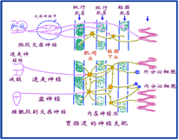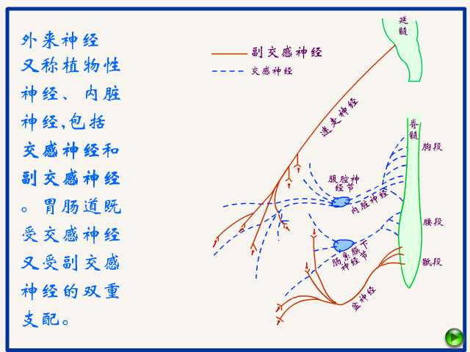
2、外来神经，又称植物性神经。
内脏神经包括交感和副交感神经。胃肠道既受交感神经又受付交感神经的双重支配。 交感神经的节后纤维属于肾上腺能纤维, 分泌肾上腺素。其兴奋时抑制胃肠运动和腺体分泌。副交感神经主要是迷走神经，多数是胆碱能纤维，兴奋时引起胃肠道运动加强、腺体分泌增加。少数为非胆碱能、非肾上腺素能纤维，其作用视具体器官而异，引起胃容受性舒张即是这类神经的抑制作用。
二、口腔内消化
（一）采食和饮水
1、采食
各种动物食性不同，采食方式也不同，但主要的采食器官都是唇、舌、齿，且都有颌部和头部的肌肉运动。牛主要依靠既长又灵活的舌伸到口外，蒋饲草卷入口内；猪喜欢用吻突掘取萝卜、草根。舍饲时靠齿、舌和头部的特殊运动采食；犬、猫等肉食动物，则常以门齿和犬齿咬扯食物，且借助头、颈运动，甚至靠前肢协助采食；绵羊和山羊主要靠舌和切齿采食，绵羊上唇有裂隙，能咬啃短的牧草。鸭、鹅由于喙缘有许多横褶，在水中采食时能将水漏出。
2、饮水
饮水时，犬和猫把舌头浸入水中，卷成匙状，送水如口；其他动物一般先把上下唇合拢，中间留一小缝，伸入水中，然后下颌下降，舌向咽部后撤，使口内空气稀薄，形成负压，将水吸入口。幼小动物允乳也是靠下颌和舌的节律性运动来完成。
（二）咀嚼
咀嚼是消化过程的第一步，在颌部、颊部、咀嚼肌和舌肌的配合运动下，用上下齿列将食物压碎或磨碎，并混合唾液的过程。咀嚼的作用为：
1、磨碎食物：机械地将饲磨碎，增加与消化液接触的面积。尤其对于植物性饲料的消化更具有特别重要意义。因为咀嚼可以破坏植物细胞的纤维外壁，只有这样才能暴露细胞的内容物，被消化液消化。
2、混合唾液：使磨碎后的饲料与唾液充分混合，起到湿润和润滑食物的作用，形成食团利于吞咽。
3、反射性引起唾液腺、胃腺、胰腺等消化腺的分泌活动和胃肠道的运动，为以后的消化过程创造有利条件。
各种家畜的咀嚼方式和程度是不同的。肉食动物用下颌猛烈地上下运动压碎齿列间的食物，咀嚼很不充分，一般随采随咽。马和反刍动物的上颌比下颌宽，能够用一侧咀嚼交换进行。马在饲料咽下前充分精细的咀嚼。反刍动物采食时咀嚼不充分，待反刍时再仔细咀嚼。由于饲养管理不当，反刍动物常将混在饲料中的异物（铁丝、铁钉等）吞进胃内，易继发创伤性网胃炎。家禽口腔内无牙齿，采食不经过咀嚼，食物进入口腔后依靠舌的运动迅速吞咽。
（三）吞咽
吞咽是使食物从口腔进人胃内的一系列反射动作。吞咽时，首先是由于舌尖上举等动作，使食团进入咽部。这是随意动作。此时，由于食团对软腭的机械刺激，再引起一系列的不随意动作，包括：软腭上升，咽后壁向前突出，使鼻咽通路关闭；声带内收，喉头升高并向前紧贴会厌，使咽与气管的通路关闭，呼吸暂停；由于喉头前移，食管上口张开，食团从咽部挤入食管。此后，由于食团对咽和食管等处的机械性刺激，反射性地引起食管蠕动，将食团送到胃内。
（四）唾液及其作用
是三对大消化腺（腮腺、颌下腺、舌下腺）和口腔粘膜中许多小腺体（唇腺颊腺）的混合分泌物。腮腺属浆液腺由浆液细胞组成，分泌不含粘蛋白稀薄水样的唾液，某些动物的唾液中含淀粉酶。舌下腺和颌下腺属混合腺（由浆液细胞和粘液细胞组成），分泌含粘蛋白稀薄唾液。口腔中的小腺体由粘液细胞组成，分泌含有粘蛋白的粘稠唾液。
1、唾液的性质和组成
唾液为无色透明的粘稠碱性液体，由水、无机盐和有机物组成。水分约占98.92%。无机物有钾、钠、钙、镁的氯化物，磷酸盐和碳酸盐等。然而，不同属的动物，唾液中无机物差别很大。反刍动物中的Na⁺、HCO₃－、PO₄²⁻的含量约比狗唾液中的含量高几十倍。唾液中的有机物主要是粘蛋白或其他蛋白质，其中含消化酶。猪为α淀粉酶；狗猫等肉食动物唾液中含有微量溶菌酶；某些以乳为食的幼畜如犊牛，唾液中含有消化脂肪的舌脂酶。
各种动物唾液比重1.001～1.009，平均pH值，猪为7.32，狗和马为7.56，反刍动物为8.2。唾液分泌量也很大，在一昼夜内猪约为15～16L，牛约为100～200L。
2、唾液的生理作用：唾液的生理功能主要有如下几方面
（1）湿润口腔和饲料，有利动物嘶鸣、咀嚼和吞咽。能溶解食物中的某些成分而产生味觉并引起胃、肠消化液分泌及运动加强的某些反射活动。
（2）猪等动物唾液中所含的淀粉酶，能催化淀粉水解为麦牙糖。尽管在口腔中停留时间很短，但食团进入胃后在胃液pH值尚未降至4.5之前，唾液淀粉酶仍能发挥作用。
（3）以乳为食的某些幼畜唾液中的舌脂酶，可水解脂肪和游离脂肪酸。
（4）唾液经常冲洗口腔中的异物和饲料残渣，洁净口腔，其中的溶菌酶有杀菌作用。
（5）维持口腔中的弱碱性环境，饲料中的碱性酶免遭破坏，即使进入胃的初期仍发挥消化作用。反刍动物唾液含有大量的碳酸氢纳和磷酸钠，这种大量、碱性较强的唾液进入瘤胃后，能中和瘤胃发酵所产生的酸，有利于瘤胃中微生物生存和消化。
（6）某些汗腺不发达的动物，如牛、狗，可借助唾液中水分蒸发来调节体温。
3、唾液分泌的调节；唾液分泌完全是神经反射性调节，包括条件反射和非条件反射。
(1)非条件反射性分泌：动物采食时，食物进入口腔，刺激了舌和口腔粘膜的感受器（机械、温度、化学刺激），冲动经传入神经纤维达延髓的唾液分泌中枢，再经副交感神经和交感神经纤维传出到唾液腺调节唾液分泌。
(2)条件反射性唾液分泌：动物采食时，食物的形状、颜色、味道或进食的环境因素等引起唾液分泌，称为条件反射性唾液分泌。兴奋的传入神经为嗅、听、视对脑神经，唾液分泌的低级中枢在延髓，高级中枢在下丘脑和大脑皮层等处。传出神经为交感神经和副交感神经。
支配唾液腺的副交感神经有两支，一支经面神经的鼓索到舌下腺和颌下腺，另一支经舌咽神经的耳颞支到达腮腺，副交感神经节后纤维神经末梢释放的递质是已酰大碱，与唾液腺腺细胞M受体结合后产生如下效应：使唾液腺血管舒张、血流量增加，从而唾液生成增加；刺激腺细胞分泌水分和盐类；腺细胞内粘蛋白的合成和分泌增加；对腺细胞有营养作用。支配唾液腺的交感圣经来自胸部脊髓，在颈前神经节更换神经员后，其节后纤维分布到腺体的血管和腺细胞。这些节后神经纤维末梢释放去甲肾上腺素。交感神经兴奋时分泌富含蛋白质和粘蛋白的粘稠唾液。
唾液分泌也受多种因素的影响。例如，瘤胃或消化道其它部位受到压力和化学刺激时，可反射性的引起腮腺不断的分泌。
三、单胃的消化
（一）胃的化学性消化
胃腺可分为贲门腺区、胃底腺区和幽门腺区。贲门腺区的腺细胞分泌粘液，保护近食道出的粘膜免受胃酸的损伤。胃底腺区占距整个胃底部，是胃的主要消化区，由主细胞、壁细胞和粘液细胞组成。分别分泌胃蛋白酶元、盐酸和粘液。此外，壁细胞还分泌内因子。幽门腺区的腺细胞分泌碱性粘液，还有散在的“G”细胞是内分泌细胞，分泌促胃液素。
1、胃液的性质、成分和作用
纯净胃液为无色、透明、清亮的强酸性液体，pH值为0.9~1.5。胃液的组成除水分外，无机物有盐酸钠和钾的氯化物等，有机物有粘蛋白、胃蛋白酶、幼畜的凝乳酶等。主要成分及作用如下：
（1）盐酸：通常所说的胃酸。在胃液中以两种形式存在：大部分以游离形式存在，称为游离酸；另一部分与蛋白质结合形成盐酸蛋白盐，叫结合酸。二者合称总酸。
盐酸的主要作用：有利于蛋白质消化，能抑制和杀灭进入胃内的细菌进入小肠后，能促进胰液、胆汁和肠液分泌。并刺激小肠运动；它能使食物中的Fe³⁺还原为Fe²⁺，它所形成的酸性环境，有助于铁和钙的吸收。初生幼畜胃液特别缺乏盐酸。胃液过多时可侵蚀胃和十二指肠粘膜。是消化性溃疡的诱因之一。
（2）胃蛋白酶：胃液中主要的消化酶。由胃腺主细胞分泌到胃腔的是无活性的为蛋白酶原，它在盐酸或已激活的胃蛋白酶作用下；转变为有活性的胃蛋白酶。胃蛋白酶是一组蛋白水解酶，最适pH值为1.5～2.5，对蛋白质肽键作用的特异性差，主要水解芳香族氨基酸、蛋氨酸或亮氨酸残基组成的肽键。在酸性环境中胃蛋白酶能分解蛋白质，主要产物是示和胨，少量多肽和氨基酸。此外，胃蛋白酶对乳中的酪蛋白有凝固作用，这对脯乳期的幼畜极为重要，因为乳凝固成块后在胃总停留时间延长，有利于充分消化。
（3）粘液：胃的粘液是由胃粘膜表面上皮细胞、胃腺的组细胞、颈粘液细胞，贲门腺和幽门腺共同分泌的。有两种；可溶性粘液和不溶性粘液。可溶性粘液较稀薄，是由胃腺的主细胞和颈粘液细胞以及贲门腺和幽门腺分泌，是胃液的一种成分。它与胃内容物混合可润滑及保护粘膜免受损伤。不容性粘液由胃粘膜表面上皮细胞分泌，呈胶冻状衬于胃腔表面成为厚约1mm的粘液层，还与胃粘膜分泌的HCO³⁻一起构成“粘膜－碳酸氢盐屏障”。该屏障主要作用在于防止胃酸和胃蛋白酶对胃粘膜的侵蚀和消化。前列腺素PGF₂可促进胃粘膜碳酸氢盐分泌抑制胃酸分泌，防止“粘液－碳酸氢盐屏障”受损。相反，肾上腺皮质激素促进胃液分泌，抑制胃粘液分泌，这可能是应急性胃溃疡发生机理。
2、胃液分泌的调节：胃液分泌受神经、体液因素调节。食物是主要促进胃液分泌的生理刺激物，依据食物刺激消化道部位的先后和作用效果不同，分促进和抑制两种作用结果分析。
（1）促进胃液分泌的因素：从进食开始，引起胃液分泌。一般分为头期、胃期和肠期胃液分泌。
头期：进食动作刺激口腔、咽部的感受器引起唾液分泌，甚至在未进食前，在以往曾吃过该饲料的前提下，当只看到、嗅到食物，或听到与食物有关的声音时就引起胃液分泌。前者叫非条件反射性胃液分泌，后者叫条件反射性胃液分泌。这些反射的传入神经与进食引起唾液分泌的传入神经相同，反射中枢在延髓、下丘脑、边缘叶和大脑皮层。反射的传出神经是迷走神经。除通过迷走神经末梢释放乙酰胆碱，直接引起腺细胞分泌外，还可使幽门部粘膜的“G”细胞兴奋释放促胃液素，后者通过血液循环刺激壁细胞分泌。头期胃液分泌的特点是：持续时间长、分泌量大、酸度高、胃蛋白含量高，消化力强。
胃期：食物进入胃后，刺激胃底，胃体部的感受器通过迷走神经和壁内神经丛，引起胃腺分泌。食物机写刺激幽门部通过壁内神经丛作用于G细胞，或化学刺激作用于幽门部G细胞，引起促胃液素释放。胃期胃液分泌的酸度较高，但含酶量较头期少，消化力比头期弱。
肠期：酸性食糜进入十二指肠后，刺激十二指肠的某些细胞分泌促胃液素和胆囊收缩素，二者均有利于刺激胃液分泌。小肠内容物的机械性扩张刺激，也引起胃液分泌增多。这一期胃液分泌两少，约占消化期胃液总分泌量的10％。但胃液中富含胃蛋白酶。
（2）抑制胃液分泌的因素：正常的胃液分泌是兴奋和抑制因素共同作用的结果。在消化期抑制胃液分泌的因素主要是盐酸、脂肪和高渗溶液以及恐吓等恶劣环境的影响。
盐酸是胃腺的分泌物，对消化过程有重要作用。当胃的幽门部和十二指肠内酸度达到一定限度（幽门窦pH值1.2～1.5，十二指肠pH值2.5）时，便可对胃液分泌产生抑制作用。脂肪及其消化产物进入十二指肠后，刺激肠粘膜分泌促胰液素和抑胃肽等通过血液循环作用于胃腺，抑制胃腺分泌。十二指肠内的高渗溶液，刺激肠渗透压感受器。通过肠-胃反射来抑制胃液分泌。
3、禽类腺胃内的消化 腺胃相当于哺乳单位动物胃的前半部，有两种类型细胞：一种是分泌粘液的粘液细胞；另一种是分泌盐酸、胃蛋白酶原和粘液的主细胞。禽类胃液呈连续性分泌。鸡的分泌量平均5～30mL/h，饲喂时分泌增加，饥饿时分泌减少。虽然腺胃能分秘胃液，但食物在其中停留时间较短；迅速进入肌胃。因此，腺胃内消化甚微，胃液随食糜进入肌胃，在肌胃和十二指肠内发挥作用。腺胃分泌受神经和体液因素调节。食物对嗉囊和肌胃壁的机械刺激可反射性使胃液分泌增加，刺激迷走神经或注射乙酰胆碱、毛果芸香碱等拟胆碱类药物，能使胃液分泌量和胃蛋白酶含量增加。
许多体液因素影响禽类的胃液分泌，禽类幽门区有较少的G 细胞可分泌促胃液素；影响腺胃的分泌活动。胆囊收缩素也具有较强的刺激胃酸分泌作用，可能起到促胃液素的做用，以维持胃分泌活动的适当水平。胰多肽、蛙皮素、组织氨对腺胃分泌也有一定促进作用。
（二）胃的运动
单胃动物的胃既能暂时贮存食物，控制其进入小肠的速度，又有研碎食物使其颗粒小到适于小肠消化的程度，该功能的实现依靠如下运动形式：
（1）容受性舒张。咀嚼和吞咽食物过程中，刺激了咽和食管等处的感受器，反射性的引起胃底和胃体部肌肉舒张，使胃能够接收大量食物的涌入而不致显著升压，使胃更好的完成容受和贮存食物的机能。
（2）蠕动。即胃壁肌肉呈波浪形向前推进的舒缩运动。食物进入胃后，蠕动波从胃体中部开始，有节律地向幽门方向推进并加强。蠕动的意义不仅在于推送胃内消化形成的半流质状食糜通过幽门，向十二指肠移送，可能更重要的是有助于胃液与食糜混合和研磨。
（3）紧张性收缩。胃壁平滑肌经常保持着轻度的收缩状态，这种收缩缓慢有力，可使胃内压升高，压迫食糜向幽门部移动，并可使食糜紧贴胃壁，有助于胃液渗进食物。紧张性收缩还有维持胃腔内压和保持胃的正常形态和位置的作用。
胃的排空：胃内食团消化成食糜后，随着胃的运动，食糜分批地通过幽门排入十二指肠的过程称为胃排空。胃排空的速率与小肠消化和吸收的速率相适应，一般说来，取决于饲料的性质和动物的状态。流体食物比固体食物排空快，粗硬的食物在胃内滞留时间较长。动物惊恐不安，疲劳时排空将受到抑制。固体物质和液体物质胃排空的运动方式不同，固体物质排空的速率由胃窦的运动来控制，胃窦运动强，固体物质被磨碎的速度快。液体物质排空则决定于胃的头侧区的运动。胃头侧区紧张度增加。压迫液体进入胃窦，靠幽门活动，液体物质很快排入十二指肠。
四、复胃消化
微生物消化在草食动物的整个消化过程中占有极其重要的地位.由于动物的消化液中不含消化纤维素的酶,而微生物可对饲料内约70~85%可消化干物质和约50%粗纤维进行发酵，产生挥发性脂肪酸（VFA，CO2，NH3）以及合成菌体蛋白质和B族维生素，可为机体所利用。微生物消化主要是在反刍动物瘤-网胃和单胃草食动物的大肠中进行。
（一）瘤胃内微生物及其生存条件
反刍动物（以牛为代表）具有庞大的复胃，由瘤胃、网胃瓣胃和皱胃四个室构成。前三个胃的粘膜无腺体，不分泌胃液，合称前胃。只有皱胃衬以腺上皮，是真正有腺胃。前胃它除具有前边已述的反刍、嗳气、食管沟作用外，重要的是微生物发酵，可使饲料内可消化的干物质的70%~80%在此消化。
1、瘤胃内微生物生存的条件：瘤胃内的环境是适于瘤胃微生物活动的良好场所。可视为一个供嫌气性微生物高效率繁殖的活体发酵罐。具有微生物活动的良好条件：
（1）丰富的营养物质和水分稳定地进入瘤胃，供给微生物繁殖所需的营养物质和充足的水。
（2）离子强度在最佳范围内，使瘤胃中渗透压维持于接近血浆水平。
（3）温度适宜，通常为38~41℃。
（4）瘤胃背囊气体多为二氧化碳、甲烷及少量氮、氢等。随饲料进入的一些氧气，也很快会被微生物利用，形成了高度厌氧环境。
（5）饲料发酵产生大量挥发性脂肪酸和氨不断地被吸收入血，或被碱性唾液所缓冲，使pH值维持于6~7之间。
（6）瘤-网胃周期性的运动可使内容物充分混合，并将未被消化的食糜和微生物排到后段消化道。总之，瘤胃内环境经常保持着相对稳定状态，适于厌氧微生物生存和繁殖。
2、瘤胃内微生物的种类和作用：在通常的饲养条件下，瘤胃中的微生物主要是厌氧的纤毛虫和细菌，种类繁多，并随饲料性质，饲喂制度和动物年龄的不同而发生变化。据统计，一克瘤胃内容物中，含细菌为1010～1011个，纤毛虫为105～106个。尽管纤毛虫的数量比细菌少得多，但由于个体大，在瘤胃内所占容积与细菌相当。微生物总体积占瘤胃液的3.6%。常见的瘤胃纤毛虫和细菌种类如下：
（1）纤毛虫的种类及作用：瘤胃中的纤毛虫分为全毛和贫毛两虫属。前者全身被覆纤毛，后者的纤毛集中成簇，只分布在一定部位。
瘤胃中的纤毛虫含有多种酶，能发酵可溶性糖，纤维素和半纤维素，产生乙酸、丙酸、乳酸、CO2和氢等；也能降解蛋白质和水解脂类。瘤胃纤毛虫若长期暴露于空气中或处于不良条件下，就不能生存。因此，幼畜瘤胃中的纤毛虫主要与母畜或其它成年反刍动物直接接触而获得。如果幼畜出生后隔离喂养，则易成为无纤毛虫动物，通常犊牛生长到3~4个月，瘤胃中才出现各种纤毛虫系。反刍动物瘤胃内在缺少纤毛虫的情况下，通常也能良好生长，但在饲料营养水平较低时，纤毛虫是十分有益的。因为瘤胃中的纤毛虫捕食饲料中的淀粉和蛋白质颗粒，并贮存于体内，避免了细菌的分解。至纤毛虫离开瘤胃进入小肠后，随纤毛虫解体，淀粉和蛋白质颗粒再被消化吸收。从而提高了饲料的消化和利用率。而且纤毛虫蛋白生物价高，蛋白内又含有丰富的赖氨酸等必需氨基酸，所以，纤毛虫是宿主所需营养的来源之一，约提供动物性蛋白需要量的20%。
（2）细菌的种类和作用：瘤胃中的细菌不仅种类多，而且极为复杂。从形态下看有杆菌、弧菌、球菌、螺旋菌、单胞菌和巨球型菌。依据发酵物质的不同又分为，分解纤维素、半纤维素、蛋白质、果胶、淀粉、尿素的菌、产生甲烷、氨的菌和利用酸、葡萄糖和脂肪的菌。
细菌还能利用瘤胃内的有机物作为碳源和氮源，转化为他们的自身成分；有些细菌还能利用非蛋白含氮物，如酰胺、尿素等转化为它们自身的蛋白质，然后在皱胃和小肠中被消化，供宿主利用。因此，在反刍动物较低的蛋白饲料中适当添加非蛋白含氮物，能增加微生物蛋白合成。成年中一昼夜进入皱胃的微生物蛋白约有100g，约占牛日粮中蛋白质最低需要量的30%。
（二）瘤胃内微生物的消化
饲料进入瘤胃后，在微生物作用下，发生一系列复杂的消化和代谢过程，产生挥发性脂肪酸，合成微生物菌体蛋白、糖原和维生素等，供机体利用。分述如下：
1、纤维素、淀粉、葡萄糖的发酵，反刍动物饲料中的纤维素、半纤维素、淀粉、果聚糖、戊聚糖、蔗糖和葡萄糖等，它们均可被瘤胃微生物发酵而分解。但发酵速度随其可利用性而有所不同。可溶性糖快，淀粉次之，纤维素和半纤维素缓慢。反刍动物所需糖的来源主要是纤维素，在瘤胃中发酵的纤维素占总纤维素的40%～50%。发酵的进行主要靠瘤胃中纤毛虫和细菌的纤维素分解酶。纤维素和半纤维素等在分解发酵过程中，首先生成纤维二糖，再分解为葡萄糖。葡萄糖还继续分解，经乳酸和丙酮酸阶段，最终生成挥发性脂肪酸（主要是乙酸、丙酸、丁酸）、甲烷和二氧化碳。 在反刍动物和其他草食动物中，挥发性脂肪酸是主要能源物质。以牛为例，一昼夜挥发性脂肪酸提供25121~50242KJ能量，占机体所需能量的60%~80%。 挥发性脂肪酸在瘤胃内的含量约为90~150nmol/L。乙酸、丙酸、丁酸的生成速度反应到它们在瘤胃液的相应浓度上，其先应浓度对营养和代谢有重要影响，通常乙酸、丙酸、丁酸的比例是70：20：10，但随饲料的质量、种类而变化，如日粮中精料多时，丁酸的比例升高；粗饲料多时，乙酸比例升高。 挥发性脂肪酸生成后，即由瘤胃和网胃上皮吸收，经门静脉入肝，经肝内代谢，再转到外周血液，供外周组织利用。瘤胃微生物在发酵糖类的同时，还能够把分解出来的单糖和双糖转化成自身的糖原贮存于体内，待随食糜进入皱胃和小肠后，被盐酸杀死，糖原释放出来，经相应酶分解为单糖，被宿主消化利用，成为反刍动物葡萄糖来源之一。乳脂中60%以上的葡萄糖是由菌体糖原分解后产生的。
2、蛋白质消化和代谢：反刍动物蛋白质代谢过程中最大特点是除可利用饲料的蛋白质外，还和利用非蛋白氮，形成微生物蛋白质，成为反刍动物的重要蛋白质来源。
饲料蛋白质进入瘤胃后约有50~80%可被瘤胃微生物的蛋白水解酶水解肽类和氨基酸。大部分氨基酸迅速被发酵菌的脱氨基酶作用，生成NH3 、CO2 短链脂肪酸和其他酸类；某些肽和少量氨基酸可直接进入微生物细胞内合成微生物蛋白质。也有为数不少的微生物必须利用NH3和挥发性脂肪酸合成氨基酸，再生成菌体蛋白质。故NH3是合成微生物蛋白质的主要氮原。在可利用糖充足的情况下，许多瘤胃微生物，包括那些能利用肽的微生物在内，也可以利用氮合成蛋白质。这样，瘤胃中的非蛋白氮物质如尿素，铵盐和酰胺等被微生物分解产生氨，也用于合成微生物蛋白质。 瘤胃中的氨除了被微生物利用合成菌体蛋白质外，其余部分则被瘤胃壁吸收，经门静脉循环进入肝脏，在肝内通过鸟氨酸循环再生成尿素。这些尿素一部分经循环到唾液腺，随唾液重新进入瘤胃，还有一部分被瘤胃上皮吸收，通过瘤胃壁在弥散进入瘤胃。剩余部分随尿排除。这种内源性的尿素再循环，保证了瘤胃微生物合成蛋白质所需要的氮，是反刍动物获得蛋白质的重要途径。
3、脂肪的消化和代谢：饲料中的脂肪大部分能被瘤胃微生物彻底水解，生成甘油和脂肪酸。其中的甘油多半又被发酵成丙酸，少量被转化成琥珀酸或乳酸。由脂肪水解生成的脂肪酸和来自饲料中的脂肪酸，一般不再被细菌分解，而将来源于甘油三酯的不饱和脂肪酸加水氢化，转变成饱和脂肪酸。细菌还能合成磷脂。单胃动物体脂中饱和脂肪酸占36%，而反刍动物则高达55~62%。
4、维生素合成：瘤胃微生物能合成多种B族维生素，其中硫氨素多存在瘤胃液中，40％以上生物素，吡多醇和泛酸存在于微生物体表。而叶酸、核黄素、尼克酸和维生素B12等大都存在于微生物体内。此外，瘤胃微生物还能合成维生素K。所以，一般情况下，即使日粮中B族维生素缺乏，也不会影响成年反刍动物的健康。
（三）复胃的运动 主要是前胃和皱胃的运动。
1、前胃的运动：前三个胃的运动是紧密联系不间断地进行着，对食物进行机械性消化。首先是网胃相继发生两次收缩，第一次收缩较弱，网胃容积减少约一半。将浮在网胃上部的粗饲料压送回瘤胃，然后舒张。接着发生第二次强烈地收缩，内腔几乎完全消失，把比较重的、稀薄的和被微生物初步消化的饲料压入瓣胃，部分食物压入网胃。由于网胃的位置和结构特征，第二次强烈收缩，往往可造成随饲料进来的铁钉之类穿透胃壁和膈，刺伤心脏而发生创伤性网胃炎或心包炎。因此，在饲料管理上，要采取措施防止尖硬锋利之物被误食。当动物反刍时，网胃第一次收缩之前还增加一次收缩，称为附加收缩。在网胃第二次强烈收缩尚未终止时，瘤胃开始收缩。收缩从瘤胃前庭开始，收缩波沿背囊由前向后迅速传布到背盲囊，使瘤胃内容物由前向后移动混合并推送到腹囊。然后腹囊收缩由后向前依次进行，使食物由后向前移动混合并推送到背囊的上方和前部，部分内容物再进入网胃。这种收缩踊叫做第一次收缩波或“A”波。瘤胃的收缩运动可以在腹壁的左肷部看到，用听诊器听到，一般每分钟约2～3次。瘤胃的运动和瘤胃蠕动音，反映瘤胃的消化机能和机体的健康状况。有时在“A”波之后，瘤胃还发生额外第二次收缩，它通常起始于瘤胃后腹部，由后向前扩布到背囊。它与频频嗳气有关，而与网胃收缩没直接联系，是瘤胃单独产生的波，称第二次收缩波，或“B”波。
2、反刍、食管沟反射与嗳气
①反刍：反刍动物采食时，饲料未经充分咀嚼就匆匆经食管吞入瘤胃。瘤胃中的饲料经过胃内的水分和咽下唾液的浸泡软化及一定时间的微生物发酵，当休息时再把这些较粗糙饲料重新逆返回口腔，进行仔细地再咀嚼和再混入唾液，然后再吞咽。这一系列的特殊消化过程叫做反刍。反刍是反刍动物极其重要的生理机能，也是反刍动物的健康标志之一。在某些疾病、过度使役或外界环境异常时，常出现反刍停止或反刍次数减少。反刍动物在个体发育过程中，反刍动作出现的是与摄取粗饲料相联系的。犊牛大约在出生后的20～30天开始出现反刍动作，这时动物开始选食草料，瘤胃也开始具备发酵的条件。反刍的次数与饲料的性质有关，吃粗饲料时反刍次数多，而吃精料时少。成年牛一昼夜大约进行6～8次，每次反刍持续时间40～50min。幼畜反刍次数多，每天可达16次。
②食管沟反射：食管沟起自贲门，终于网瓣口。幼畜吸吮动作可反射性地使食管沟两侧唇部肌肉收缩，食管沟就闭合成管状，成为食道下端延续的管道。同时网瓣口和瓣胃沟直接流进皱胃。食管沟反射与吞咽动作是同时发生的，感受器分布在唇、舌、口腔和咽部粘膜中。传入神经为舌神经、舌下神经和三叉神经的咽支。中枢位于延髓内。传出神经是迷走神经。食管沟闭合程度与吸吮方式有关。犊牛从乳头直接吸吮乳汁时，食管沟闭合完全，咽下的乳汁直达皱胃。从桶中饮乳时，由于缺乏吸吮刺激，食管沟反射降低，导致食管沟闭合不完全，部分乳汁漏入瘤胃。如果瘤胃内乳汁长期存留而腐败，常常引起腹泻。食管沟反射，在哺乳期极其重要，断奶后伴随着年龄增长，食管沟反射减弱。然而，在成年动物仍具有某些生理意义。例如，护利尿激素刺激食管沟反射，保证动物饮水快速到达吸收部位小肠，及时补充体液。为提高高蛋白饲料的利用率，减少在瘤胃中的发酵，也通过加强食管沟反射的办法，使高蛋白饲料由口腔直达皱胃，提高饲料报酬。
③嗳气：由瘤胃内微生物进行着强烈发酵，不断产生大量气体。成年牛每分钟可产生1～2L气体，主要是二氧化碳和甲烷。二氧化碳约占50～70%，甲烷约占20～45%，还有少量氢、氧、氮和硫化氢等。瘤胃中所有气体刺激瘤胃壁反射性地通过食管向外排出的过程，叫做嗳气。牛每小时嗳气17～20次。动物患病，嗳气次数减少。嗳气是反射动作。是由于瘤胃内气体增多，兴奋了瘤胃壁内牵张感受器，经迷走传入神经上传到延髓嗳气中枢，嗳气中枢兴奋再经迷走神经的传出纤维传到瘤胃，引起瘤胃的运动（B波）。这种运动由后向前迫使气体进入贲门区，贲门口舒张，气体流入食管，食管则以1.6m/s的速度进行强有力的逆蠕动，迫使食管内的气体进入咽部。其中大部分气体经口腔逸出。也有少量气体通过开放的声门进入气管和肺，有利于反刍动物保持着对瘤胃微生物的免疫性。
五、家禽嗉囊、腺胃和肌胃的消化
（一）嗉囊的消化
嗉囊是禽类食道的扩大部分，位于颈部和胸部交界的皮下，鸡的嗉囊发达，鸭和鹅没有真正的嗉囊，只有食管颈段形成一纺锤形扩大部。囊壁肌膜也是由外纵肌层和内环肌层组成，进行收缩和运动。囊壁粘膜中有丰富的粘液腺能分泌大量粘液，其内不存在消化酶。嗉囊的主要功能是贮存、润滑和软化饲料。此外，嗉囊中的温度、湿度、离子强度等环境适于微生物的生长、繁殖，其中以乳酸菌占优热。也有少量肠球菌、大肠杆菌、小球菌和酵母菌等。在大量的细菌共同作用下，对饲料中的糖类进行发酵分解，产生有机酸，主要是乳酸，也有少量挥发性指肪酸，这些有机酸只有少量可在嗉囊内吸收，大部分则随食物移行到下段消化管吸收。
（二）腺胃的消化
鸡进食时咽下的食物，有一部分经过嗉囊时并不停留而是直接进入腺胃，另一部分则在腺胃中停留。这种过程决定于胃的机能状态。食物在嗉囊内停留的时间长短也与食物的性质、数量和胃的功能状态有关，一般停留2h最多可达16h左右。嗉囊内的食物进入腺胃主要依靠嗉囊收缩和排空加剧；而胃充盈时则反射性地抑制嗉囊收缩和排空。嗉囊的活动受迷走神经和交感神经的双重支配，但以前者为主。切断两侧迷走神经后，嗉囊肌麻痹，运动减弱或消失，并导致采食量减少，消化率下降。相反，刺激迷走神经则嗉囊运动加强，食物排放加快。
（三）肌胃的消化
肌胃是禽类体内非常发达的特殊器官。呈偏圆形的双凸透镜状，主要由坚厚的平滑肌构成。内壁上覆盖一层坚韧，光滑富有弹性的角质膜，亦具有沟状粗糙的摩擦面。角质膜是胃粘膜中小腺体分泌可迅速硬化的胶样分泌物。角质膜的作用是保护胃壁在磨碎坚硬食物时不受损伤。肌胃进行消化时，角质膜不断磨损，也不断由腺体分泌而修补。角质膜的坚硬程度与饲料性质关系密切，坚硬饲料引起腺体分泌增多，形成较坚硬角质膜。肌胃也是由平滑肌组成，只有环形肌，而无纵形肌，它的收缩具有自动节律性，平均20～30s收缩一次，饥饿时收缩节律慢，但持续时间长；进食时收缩节律较快。肌胃收缩时胃内压升高，据测定，鸡平均达18.7kPa（140mmHg），鸭达23.9kPa(180mmHg)，鹅为35.2kPa(265mmHg),如此高的压力不但能有效磨碎坚硬饲料,而且使贝壳等被压碎。家禽没有牙齿，饲料的磨碎主要有肌胃内进行。肌胃内经常保持一定数量的小砂砾或其它坚硬的小颗粒，借以增强机械性磨碎作用。当肌胃内缺少小砂砾时，将使坚硬饲料的消化时间延长，消化率降低。肌胃中的内的容物相当干燥，含水量平幸免占44.4%，pH值2～3.5，适于来自腺胃的胃蛋白酶在这里发挥化学性消化功能。
六、小肠内消化
（一）小肠的运动
小肠平滑肌经常保持一定的紧张性，这是小肠运动的基础。如果紧张性低，肠壁对食糜刺激对抗力小，混合食糜乏力，食糜转送缓慢；反之，紧张性高，混合和推送食糜加快。粘肠运动有三种形式。
1、分节运动：是以环形肌为主的节律性收缩的舒张活动。表现为在食糜所在的某一段肠管上，环形肌在许多点同时收缩，将食糜分割成许多节段。随后，原来收缩处舒张、舒张处收缩，使原来的食糜节段分为两半，相邻的两半则融合为新的节段。如此反复进行，食糜得以不断地分开，又不断地混合。当持续一段时间之后，由蠕动把食糜推到下一段肠管，再重新进行分节运动。分节运动的主要作用有两点：一是可使食糜与消化充分混合，便于进行化学性消化；二是使食糜与肠壁紧密接触，为吸收营养物质创造良好条件。分节运动还能挤压肠壁，有助于肠壁血液和淋巴回流。小肠各段分节运动的频率不同，前段频率较高，后段较低。
2、蠕动：是由环行肌和纵行肌共同参与的一种速度缓慢的波浪式的推进运动，于小肠的任何部位，当肠段被食糜充胀后，纵行肌先开始收缩，当收缩完成一半时，环行肌便开始收缩。当环行肌收缩完成时，纵行肌的舒张完成一半。如此连续进行，使食糜缓慢后移。小肠的蠕动速度很慢，每分钟约数厘米。蠕动波推进的距离也较短，一般为10～30厘米。这种特点保证了小肠内食糜有充分的时间和机会进行消化和吸收。此外，小肠还出现一种进行速度快（2～25cm/s）传播较远的蠕动，称为蠕动冲，它可把食糜 从小肠始端推向末端。有时可到大肠。在十二指肠和回肠末端有时还出现与蠕动方向相反的蠕动，叫逆蠕动，逆蠕动的收缩力较弱，传播的范围也较小。蠕动与逆蠕动相配合，使食糜在肠管内来回移动，有利于食糜充分消化和吸收。
3、摆动（钟摆运动）：是草食家畜特有的以纵行肌节律性舒缩活动为主的运动。当食糜进入某段小肠后，该段小肠的纵行肌一侧发生节律性的舒张和收缩，对侧纵肌则发生相应的收缩和舒张。这样该段肠管时而向这个方向运动，时而又向相反方向移动，形如钟摆运动。其作用与分节运动相似。
（二）胰液的消化作用
胰液是胰腺的外分泌物，是由胰腺的腺泡细胞和小导管细胞所分泌的，胰液是最强的消化液。
胰液是无色透明、无臭稍微粘稠的碱性液体，pH约为7.2～8.4。家畜（除肉食动物外）胰液是连续分泌的，牛为6～7L、马一昼夜分泌量约为7L猪约为8L。
胰液中含水90％。无机物主要为碳酸氢钠和少量氯化钠。碳酸氢根离子由胰腺小导管细胞分泌。其主要作用是中和十二指肠内的胃酸，使肠粘膜免受胃酸侵蚀，同时也为小肠内多种消化酶的活动提供适宜的碱性环境（pH7～8）。胰液中的有机物主要是各种消化酶，它们是由腺泡细胞分泌的。主要为：
（1）胰淀粉酶：是一种α淀粉酶，能水解淀粉为麦芽糖及葡萄糖。胰淀粉酶作用的最适pH值为6.7～7.0
（2）胰脂肪酶：能将甘油三酯分解为脂肪酸和甘油―酯和甘油。
（3）胰蛋白分解酶：胰液中的蛋白酶主要是胰蛋白酶，糜蛋白酶及少量的弹性蛋白酶。最初分泌出来时均以无活性的酶原形式存在。胰蛋白酶原分泌到十二指肠后，迅速被肠致活酶激活，使之变为有活性的胰蛋白酶。此外，胰蛋白酶本身，酸以及组织液也能使胰蛋白酶原活化。胰蛋白酶能迅速激活糜蛋白酶原和弹性蛋白酶原。胰蛋白酶和糜蛋白酶的作用很相似，都能将当白质分解为示和胨。二者共同作用时，可进一步分解为小分子多肽和少量氨基酸。糜蛋白酶还有较强的凝乳作用。胰液中还存在羧基肽酶，核糖核酸酶和脱氧核糖核酸酶等，它们分别能水解多肽为氨基酸，水解核酸为单核苷酸。
（三）胆汁的消化作用
胆汁的分泌和排出受神经和体液因素的调节，以体液调节为主。
1、胆汁分泌和排出的神经调节：由采食动作或食物在消化道内的自然刺激，可反射性引起胆汁分泌增加，并使胆囊收缩，胆总管括约肌舒张，从而使肝胆汁或胆囊胆汁排入十二指肠。反射性的传出途径是迷走神经兴奋释放乙酰胆碱直接作用于肝细胞和胆囊平滑肌细胞，增加胆汁分泌和引起胆囊收缩；还可通过迷走神经兴奋，释放促胃液素间接引起胆汁分泌增加，如果切断两侧迷走神经，可阻断上述反应。交感神经兴奋，同迷走效果相反。
2、胆汁分泌和排出的体液性调节
促胰液素：刺激肝细胞使胆汁分泌量增加
缩胆囊素：引起胆囊平滑肌强烈收缩，并使胆总管括约肌舒张，使胆汁大量排至十二指肠。
促胃液素：对肝胆汁分泌有一定刺激作用。
胆盐或胆汁酸：通过胆盐的肠—肝循环刺激肝细胞，促进胆汁分泌。
（四）小肠液的消化作用
小肠内有十二指肠肠腺和肠腺。肠腺分布于全部小肠的粘膜层内，其分泌液构成小肠液的主要部分。十二指肠肠腺可分泌碱性较高，含粘蛋白的粘稠液体，主要功能是保护十二指肠上皮免受胃酸侵蚀。小肠粘膜上皮中还散有分布在分泌粘液的杯状细胞。
1、小肠液的性质、成分和作用：小肠液呈弱碱性，无臭微浑浊液体，pH值为8.2～8.7，小肠液中除含有大量水分外，无机物的含量和种类一般与体液相似，仅碳酸氢钠含量高。有机物主要是粘液，多种消化酶和大量脱落的上皮细胞。分泌量很大，可稀释消化产物，使其渗透压下降，有利吸收的进行。大量小肠液又很快被小肠绒毛吸收，小肠液这种循环交流为小肠内营养物质吸收提供了媒介。近年研究认为，除肠致活酶和淀粉酶外，其它酶并非肠腺所分泌，而是来源于粘膜上皮。如肠肽酶，可进一步水解多肽为游离氨基酸；脂肪酶补充胰脂肪酶对脂肪水解的不足；二糖酶，主要是麦芽糖酶、乳糖酶、蔗糖酶等，可分解相应的双糖为单糖。
2、小肠液分泌的调节：小肠液分泌也受神经和体液的调节。迷走神经兴奋可引起十二指肠腺分泌，而对其它肠腺作用不明显。然而，最有效的刺激是食糜对肠粘膜局部的机械刺激和化学刺激引起的小肠液分泌，是通过壁内神经丛的局部反射来完成的。胃肠激素中的促胃液素、促胰液素、血管活性肠肽，前列腺素等都有刺激小肠腺分泌的作用。
七、大肠内消化
（一）大肠液的作用
为富含粘性蛋白和碳酸氢盐的碱性液体（pH8.3～8.4），没有分解蛋白质、糖和脂肪的酶类。碳酸盐的作用是中和粪块内发酵产生的酸。粘蛋白可保护大肠粘膜，并润滑粪便，以利于移动。大肠液的分泌主要是由大肠内容物对肠壁的机械刺激通过壁内神经丛的局部反射引起的。在整体情况下，交感神经兴奋抑制大肠液分泌；而副交感神经兴奋，则使其分泌增多。
（二）大肠的运动
大肠运动的特点是频率低、速度慢，对刺激反应较迟钝，收缩力量叫小。这有利于微生物的活动和粪便的形成。最后将食物残渣排出体外。
大肠运动形式与小肠相类似，但相对与小肠而言运度速度缓慢、强度也较弱。
1、蠕动：平时仅有较强的蠕动，大肠还有另一种进行快，移行远，波及整个结肠，具有强大的向前推进的运动，称为集团蠕动，可推动一部分大肠内容物到小结肠和直肠。
2、逆蠕动：可在结肠的一个多个部位出现，保证食糜进行充分的消化和吸收。
3、袋状往返运动和多袋推进运动：袋状往返运动是在结肠内容物较少时常见的运动形式，由结肠环行肌无规律的收缩引起，使结肠的内容物做双向短距离移位，并无向前推进作用。多袋推进运动是结肠袋或几段结肠袋协同收缩，使内容物逐段向后移动，这种形式的运动并不严格同步，经常表现为一连串结肠内容物由近端推向远端。动物采食后和副交感神经兴奋时，这种运动增强。
（三）大肠内微生物的作用
单胃草食动物大肠内微生物的消化特别重要。尤其是马属动物和兔等动物，饲料中的纤维素等多糖类物质的消化和吸收，全靠微生物的作用。
大肠（尤其是盲肠）的容积很大，与反刍动物的瘤胃一样，具有微生物生长、繁殖的良好条件。可溶性糖（淀粉，双糖）和大多数不溶性的糖（纤维素和半纤维素）以及蛋白质是大肠内微生物发酵的主要物质实验证明，马属动物的大肠内容物中，有不少未被消化的营养物质，在消化酶和微生物的作用下，可消化食糜中40～50%的纤维素，39%的蛋白质，24%的糖。其对纤维素的有效消化率为反刍动物的60～70%，即使反刍动物的盲肠和结肠也能消化饲料中15%～20%的纤维素。对糖类的消化如同瘤胃一样，产生挥发性脂肪酸、甲烷、二氧化碳和氢等气体。
大肠内微生物与瘤胃微生物一样，能利用大肠内含氮物质合成菌体蛋白。与反刍动物相比，马术动物大肠内微生物蛋白质合成效率较低，而且多数微生物蛋白不能像反刍动物那样有效的消化吸收。蛋白质被大肠内的腐败菌作用，产生吲哚、甲基吲哚（粪臭素），酚、胺类等有毒物质。这些物质小部分被大肠粘膜吸收，在肝脏经解毒随尿排出，大部分随粪便排出。在大肠内微生物发酵和腐败过程中，还产生硫化氢、二氧化碳、甲烷、氢等，其中一部分经肛门排出，一部分通过肠粘膜吸收入血，再经肺呼出。
八、吸收
食物的成分或其消化后的产物，透过消化道粘膜的上皮细胞，进入血液和淋巴的过程称为吸收。
（一）吸收的部位
消化管不同部位吸收的能力和速度是不同的，这主要取决于各部位的组织结构以及饲料在各部位被消化的程度和停留的时间。口腔和食管内，饲料是不被吸收的。
1、胃：在单胃动物，胃内营养成分吸收很少，只吸收乙醇、少量的水分和无机盐。在反刍动物的前胃能吸收挥发性脂肪酸、二氧化碳、氨、各种无机离子和水分。禽类的嗉囊和胃能吸收很少量的水以及无机盐。
2、小肠：是吸收的主要部位。一般认为，糖类蛋白质和脂肪的消化大部分是在十二指肠和空肠被吸收。回肠能主动呼吸收胆盐和维生素B₁₂ 。小肠能吸收各种营养物质是与其结构相关的。小肠粘膜具有环行皱褶，皱褶上又有大量指突起的绒毛。每一条绒毛外周被有一层单柱状上皮，上皮细胞的肠腔面有被覆有许多微绒毛。使小肠的吸收面积大大增加。据估计，小肠的吸收面积，马为12m² ，牛为17m² 。小肠除具有巨大的吸收面积外，食糜在小肠内停留时间长，以及食糜在小肠内已被消化到适于吸收的小分子物质，这些都是小肠在吸收中的有利条件。小肠绒毛内部有毛细血管、毛细淋巴管（禽类缺乏），平滑肌纤维和壁内神经丛等结构。进食可引起绒毛产生节律性的收缩和摆动，可加速绒毛内血液和淋巴的流动，有助于营养物质吸收进入血液的途径。
3、大肠：肉食动物的大肠除结肠的起始部吸收水和部分电解质外，其它部分吸收能力是很有限的。所有草食动物和猪的大肠很适合于吸收，尤其是马属动物的大肠，不单是吸收盐类和水分，还吸收纤维素发酵所产生的挥发性脂肪酸、CO₂和CH₄等气体，禽类大肠如同草食动物的大肠一样，也是挥发性脂肪酸。部分高脂肪酸、水分以及盐类等的重要吸收部位。
（二）各种营养物质的吸收
各种营养物质的吸收主要是在小肠内进行的。脂肪酸、甘油一酯、部分单糖、部分氨基酸和维生素（维生素B₁₂ 除外）在十二指肠和空肠前段吸收；大部分 氨基酸及部分单糖在小肠中段吸收；胆盐和维生素B₁₂ 在回肠吸收。
1、糖的吸收
单糖的吸收是消耗能量的主动过程，可逆着浓度梯度进行，能量来自钠泵。在肠粘膜微绒毛膜上存在着一种 “钠依赖载体蛋白”，它能选择性地把葡萄糖和半乳糖从肠腔面运入细胞内，再转入血液。它们吸收最快，果糖次之，甘露糖最慢。氨基酸、胆汁、维生素B 等也是通过上述机制被吸收的。饲料中的纤维素和其它糖类在反刍动物瘤胃和草食单胃动物的大肠（盲结肠）内，被微生物发酵产生挥发性脂肪酸，并在这些部位吸收入血。各挥发性脂肪酸的吸收速度为：丁酸>丙酸>乙酸。
2、蛋白质的吸收
蛋白质经过消化产生许多小肽和氨基酸，被肠绒毛上皮细胞吸收进入毛细血管，再经静脉到肝。氨基酸的吸收是主动性的，与单糖的吸收相似，也与钠吸收相藕连的，在小肠粘膜上有能分别转运中性酸性碱性和某些特殊中性氨基酸以及二肽和三肽的载体。由于肽进入上皮后立即被胞内酶水解为氨基酸，这样通过门静脉吸收氨基酸，再进入血液循环。一些实验报导，维生素B₆参与氨基酸的主动吸收过程，维生素B₆缺乏时，氨基酸的吸收不良。在某些情况下，肠粘膜形态发生改变，一些小分子蛋白质可通过胞饮被吸收。例如，新生羔羊、仔猪、牛犊、马驹等，可完整地吸收? –球蛋白，从而获得被动免疫能力。这种能力出生后逐渐下降，甚至有的24～36h消失。有些成年动物，因某种原因肠粘膜结构改变后吸收天然蛋白质，从而造成过敏反应。
3、脂肪的吸收
饲料中的脂肪在小肠中消化产生游离脂肪酸、甘油—酯、胆固醇等很快与胆汁中的胆盐形成混合微胶粒，由于胆盐也具有亲水性，它能携带着脂肪的消化产物通过覆盖在小肠绒毛表面的静水层而靠近上皮细胞。在这儿，甘油—酯、脂肪酸和胆固醇凭借单纯扩散方式进入上皮细胞；胆盐被遗留于消化管内，沿小肠后行移动到回肠末端，以类似于葡萄糖的吸收方式，经主动运转被吸收。中短链脂肪酸（碳原子数少于10～12个）被吸收后，可以直接透出上皮细胞进入血液循环，甘油-酯和长链脂肪酸（碳原子数大于10～12个）被吸收后，在肠上皮细胞的内质网中大部分重新合成为甘油三酯，并与细胞中生成的载脂蛋白合成乳糜颗粒，许多乳糜微粒包裹在一个囊包内，以出胞的方式离开上皮细胞，进入细胞间液，再扩散入淋巴循环而归于血液。由于饲料中动、植物脂肪中含有12个以上碳原子的长链脂肪酸很多，所以脂肪的吸收方式以淋巴为主（禽类除外）。
4、维生素的吸收
（1）水溶性维生素的吸收：包括B 族维生素和维生素C。一般是以简单的扩散方式被吸收的。维生素B₁₂ 的吸收必须与胃腺壁细胞分泌的内因子结合成复合物，才能不被消化管内的消化酶破坏，到达回肠与粘膜上特异性受体结合后才能被吸收。
（2）脂溶性维生素：包括维生素A、D、E 和K。它们能溶于脂肪，吸收机制与脂类相似，以单纯扩散的方式进入上皮细胞。维生素D、K 和胡萝卜素（维生素A 的前体），需要与胆盐结合进入小肠粘膜表面的静水层方可吸收。
5、无机盐的吸收
一般说来，肠管对无机盐的吸收具有选择性。一价碱盐如钠、钾、铵盐的吸收很快，多价碱性盐类则吸收很慢。凡能与钙结合而形成沉淀的盐，如硫酸盐、磷酸盐、草酸盐等则不能吸收。
（1）钠的吸收：钠占体液中阳离子总量的90%以上，肠内容物中95～99% 钠全被吸收。空肠对钠吸收最快，回肠次之，结肠最慢。钠的吸收机制有三种：一是“钠耦联转运系统”，如前所述与葡萄糖、氨基酸等耦联的主动转运过程；二是顺化学梯度通过扩散作用进入细胞内；三是通过钠泵逆化学梯度进行的主动过程，依靠ATP分解提供能量。
（2）钙的吸收：钙的吸收较钠慢，绝大部分是在小肠前段通过肠粘膜微绒毛上的钙结合蛋白主动转运来吸收的。此外，钙盐只有在水溶性时才能被吸收。pH值约为3时，钙呈离子状态最好吸收。钙磷比例为1:1或2:1时，钙吸收最强。如果饲料中磷的比例过高，则易形成不溶性磷酸钙，钙则不能被吸收。
（3）铁的吸收：铁在十二直肠和空肠前段吸收。饲料中的铁多数是三价高铁形式，须还原为亚铁才能被吸收。亚铁吸收的速度比相同高铁快2～5倍。维生素C能将高铁还原为亚铁并促进铁的吸收。亚铁被吸收入肠粘膜上皮后，大部分被氧化为高铁，并和细胞内存在的去铁铁蛋白结合，形成铁蛋白而暂时贮存在细胞内，以后再慢慢向血液中释放。
（4）负离子的吸收：小肠吸收的负离子主要是（Cl⁻）和碳酸氢根（HCO₃⁻）。在钠耦联转运葡萄糖、氨基酸等物质时，由于钠主动吸收电梯度的形成，促进负离子向细胞内移动，但也有离子交换机制促使在小肠和大肠吸收。
6、水的吸收
动物每天都有大量的消化液和有饮水进入胃肠道，但随粪便排出的水却很少，大量的水分是在肠内吸收的。例如，胃肠道内食糜量牛约250L；猪75L；其中水分约占93%～94%。而随粪便排出的水分牛25L，猪2L左右，可见肠吸收水分的功能是十分强烈的。水主要在小肠和大肠吸收，胃吸收很少。一般认为，水的吸收是被动的。各种溶质特别是氯化钠的主动吸收所产生的渗透压梯度是水分吸收的主要动力。在十二指肠和空肠上部，水分由肠腔吸收入血的量和水分由血液进入肠腔的量都很大，交流得很快，因此，肠腔内液体量减少并不多。在回肠、肠腔液体吸入的多，使肠内水分大大减少。马属动物大量水分在大肠吸收。吸收的机理与小肠相同，也是根据渗透压梯度而被动吸收的。
【与专业课连接】
1、与《动物营养与饲料》课程的连接：《动物营养与饲料》课程中重点内容“营养物质的消化与吸收”的学习以消化系统解剖结构与生理知识为基础，掌握消化系统解剖结构与生理知识，才能明确食物在消化道内消化代谢的过程，才能进一步依据消化生理的特点选择合适的食物、进行合理的搭配、开展正确的饲喂。例如，NPN利用正是在研究反刍家畜消化生理的基础上，根据反刍家畜瘤胃微生物可以分解非蛋白氮的特点，适量地添加尿素，分解为低级有机酸被反刍家畜利用，减少蛋白质补充，降低饲养成本。
2、与《养牛》、《养羊》、《养猪》课程的连接：《养牛》、《养羊》、《养猪》课程中介绍的各种饲养管理要点不以消化生理知识为基础，就不能准确地把握各种家畜对饲料种类及采食规律的要求，就无从开展高效率的养殖生产、新的饲料品种的开发。例如，掌握反刍家畜瘤胃消化的规律，依据反刍动物瘤胃解剖结构进行食物加工。瘤胃受草杆刺激后产生逆蠕动，草料逆蠕返回口腔再咀嚼，不了解这个生理特点，在饲草加工过程中，饲草料轧切过短，瘤胃受不到应有的刺激，无法引起反刍。又例如，犊牛瘤胃、网胃、瓣胃存在食管沟，发育完全，但食管沟皱褶密闭与吸允反射相关，熟悉这一规律可以减少犊牛下痢。
3、与《兽医基础》课程的连接：《兽医基础》课程中作用于消化系统疾病的药物的学习必须是在掌握消化系统正常的解剖与生理的基础上才能开展。如：《兽医基础》课程中的健胃药、助消化药和瘤胃兴奋药学习是基于正常消化系统生理知识基础上的，这些消化系统药物的使用方法和作用机理更离不开消化生理知识。
4、与相关课程的连接：《兽医临床诊断》和《动物普通病》课程中消化系统疾病的诊疗知识和本能力单元有着密不可分的联系，如：《兽医临床诊断》课程中口腔的检查、食道的检查及《动物普通病》课程中前胃弛缓、瘤胃积食等消化系统疾病的诊治，都是在了解正常消化系统解剖和生理知识的基础上开展的。
【小结】消化系统包括消化管和消化腺两部分，消化管为食物通过的管道，起于口腔、经咽、食管、胃、小肠、大肠，止于肛门，消化腺为分泌消化液的腺体，包括壁内腺和壁外腺。
消化的方式包括机械性消化、化学性消化和生物学性消化三种方式，消化管平滑肌是胃肠运动的基础，在消化管中分泌各种消化液对食物进行消化，小肠是吸收的主要部位，营养物质的吸收机制，大致可以分为被动转运和主动转运两类。
能力单元五 呼吸系统
【目的要求】熟知鼻腔、喉、肺泡、呼吸等的概念；鼻腔的组织结构（上下分区及前后分区）；喉软骨的组成；气管及支气管的组织构造（U形软骨）；肺的组织结构。掌握心压迹、心切迹、肺泡膈、纵隔等的概；念肺的位置、形态；胸腔、胸膜腔的构造。熟知内呼吸、外呼吸、呼吸式、呼吸频率等的概念。掌握胸内呼吸、气体分压等的概念；吸气和呼气的发生；胸内负压的意义；气体交换的类型与位置；气体运输的类型与运输形式。
【素质教育目标】本能力单元“气体交换过程”学习内容的教授形式是小组讨论，通过设置小组讨论的学习形式，培养学生合作研究的精神。通过对牛、羊、猪肺实体观察对比实验，在学生惊叹肺脏庞大精细肺泡结构的同时，让学生认识到肺脏每一个肺泡虽小，但在每次呼吸过程中都尽力吸进氧气呼出二氧化碳，日夜不停，动作协调，在学习生产中同样需要我们付出百分之百的努力，干好每一份工作。
动物体在一生中均要进行新陈代谢，对营养物属进行生物氧化以提供生命活动所需的能量，要不断地耗氧，同时产生二氧代碳，水和其它一些物质，机体从外界摄入氧气并排出二氧化碳的过程称为呼吸。整个呼吸过程包括三大部分：1、空气进入肺，与肺管的气体进行交换的称为外呼吸或肺呼吸。2、血液携带氧或二氧化碳的往返于肺和全身组织这间称为气体运输。细胞摄取氧，排出二氧化碳称为内呼吸或细胞呼吸。呼吸系统分为呼吸道和肺。
5－1 呼吸器官的构造
一、呼吸道
（一）鼻
1、外鼻：是指外观上能看到的部分――鼻孔、鼻唇镜
2、鼻腔：是指鼻孔与鼻后孔之间的部份。鼻腔由鼻中隔分为左右对称的两个鼻腔，鼻中膈――是指以鼻中膈软骨及犁骨作为支架，表面被覆一层粘膜形成。
每侧鼻腔分为①鼻前庭，鼻前庭为鼻孔向后的延续，特征是a、内表面被覆一层有毛皮肤。b、皮肤内含有色素。②固有鼻腔，内表面衬有一层鼻腔粘膜，为一种呼吸性上皮。鼻腔的处侧壁上着生有背鼻甲和腹鼻甲，它们都是由于背鼻甲和腹鼻甲骨被覆一层粘膜而成。由于鼻甲的伸入，可将鼻腔，特别是固有鼻腔，分为几个窄的气体通道，上鼻道、中鼻道、下鼻道和总鼻道。固有鼻腔还可根据粘膜的结构分为嗅区和呼吸区。嗅区粘膜内分布有嗅细胞，具有嗅觉功能。
3、鼻旁窦：是指直接或间接与鼻腔相通，分布于鼻腔周围的骨性空腔，这种骨性空腔的内表面衬有一层呼吸性上皮。
（二）咽：（见消化系统）
（三）喉：
是气管起始端的特殊构造。位于咽的后下方，食管起始部腹侧，是由喉软骨、肌肉和粘膜共同围成的，前口称为喉口、通咽，后口延续为气管，中间的部分为喉腔。
1、喉软骨：构成喉的软骨有4种5块，其中：甲状软骨一块，具有一对平行四边形的侧板和一个甲状软骨体。会厌软骨，由纤维软骨构成，具有弹性。会厌软骨附着于甲状软骨体前缘。向前方伸出。环状软骨：由透明软骨构成，外形呈环状，更形象地很像戒指形状。背侧为宽的环状软骨板，两侧和腹侧为环状软骨弓。勺状软骨，一对，形状不规则，位于环状软骨前缘，甲状软骨内侧，每个环状软骨有一个小角突和声带突。
2、喉腔：
（1）喉口：是指由会厌边缘和小角突围成。
（2）声带：纵向剖开喉，可见从勺状软骨的声带突向下发出一个粘膜褶抵止于甲状软骨体。
（3）喉前庭、声门裂、喉后腔。
（四）气管和支气管
气管由一系列软骨环串接而成，进入胸腔后分为左右支气管进入左右肺，牛、羊、猪的气管还分出一尖叶支气管进入肺尖叶。
二、肺：
（一）肺的结构
分为左、右肺，分别位于左右胸膜腔内。肺的构造可分为实质和间质两大部分：肺实质：包括一系列由粗到细的肺内支气管和肺泡构成。肺内支气管在肺内逐级分支，形如树状，称为支气管树，由支气管分细到0.5mm以下时，支气管壁上出现肺泡，并且越来越多，到支气管未端时，有大量的肺泡出现，是外呼吸进行的主要场所。肺的间质：肺的表面覆盖有一层浆膜，此浆膜即为肺胸膜，其深侧的结缔组织还伸入到肺实质间，将肺分为一个个方块状的肺小叶。肺的血管神经伴随着支气管进入肺，并逐级分支。分出大量毛细细管。
（二）肺的分叶
肺位于胸腔纵隔两侧.左右各一.右肺比左肺大.左,右肺都具三个面三个缘和数个叶。三个面:肋面,隔面和内侧面(纵膈面).在内侧面上可见心压迹,食管等压迹。在心压迹的后上方有肺门.肺门为支气管,肺动,静脉和神经出入肺的地方.上述这些结构被结缔组织包绕在一起称肺根。三个缘:有背侧缘(钝而园),腹侧缘(薄而锐),底缘。腹侧缘有心切迹,左肺心切迹大,约在第3-5或6肋骨(马约在3-6肋相对),右肺心切迹小,相对于3-4肋骨。牛(羊)肺的分叶:牛(羊)肺分叶明显.左肺分3叶,由前向后,尖叶,心叶和膈叶;右肺分尖叶,心叶,膈和副叶,其尖叶也被心切迹分前,后两部。马肺的分叶:分叶不明显。左肺分尖叶,心膈叶,尖叶小,不分前后两部。心膈叶大,两叶之间为心切迹.右肺分三叶,除尖叶和心膈叶外,还有一副叶。猪肺的分叶:肺小叶明显，左肺分尖和心叶和膈叶，右肺分为尖叶,心叶,膈叶和副叶。
三、纵隔和胸膜
胸膜是一层由间皮和间皮下结缔组织形成的浆膜，分别覆盖在肺的外表面和衬贴于胸壁的内表面。前者称为胸膜脏层或肺胸膜，后者称为胸膜壁层。胸膜壁层贴于胸腔侧壁叫肋胸膜，贴于膈的胸腔面的部分叫做隔胸膜，参与形成纵隔的叫做纵隔胸膜。胸膜的脏层和壁层在肺根处互相移行，围成左、右密闭的胸膜腔，腔内有少量浆液，可减少在呼吸时两层胸膜间的摩擦。马属动物的左、右胸膜腔间较薄，死亡后常见有小的孔道相通。而牛、羊的胸膜腔之间无通道，一侧发生气胸，另一侧肺的功能仍可正常进行。
纵隔位于左、右胸膜腔之间，由两侧的纵隔胸膜以及夹在其间的诸器官(心、心包、食管、气管、大血管、淋巴结、胸导管及神经)和结缔组织构成。包在心包外面的纵隔胸膜又称心包胸膜。
5－2 呼吸生理
呼吸的3个连续过程：（1）外呼吸（2）气体的运输（3）内呼吸。
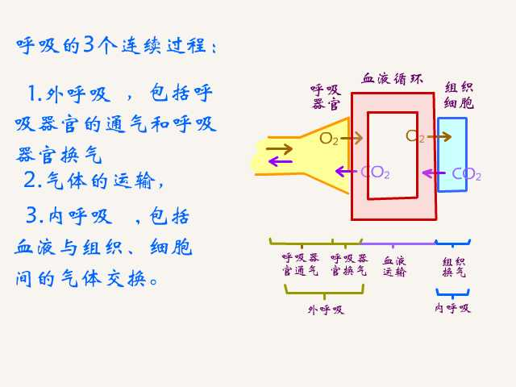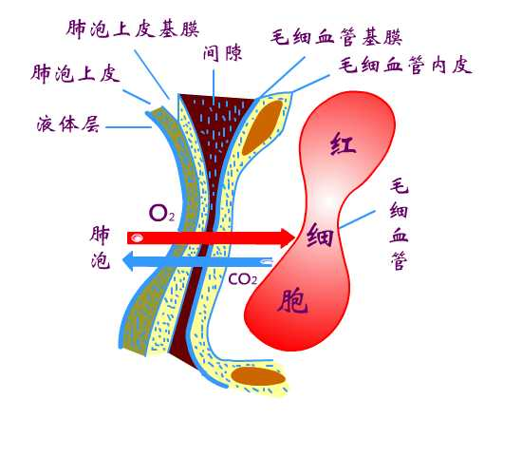
一、肺通气
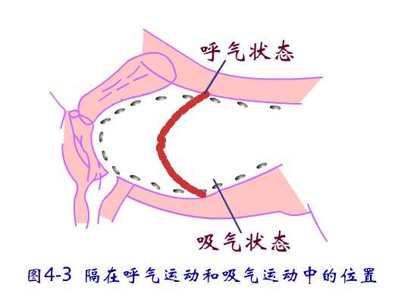
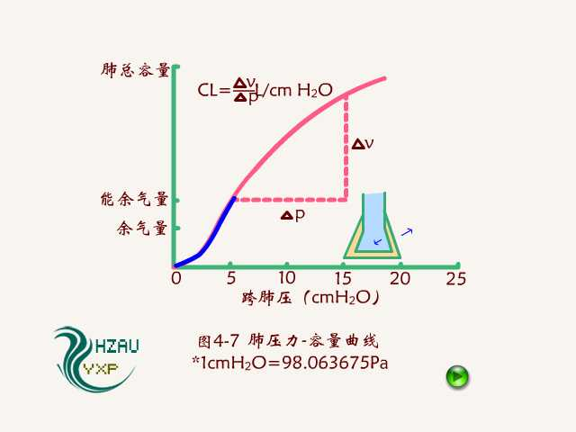
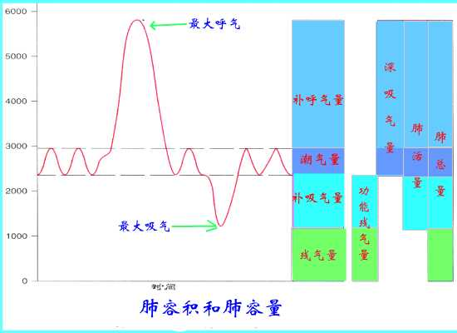
外界环境与肺之间的气体交换叫肺通气实现肺通气的器官包括呼吸道、肺泡和胸廓等。呼吸道是气体进出的通道，简称气道。肺泡是气体交换的主要场所。肺泡与肺毛细血管血液之间的结构称呼吸膜。
（一）肺通气原理
1、肺通气动力：呼吸肌的收缩与舒张引起胸廓节律性地扩大和缩小称为呼吸运动，大气与肺泡之间的压力差是肺通气的直接动力：
①吸气末 及 呼气末为零
②平静呼吸：(－1～－2mmHg)～（＋1～2mmHg）
③用力呼吸：（－30～－100mmHg）～（＋60～140mmHg）
呼吸肌的舒缩活动所引起肺内压周期性↑/↓造成压力差（肺内压－大气压）是推动气体进/出肺的直接动力。
A.吸气肌
①膈肌：收缩时，胸腔容积增加
②肋间外肌：收缩时，胸腔容积增加
B.辅助吸气肌：胸肌、背肌、胸锁乳突肌等收缩则胸腔容积增加
C.呼气肌： ①肋间内肌 ②腹壁肌： 肌纤维走向与肋间外肌走向相反，收缩时，胸腔容积减少。
吸气运动
A.平静呼吸时,吸气运动主要由膈肌和肋间外肌的相互配合收缩完成。呼气是被动的,肋间外肌和膈肌舒张 。
B.用力呼吸时,呼气运动是主动的，腹肌强烈收缩进一步推动膈前移。
2、胸膜腔和胸膜腔内压
胸膜腔由紧贴于肺表面的脏层和贴于胸廓内壁的壁层紧构成的一个密闭空腔，内有少量浆液。浆液的作用：润滑，减少摩擦 。
胸内压: 胸膜腔内的压力称为胸膜腔内压，为负压。
①形成原理：
胸内压＝肺内压－肺回缩力
呼气末、吸气末，大气压为0
胸内压＝0－肺回缩力＝－肺回缩力
吸气时：肺扩张↑,肺回缩力↑,胸膜腔的负值↑（－5～－10mmHg）
呼气时：肺扩张↓,肺回缩力↓,胸膜腔的负值↓（－3～－5mmHg）
3、肺通气阻力 分为：弹性阻力和非弹性阻力
①弹性阻力弹性组织在外力作用下变形时，有对抗变形和弹性回位的倾向，称为弹性阻力。一般用顺应性来衡量弹性阻力。
顺应性（C）与弹性阻力（R）成反比关系
C=ΔV/ΔP（Lcm-1H2O或mlcm-1H₂O）
式中ΔV为容量变化；ΔP为压力变化
肺的弹性阻力：来自肺组织本身的弹性回缩力和肺泡液-气界面的表面张力产生的回缩力，这两者成为肺扩张的弹性阻力。
肺的弹性回缩力：来源于肺组织中的弹性纤维、胶原纤维等的扩张弹性阻力，平静呼吸时约占1/3。
肺泡表面张力分布于肺泡内侧表面的液体层，由于液体分子间的相互吸引，在液-气界面产生表面张力，作用于肺泡壁，驱使肺泡回缩。根据Laplace定律：
P=2T/R
P是肺泡内的压力，T是肺泡表面张力，R是肺泡半径。
如果大小肺泡的表面张力相等，则肺泡内压力与肺泡半径成反比。如果这些肺泡彼此连通，结果小肺泡内的气体将流入大肺泡，小肺泡越来越小，最后塌陷。
肺泡表面活性物质:主要成分是二棕榈酰卵磷脂，其分子垂直排列于液-气界面，成单分子层分布，能降低肺泡液-气界面的表面张力。可随肺泡的张缩而改变其分布密度,使小肺泡内压力不致过高，防止小肺泡塌陷;大肺泡表面张力则因表面活性物质的稀疏而使表面张力有所增加，不致过度膨胀，这样就保持了大小肺泡的稳定性，有利于吸入气在肺内较为均匀的分布。表面活性物质还能减弱表面张力对肺毛细血管中液体的吸引作用，防止组织液渗入肺泡，避免肺水肿发生。表面活性物质的存在还能降低吸气阻力，保持肺的顺应性，减少吸气作功。
胸廓的弹性阻力：胸廓的弹性阻力来自胸廓的弹性回缩力。但此阻力并非一直存在，胸廓处在自然位置时 ，不表现弹性回缩力。
平静呼气末肺容量等于肺总量的67%，胸廓弹性组织因受到挤压而向外弹开，其力量与肺的回缩力方向相反而力量相等，相互抵消，因此，在平静呼气水平时，呼吸肌处于松驰状态。
深呼气，肺容量小于肺总量的67%时，胸廓的弹性回缩阻力向外，是吸气的动力。
深吸气，胸廓向外扩张到超过其自然位置时，不但肺的回缩力增大，而且胸廓的弹性回缩力向内，两者作用方向相同，成为吸气的阻力，呼气的动力。
②非弹性阻力 包括惯性阻力、粘滞阻力和气道阻力
惯性阻力是因气流和组织的惯性所产生的阻止肺通气运动的因素。平静呼吸时，可忽略不计。
粘滞阻力来自呼吸时组织相对位移所发生的摩擦力
气道阻力来自气体流经呼吸道时气体分子与气道壁之间的摩擦，是非弹性阻力的主要组成部分，约占80～90%。气道阻力受气流速度、气流形式和管径大小的影响。
4、呼吸功
在呼吸过程中，呼吸肌为克服弹性阻力和非弹性阻力而实现肺通气所作的功称为呼吸功。以单位时间内压力变化乘以容积变化表示，单位是kg.m。
正常情况下呼吸功不大，其中大部分用来克服弹性阻力，小部分用来克服非弹性阻力。
（二） 肺通气功能的评价
1、肺容量指肺内容纳的气体量。
潮气量（TV）每次呼吸时吸入或呼出的气量.
补吸气量或吸气贮备量（IRV) 平静吸气末再尽力吸气，所能吸入的气量.
补呼气量或呼气贮备量（ERV）平静呼气末，再尽力呼气所能呼出的气量
余气量或残气量（RV）最大呼气末尚存留于肺中不能呼出的气量.
功能余气量（FRC）平静呼气末尚存留于肺内的气量.是余气量和补呼气量之和.功能余气量的生理意义是缓冲呼吸过程中肺泡气氧和二氧化碳分压（Po₂和Pco₂）的过度变化.利于气体交换。另外，功能余气量能影响平静呼气基线的位置，也反映胸廓与肺组织弹性的平衡关系。
2、评价肺通气功能的指标
①肺活量 （VC）最大吸气后，从肺内所能呼出的最大气量称为肺活量，是潮气量、补吸气量和补呼气量之和。肺活量反映了一次通气的最大能力，在一定程度上可作为肺通气功能的指标。
②肺总量 （TLC）肺所能容纳的最大气量，是肺活量和余气量之和
③肺通气量 包括每分通气量和肺泡通气量。
每分通气量是指每分钟吸入肺内或从肺呼出的气体总量，等于潮气量与呼吸频率的乘积。
每分通气量受两个因素影响：一是呼吸的速度，(呼吸的频率)；二是呼吸的深度，即每次呼吸时肺通气量的大小。
解剖无效腔每次吸入的新鲜空气，其中一部分停留在从鼻腔到终末细支气管呼吸道内，不能与血液进行气体交换，是无效的，故把这一段呼吸道称为解剖无效腔
肺泡通气量为每分钟吸入肺并能与血液进行气体交换的新鲜空气量，也称有效通气量，
每分肺泡通量=（潮气量—解剖无效腔气量）×呼吸频率
生理无效腔进入肺泡内的气体，也可能由于血液在肺内分布不均而未能与血液进行气体交换，这部分肺泡容量称生理无效腔.
二、肺换气和组织换气
指在呼吸器官血液与外环境间的气体交换和在组织器官, 血液与组织细胞间的气体交换。它们均是通过物理扩散的方式实现的。
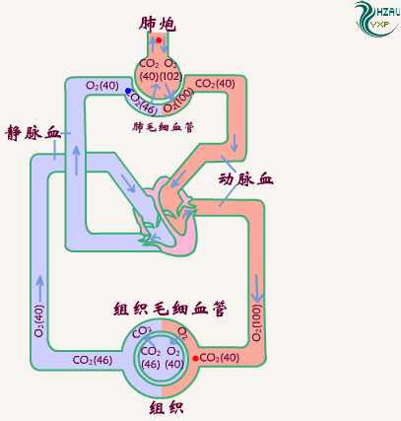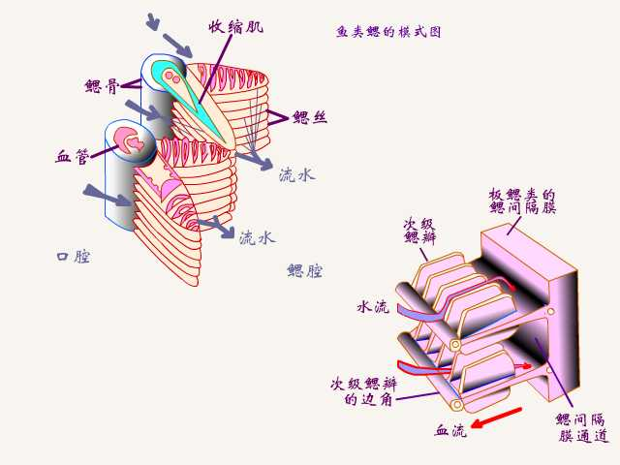
气体交换的原理
以物理扩散的方式进行,各种气体的扩散主要取决于各种气体分压差，气体分压差是气体交换的动力。
气体在水中的分压 当气体溶于水中和从水中溢出，回到空气中达到平衡时，该气体在空气中的分压即是它在水中的张力。因此与气体的溶解度有关,和交换膜的通透性及交换面积有关。
三、气体在血液中的运输
（一）气体在血液中存在的形式：
游离状态=== 物理溶解===化学结合
（二）氧的运输
1、Hb的氧合作用：
在高氧分压情况下氧进入红细胞与Hb中血红素的亚铁离子结合成氧合血红蛋白，叫氧合作用。
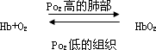
这种结合（1）是疏松的，可逆的。（2）铁始终保持二价，（3）不需任何酶参与。（4）该反应只有Hb存在于红细胞中才能发生。（5）正常情况下1克Hb能携带1.34～1.36mlO₂
2、氧离曲线：
（1）氧容量：每100ml血液中血红蛋白能结合氧的最大量称为的氧容量。
（2）氧含量: 每100ml血液中Hb实际结合的量称为的氧含量。
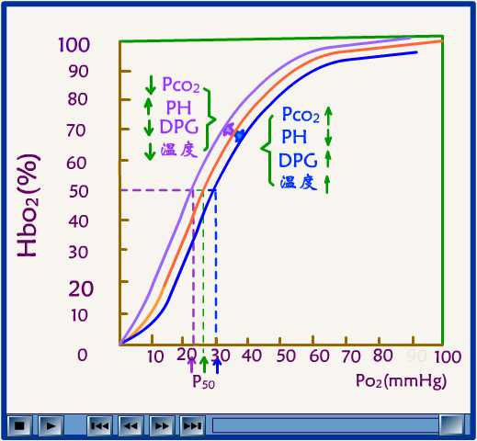
（3）氧饱和度: Hb氧含量占Hb氧容量的百分率称为Hb氧饱和度。
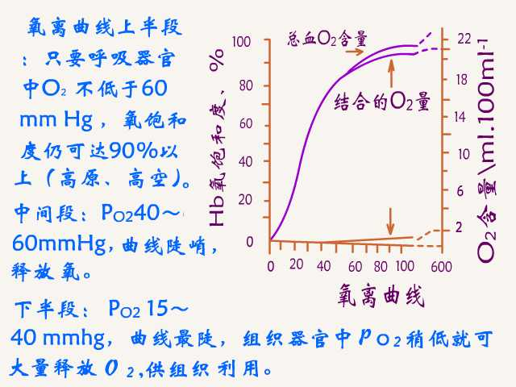
（4）氧离曲线: 表示氧分压与氧饱和度之间关系的曲线,呈“S”型曲线。
氧离曲线上半段：只要呼吸器官中的PO₂不低于60 mm Hg ，氧饱和度仍可达到90%以上. 在高原、高空只要呼吸器官的氧分压不低于60 mm Hg,动物仍能很好地摄取氧.
中间段：PO₂ 40～60mmHg，曲线陡峭，释放氧。
下半段：PO₂ 15～40 mmg，曲线最陡，在组织器官Po₂稍有降低,就可大量释放O₂,供组织利用。
3、 影响氧离曲线的因素：
P50表示Hb氧饱和度达到50℅时的Po₂
（1）pH和Pco₂的影响：当pH降低或Pco₂升高Hb对O₂的亲和力降低， P50增大,曲线右移。 酸度对Hb氧亲合力的这种影响称为玻尔效应.在组织器官有明显的玻尔效应。
（2）温度的影响：温度的升高氧离曲线右移。
（3）特殊的有机磷化合物：红细胞内含有2,3-二磷酸甘油酸（2，3-DPG，红细胞无氧代谢产物），升高时通过［H+］升高，由玻尔效应降低Hb与O2的亲合力。
（4）Hb的自身特性：胎儿的Hb与O₂的合力大。
（5）pH降低或Pco₂升高不仅氧饱和度下降，而且氧容量也下降，叫鲁特(rooter)效应
（三） CO₂的运输：
1、碳酸氢盐：
（1）大量CO₂进入红细胞红细胞内有丰富的碳酸酐酶，催化CO₂+H₂O→H₂CO₃→HCO₃-+H⁺
（2）细胞内HCo₃-不断增加，向细胞外扩散并与Cl-交换叫氯转移,
(3)结果CO₂是以NaHCO₃、KHCO₃的形式被运输
（4）还原型Hb较氧合型HbO结合CO₂更强(海登效应)。
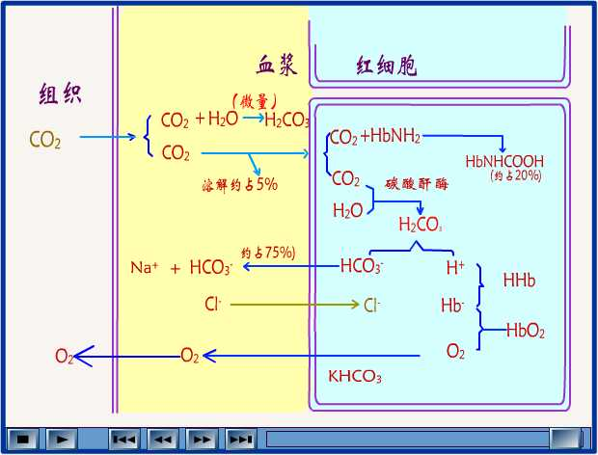
2、氨基甲酸Hb：
进入红细胞的CO₂，一部分与Hb分子中的氨基结合形成氨基甲酸血红蛋白HbNHCOOH。还原型Hb与氧的亲合力大于氧合型Hb。
四、呼吸运动的调节
（一）神经调节
1、呼吸中枢
横切脑干的实验表明，在哺乳动物的中脑和脑桥之间进行横切，呼吸无明显变化；在延髓和脊髓之间横切，呼吸停止；在脑桥上、中部之间横切，呼吸将变慢变深，如再切断双侧迷走神经，出现长吸式呼吸；在脑桥和延髓之间横切，不论迷走神经是否完整，长吸式呼吸都消失，而呈喘息样呼吸，于是可得出结论
(1)脊髓：只联系上位脑起到呼吸的中继站作用，是初级中枢。
(2) 延脑：是呼吸的基本中枢：分背呼吸组(孤束核的腹外侧部,含吸气神经元)和腹呼吸组(疑核、后疑核和面神经后核附近的包氏复合体,含呼气神经元和过渡性呼吸神经元)。
(3) 脑桥上部，呼吸神经元相对集中于臂旁内侧核和Kolliker-Fuse(KF)核，合称PBKF核群。PBKF和延髓的呼吸神经核团之间有双向联系，形成调控呼吸的神经元回路。其作用为限制吸气，促使吸气向呼气转换。
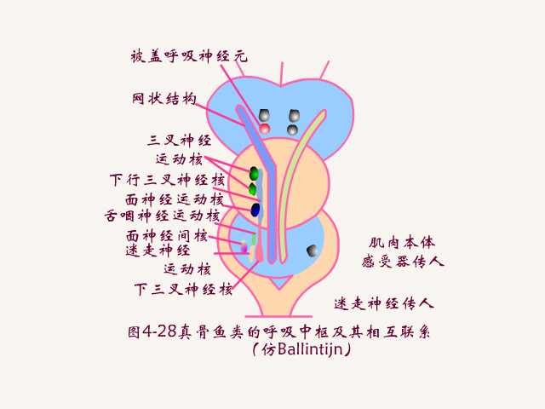
(4)高级呼吸中枢 呼吸还受脑桥以上部位，如大脑皮层、边缘系统、下丘脑等的影响。低位脑干的呼吸调节系统是不随意的自主呼吸调节系统，而高位脑的调控是随意的，大脑皮层可以随意控制呼吸 。
高级中枢对呼吸的调节途径有二：
①通过控制脑桥和延髓的基本呼吸中枢的活动调节呼吸节律；
②经皮质脊髓束和皮质-红核-脊髓束，直接调节呼吸肌运动神经元的活动。
2、呼吸运动的反射性调节:
(1)肺牵张反射
由肺扩张或肺缩小引起的吸气抑制或兴奋的反射为黑-伯氏反射或肺牵张反射。有肺扩张反射和肺缩小反射。
①肺扩张反射肺充气或扩张牵拉呼吸道，使感受器扩张兴奋. 兴奋由迷走神经传入延髓,反射性抑制吸气,转入呼气.加速了吸气和呼气的交替，使呼吸频率增加。
②肺缩小反射 是肺缩小时引起吸气的反射。肺缩小反射在较强的肺收缩时才出现,对阻止呼气过深和肺不张等可能起一定作用。
(2)呼吸肌本体感受性反射：肌梭和腱器官是骨骼肌的本体感受器，它们所引起的反射为本体感受性反射。
(3)防御性呼吸反射 由呼吸道粘膜受刺激引起的以清除刺激物为目的的反射性呼吸变化，称为防御性呼吸反射。它的感受器位于喉、气管和支气管的粘膜。冲动经舌咽神经、迷走神经传入延髓
（二）化学因素对呼吸的调节
1、化学感受器：
(1)外周化学感受器：高等动物的颈动脉体和主动脉体上，(鱼的鳃弓和咽喉处的血管上)有对血液中Po₂↓、Pco₂↑及[H⁺]↑特别敏感的外周化学感受器。当血液中Po₂↓或Pco₂↑时受到刺激，而发放冲动,沿迷走神经传入延脑，反射性引起呼吸加深加快。
(2)中枢化学感受器：位于延脑外侧浅表层,对脑脊液中的H+敏感的中枢化学感受器。CO₂ ↑通过脑血屏障使中枢化学感受器周围的脑脊液的[H⁺]升高，从而刺激中枢化学感受器，再引起呼吸中枢兴奋。
中枢化学感受器对缺氧刺激不敏感，对CO₂的敏感性比外周的高。中枢化学感受器主要是调节脑脊液的pH，使中枢有一个稳定的pH环境。而外周化学感受器主要是在机体缺O₂时，维持对呼吸的驱动。
2、 Pco₂、pH、Po₂对呼吸的影响
(1)CO₂：血中Pco₂升高可以加强对呼吸的刺激作用，但超过一定限度则有压抑和麻醉效应。CO₂的刺激作用是通过两条途径实现的：a）、通过中枢化学感受器，b)、通过外周化学感受器.
(2)H+:是通过中枢和外周化学感受器两条路径影响呼吸，脑脊液中[H⁺]才是刺激中枢化学感受器有效因子。
(3)O₂:低氧对呼吸的刺激作用完全通过外周化学感受器实现的。低氧对中枢是压抑作用，但可通过外周化学感受器对抗这种压抑作用。但严重缺氧外周化学感受器的反射性活动不足以克服缺氧对中枢的压抑作用，最终导致呼吸障碍。
【与专业课连接】
1、与《兽医基础》课程连接：《兽医基础》课程中的缺氧的学习必须是在掌握呼吸系统正常的解剖与生理的基础上才能开展。
2、与《动物普通病》课程的连接：《动物普通病》课程中呼吸系统疾病是重要疾病之一，要能够准确诊断和治疗呼吸系统疾病必须了解并掌握呼吸系统正常的解剖与生理的基础。如：《动物普通病》课程中感冒、支气管肺炎、大叶性肺炎的学习必须能够准确地找到呼吸器官的位置，能够判定病理性呼吸音和病理性支气管音，这些都是在获取正常呼吸系统的解剖与生理的基础上才能够正确判断的。
【小结】呼吸系统由鼻、咽、喉、气管、支气管和肺等器官以及胸膜和胸膜腔等辅助装置组成。鼻、咽、喉、气管和支气管是气体出入肺的通道，称为呼吸道，肺是呼吸的核心器官。呼吸的过程由外呼吸、气体运输、内呼吸相互衔接的三个环节来完成。

能力单元六 泌尿系统
【目的要求】熟知肾门、肾盏、肾盂、肾单位、肾小管、肾小体等的概念；家畜肾脏的形态和位置；家畜肾脏的组织结构。掌握肾脏血液循环的特点；输尿管、尿道和膀胱的构造。熟知尿的成分和性状；尿的生成过程。掌握影响尿生成的主要因素。
【职业素质渗透点】肾脏是排泄机体代谢终产物以及异物的最重要器官。在教学中，展示各种图片如肾脏的内部结构、尿的形成示意图等，让学生仔细观察图片，并总结出相应的内容，提高总结、概括能力。通过讲解动物的泌尿系统，引入泌尿系统的卫生知识，提高自身的保健能力，培养学生良好的卫生习惯。在讲解泌尿生理时，使学生明白虽然泌尿器官是处于代谢的最末端，接触的都是代谢产物，但是它们仍然任劳任怨，做好自己的本质工作，借此告诉学生不论做什么工作，不管工作环境如何，都要任劳任怨。
泌尿系统是家畜体内最重要的排泄系统。动物机体在新陈代谢过程中，不断产生各种代谢废物和多余的水分，必须随时排出体外才能维持正常的生命活动。泌尿系统包括：肾、输尿管、膀胱和尿道。
6－1 泌尿器官的构造
一、肾：
1、形态位置：是成对的实质性器官，左右各一，褐色或深褐色，一般呈豆形，位于腰部两旁的腹膜外。肾的表面被覆以致密结缔组织的纤维膜，正常情况下，极易剥离（病理情况反之）。营养好的家畜的肾被膜外包有脂肪，形成肾脂肪囊。肾的内侧缘有一凹陷，称肾门。深入肾内形成肾窦，输尿管在肾窦内扩大形成肾盂。输尿管和肾血管由肾门出入。
2、一般结构：肾的实质由许多肾叶构成。每个肾叶在切面上可区分出肾皮质和肾髓质，肾皮质在外围（或表面）呈红褐色，分布有小点状的肾小体。肾髓质：在内部，色较淡，由许多肾小管构成的髓质成呈放射状纹，髓质部呈圆锥形，称肾锥体，其末端形成肾乳头，与肾盏或肾盂相对。肾小盏：包围每一肾乳头，并附着于其基部，这些肾小盏汇集成两个肾大盏，再注入肾盂。
3、肾的类型：肾由许多肾叶构成，根据其愈合程度（联合程度）可将哺乳动物的肾分为四种基本类型。
①复肾：见于鲸、熊水獭等动物，由许多独立的肾小叶构成称小肾，最多多达3000个，海豚也有200个。
②有沟多乳头肾：见于牛，各肾叶内部合并，在肾表面以沟分开，肾内部也保留有若干肾锥体、肾乳头。
③平滑多乳头肾：见于猪，人的也属此类型，肾表面光滑而无分界，但在切面上仍可见到显示各肾叶髓质部形成的肾锥体，其末端为肾乳头。
④平滑单乳头肾：见于大多数哺乳运动，如家畜中的马、鹿、狗和兔，其特征是肾叶的皮质和髓质完全合并。肾乳头也合并为一个肾总乳头，突入于输尿管在肾内扩大形成的肾盂中。
4、肾的血管，肾的血液供应非常丰富，据结测每次心跳时从左心室进入主动脉的血液，有15～20%流入肾内，也就是说每5分钟，全力的血液就可以通过一次肾循环。肾动脉直接从腹主动脉分出而且行程很短直接进入肾。
二、输尿管：
是将尿液从肾不断输送到膀胱的狭而直的长管，起于肾盂，出肾门后在腹膜下沿腰肌后行，至盆腔入口，向后行于公畜的尿生殖襞，或母畜的子宫阔韧带内，最后在近膀胱颈处以锐角或直角穿入膀胱背侧壁，在壁内肌膜和粘膜之间斜行一短距离后以缝状的输尿管口开口于膀胱。
三、膀胱：
是暂时贮存尿液的肌——膜性囊，呈梨形，空虚时缩小而壁增厚质坚实，缩入盆腔内，位于盆腔底壁上，充满时则扩大而壁变薄，向前伸出盆腔达腹腔底壁。母畜膀胱的背侧面与子宫及阴道相接，公畜膀胱的背侧面与直肠、尿生殖道、精囊腺、前列腺相接。膀胱可分为：膀胱顶、体、颈三部分。膀胱颈延续为尿道。膀胱壁由粘膜，粘膜下层，肌膜和外膜构成。
四、尿道：
是尿液从膀胱排出的肌性管道。尿道内口起始于膀胱颈，以尿道外口，在公畜开口于阴茎头，在母畜开口于阴道与阴道前庭交界处。雌性尿道较短，雄性尿道较长（详见生殖学）
6－2 泌尿生理
（一）概述
1、排泄、排泄器官和排泄途经：
机体在代谢过程中产生的代谢终产物经血液循环被运输到某一排泄器官而排出体外的过程称为排泄。
未被吸收的食物残渣由大肠排出体外的过程不属于排泄。
脊椎动物的排泄器官有:①呼吸器官；②消化器官；③皮肤；④肾脏。
动物机体的排泄途径主要有四条：
①代谢产生的挥发性酸（如H2CO₃以CO₂形式）、少量水分以气体的形式由呼吸器官排泄，鱼类的鳃还可排泄一些盐类和易扩散的NH₃和尿素；
②由肝脏代谢产生、经胆管排到小肠的胆色素及由小肠分泌的无机盐（钙、镁、铁等）随粪便由大肠（消化道）排泄；
③代谢终产物的一部分水、盐类、氨、尿素通过汗腺分泌由皮肤排泄；
④由含氮化合物代谢所产生、比较难扩散的终产物如尿酸、肌酸、肌酐等；脂肪代谢产生的非挥发性酸的盐（硫酸盐、磷酸盐、硝酸盐）及部分摄入过量的和代谢产生的水、电解质等均以尿的形式由肾脏排泄。
2、 肾的功能解剖特征
（1）肾单位和集合管
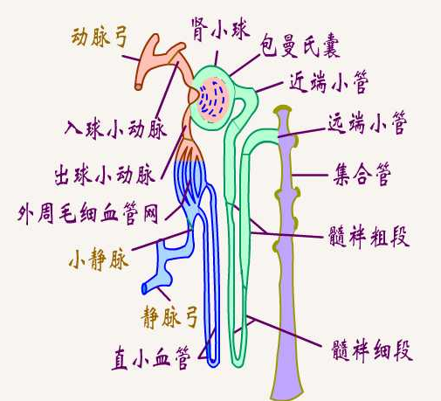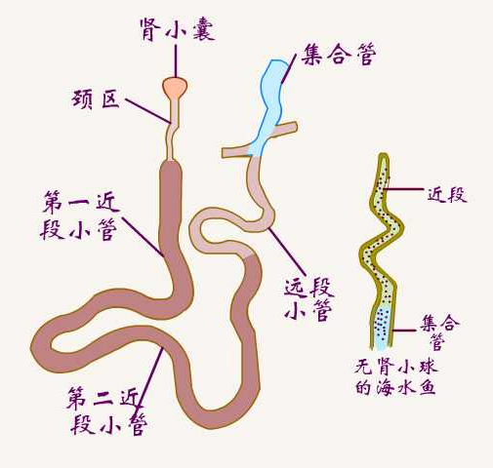
①肾单位由肾小球、肾小管组成，肾单位和集合管共同构成了执行排泄功能的功能单位。
②鱼类的肾单位类似于哺乳动物的，但有些海洋真骨鱼类的肾小球消失，肾小管缩短，在肾小囊与肾小管衔接处有一个纤毛化的颈区。
（2）皮质肾单位和近髓肾单位
①皮质肾单位：位于外皮质层和中皮质层，肾小球体积小，入球小动脉比出球小动脉粗，髓襻短只达外髓质层，甚至不到髓质。
②近髓肾单位：分布于近髓质的皮质内层，肾小球体积大，髓襻长深入到内髓质层或乳头部，出球小动脉不仅缠绕于近曲小管，而且还形成了U形直小血管深入髓质与髓襻伴行。近髓肾单位在尿的浓缩和稀释中起到重要作用。
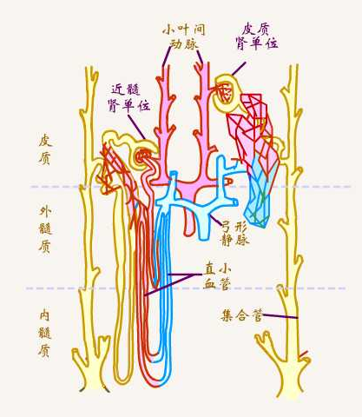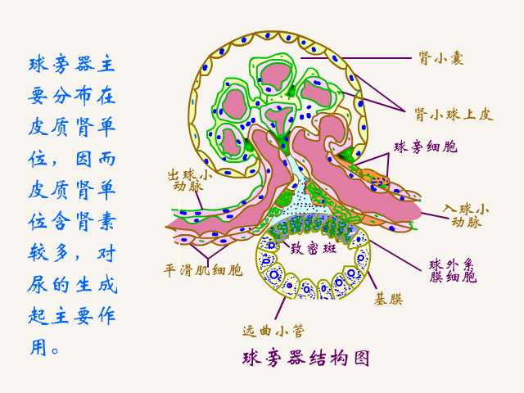
（3）球旁器
由球旁细胞、球外系膜细胞和致密斑组成,球旁细胞分泌肾素。球外系膜细胞，位于入球小动脉和出球小动脉之间的一群细胞，具有吞噬作用。致密斑与入球小动脉和出球小动脉接触，可感受小管液中NaCl含量的变化，并将信息传递到颗粒细胞，调节肾素的分泌与释放。球旁器主要分布在皮质肾单位，因而皮质肾单位含肾素较多，对尿的生成起主要作用。
（4）血液供应特征
肾动脉直接由腹主动脉垂直分出，入球小动脉血压较高。肾动脉进入肾单位要经过两次毛细血管网,肾小球毛细管网介于入球小动脉与出球小动脉之间，肾小球的毛细血管压高,肾小管周围的毛细血管网的血压低。
二、尿的生成
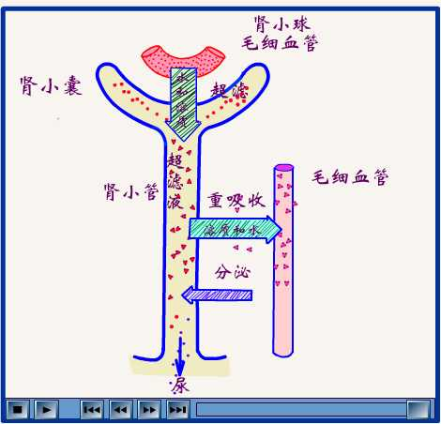
（一）尿的形成
尿来源于血浆。尿的生成包括肾小球的滤过、肾小管和集合管重吸收和分泌三个过程。
1、肾小球的滤过作用
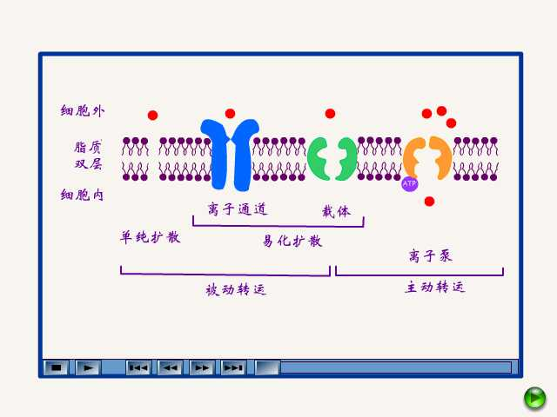
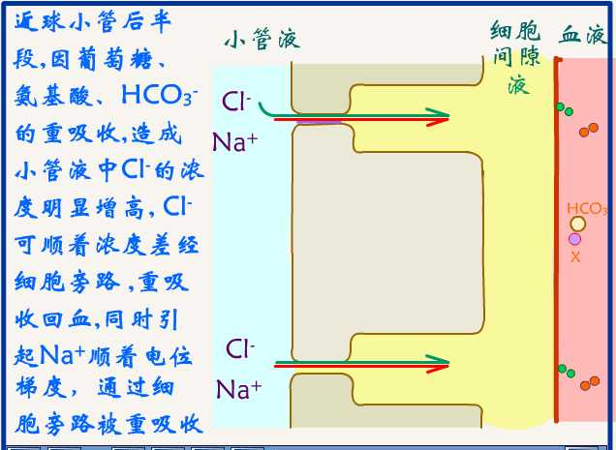
血浆中的水和小分子溶质，包括分子量较小的血浆蛋白可以滤入肾小囊，形成超滤液或称原尿。
单位时间（一分钟）内两侧肾脏生成的超滤液量称为肾小球滤过率。
单位时间里（一分钟）流经两侧肾的血浆量叫肾血浆流量。
肾小球滤过率与肾血浆流量的比值称为滤过分数。
(1)滤过膜及其通透性：
有三层，内层是毛细血管的内皮层，上面有许多窗孔；中间层是非细胞性的基膜，是一种微纤维网；外层是肾小囊的上皮细胞层,其细胞表面有足状突起并交错形成裂隙称为足细胞。交错的足细胞间隙上有一层滤过裂隙膜,对大分子物质的滤过起到机械屏障作用。在三层膜上都覆盖着带负电的糖蛋白，能阻止带负电的物质通过，起到电化学屏障作用。
不同物质通过滤过膜的能力称为肾小球滤过膜的通透性，取决于被滤过物质的分子大小及其所带的电荷。
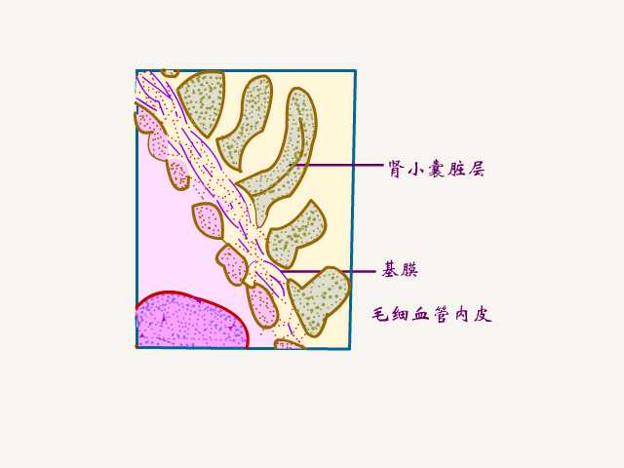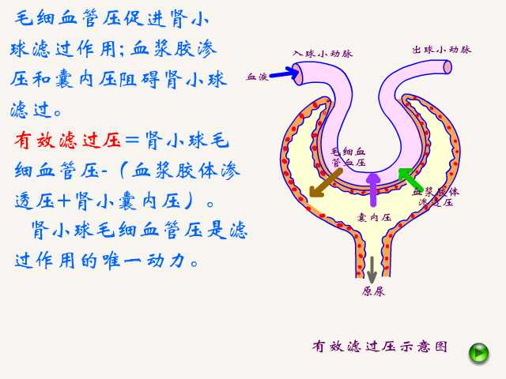
(2)有效滤过压和滤过平衡：
肾小球滤过作用的动力是有效滤过压：有效滤过压=肾小球毛细血管压-（血浆胶体渗透压+肾小囊内压）。
肾小球毛细血管压是滤过作用的唯一动力。
皮质肾单位的入球小动脉粗而短，血流阻力小；出球小动脉细而长，血流阻力大，因此肾小球毛细血管血压较其它器官的毛细血管血压高。
当有效滤过压下降到零时，肾小球滤过净流量为零，就达到滤过平衡。因此，只有入球小动脉起始端到滤过平衡点的一段肾小管有滤过作用。
2、 肾小管和集合管转运功能
肾小球滤过液进入肾小管称为小管液,小管液经过肾小管和集合管的重吸收与分泌作用最后排出体外的液体称为终尿。
重吸收是指溶质从小管液中转运到血液中的过程。肾小管和集合管对各种物质重吸收具有选择性 ；
分泌是指上皮细胞将本身代谢产物或血液中的物质转运至小管液（腔）中的过程。
(1)肾小管和集合管物质转运方式有被动转运和主动两种，路经有跨细胞途径和旁细胞途径进行物资转运。根据主动转运过程中能量来源的不同，又分为原发性主动转运、继发性主动转运。
学习这一部分需要注意的问题:
①各种物质的转运应该说小管液在流经肾小管和集合管整段时都具有,只不过有多有少,以那一段为主罢了.而且物质总是在进进出出。
②只要有跨膜转运,相同或同类物质几乎都具有相同的转运机制，因此在以前各章中所涉及到的机制可以通用。因此以采取归类学习记忆,灵活运用为好。
③一种物质转运时会影响到其它种物质的转运,有链式转运过程,如:以Na⁺为原发性主动转运,可导致Cl⁻、H⁺、K⁺、Ca⁺、葡萄糖、氨基酸等的继发性主动转运， Na⁺泵活动是原动力。
Na⁺的转运→电荷不平衡→ Cl⁻转运→渗透压不平衡→H₂O的转运。同样HCO₃⁻浓度梯度扩散→ 电荷不平衡→ Cl⁻转移.类似的例子很多,自己可总结。
④同一种物质可能有多种转运方式，具体要看在什么地方和当时的主要条件(矛盾)如何。如,扩散,不论什么物质只要有电化学梯度,就会有扩散,但有时我们又较重点强调了主动转运等过程,这可能与突出重点讨论膜的某个特性而将它忽略了有关.所以有时就感到问题复杂了。
⑤在理解小管液中物质转运过程时,应有一个小管液在流动的过程中浓度发生了变化、小管的通透性在变化的观念，要有一个动的概念才好理解。
（2）近端小管的转运功能
①Na⁺、Cl⁻、HCO₃⁻的重吸收及H⁺的分泌 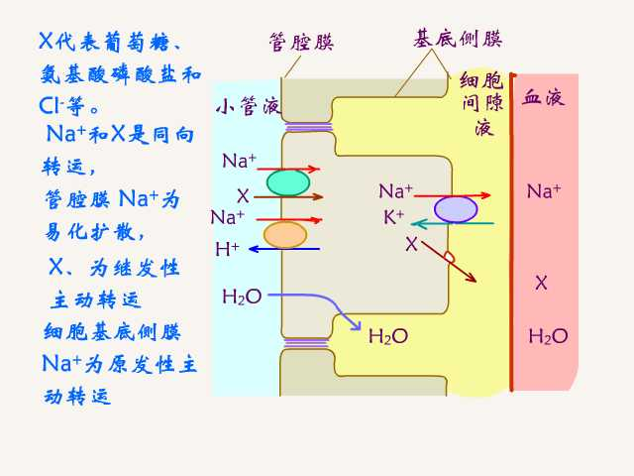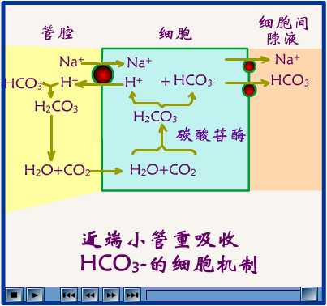
Na⁺和葡萄糖一起与同向转运体蛋白结合顺着浓度梯度扩散到细胞内，Na⁺泵活动是主要动力。 Na⁺和细胞内的H⁺共同与管腔膜上的逆向转运体蛋白结合，以相反的方向转运，为Na⁺- H⁺交换。
近球小管对HCO₃⁻的吸收是以CO₂的形式进行。因为小管液中的HCO₃⁻不易通过管腔膜, 而CO₂是高脂溶性物质，小管液中的HCO₃⁻必须先与H+结合成H₂CO₃，再解离为CO₂和H₂O。才迅速通过管腔膜进入细胞内。HCO₃⁻则是由进入细胞的CO₂与H₂O在碳酸酐酶的催化下再合成H₂CO₃，后者解离成的HCO₃⁻和H⁺。
到近球小管后半段，Na⁺、Cl⁻的重吸收都是被动吸收的。Cl⁻可顺着浓度差经细胞旁路 ,重吸收回血,同时引起Na+顺着电位梯度，通过细胞旁路被重吸收。
②水靠渗透作用和跨细胞两条路径被重吸收。
③ K⁺是主动重吸收，机制尚不清楚。
④葡萄糖、氨基酸全部被肾小管重吸收，而且仅限于近球小管前半部。肾小管对葡萄糖的吸收有一定的限度。当血液中葡萄糖的浓度超过160～180 mg • 100ml-1时，有一部分肾小管对葡萄糖的吸收已达到极限，滤液中的葡萄糖不能全部被重吸收，尿中开始出现葡萄糖。此时血中葡萄糖的浓度称为肾糖阈。
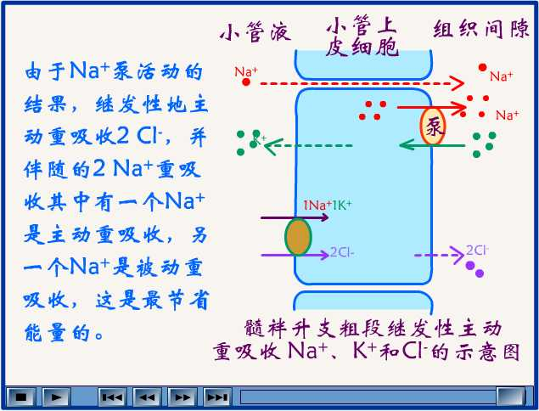
⑤其它物质的跨膜转运,少量小分子蛋白质可通过吞饮作用被重吸收。HPO₄²⁻、SO₄²⁻与Na⁺一起同向转运。NH⁴⁺由小管上皮细胞代谢产生的NH₃，可与细胞内H+结合成为NH⁴⁺，以NH⁴⁺-Na⁺交换的形式分泌到管腔。体内的代谢产物和进入机体内的某些物质，如青霉素、酚红、大多数利尿药等，由于与血浆蛋白结合，不能被肾小球滤过，只能在近端小管被主动分泌到小管液中。
(3)髓袢的转运功能
髓袢降支对水有较好的通透性，对Na⁺、K⁺、尿素的通透性很低，因此随着小管液中水的重吸收，溶质浓度和渗透压逐渐升高；
髓袢升支细段对水几乎不通透，对Na⁺、Cl⁻和尿素都有通透性，Na⁺、Cl⁻的吸收完全是被动扩散；
髓袢升支粗段对水的通透性仍很低，此时，首先是Na⁺泵的活动,造成细胞内浓Na⁺度较低，使Na⁺顺着浓度梯度从小管液扩散到细胞内,同时通过同向转运体造成2个Cl⁻和1个 K⁺转运到细胞内，这时的Cl⁻ K⁺仍是一种继发性主动转运，然后由于Cl⁻和K⁺的反向被动扩散,造成Na+的被动扩散.
总的效果是由于Na+泵活动的结果，继发性地主动重吸收了2 Cl⁻，同时伴随的2 Na⁺重吸收，其中有一个Na⁺是主动重吸收，另一个Na⁺是被动重吸收，这是最节省能量的。
(4)远曲小管和集合管的转运功能
远曲小管和集合管重吸收机能的最大特点是Na⁺和H₂O的重吸收分离。Na⁺的重吸收受醛固酮的调节；水的重吸收则受抗利尿激素的控制。
①Na⁺和Cl⁻的重吸收,Na⁺和Cl⁻，通过Na⁺-Cl⁻同向转运体主动转运进入细胞，继而被重吸收进入血液。
②K⁺的分泌 K⁺是唯一既可被肾小管重吸收，又能被分泌的离子。泌K⁺是一种被动过程，与Na⁺的重吸收关系密切Na⁺,吸收一个Na⁺，同时分泌一个K⁺，称为Na⁺-K⁺交换。与H⁺- Na⁺交换相拮抗。一方面是由于Na⁺泵的活动，使管腔内剩下较多的负离子（如PO₄²⁻，SO₄²⁻等），管腔负电位增大，从而使K⁺顺着电位差进入小管液；另一方面，Na⁺进入肾小管上皮（主）细胞后，可刺激细胞基侧膜上的Na⁺泵，使更多K+从细胞间隙泵入细胞内，提高了细胞内K⁺的浓度，使更多的K⁺可顺着浓度差通过管腔膜进入小管液。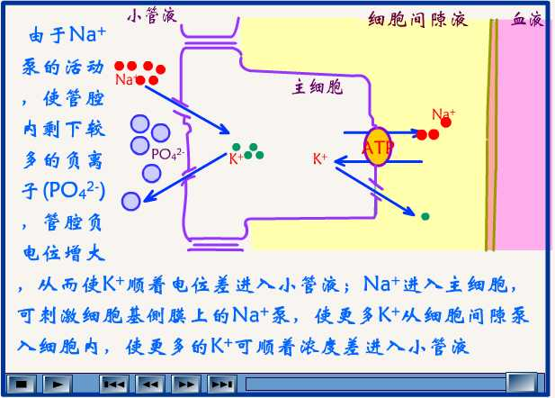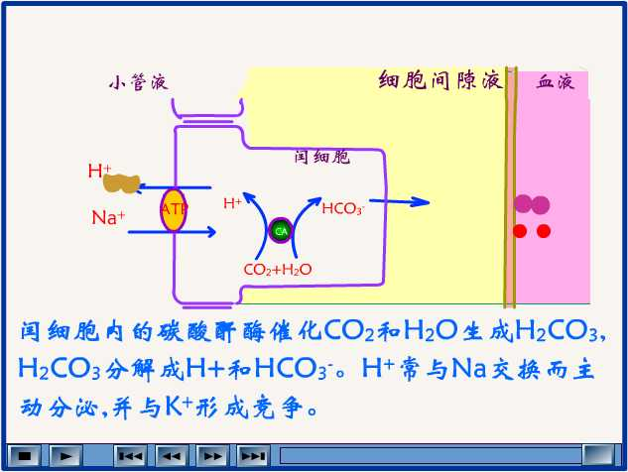
③H⁺的分泌 远曲小管和集合管通过闰细胞管腔膜上的H⁺泵主动分泌。H⁺的来源乃是细胞内的CO₂和H₂O。H⁺的分泌常与Na⁺交换与K⁺形成竞争。
④NH₃的分泌 小管上皮细胞代谢产生的NH₃,可以向小管液或细胞间隙液自由扩散。小管液中的NH3与H+结合生成NH⁴⁺， 进一步与强酸盐（如NaCl）的负离子结合随尿排出。(除以NH₃分泌外还有一NH⁴⁺的形式分泌,不仅远曲小管,而且几乎整个肾小管都有这种过程) 。NH₃的分泌及NH⁴⁺盐的生成促进H⁺- Na⁺交换。
强酸盐解离后的正离子（如Na⁺）可与H⁺交换进入小管上皮细胞，再与HCO₃⁻一起回血。远曲小管和集合管分泌的H⁺和NH₃密切相关，NH4+的生成可促进NaHCO₃的重吸收。
⑤ HCO₃⁻以CO₂的形式被重吸收，集合管还能重吸收尿素。

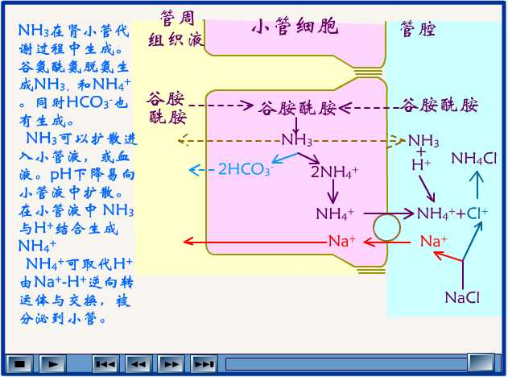 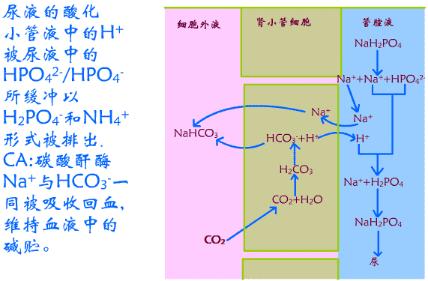
3、 肾脏的酸硷平衡
肾脏通过三个方面的机制：泌H⁺和HCO₃⁻的重吸收；泌氨和HCO₃⁻的产生及可滴定酸的排出和产生HCO₃⁻来维持体内的酸碱平衡。
⑴泌H⁺和HCO₃⁻的重吸收：如前述肾小管可以通过的CO₂形式重吸收HCO₃⁻通过泌H（H⁺- Na⁺交换）排出多余的H⁺，HCO₃⁻与 Na⁺的重吸收回血，维持血液中的碱贮。泌H⁺又促进了小管液中HCO₃⁻转化为CO2。
⑵泌氨和HCO3-的产生：肾小管各段，特别是近球小管，可以以NH₄⁺- Na⁺ 交换的形式分泌NH4⁺，但又有+约75℅的NH⁴⁺在髓襻升支粗段以NH⁴⁺- Na⁺-2Cl⁻协同转运方式被重吸收进入间质。在远球小管下段及集合管对NH₃的分泌，在小管液中生成NH4⁺盐又促进了H⁺- Na⁺交换， 所以每排出一个NH4⁺，同时在细胞内会产生一个HCO₃⁻回血，维持血液中的碱贮。
⑶可滴定酸的排出和产生HCO₃^{-:}被分泌到小管中的H+主要由尿液中的缓冲对（HPO₄²⁻/H₂PO₄⁻，及NH₃/NH₄⁺）缓冲，即与HPO₄²⁻与NH³结合，以H₂PO₄⁻及NH₄⁺形式排出。因酸性磷酸盐（NaH₂PO₄）可中和碱，故称为可滴定酸。该H⁺仍是来自细胞内的H₂CO₃，因此可滴定酸每结合一个H⁺，同时有一个新产生的HCO3⁻进入血液，以弥补缓冲固定酸所消耗的HCO₃⁻。
（二） 尿的生成的调节
凡能影响肾小球滤过作用和集合管重吸收和分泌作用的因素都可以影响到尿的生成。
1、影响肾小球滤过作用的因素
有四个方面：（1）滤过面积（2）滤过膜通透性（3）有效滤过压（4）肾血流量也有关。
⑴肾小球滤过膜面积及其通透性:爬行类、两栖类和鱼类，会因其生活环境的水和盐度不同，其肾单位数量及其结构而有很大的差异。
⑵肾小球有效滤过压:凡能影响毛细血管血压、囊内压、血浆胶渗压的因素都能影响到肾小球的有效滤过压，从而影响到肾小球的滤过率。
①肾小球毛细血管血压 由于血管平滑肌具有肌源性自身调节机制，动脉血压在10.6～23.9 kPa(80～180 mmHg)范围内变化时, 具有自身调节机制。肾小球的肾血流量可维持恒定，肾小球毛细血管血压及有效滤过压也能维持恒定。
②囊内压 鱼类和两栖类的肾小管颈区和中段小管壁有纤毛，纤毛的不断摆动可把小管液不断从肾小囊移向肾小管，从而降低囊内压，增加肾小球的滤过作用。
③血浆胶体渗透压 正常情况下变化不大，只有当全身血浆蛋白浓度明显下降，则血浆胶体渗透压降低，肾小球有效滤过压增加。
2、 影响肾小管和集合管重吸收及分泌作用（肾血流量）的因素
肾血流量既影响到肾小球的滤过作用，也影响到肾小管的物质转运功能。
⑴肾内自身调节
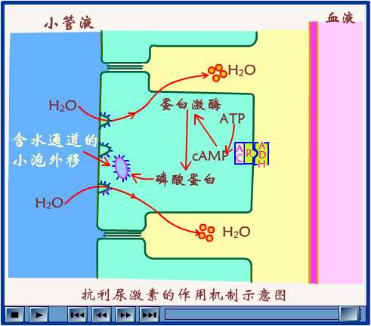
⑵肾交感神经的作用 肾的血管和肾小管主要受交感神经的支配
交感神经兴奋时 :入球小动脉和出球小动脉收缩,血浆流量减少，刺激球旁器中的球旁细胞释放肾素,增加肾小管对NaCl和水的重吸收。其末梢释放去甲肾上腺素，可作用于近端小管和髓袢细胞膜上的α1受体，而增加对Na+、Cl-和水的重吸收。
⑶抗利尿激素（ADH）即血管升压素(AVP)
①它由下丘脑的视上核和室旁核(相当鱼类的视前核)的神经元分泌，经下丘脑-垂体束运输至神经垂体，然后再释放出来。
②抗利尿激素的主要作用 是提高远曲小管和集合管上皮细胞对水的通透性，增加对水的重吸收，使尿液浓缩，尿量减少，即发生抗利尿作用。
抗利尿激素与远曲小管、集合管上皮细胞膜上的受体结合，依次激活兴奋性G蛋白与腺苷酸环化酶，使上皮细胞中cAMP的生成量增加，从而激活蛋白激酶，使位于管腔膜附近、含有水通道的小泡镶嵌在管腔膜上，使管腔膜上的水通道数增加并开放，从而增加对水的通透性。上皮细胞的基侧膜对水可自由通过，因此水通过管腔膜后可自由通过基侧膜进入毛细血管，被重吸收。
当抗利尿激素缺乏时，管腔膜上的水通道返回到细胞内原来的位置，管腔膜上的水通道消失，对水不通透。
③ADH的分泌调节 引起抗利尿激素释放的有效刺激主要是血浆晶体渗透压的增高和循环血量的减少。
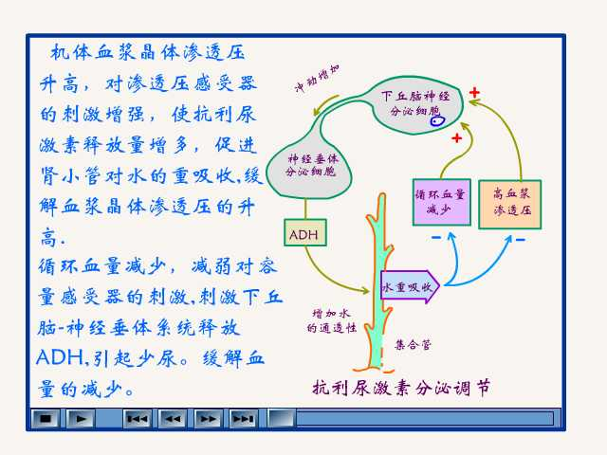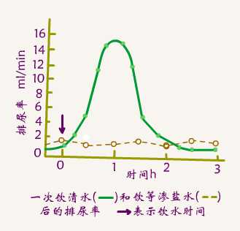
a血浆晶体渗透压的改变 在下丘脑的视上核及其周围区域有渗透压感受器 。
b循环血量：在高等动物的左心房壁内，在鱼类的第三鳃动脉和腹主动脉交界处有容量感受器。
c大量饮用清水后尿量增多的现象称为水利尿.
【与专业课连接】
1、与《兽医基础》课程的连接：《兽医基础》课程中水和电解质代谢障碍学习必须在掌握泌尿系统正常的解剖与生理基础上才能开展。如：水和电解质代谢障碍中的水肿、脱水和酸中毒等病理变化学习基于泌尿系统正常的解剖与生理知识基础上。
2、与《动物普通病》课程的连接：《动物普通病》课程中泌尿系统疾病是重要的疾病之一，如：泌尿系统疾病中的尿结石的学习必须能够准确地找到泌尿器官的位置，能够判断泌尿器官是否正常，这些都是在获取正常泌尿系统的解剖与生理的基础上才能够正确判断的。
【小结】泌尿系统由肾、输尿管、膀胱和尿道组成，肾是核心器官，主要作用是滤过血液、生成尿液和保持畜禽体内相对恒定，输尿管、膀胱和尿道则分别是输尿、贮尿和排尿的器官。尿液的生成是通过肾小球的滤过作用和肾小管、集合管的吸收作用。
能力单元七 生殖系统
【目的要求】熟知睾丸、附睾、输精管、副性腺、尿生殖道、阴茎、卵巢、输卵管、子宫、阴道、尿生殖前庭、阴门、曲精细管、间质细胞、卵泡等的概念；雄性、雌性生殖系统的组成。掌握阴囊的构造；副性腺的作用；卵泡的发育；子宫的构造。了解睾丸、附睾的构造；卵巢的形态与构造。熟知性成熟、性季节、性周期、排卵、授精、妊娠、分娩等的概念。掌握雄性、雌性生殖生理。
【职业素质渗透点】生殖系统主要介绍的是生命延续过程，通过介绍动物生殖器官和生理规律，使学生树立健康正确的性认识，明白人体发育也是大自然的一种规律，认识到生命的宝贵，学会关爱生命，关注自身健康和发展。树立科学的观念，正确认识自己青春期的发育，理解人体美是自然美的突出表现，树立正确的审美观，热爱生命。

生殖系统的主要功能是产生生殖细胞，孕育新个体，延续种族。此外还能产生和分泌性激素。与神经系统及脑垂体等一起，共同调节生殖器官的活动和促进第二性征的发育。雌性生殖系统和雄性生殖系统。
7－1 生殖系统的构造
一、母畜生殖器官
母畜生殖器官，母畜生殖器官包括卵巢（生殖腺）、输卵管、子宫、阴道（生殖道）、尿生殖前庭、阴唇阴蒂（外阴）。
（一）卵巢
一对，位于腹腔内，由卵巢系膜附着于腰下部，肾的后下方，是产生卵子和分泌雌性激素的器官。卵巢没有专门排卵的管道，成熟的卵泡破裂后，卵细胞直接从卵泡表面排出，被输卵管伞接纳，进入输卵管。各种家畜的卵管的大小与品种、年龄和体成熟有关。
（二）输卵管
是子宫与卵巢之间的一对肌性管道，细长而弯曲，有输送卵细胞的功能，也是受精的场所。（卵裂也在此进行），输卵管可分为：漏斗部、壶腹部和峡部三段。
1、漏斗部：为输卵管起始膨大的部分，其边缘有许多不规则的皱褶称输卵管伞，漏斗的中央有一小的开口通腹腔称输卵管腹腔口，卵子由此进入输卵管。
2、壶腹部：比较长而宽，漏斗部与峡部之间，为卵子受精的地方。
3、峡部：壶腹部之后较窄狭直，末端以输卵管子宫上开口于子宫角。
（三）子宫
是一中空的肌—膜性器官，富于伸展性，是胎儿生长发育的地方。子宫借助子宫阔韧带，附着于腰下部和骨盆腔侧壁，大部分位于腹腔内，小部分位于骨盆腔内（膀胱和直肠之间）。
子宫的类型：依据原始左右一对子宫的合并程度，哺乳动物的子宫分为下列几种类型：①双子宫，两子宫未合并，分别开口于阴道，见于兔。②双分子宫。③双角子宫，两子宫后部合并为子宫体.以子宫颈开口于阴道，如马。④单子宫，见于灵长类、人，家畜的子宫均属双角子宫，可分为子宫角，子宫体和子宫颈三部分。子宫角：一对，为子宫的前部，位于腹腔内，二角后端合并为子宫体。子宫体：位于骨盆腔内，部分在腹腔，圆筒状。子宫颈：为子宫后端的缩细部，位于骨盆腔内，壁很厚，粘膜形成许多皱褶，内腔狭窄称为子宫颈管。前端以子宫颈内口与子宫体相通，后端突入阴道内的部分称为子宫颈阴道部，平时闭合，发情时松驰，分娩时扩大。
（四）阴道
既是母畜的交配器官又是产道。呈左右压扁的管状，位于骨盆腔内。背侧为直肠，腹侧为膀胱和尿道。阴道前部因有子宫颈突入，而形成环形或半环形的陷凹，称为阴道穹隆。阴道向后与尿生殖前庭相连续，二者在腹侧壁的交界处有尿道外口，在尿道外口的紧前方，粘膜形成一横褶或环形襞，称为阴瓣。
（五）阴道前庭和阴门
既是交配器官又是产道，也是尿液排出的经路，以阴门与外界相通。在尿道外口后方两侧有前庭小腺的开口，在侧壁上有前庭大腺的开口，其分泌物在交配和分娩时增多，有润滑作用。
阴门：位于肛门的腹侧，由左右两片阴唇构成，两阴唇间的裂缝称阴门裂，阴门裂的上下两端相连合称阴门背连合和阴门腹连合。在阴门腹连合的前方有一阴蒂窝内有小而凸出的阴蒂。相当于公畜的阴茎，也由海绵组织构成。
（六）各种母畜生殖器官构造特点。
1、母牛（母, 羊）：母牛的卵巢呈稍扁的椭圆形，羊较圆，一般位于骨盆腔前口的两侧，经产牛的卵巢位于腹腔内。输卵管（牛）长，弯曲少，末端与子宫角连接无明显的分界。子宫角长，子宫角的后部有结缔组织相连包有腹膜外表很象子宫体，所以又称伪体。子宫颈管由于粘膜突起的互相嵌合而是螺旋状，子宫颈外口的粘膜形成明显的辐射状皱褶形似菊花状。子宫粘膜上有特殊的圆形隆起称为子宫阜，是胎膜与子宫壁结合的部位。母牛的阴瓣不明显，在尿道外口的腹侧有一伸向前方的短盲囊，称为尿道下憩室。
2、母猪：卵巢一般较大，但位置大小因其年龄不同有很大差别，4月龄性未成熟前的小母猪卵巢呈椭圆形，表面平滑。子宫角特别长，是子宫体的三倍，子宫体与阴道无明显分界，也不形成子宫颈阴道部，阴道也没有阴道弯隆，有环形的阴瓣。阴蒂细长突出于阴道窝的表面。
二、公畜生殖器官
公畜生殖器官包括：睾丸（生殖腺）、附睾、输精管、雄性尿道、副性腺、阴茎、包皮。
（一）睾丸和附睾
均位于阴囊内，睾丸是产生精子和雄性激素的器官，附睾有贮存和营养精子的作用。牛睾丸呈卵圆形，上端附着于精索，称为睾丸头，下端称为睾丸尾。附睾呈弯曲的棒状，与睾丸头相对的是附睾头，与睾丸尾相对的是附睾尾，附睾头和附睾尾之间为附睾体。
睾丸表面为一层浆膜，称固有鞘膜，固有鞘膜的深面是一层由致密结缔组织构成的白膜，白膜的结缔组织从睾丸头端呈板状深入睾丸内，一般沿着长轴向睾丸尾端延伸，形成睾丸纵隔，从纵隔向白膜分出许多睾丸小隔，将睾丸实质分为许多睾丸小叶，每一小叶内有3-4条曲细精管，是精子产生的地方，变直为直细精管，进入纵隔，合为睾丸网，在睾丸头处汇合为7-10条睾丸输出管，组成附睾头的实质；最后汇合为一条长的附睾管，迂曲并增粗，构成附睾体和尾，在附睾尾，附睾管逐续为输精管。
（二）精索及输精管
输精管由附睾管直接而成，进入精索后缘内侧的输精管褶中，经腹没沟管入腹腔，然后折向后上方进入骨盆腔，在膀胱背侧的尿生殖褶内继续向后伸延，开口于尿生殖道起始部背侧壁的精阜上。
精索是指睾丸头和附睾头上方的一段锥状结构，经阴囊走向腹股沟管腹环，有悬吊睾丸和附睾以及成为进出睾丸和附睾的输精管、脉管、神经、淋巴管等组成。具体含有的结构有：睾丸动脉、睾丸静脉、淋巴管、神经、睾内提肌（平滑肌）、输精管及其表面的固有鞘膜组成，动物在进行去势时（睾丸摘除术）必须将精索切断才能摘出睾丸和附睾。
（三）尿生殖道和副性腺：
1、尿生殖道前端接膀胱颈，沿骨盆腔底壁向后伸延，绕过坐骨弓，沿阴茎海绵体腹侧的尿道沟向前伸延到阴茎头未端以尿道外口开于外界。尿生殖道又分为骨盆部和阴茎部，二者以坐骨弓为界。尿生殖道骨盆部，位于骨盆腔底壁与直肠之间，起始部背侧壁的中央有一园形隆起，称为精阜，精阜上有一对射精孔，为输精管及精囊腺的共同开口，以后在骨盆部的粘膜上还有其它副性腺的开口，尿生殖道阴茎部为骨盆部的直接延续。
2、副性腺，包括前列腺，成对的精囊和尿道球腺，副性腺的分泌物有稀释精子、营养精子及改善阴道环境的作用。由前向后为：精囊腺，一对，位于膀胱颈背侧，输精管的外侧，开口于精阜。前列腺：单一，起始部的背侧，分为腺体部和扩散部（壁内）以许多导管开口于精阜后方的尿生殖道内。尿道球腺：一对，位骨盆部后端的背侧外，坐骨弓附近，其导管开口于尿生殖道内。
（四）阴茎与包皮：
1、阴茎：为公畜的交配器官：附着于两侧的坐骨结节，经两股之间向前伸至脐部皮下，分为阴茎根、体、头三部。阴茎根：以两阴茎脚附着于坐骨弓的两侧。阴茎体，园柱状，占阴茎的大部分。阴茎头，位于阴茎的前端，各种家畜差异很大。
阴茎的构造。主要由阴茎海绵体和尿生殖道阴茎部构成。阴茎海绵体为长柱状，后端分叉附着于坐骨弓，两侧形成一对阴茎脚，外被覆发达的坐骨海绵体肌，又称阴茎勃起肌，两阴茎脚向前合并为阴茎体，腹侧形成深的尿道沟，容纳尿生殖道阴茎部。阴茎海绵体的外面是厚而致密的结缔组织的白膜，伸入形成许多小梁，小梁之间为海绵体腔，腔壁衬以内皮，并与梁内血管直接相通，海绵体腔实际上就是扩大的毛细血管（相当于血窦），平时仅有少量血液，当充血时阴茎膨大变硬而发生勃起现象，故海绵体也称为勃起组织。
2、包皮：阴茎根和体包被于皮肤以内，而阴茎头则于皮肤褶形成的腔中，此皮肤褶称包皮，为皮肤转折形成的管状鞘。
（五）阴囊
是腹壁形成的袋状囊，容纳睾丸和附睾，位于两股之间。阴囊壁的结构。1、皮肤：较薄富有弹性，皮肤沿中线形成阴囊缝，为阴囊中隔的位置。2、肉膜：紧贴皮肤，相当于腹壁的浅筋膜，由含有弹性纤和平滑肌束的致密结缔组织构成，肉膜有调节温度的作用，天冷时肉膜收缩，阴囊起皱，面积小，天热时肉膜松驰阴囊下垂。3、阴囊筋膜，由腹壁的深筋膜和腹外斜肌的腱膜延伸而来，其深面有睾外提肌，是由腹内斜肌分出的，此肌收缩时上提睾丸（使其接近腹壁与肉膜一起调节阴囊温度）。4、总鞘膜，当睾丸从腹腔下降到阴囊时，腹腔亦会通到阴囊，形成腹膜袋，即鞘突，总鞘腹就是附着在阴囊内面的腹膜（鞘膜突），由总鞘膜折转到睾丸和附睾表面的为固有鞘膜，相当于腹膜的脏层，折转处形成的浆膜褶称为睾丸系膜，总鞘膜和固有鞘膜间的腔隙称为鞘膜腔。
（六）各种公畜生殖器官的构造特点：
1、公羊、公牛，睾丸较大，呈长椭圆形长轴与身体长轴方向垂直，睾丸头位于上方，附睾位于后方。牛的精囊腺是一对实质性的分叶腺，前列腺分为扩散部和体部，体部小，扩散部发达。阴茎，长而细圆柱状，全长90cm，直径3cm，阴茎体在阴囊的后方形成“乙”状弯曲，勃起时伸直，阴茎头呈扭转状。公羊与公牛基本相似，但阴茎头端有细而长的尿道突。包皮长而窄，包着阴茎头。
2、公猪：睾丸很大，椭圆形，位于靠近肛门下方，阴囊的长轴斜向前下方，睾丸头位于前下方，附睾位于睾丸的前上方。阴囊与周围皮肤界线不明显，输精管无壶腹部，副性腺特别发达，射精量很大，精囊腺特发达，尿道球腺呈现圆柱状。阴茎与公牛相似但“乙”状弯曲在阴囊的前方（由于阴囊位置靠后），尿道外口呈一裂隙状口。包皮口很窄，周围生有硬毛，包皮腔很长，前宽后窄，前部背侧壁有一圆口通入一卵圆形盲囊，称包皮憩室，内常有聚积的余尿和腐败脱落的上皮。具有特殊腥臭味。
7－2生殖生理
一、性成熟与性季节
生殖是生物繁殖后代保证种族延续的生理过程。一般地讲，生殖是通过生殖器官的活动和雌雄两性生殖细胞结合而实现的。高等哺乳动物的生殖包括生殖细胞生成、交配、受精、胚胎发育、分娩和泌乳等环节。
（一）性成熟
哺乳动物生长发育到一定时期，生殖器官基本发育完全，并具备繁殖能力，这一时期称为性成熟。达到性成熟的动物，其性腺能形成成熟的生殖细胞和产生性激素，出现各种性反射，能完成交配、受精、妊娠和胚胎发育等生殖过程。性成熟是一个发展过程，它的开始阶段称初情期。公畜的初情期不易判断，一般以动物开始出现各种性行为(如阴茎勃起、爬跨母畜、交配等)为标志。母畜初情期的主要表现是第一次发情。
性成熟后，动物体组织继续发育，直到具有成年动物固有的形态和结构特点，称为体成熟。动物性成熟时，虽然具备了生殖能力，但身体还未发育完全，不能配种和繁殖；只有在达体成熟，动物各器官系统的功能才发育较完善，才允许用于繁殖。
（二）性季节
性季节是指在一年中的一定季节内，某些动物出现周期性的发情并且能够进行繁殖的季节。在性季节里，雌性动物重复多次出现发情现象，如马、羊等，这类发情属于“季节性多次发情”，在性季节以外的季节里无发情现象。有的动物(如牛、猪)，在一年中除了妊娠期以外，都可能周期性地反复出现发情，这类发情属于“终年多次发情”。这类动物虽然全年都可以发情，但在温暖的季节里，发情周期正常，发情症状也明显；而在寒冷的季节里，发情就可能停止。
在自然条件下，只有当外界环境的气候适宜，有丰富的食物来源时，才有可能为动物的怀孕和新生命的诞生提供生活条件，才有利于刚出生动物的成活和发育。也只有在这种条件下，动物的繁殖活动才有实际意义。可见，动物的季节性发情是一种适应性表现。
动物的季节性繁殖，是受内外因素共同作用的结果。气温、光照、食物来源等外界因素的变化，尤其是光照的刺激，通过神经系统作用于下丘脑和垂体等，引起下丘脑—垂体—性腺轴的周期性活动，从而使动物发情。但是，雄性动物的生殖一般不受季节的限制。
二、雄性生殖生理
（一）睾丸的功能
1、睾丸的生精作用
睾丸由曲细精管和间质细胞组成。曲细精管上皮又由生精细胞和支持细胞构成。原始的生殖细胞为精原细胞，从初情期开始，精原细胞分阶段发育形成精子。这一过程约需两个半月。支持细胞为各级生殖细胞提供营养，并起着保护与支持作用，为生精细胞的分化发育提供合适的微环境。支持细胞形成的血睾屏障防止生精细胞的抗原物质进入血液循环而引起免疫反应。
精子生成需要适宜的温度，如睾丸在腹腔内或腹股沟内（隐睾症），由于温度比阴囊内温度高1～8℃，将影响精子生成而不能生育。
新生成的精子释放入曲细精管腔后，本身并没有运动能力，而是靠小管外周肌样细胞的收缩和管腔液的移动运送至附睾内。在附睾内精子进一步成熟，并获得运动能力。附睾内可贮存少量的精子，大量的精子则贮存于输精管及其壶腹部。在性活动中，通过输精管的蠕动把精子运送到尿道。精子与附睾、精囊腺、前列腺和尿道球腺的分泌物混合形成精液，在性反射中射出体外。一次射精量不同动物间差异很大，猪180mL（20～-30亿/ml）,牛6ml(1000～1800亿/ml)，人3-6ml(0.2～4亿)精子密度太小（如人少于0.2亿），不易从卵子受精。
2、睾丸的内分泌作用
（1）雄激素 睾丸间质细胞分泌雄激素，主要为睾酮（T）。睾酮由胆固醇经孕稀醇酮形成。在靶器管（如附睾和前列腺）内被5α-还原酶还原成双氢睾酮而发挥作用，睾酮也可在芳香化酶作用下转变为E2（参见肾上腺）。
正常男性20～50岁，4～9mg/d ,血浆浓度 22.7+ -4.3mmol/L 75岁↓。 血中T 97%-99% 与血浆蛋白结合（性H结合球蛋白 β型SHBG 30%、68%与血浆白蛋白），只有1-3%游离。主要在肝灭活，以17-氧甾体随尿排出，排粪中少量。
睾酮主要的以下几个方面的生理作用：①维持生精作用，（FSH始动生精）支持细胞在FSH作用下，产生的雄激素结合蛋白（ABP）对转至T至曲细精管发挥作用；②刺激生殖器管的生长发育，促进雄性副性征出现并维持其正常状态；③维持正常的性欲；④促进蛋白质合成，特别是肌肉和生殖器管的蛋白质合成，同时还能促进骨骼肌生长与钙、磷沉积和红细胞生成等。
（2）抑制素 是睾丸支持细胞分泌的糖蛋白激素，由α和β两个亚单位构成，分子量为31000～32000。抑制素对腺垂体的FSH分泌有很强的抑制作用，对LH不明显。
（二）其他性器官的功能
1、附睾的主要生理功能
附睾为细长管道，叫附睾管，功能主要为对精子的转运、浓缩、成熟和储存。
2、副性腺的主要生理功能
指尿道球腺、前列腺和精囊腺3种。它们的分泌物共同组成精液的液体部分（或叫精液）内含果糖蛋白。
（1）尿道球腺分泌透明粘液，在射精前排出，呈碱性，主要冲洗尿道和中和阴道内酸性物质的作用。
（2）前列腺分泌物较稀，不透明，有特殊臭味，含阮较多，呈碱性，可中和阴道内酸性物，并吸收精子排出的CO2以利于精子的活动。
（3）精囊腺分泌量大，白色胶状粘液，进入雌性阴道中可凝固成栓，防止精液倒流，有利于受精。
（三）精液
1、精子
精子是在睾丸的曲细精管内产生、贮存于附睾并由附睾排出的。它是雄性动物的生殖细胞，带有父本遗传信息。
精子由头和尾两部分组成。头部包括细胞膜和顶体等，能进入卵细胞并与卵细胞结合，而尾部则是精子运动的部分。
2、精清
精清的主要生理作用有：①稀释精子，便于精子的运行和输入雌性动物的生殖道。②提供精子运动和存活的适宜环境。③提供精子活动的能源（精清含有果糖、山梨醇和甘油磷酸胆碱等能源物质）。④保护精子、防止氧化剂对精子的损害（精清中的巯基组氨酸三甲基钠盐具有抗氧化作用），和防止精子的凝集（精清中含有抗精子凝集素）。⑤精清中的PG能刺激雌性生殖道的运动，有利于精子的运行。⑥有些动物的精清能在雌性生殖道内凝固成栓塞，防止精液倒流。
三、磁性生殖生理
（一）卵巢的功能
1、卵巢的生卵作用
雌性生殖过程有明显的周期性，卵子的生成与性腺的分泌活动是有节律进行的，这与体内激素调节有关，这种生殖周期，在灵长类以外的哺乳动物称动情周期，灵长类称月经周期。
母畜达到性成熟的主要生理特征是卵C在卵巢中的成熟和排出。
卵子的发生和卵泡的发育过程如下：
性C→卵原C→初级卵母C→ 次级卵母C→ 卵母C→ 初级卵泡→次级卵泡→ 卵子→成熟卵泡→ 破裂排卵
卵子的结构：包括放射冠、透明带、卵黄膜及卵黄。
牛、马、蹄类、灵长类动物每次发情只排一个卵子；猪、山羊、犬、兔可排出两个以上卵子。
成熟卵泡破裂后，卵泡的外壁因压力减小而塌陷，卵泡腔内充满着由卵泡膜血管破裂时流出的血液，以后卵泡上皮细胞又逐渐形成新的C层，代替血凝块，并在细胞的原生质内积蓄黄色颗粒，使破裂的卵泡形成黄体。黄体存在的时间要看是否受精而定，若是卵子已受精，黄体就继续生长，这时叫妊娠黄体，直到妊娠末期才逐渐萎缩，如未妊娠，黄体不久就萎缩退化，最后形成一个白色物叫白体。
黄体可以看作是一个内分泌器官，LH通过cAMP使黄体分泌大量孕酮和少量雌激素，一般于排卵后7-8天，黄体发展到顶峰，若没受精，黄体则退化。
卵巢活动的周期性变化：卵泡生长发育成熟→排卵→ 黄体生长 →退化→下一周期
每一周期包括以下两个期：卵泡期：卵泡由生长、发育到排出的时期
黄体期:黄体生长发育到退化的时期
2、卵巢的内分泌功能
卵巢除产卵外，还能分泌性激素，有雌激素、孕激素及少量的雄激素。妊娠期间还可分泌一种使耻骨韧带松弛的松弛素。
（1）雌激素及其生理作用体内雌激素包括雌二醇（E2）、雌酮及雌三醇，化学结构亦为类固醇。雌二醇是由卵巢的卵泡内膜C分泌的，效力最强，另外两种是雌二醇的代谢产物，怀孕期间，胎盘产生大量雌三醇。
雌二醇的生理作用：
①刺激附性器官的生长：使子宫内膜增厚，增加血流和C活动，提高子宫对催产素的反应，为怀孕做准备。
②促进阴道上皮的增生和角化，增强抵抗力。
③刺激输卵管的生长和运动。
④促进乳腺导管系统得生长发育。
⑤与雌体形发育有关。
⑥促进水、Na、Ca、N和P的潴留，对骨代谢有影响。
⑦促进发情行为和表现。
⑧大剂量能抑制FSH的分泌，而刺激LH分泌。
（2）孕激素及其生理作用孕激素主要是由黄体和胎盘所分泌的，类固醇，以孕酮作用最强，它在尿中的代谢产物是无活性的孕二醇；马和绵羊由胎盘产生孕激素，黄体消失后不会发生流产；猪、山羊、兔的黄体是产生孕激素的唯一来源，因此，妊娠阶段切除卵巢，会引起流产。孕H通常要在雌H作用的基础上才能发挥它的作用。
（二）附性器官的功能
1、输卵管的功能
输卵管的主要生理作用如下：
⑴接纳卵巢排出的卵子卵巢排出的卵子，一般均被纳入输卵管的伞端。
⑵卵子和精子的转运作用在卵巢激素的作用下，可促使输卵管上皮纤毛和管壁肌发生有规律的蠕动，而使精子和卵子分别向着输卵管上1/3的壶腹部转运。
⑶输卵管还是精子获能和受精的地点（详见受精）。
⑷是受精卵卵裂和早期胚胎发育的场所输卵管分泌细胞分泌的液体可提供受精卵卵裂、胚胎早期发育的营养，有利于受精卵向子宫方向转运。
2、子宫的机能
子宫是胚胎发育的场所，妊娠期所形成的胎盘是重要的内分泌器官。子宫的主要生理作用如下：
⑴子宫肌的运动对生殖机能的影响发情期在卵巢激素和交配等因素的作用下，子宫肌发生节律性的收缩，可促进精子向输卵管方向移动，有利于受精；妊娠期在孕激素的作用下，子宫肌运动减弱，处于相对静止，有利于胎儿的生长发育；分娩时，在神经体液的调节下，子宫肌发生强力收缩，促进胎儿排出。
⑵提供胎儿生长发育所需的各种物质和环境胎儿在生长发育过程中所需的所有营养物质及其代谢产物的排出，均是通过胎盘而实现的，胎盘是母体子宫组织和胚胎组织共同构成的临时性器官。
⑶子宫能分泌前列腺素前列腺素可通过子宫－卵巢的局部循环而引起黄体溶解。
⑷子宫颈分泌的粘液的作用发情期子宫颈分泌较为稀薄的粘液而有利于精子的通过；在妊娠期，其分泌物粘稠，闭塞子宫颈，可以防止感染物进入子宫。
（三）受精
受精是指两性配子（卵子和精子）结合而形成一个新细胞—合子的复杂生理过程。它包括精子和卵子的运行、精子的获能作用、精子和卵子的相遇及顶体反应、精子进入卵细胞及合子的形成和透明带反应等重要生理过程。
1．精子的运行
精子在母畜生殖道内由射精部位到受精部位的运动过程。
精子运行的能力：来自本身的运动（次）；借助母畜输卵管的收缩和蠕动（主）
精子进入母畜生殖道之后，须经过一定变化后才能具有进入透明带和使卵子受精的能力，这一变化过程叫精子的受精获能过程（或受精获能作用），获能时间大约在子宫或输卵管内停留2-4小时。
2．卵子的运行
排卵时，卵子随卵泡液被纳入输卵管伞部，并借助伞部上皮C纤毛的颤动和平滑肌的收缩很快进入输卵管，卵子在输卵管内运行时发生着变化，马、狗和狐的卵子排出时是初级卵母细胞，在输卵管中成熟，绵羊、牛和猪排卵时是次级卵母细胞。
次级卵母C包括一个核，核心周围是卵黄，卵黄的边界是卵黄膜，卵黄膜被一层厚而透明的膜保围着，这层膜叫透明带。
卵子保持受精能力的时间：即卵子运行到输卵管峡部以前的时间。
3．受精过程
（1）精子与卵子相遇：精子与卵子在输卵管壶腹相遇而受精，射精9亿个精子 →几千个到壶腹→1个精子进入卵子而受精
（2）精子进入卵子：精卵相遇，精子顶体释放出透明质酸酶，溶解卵子周围的放射冠，穿过透明带之后，卵子产生受精素与精子起特异性反应，使精子固定在透明带某一点上，继而精子又释放顶体素（蛋白水解酶），使精子突破透明带，而达卵黄膜，精子失去顶体，头进入卵黄膜→发育
（3）原核形成和配子组合
精子进入卵子后，脱掉尾巴，头部膨大，细胞核形成雄性原核，卵子的核形成雌性原核，两个原核接近，核膜消失，各自形成染色体，进行组合，完成受精的全过程，接着发生第一次卵裂。
（四）妊娠
受精卵在母体子宫内生长发育为成熟的胎儿的过程。
- 卵裂和胚泡种植：
受精卵（合子）沿输卵管向子宫移动的同时，进行细胞分裂，叫卵裂。约3天，变成16-32个细胞的桑椹胚，约4天，桑椹胚即进入子宫，继续分裂，体积扩大，形成中央含有少量液体的空腔，叫胚泡。在胚泡周围形成一层滋养层，供给胚泡迅速增殖所需的营养，其后胚泡逐渐埋入子宫内膜而被固定，叫种植。种植后胚泡继续生长，由母体供给养料和排出代谢产物。
2、胎盘形成与胎儿发育
种植后的胚泡滋养层迅速向外增生，形成含胚泡血管组织的绒毛，与此同时，子宫内膜与胚泡相接的粘膜增生，形成覆盖胚胎的脱膜，绒毛深入脱膜内构成胎盘，从此胚胎在胎盘内发育成胎儿。
- 母体妊娠时的变化
妊娠黄体分泌大量孕酮，起安胎作用。在雌激素的协同作用下，袭击乳腺腺泡生长，使乳腺发育完全，准备泌乳。
随胎儿增大，引起消化、呼吸、循环、排泄等一系列变化，如胸式呼吸，呼吸浅而快，血沉加快，心脏负担增加，排尿、粪次数增加，代谢旺盛，前期食欲旺盛。
- 妊娠期间的发情
母畜发情周期一般由妊娠开始而中断，但有的妊娠母畜还可能出现发情，叫妊娠期发情。
4、假妊娠
母畜发情排卵后，如卵子并没有受精，而黄体继续存在，经一定时间后，出现乳腺发育、泌乳、做窝等妊娠征候，这一现象叫假妊娠。
（五）分娩
分娩时成熟的胎儿自子宫排出母体的过程。通常分三期：
开口期：子宫节律收缩，子宫颈扩大。
娩出胎儿期：子宫更为频繁而持久收缩，腹隔肌收缩，内压升高。
胎衣排出期：胎儿出，经短时间间歇，子宫又收缩排出胎衣。
可见，胎儿从子宫中娩出的动力是靠子宫和腹壁肌的收缩来实现的。
【与专业课连接】
1、与《畜禽繁育》课程的连接：《畜禽繁育》课程将要涉及到的人工采精、人工授精、精液产生保存、公母畜发情鉴定等知识全部以生殖系统结构与生理知识为基础，不系统掌握生殖系统解剖结构与生理无法开展专业学习。例如，猪、牛、羊的生殖道结构不同，牛的子宫、阴道连接处形成阴道穹窿，并且不发情时，子宫颈口关闭；猪的子宫、阴道连接处无阴道穹窿，并且不发情时，子宫颈口也微微开张。掌握了牛、猪生殖道构造特点，在《畜禽繁育》课程人工授精技术学习时就会依照猪牛生殖道构造特点实施输精的操作。
2、与《养牛》、《养羊》、《养猪》课程的连接：《养牛》、《养羊》、《养猪》课程中公母畜的管理一项重要内容就是公母畜生殖保健，不了解生殖系统结构与生理特点开展不好公母畜生殖管理。例如，解剖生理课程中讲授的猪牛羊的发情周期和发情时表现，不了解猪牛羊的发情周期和发情时的外部表现，饲养中不能有效掌握饲养家畜的发情，就会贻误人工授精的时机，加大饲养成本。
3、与相关课程的连接：《兽医临床诊断》和《动物普通病》课程中繁殖系统疾病的诊断与防治是非常重要的内容，在生产上也是比较常见的。学习好这部分内容是学生走向工作岗位的重要保证。如：《兽医临床诊断》课程中难产的诊断，《动物普通病》课程中剖腹产手术都必须详细了解生殖系统的构造。
【小结】生殖系统的主要功能是产生生殖细胞，孕育新个体，延续种族。此外还能产生和分泌性激素。包括雌性生殖系统和雄性生殖系统。雄性生殖系统由睾丸及附睾、输精管和精索、阴囊、尿生殖道、副性腺、阴茎和包皮构成，雌性生殖系统由卵巢、输卵管、子宫、阴道、尿生殖前庭和阴门构成。
能力单元八 心血管系统
【目的要求】了解心血管系统的概念及功能，重点掌握心血管和淋巴系统各组成的形态学特点。要明确心脏和各类血管的机能特征，组织液生成的机制；理解心血管机能的调节机制。在此基础上，更好地理解几种主要器官的循环特点，为学习后续章节打下基础。
【职业素质渗透点】心血管系统包括心脏和血管。在学习血管的分类时，让学生从动脉、静脉、毛细血管的来源、管壁、管径、肌肉、纤维等方面进行总结，通过自己的总结掌握这部分的内容，培养学生对知识的概括和归纳能力。学习心率时，使学生明白心率产生的机理，心率测定的部位，让学生能运用所学的理论知识指导具体实践工作，坚持理论与实践相结合的学习方法。血液循环靠着心脏不断的泵血才能运行，可以说心脏是整个心血管系统的核心、动力；学生在做每一件事情时，都要找到推动自己前进的动力源，这样才能取得最大的进步。

8－1心血管系统的构造
一、心
（一）位置和形态。
呈倒圆锥形，位于胸腔纵隔内，夹于左右两肺之间。位于胸腔下2/3部。第3肋与第6肋之间，略偏左（马心3/5，牛心5/7位于正中平面的左侧）。牛的心基大致位于肩关节的水平线上，心尖距膈约2-5cm（马的距膈6～8cm），上部宽大为心基，位于第一肋骨中点的水平线上（马）或肩关节的水平线上（牛）。
心脏的表面近心基处有呈现环状的冠状沟，是心房和心室的外界分界，沟上方为心房，下方为心室。心左侧面和右侧面分别有一锥旁室间沟（左纵沟）和一窦下室间沟（右纵沟）（在牛的心脏后缘还有一副纵沟）。锥旁沟位于左前方，大致与心尖的后缘平行，窦下室间沟位左后方，伸至心尖，上述两间沟是左右心室的外表分界，两沟前部为右心室，后部为左心室。
（二）心腔的构造：
心腔以纵行的房中隔和室中隔分为左右两半，每半又分为上部的心房和下部的心室，共有四个腔，分别为右心房、右心室、左心房、左心室。
1、右心房：构成心基的右前部，壁薄，包括静脉窦和右心耳两部。右心耳呈圆锥状盲囊，内壁有许多不同方向的肉嵴，称为梳状肌，静脉窦为体循环静脉的入口部，接受全身的静脉血，前腔静脉和后腔静脉分别开口于右心房的背侧壁和后壁，两开口之间有发达的静脉间嵴。后腔静脉口的腹侧有一冠状窦，为心大静脉和心中静脉的开口。牛有发达的左奇静脉，于后腔静脉口的腹侧注入冠状窦。在后腔静脉口附近的房中隔壁有一卵圆窝，为胎儿时期卵圆孔的遗迹。
2、右心室：构成心室的右前部，壁较薄，其上方有两个口，前口较小为肺动脉口，后口较大为右房室口。右房室口，为右心室的入口，在主动脉口的右前方，右心室的右上部，略呈卵圆形，由致密结缔组织构成的纤维环围绕而成。在纤维环上附着三角形的瓣膜，称三尖瓣。瓣膜的游离缘向下垂向心室，并由腱索（数条）连于心室壁上的乳头肌上（共有三个孔头肌），每片瓣膜的腱索分别连于相邻的两个乳头肌上，当心室收缩时，室内压高于房内压，三尖瓣被推向上而互相靠拢，将房室口关闭，可防止血液倒流。肺动脉口，是右心室的出口，在主动脉口的左前方，右心室的左上部，圆形，也由纤维环而围绕，环上有三个口袋形瓣膜，称为半月瓣（像三个小口袋状），瓣膜的凹面向着肺动脉方向，在心室壁与室中隔之间有心横肌（隔缘肉柱），当心室舒张时可防止心室过度扩张。
3、左心房：占据（或构成）心基的左后部，有向左前方呈锥状突出的盲囊，为左心耳，内壁也有梳状肌，在左心房背侧壁上有数个肺静脉口（6～8个），腹侧壁上有左房室口，通向左心室。
4、左心室：构成心基的左后部，壁很厚，伸达心尖，其上方有二个口，前口较小为主动脉口，后口较大为左房室口。左房室口为左心室的入口，有二尖瓣。主动脉口，为左心室的出口，有三个半月瓣。也有隔缘肉柱，与右心室结构相似。
（三）心壁的构造：分三层，心外膜、肌层、心内膜。
（四）心脏的传导系：由特殊的心肌纤维构成，能自发的产生、传导兴奋，使心肌有节律地收缩和舒张。传导系统由窦房结、房室结和房室束及浦肯野氏纤维构成。
窦房结：位于前腔静脉和右心耳之间的界沟的心外膜下。
房室结：位于房中隔的心内膜下，右心房冠状窦的前下方。
房室束：是房室束向下的直接延续，在室间隔的上端分为左右两支，分别在室间隔左心室的内膜下，向下伸延，分支于隔，并有分支通过隔缘肉柱分布到左右心室的则壁上。
普肯野氏纤维为房室束的一些分支，成网与普通心肌纤相连。是特化的心肌纤维。
（五）心包
包在心外面的锥形纤维囊。壁由浆膜和纤维膜组成。保护心脏。浆膜分壁层和脏层，壁层贴于纤维膜的内面，在心基和大血管部移行转折到心的表面为脏层构成心外膜。两层之间为心包腔，腔内有少量浆液（心包液）起润滑作用，减少摩擦。纤维膜为一层坚韧的结缔组织膜，在心基部与出入心脏的大血管的外膜相连，在心尖部附着于胸骨的背侧壁，外面有心包胸膜。
二、血管
（一）血管分布的一般规律
根据其结构和功能不同血管分为三种：动脉、静脉、毛细血管
1、动脉：将血液从心脏输送到全身各部的血管，动脉逐渐分支愈分愈细，最后在组织内形成毛细血管。特点，管壁厚有弹性，离心愈近管壁愈厚，管径愈粗，弹性愈好。
2、静脉：是指将血液由全身各部运回心脏的血管。常与动脉伴行。特点是：管径大管壁薄弹性小，某些部位的静脉（如四肢）的内膜形成成对的半月形状静脉瓣。袋口朝向心脏的方向，以防止血液逆流。
3、毛细血管：管径最细，管壁最薄，分布最广，平均直径8μm。构造简单，管壁由一层内皮细胞构成。
血管分布的一般规律：
1、血管主干多沿脊柱的腹面，四肢的内侧或关节的屈面伸延，位置较隐蔽，可壁免损伤和过度牵张，有利于血流的流通。
2、血管主干分出侧支，以最短距离到达所分布的器官，其管径大小与器官的功能相适应。与主干平行的侧支称侧副支，其未端与主干侧支相吻合，而形成侧副循环，即主干的血液可通过侧副支再流回到主干，当主干血流受阻时，侧副支可代替主干，借以保证相应区域的血液供应。
3、相邻血管之间常有分支相通称为吻合，其中分布于同一器官相邻两动脉的分支呈弓状吻合，称动脉弓。
4、动脉和静脉常伴行，同名伴行。
5、静脉比伴行的动脉粗，且数量多，可分为浅静脉和深静脉。浅静脉位于皮下，称皮下静脉。
（二）小循环的血管
由右心室发出一条肺动脉干，很快就分为左右肺动脉，进入左、右肺，肺的静脉较多，有7～8条，也由肺门走出，进入左心房。
（三）大循环的血管
1、体循环的动脉
全身的血液均是由一条大的主干发出的，即主动脉。它可以分为主动脉弓、胸主动脉和腹主动脉三大段。在主动脉弓处主动脉发出其最大的分支，即臂头动脉干，供应整个心脏以前的所有结构。
胸主动脉发出肋间动脉和支气管食管动脉。腹主动脉也发出成对的体壁支和内脏支，供应腹壁和腹腔内脏。腹主动脉的末端分为两条髂外动脉和两条髂内动脉，分别是后肢和骨盆腔的动脉主干。
2、体循环的静脉 通过四条静脉回流到右心房。
⑴心中，心大静脉：收集心脏本身的静脉血。
⑵奇静脉，牛为左奇静脉，马为右奇静脉，接受第5肋以后的肋间静脉、支气管食管静脉。
⑶前腔静脉，由舌面静脉和上颌静脉汇合而成左右颈外静脉。髂内静脉收集骨盆腔内脏的静脉血——髂总静脉——后腔静脉；脾胰大小肠的静脉血——门静脉——肝毛细血管——肝静脉。
三、 胎儿血液循环的特点
胎儿在母体子宫内发育时，肺、消化器官不起作用，其所需要的全部营养物质和氧都是通过胎盘由母体提供。所以胎儿血液循环有相应的特点：
1、心脏的房中隔上有一卵圆孔，使左、右心房相互相通，但由于孔的左侧有一瓣膜。且右心房的大力高于左心房，故右心房的血液只能向左心房流。
2、主动脉和肺动脉之间有动脉导管相通，因此来自右心室的大部分血流通过动脉导管流入主动脉，仅有少量入肺（肺无功能）。
3、胎盘是胎儿与母体进行气体交换和物质交换的特有器官，以脐带与胎儿相连，脐带内有两条脐动脉和一条脐静脉。牛两条脐动脉由髂内动脉（牛猪）或阴部内动脉（马）分出，沿膀胱两侧到膀胱顶，再沿腹腔底壁向前伸延至脐孔进入脐带，经脐带到胎儿胎盘，分支形成毛细血管网。与母体胎盘进行物质交换。胎盘毛细血管汇集成脐静脉，经脐带由脐孔进入胎儿腹腔（牛有两支脐静脉入腹腔后合成一支），经肝门入肝最后汇合成数支肝静脉注入后腔静脉，脐带内含富有营养物质和氧的动脉血。
出生后的变化；脐动脉—→膀胱园韧带，脐静脉—→肝圆韧带，动脉导管—→闭合形成动脉导管索，卵园孔—→封闭形成卵圆窝。
8－2心血管系统的生理
一、心脏的生理活动
（一）心肌细胞的生物电现象
心肌细胞在细胞膜两侧存在着电位差，这种电位差称为跨膜电位，它包括静息状态下的静息电位和兴奋时的动作电位。
1、心室肌细胞的跨膜电位及其产生原理
⑴静息电位当完整无损的心室肌处于静息状态时，其表面各点的电位相等,唯膜内外存在跨膜电位差，用微电极可检测到其静息电位约为-90mV，并表现膜外带正电，膜内带负电的极化状态。心室肌细胞的静息电位及其形成原理，也是由于K+向细胞膜外流动所产生的K+跨膜电位或平衡电位。
⑵动作电位是指心室肌细胞受到刺激而发生兴奋时，其静息电位经历去极化与复极化的转变过程。
主要经历以下几个时期：
①去极过程(0期)为动作电位的上升支。持续的时间很短，仅1～2ms。但其去极化的速度很快，0期主要由于Na+的快速内流所致。
②复极过程包括四个时期：
I快速复极初期（１期）在复极初期，仅出现部分复极，膜内电位由+30mV左右迅速下降到0mV左右，故称为快速复极初期，占时约10ms。０期除极和１期复极这两个时期的膜电位变化都很快，记录图形上表现为尖峰状，故称为锋电位。研究表明，Ｋ＋是该外向电流的主要离子成分。
II平台期(2期) 当1期复极结束后，膜内电位达到０mV左右, 复极过程变得非常缓慢，膜内电位基本上停滞于0 mV左右，细胞两侧呈等电位状态，记录图形比较平坦，故复极２期又称为坪或平台期，持续约100～150ms，是整个动作电位持续时间长的主要原因，是心室肌细胞以及其它心肌细胞的动作电位区别于骨骼肌和神经纤维的主要特征。通常认为，平台期是由Ca2+(以及Na+)的内向离子流而形成的。
III快速复极末期（３期）平台期后，由于Ca2+通道完全失活，内向离子流终止，外向Ｋ＋流进一步增强，因而膜的复极加速，导致膜电位快速复极化直至完成复极。此期主要是快钾通道（在平台期已被激活）开放，Ｋ＋依其膜内外的浓度差快速外流的结果。此期约占时100～150ms。
IV静息期（４期） ３期之后膜电位稳定在-90mV的水平。此时的膜电位虽已恢复到静息水平，但离子分布状态尚未复原。心肌细胞膜上存在有Na+—K+泵，通过泵的作用，将Na+的外运与Ｋ＋的内运相耦联起来, 形成Na+—K+交换，实现Na+、K+的主动转运。关于Ca2+的逆浓度梯度外运，有人认为与Na+顺浓度梯度的内流相耦联，形成Na+－Ca2+交换。
由于离子主动转运过程的电荷量基本相等，对心室肌细胞而言，４期膜电位基本保持稳定的静息水平，故称静息电位，四期又称为静息期。
2、窦房结细胞跨膜电位的特点
窦房结细胞是一种自律细胞，它在没有外来刺激的情况下，也会自动去极化。因此，其跨膜电位的变化，尤其在动作电位的产生过程中，有别于其它心肌细胞。窦房结细胞的动作电位只表现为０、３、４三个时期。
3、心肌的快反应细胞和慢反应细胞
⑴快反应细胞此类细胞有心房肌细胞、心室肌细胞、优势传导通路、房室束和浦肯野氏纤维。快反应细胞的０期去极化由Na+的快速内流引起。其特点是：动作电位的幅度较大，上升的速度较快，传播的速度也较快。其中心房肌和心室肌细胞的４期稳定，不能发生自动去极化，没有自律性，因此又叫快反应非自律性细胞。
⑵慢反应细胞此类细胞包括窦房结、房室交界的房结区和结希区等的细胞。慢反应细胞的０期去极化由Ca２＋内流所引起，其电位幅度较小，０期去极化速度和动作电位传播速度较慢。慢反应细胞的４期不稳定，能发生自动去极化，因此具有自律性。
（二）心肌的生理特性
1、自动节律性
组织细胞在没有外来刺激的条件下，能自动地发生节律性兴奋的特性，称为自动节律性，简称自律性。具有自动节律性的组织或细胞，叫自律组织或自律细胞。
窦房结的自律细胞，依组织学的特点定名为苍白细胞，简称P细胞。4期自动除极是自律性的基础，窦房结P细胞的自律性最高，心脏始终是依照当时情况下自律性最高的部位所发出的兴奋来进行活动的。
概念：
- 正常起搏点：窦房结是主导整个心脏兴奋和跳动的正常部位，称之为正常起搏点。
- 潜在起搏点：其他部位的自律组织并不表现出它们自身的自动节律性，只是起着兴奋传导的作用，称之为潜在起搏点。
⑶异位起搏点：在某种异常情况下，窦房结以外的自律组织也可以自动产生兴奋，而心房或心室则依从当时情况下节律性最高部位的兴奋而跳动，这些异常的起搏部位称为异位起搏点。
⑷窦性心律：正常心搏节律是由自律性最高处窦房结发出冲动引起，故称窦性心律。
⑸异位心律，指由窦房结以外的自律细胞取代窦房结而主宰心搏节律。
决定和影响自律性的因素:
⑴最大复极电位与阈电位之间的差距
⑵4期自动除极速度
2、兴奋性
所有心肌细胞都具有兴奋性。
决定和影响兴奋性的因素:
(1) 静息电位水平静息电位(自律细胞为最大复极电位)绝对值增大时，距离阈电位的差距就加大，引起兴奋所需的刺激阈值增大，表现为兴奋性降低。反之，静息电位绝对值减小时，距阈电位的差距缩小，所需的刺激阈值减小，兴奋性增高。
(2) 阈电位水平阈电位水平上移，则与静息电位之间的差距增大，引起兴奋所需的刺激阈值增大，兴奋性降低。反之亦然。
(3) Na+通道的性状
心室肌细胞一次兴奋过程中，其兴奋性的变化可分以下几个时期：
(1) 绝对不应期与有效不应期心肌细胞发生一次兴奋后，由动作电位的去极相开始到复极3期膜内电位达到约-55mV这一段时期内，如果再受到第二个刺激，则不论刺激强度多大，都不发生反应，称为绝对不应期。
(２）相对不应期指膜电位从-60 mV继续复极化至-80 mV期间，此时Na＋通道的开放能力已逐渐恢复，但仍然低于正常，故只对阈上刺激能产生动作电位，而且表现为０期幅度和速度均较正常为小，传导速度也较慢。
(3) 超常期心肌细胞继续复极，膜电位从-80mV继续恢复至-90mV的极短时间内，Na＋通道已恢复到可以再激活的状态，亦即兴奋性已基本恢复，而且此时的膜电位比正常电位更接近阈电位，因此以稍低于阈刺激的阈下刺激就足以使心肌兴奋，表明此期的兴奋性超过正常，故名超常期。
3、 传导性
传导性是指心肌细胞兴奋产生的动作电位能够沿着细胞膜传播的特性。心肌细胞的兴奋可以通过细胞间的闰盘(缝隙连接)，从一个细胞扩布到其相邻的细胞，使心房、心室各为功能上的合胞体而表现为左、右心房或心室的同步兴奋和收缩。
心脏内兴奋传导的途径是：窦房结产生的兴奋，经过渡细胞传至心房，通过优势传导通路传导到房室交界(房结区、结区、结希区)，再经房室束、房室束支、浦肯野氏纤维网至心室肌。
心肌的传导性主要受０期除极的速度、幅度、静息电位水平和阈电位水平的影响。
(1) O期除极的速度和幅度0期除极速度快、幅度高，则邻近安静部位爆发兴奋所需的时间就短，兴奋传导就快；反之兴奋传导就慢。
(2) 静息电位或最大舒张电位的水平在一定范围内，静息时的跨膜电位梯度(即膜内外的电位差)是推动Na+内流和0期去极化的重要因素。静息电位绝对值大，跨膜电位梯度大，就促进Na+内流，加快0期去极化的速度，因而兴奋传导快, 传导性升高；静息电位减小则相反，兴奋传导减慢，传导性降低。
(3) 阈电位水平阈电位水平下移(绝对值大)，则从静息电位到达阈电位的差距减小，扩布性兴奋产生的时间缩短，故兴奋传导速度加快；反之，阈电位水平上移(绝对值小)，则兴奋传导慢。
4、收缩性
心肌细胞的收缩性有其自已的特点。
⑴对细胞外液中Ca2+浓度的依赖性Ca2+是一切肌细胞兴奋-收缩耦联的媒介。肌收缩所需的Ca2+，除从终末池释放外，尚需细胞外液中的Ca2+通过肌膜和横管内流(心室肌动作电位2期的Ca2+内流)获得。兴奋之后，肌浆中的Ca2+一部分返回终末池储存，另一部分转运出细胞。心肌细胞的横管系统比骨骼肌的发达，这对Ca2+的内流提供了更大的面积。在一定范围内，细胞外液中的Ca2+浓度升高，兴奋时内流的Ca2+量增多，心肌收缩增强；反之，细胞外液中的Ca2+浓度降低。则心肌收缩减弱。当细胞外液中Ca2+浓度降得很低，甚至无Ca2+时，心肌肌膜虽仍能兴奋产生动作电位，但细胞却不能收缩，这一现象，称为“兴奋—收缩脱耦联”。
⑵同步收缩(全或无收缩)心房和心室内特殊传导组织的传导速度快，而心肌细胞之间的闰盘(缝隙连接)又为低电阻区, 因此，兴奋在心房和心室内传导速度快，兴奋几乎同时到达所有的心房肌细胞或心室肌细胞，从而引起整个心房或心室同时收缩(同步收缩)。同步收缩的力量大，有利于射血。由于同步收缩，所以心房或心室要么不收缩，要么整个心房或整个心室一起收缩，这种收缩现象称为“全或无收缩”。
⑶不发生强直收缩心肌兴奋性周期变化的特点是有效不应期特别长，相当于整个收缩期加舒张早期。在此期间，任何强刺激都不能引起心肌收缩。所以每次收缩后必有舒张，始终保持着收缩与舒张交替的节律活动。
⑷期前收缩与代偿性间歇
在有效不应期之后，若给予一次实验条件下的人工刺激，或在病理情况下有来自异位节律点的刺激，则可引起心室肌收缩。由于这种收缩发生在窦房结兴奋所引起的正常收缩之前，故称为期前收缩或额外收缩，也称早搏。
由于期前收缩的出现，使紧接而来的窦房结兴奋往往落在期前收缩的有效不应期内, 以致心室不能表现收缩反应，必须等到下一次窦房结的兴奋传来时，心室才发生收缩。这样，在一次期前收缩之后，常有一段较长的心脏舒张期，称为代偿性间歇。
（三）心动周期及其中的各种变化
1、心动周期与心率
⑴心动周期心动周期是指心脏每收缩、舒张一次所占的时间。
⑵心率为心搏频率的简称，以每分钟心搏次数(次/min)为单位。
2、心脏的射血过程及心内的压力和容积变化
⑴心房收缩期
⑵心室收缩期包括等容收缩相以及快速和减慢射血相。
①等容收缩相
②射血相
⑶心室舒张期包括等容舒张相和心室充盈相，后者又再细分为快速充盈、减慢充盈和心房收缩充盈三个时相。
① 等容舒张相
② 心室充盈相
3、 心输出量
⑴心输出量的概念
通常是指左心室射入主动脉的血量。
心输出量是评价循环系统效率高低的重要指标。一侧心室在每次收缩时射入动脉的血量，叫做每搏输出量。通常把每搏输出量占心室末期的容积百分比称为射血分数。平时所指的心输出量，都是指每分输出量, 通常用每搏输出量和心率的乘积来计算即：心输出量＝每搏输出×心率。
⑵影响心输出量的因素
①心室舒张末期容量即心射血前容量，它决定于静脉的回流量。
②心肌后负荷心肌后负荷是指心室肌收缩时承受的负荷，也即心室收缩面临动脉压的阻力大小。
③心率
4、心音
心音和减压作用，以及形成的涡流等因素引起的机械振动而产生的声响。
在一个心动周期中一般可听到“通－塔”这两个心音，偶尔还可听到第三个心音。
(1) 第一心音发生在心缩期，音调较低，持续时间长，属浊音，在心尖搏动处听得最清楚。
(2) 第二心音发生于心舒期，音调较高，持续时间较短。
(3) 第三心音发生于第二心音之后，是一种低频、低振幅的心音。
(4) 第四心音是与心房收缩有关的一组心室收缩前的振动，故也称心房音。
5、心电图
心电图是心电活动由体表描记所得的电位变化曲线，反映心脏兴奋起源以及兴奋扩布于心房、心室的过程。
P波 反映左右心房去极化过程，其波形往往小而圆钝。
QRS波群典型的QRS波群往往包括了3个相连的波：第一个是向下的Q波；第二个是高而尖峭的向上的R波；第三个是一个向下的S波, 它所反映的是左右心室兴奋传播过程的电位变化。
T波是继QRS波群之后的一个波幅较低而持续时间较长的波，它反映心室兴奋后的复极化过程。
U波在T波之后有时出现的一个小波。其产生原因还不太清楚。有人认为是心肌舒张时各部先后产生的负后电位形成的；有人认为是浦肯野氏纤维复极化时形成的。
二、血管的生理活动
血管可分为动脉、毛细血管和静脉3大类。
1．弹性贮器血管指主动脉、肺动脉主干及其发出的最大的分支。
2．分配血管弹性贮器血管以后到分支为小动脉前的动脉管道，其功能是将血液输送至各组织器官，故称为分配血管。
3．毛细血管前阻力血管小动脉和微动脉的管径小，对血流的阻力大，称为毛细血管前阻力血管。
4．毛细血管前括约肌在真毛细血管的起始部常有平滑肌环绕，称为毛细血管前括约肌。
5．交换血管指真毛细血管，其管壁仅由单层内皮细胞构成，外面有一薄层基膜，故通透性很高，是血管内血液和血管外组织液进行物质交换的场所。
6．毛细血管后阻力血管指微静脉，微静脉因管径小，对血流也产生一定的阻力。
7．容量血管静脉在血管系统中起着血液贮存库的作用，故生理学中常将静脉称为容量血管。
8．短路血管指一些血管床中小动脉和小静脉之间的直接联系。
综上所述，血管系统在体内起着输送、分配、贮存血液、调节血流的功能，参与实现机体与环境之间的物质交换过程。
（一）血压的概念
血压是指血管内血流对于单位面积血管壁的侧压力，即压强。导致血压形成的主要因素有:1、血液充盈血管 2、心脏射血
（二）动脉血压与动脉脉搏
1、动脉血压及其影响因素
动脉血压一般所说的血压系指体循环的动脉血压，它可决定其它部位血管的血压高低。不同种属动物的动脉血压是不一样的。同种动物，其血压也随年龄、性别及生理状况的不同而不同。
影响动脉血压的因素如下：
(1) 心脏每搏输出量如果每搏输出量增大，心缩期射入主动脉的血量增多，心缩期中主动脉和大动脉内的血量增加，管壁所受的张力增大，故收缩期动脉血压的升高更加明显。
(2) 心率
(3) 外周阻力
(4) 主动脉和大动脉的弹性贮器作用如前所述，由于主动脉和大动脉的弹性贮器作用，动脉血压的波动幅度明显小于心室内压的波动幅度。
(5) 循环血量和血管系统容量的比例
2、动脉脉搏
在每个心动周期中，动脉内的压力发生周期性的波动。这种周期性的压力变化可引起动脉血管发生搏动，称为动脉脉搏。
（三）静脉血压、静脉血流及静脉脉搏
1、静脉血压
静脉血压是指静脉内血液对管壁产生的侧压力。
影响静脉血压的因素非常复杂,主要有以下几项。
(1) 左心室的收缩力
(2) 微动脉的血流量
(3) 右心室的收缩和舒张
(4) 静脉系统的阻力
(5) 外力
2、静脉脉搏
右心房缩舒活动时产生的压力变化，可逆向传到近心脏的大静脉，从而出现静脉搏动，称静脉脉搏。
三、微循环、组织液与淋巴液
（一）微循环与毛细血管压
微循环是指微动脉和微静脉之间的血液循环。
1、微循环的组成与机能
血液从微动脉流向微静脉可通过3条途径，即直捷通路、迂回通路、动—静脉短路。
⑴直捷通路血液从微动脉经后微动脉、通血毛细血管而后回到微静脉，这一条通路叫做直捷通路。
⑵迂回通路血液从微动脉经后微动脉、毛细血管网到微静脉的这条通路叫做迂回通路。
⑶动—静脉短路血液从微动脉经动－静脉吻合支直接回流到微静脉，这一通路叫做动-静脉短路。
（二）组织液的生成及其影响因素
1、组织液的生成
血液在流经微循环营养通路时，在毛细血管动脉端有组织液生成，而在静脉端发生组织液回流，从而实现血液与组织液的物质交换。
成因：毛细血管壁的通透性是前提。动力是毛细血管内外存在的四种力量决定的有效率过压，四种力量是：毛细血管血压、组织液静压、血浆胶体渗透压、组织液胶体渗透压。
2、影响组织液生成的因素
⑴毛细血管血压毛细血管血压升高，可促进组织液的生成
⑵血浆胶体渗透压血浆蛋白质含量减少，血浆胶体渗透压降低，有效滤过压增大，导致组织液生成增多，引起组织水肿。
⑶毛细血管壁的通透性在过敏反应中，由于局部组织释放大量组胺，使毛细血管壁的通透性加大，部分血浆蛋白渗出，血浆胶体渗透压降低，而组织液胶体渗透压升高，组织液生成增多，出现局部水肿。
⑷淋巴回流毛细血管动脉端滤出的液体，一部分通过淋巴回流入血液，若淋巴回流受阻，则组织液积聚起来，出现水肿。
（三）淋巴的生成和回流
1、淋巴液的生成
淋巴液来自组织液。血浆滤过生成的组织液仅90％被重吸收，其余进入毛细淋巴管形成淋巴液。
2、淋巴回流
毛细淋巴管内的淋巴液流入集合淋巴管和淋巴结，最后经淋巴导管（胸导管和右淋巴管）进入前腔静脉，加入血液循环。所以淋巴回流系统是组织液向血液循环回流的一个重要辅助系统。
组织内的毛细淋巴管起始于盲端。管腔较大而不规则，管壁为单层内皮细胞，其外无基膜, 相邻内皮细胞边缘有似瓦片状的重叠覆盖，并可向管腔内飘动，形成向管腔内开放的单向瓣膜。组织液及悬浮于其中的微粒，包括激素、酶、抗体以及侵入的细菌和消化吸收的脂肪微滴，都可通过这种瓣膜进入毛细淋巴管，但不能倒流。
淋巴液回流的生理功能，主要是将组织液中的蛋白质分子带回至血液中，并且能清除组织液中不能被毛细血管重吸收的较大的分子以及组织中的红细胞和细菌等。
四、心血管活动的调节
（一）心血管活动的神经调节
1、心脏的神经支配
心脏受心交感神经和心迷走神经的双重支配。
⑴心交感神经及其作用心交感神经的节前神经元位于脊髓第l～5胸段的中间外侧柱内，其轴突末梢释放的递质为乙酰胆碱，它能激活节后神经元细胞膜上的N型胆碱能受体。
⑵心迷走神经及其作用支配心脏的副交感神经节前纤维行走于迷走神经干中。这些节前神经元的细胞体位于延髓的迷走神经背核和疑核，在不同的动物中有种间差异。
综上所述，可见心交感神经和心迷走神经对心脏活动的支配效应是相颉颃的。但是,在整体生命活动中，二者的效应既相颉颃又协调统一，具有高度的适应性,神经纤维上的经常性冲动，称为神经紧张。故将支配心脏的心交感神经和心迷走神经的紧张性活动, 分别称为交感紧张和迷走紧张。二者的紧张性常可随着机体生理状态的不同而改变，如动物在相对安静状态下，心迷走紧张占优势，心脏活动减慢减弱；当躯体运动加强时，心交感紧张占主导地位，心脏活动加强加快。以上所发生的适应性变化，主要取决于各级相关中枢之间的高度整合作用。
2、 调节心血管活动的中枢
⑴延髓心血管中枢
一般认为，延髓心血管中枢至少可包括以下四个部位的神经元：①缩血管区引起交感缩血管神经正常的紧张性活动的延髓心血管神经元的细胞体位于延髓头端的腹外侧部，称为C1区。②舒血管区位于延髓尾端腹外侧部Al区(即在Cl区的尾端)的去甲肾上腺素神经元，在兴奋时可抑制C1区神经元的活动，导致交感缩血管紧张降低，血管舒张。③传入神经接替站延髓孤束核的神经元接受由颈动脉窦、主动脉弓和心脏感受器经舌咽神经和迷走神经传入的信息，然后发出纤维至延髓和中枢神经系统其他部位的神经元，继而影响心血管活动。④心抑制区心迷走神经元的细胞体位于延髓的迷走神经背核和疑核。
⑵高位心血管中枢在延髓以上的脑干部分以及大脑和小脑中也都存在与心血管活动有关的神经元。它们在心血管活动调节中所起的作用较延髓心血管中枢更加高级，表现为对心血管活动和机体其他功能之间的复杂的整合。
4、 心血管活动的反射性调节
⑴颈动脉窦和主动脉弓压力感受器反射颈动脉窦和主动脉弓血管壁的外膜下，有丰富的感觉神经末梢，主要感受血压变化对血管壁产生的牵张刺激，常称为压力感受器。压力感受器反射是负反馈调节机制。它的生理意义在于使动脉血压保持相对稳定。
⑵颈动脉体和主动脉体化学感受器反射颈动脉体和主动脉体可感受血液中的化学变化并发放神经冲动，称之为化学感受器。由该感受器发放神经冲动，所引起的反射活动，称为化学感受器反射。当血液中出现缺氧、CO2分压升高和H＋浓度增加时，上述感受器即发放冲动，经窦神经和迷走神经进入延髓,并在孤束核交换神经元,
⑶心肺感受器引起的心血管反射心房、心室和肺循环的大血管壁存在着许多感受器，总称为心肺感受器。其中主要有牵张感受器和化学感受器。当心房、心室或肺循环的大血管内压力升高时，或因血容量增大而使心脏或血管壁受到牵张时，心肺感受器可产生兴奋
⑷躯体感受器和其它内脏感受器引起的心血管反射刺激躯体传入神经时可以引起各种心血管反射。反射的效应取决于感受器的性质、刺激的强度和频率等。用中低等强度的低频电脉冲刺激骨骼肌传入神经，常可引起降血压效应；而用高强度高频率电刺激皮肤传入神经，则常引起升血压效应。
（二）心血管活动的体液调节
心血管活动的体液调节是指血液和组织液中的某些化学物质，对心血管活动所产生的调节作用。按化学物质的作用范围，可分为全身性体液调节和局部性体液调节两大类。
1、 全身性体液调节
⑴肾上腺素和去甲肾上腺素
⑵肾素－血管紧张素系统
血管紧张素原(肾素底物，在肝脏合成)
↓ ← 肾素（由近球细胞分泌）
血管紧张素Ⅰ（十肽）
↓←血管紧张素转化酶(主要在肺血管)
血管紧张素Ⅱ（八肽）
↓←血管紧张素酶Ａ
血管紧张素Ⅲ（七肽）
⑶血管升压素血管升压素是由下丘脑的视上核和室旁核神经元合成，经轴突输送到垂体后叶, 再释放入血。此激素在正常情况下不参与血压调节。只在机体严重失血时，才产生一定的缩血管作用，使血压上升。
2、 局部性体液调节
⑴激肽释放酶-激肽系统激肽释放酶是体内的一类蛋白酶，可使某些蛋白质底物－激肽原分解为激肽。激肽具有舒血管活性，可参与对血压和局部组织血流的调节。
⑵组胺是由组氨酸在脱胺酶的作用下生成的。许多组织，特别是皮肤、肺和肠粘膜组织的肥大细胞中，含有大量的组胺。当组织受到损伤或发生炎症以及过敏反应时，均可释放组胺。它的主要作用是使局部毛细血管和微静脉管壁的内皮细胞收缩，彼此分开，使内皮细胞间的裂隙扩大，血管壁的通透性明显增加，导致局部组织水肿。
⑶前列腺素各种前列腺素对血管平滑肌的作用是不同的，例如前列腺素E2具有强烈的舒血管作用，前列腺素F2则使静脉收缩。前列环素(即前列腺素Ｉ2)是在血管组织中合成的一种前列腺素，有强烈的舒血管作用。
⑷阿片肽β内啡肽神经元在大脑基底部和脑干孤束核等均有分布，其轴突投射到其它脑区，所释放的β内啡肽和来自血浆的β内啡肽，作用于某些与心血管活动有关的神经核团，使交感神经活动受到抑制，心迷走神经活动加强，导致血压降低。血浆中的阿片肽还可作用于血管壁上的阿片受体，使血管舒张。
⑸心钠素心钠素是由心房肌细胞合成和释放的一类多肽。心钠素可使血管舒张，外周阻力降低。也可使每搏输出量减少，心率减慢，故心输出量减少。
【与专业课连接】
1、与《兽医基础》课程的连接：《兽医基础》课程中的心血管系统病理的学习必须是在掌握心血管系统正常的解剖与生理的基础上才能开展。如：局部血液循环障碍中的充血、出血、淤血和梗死等病理变化是基于心血管正常的解剖于生理知识的基础上才能学习的，没有正常的解剖与生理也就不存在其病理现象，所以学习好心血管系统正常的解剖与生理知识能够为学习心血管系统病理打下一定的基础。
2、与《动物普通病》课程的连接：《动物普通病》课程中心血管系统疾病是重要的疾病之一，要想能够准确地判断心血管系统疾病是必须在了解并掌握心血管系统正常的解剖与生理的基础上才能开展。如：心血管系统疾病的心脏衰弱的诊断上必须能够准确地找到心脏听诊的位置，能够判断心音是否正常，这些都是在获取正常心血管系统的解剖与生理的基础上才能够正确判断的。本能力单元的学习可以为《动物普通病》课程中心血管系统疾病的学习奠定基础。
【小结】心血管系统是在动物机体内执行着运输功能，将营养物质运送到全身各个组织供其生理活动需要，又将各个组织细胞产生的代谢产物运送到相应的器官排出体外。包括心脏、血管和血液，心脏是动力器官，在神经和体液调节下，推动血液在全身流动。血液是动物机体的重要组成部分，在心脏的推动下循环，运输各种营养物质和代谢产物，维持机体内环境稳定。

能力单元九 免疫系统
【目的要求】熟知免疫、免疫监视、免疫防御、先天性免疫、获得性免疫等的概念；免疫系统的组成；免疫系统的作用。熟知胸腺、腔上囊等的概念；中枢和周围免疫器官的组成及功能。了解脾的形态、结构和功能。掌握免疫细胞的分类及功能。熟知淋巴液、乳糜池等的概念。掌握淋巴管的分类。了解淋巴的生成过程；淋巴的生理意义。
【职业素质渗透点】免疫是机体的一种保护性反应，对维持机体内外环境的平衡和稳定、预防传染病和寄生虫病有很重要的意义。根据免疫的特征可分为特异性免疫和非特异性免疫，非特异性免疫是动物机体免疫过程中处于第一道防线。要提高我们的对外界疾病的抵抗能力，必须要提高我们的免疫力，只有我们多参加体育锻炼，增强我们的体质，才能增强我们的非特异性免疫能力，阻止病原菌对我们的身体进行伤害。同时在思想上，教育学生也要不断的加强学习，能够主动的抵御各种不良思想对我们的侵袭，增强我们思想的抵抗力和免疫力。

免疫系统是机体保护自身的防御性结构，主要由淋巴器官（胸腺、淋巴结、脾、扁桃体）、其它器官内的淋巴组织和全身各处的淋巴细胞、抗原呈递细胞等组成；广义上也包括血液中其它白细胞及结缔组织中的浆细胞和肥大细胞。构成免疫系统的核心成分是淋巴细胞，它使免疫系统具备识别能力和记忆能力。淋巴细胞经血液和淋巴周游全身，从一处的淋巴器官或淋巴组织至另一处的淋巴器官或淋巴组织，使分散各处的淋巴器官和淋巴组织连成一个功能整体。免疫系统是生物在长期进化中与各种致病因子的不断斗争中逐渐形成的，在个体发育中也需抗原的刺激才能发育完善。免疫系统的功能主要有两方面：①识别和清除侵入机体的微生物、异体细胞或大分子物质（抗原）；②监护机体内部的稳定性，清除表面抗原发生变化的细胞（肿瘤细胞和病毒感染的细胞等）。
免疫系统在识别机体自身和非自身的细胞或抗原中有两类细胞表面的结构特别重要：一类是T细胞和B细胞表面的特异性抗原受体；另一类是组织相容性抗原，编码此类抗原的基因群称主要组织相容性复合体，简称MHC，故此抗原又称MHC。MHC抗原在不同种动物之间以及同种动物不同个体之间均有所不同，故具有高度的特异性，但一卵性挛生儿及同一个体的所有细胞的MHC抗原则是相同的；因而异体移植的组织或器官均会引起机体的排斥反应。MHC抗原又分为两类：①MHC-Ⅰ类抗原，广泛分布于个体的所有细胞表面；②MHC-Ⅱ类抗原，仅分布于免疫系统的某些细胞表面，有利于细胞之间功能的相互协作，如识别抗原等。
9－1免疫器官
中枢免疫器官又称一级免疫器官，包括骨髓、胸腺、鸟类法氏囊或其同功器官。中枢器官主导免疫活性细胞的产生、增殖和分化成熟，对外周淋巴器官发育和全身免疫功能起调节作用。
一、胸腺
1．胸腺的组织结构胸腺位于前纵隔、胸骨后。胸腺分为左右两叶，外包结缔组织被膜；被膜伸入胸腺实质内形成隔膜，将胸腺分成许多小叶；小叶的外周部分称为皮质，中央部分称为髓质；相邻的小叶髓质彼此相连。
胸腺的细胞分为淋巴样细胞和非淋巴细胞两类。淋巴细胞包括原始T细胞向成熟T细胞分化过程中各种不同阶段的细胞，统称为胸腺细胞；胸腺细胞是胸腺内的主体细胞，其分布从皮质到髓质逐渐减少。非淋巴细胞包括上皮细胞、巨噬细胞、树突状细胞、抚育细胞、皮纤维细胞和网状细胞等。这些细胞一方面构成胸腺组织的支架，另一方面构成胸腺细胞营养和分化的微环境，统称为基质细胞。
胸腺皮质的毛细血管内皮细胞连接紧密，与网状细胞共同形成血液－胸腺屏障，使循环中的抗原物质不能进入胸腺。血液－胸腺屏障是体内为数不多的几个生理屏障之一，其意义目前尚不清楚。胸腺髓质的毛细血管内皮细胞之间有间隙，抗原性物质可进入髓质，在髓质内还可见多层扁平上皮细胞呈同心圆状排列成的Hassall小体，或称胸腺小体。直径约25～50μm，其功能尚不清楚。
2．胸腺的免疫功能长期以来对胸腺的功能不甚了解，直到60年代初Miller和Good分别用切除新生小鼠和家兔胸腺的办法证明了胸腺的免疫功能。
（1）训化T细胞：在骨髓初步发育的淋巴细胞经由血液循环迁移至胸腺，定位于胸腺的皮质外层；这些形体较大的细胞为双阴性（CD4－/CD8－）细胞，约占胸腺细胞总数的10％。外层细胞在胸腺微环境中迅速增殖，并推动细胞不断向内层迁移，个体形态逐渐变小；内层细胞为双阳性（CD4⁺/CD8⁺）细胞，约占胸腺细胞总数的75％。双阳性细胞为过渡态细胞，其中90％以上在皮质内凋亡或被巨噬细胞吞噬；据认为，死亡细胞可能是针对自身抗原进行应答的细胞。少数胸腺细胞继续发育并迁移至髓质，成为单阳性（CD4⁺或CD8⁺）细胞，约占胸腺细胞总数的15％。只有这些单阳性细胞才是成熟的T细胞，通过髓质小静脉进入血循环。
（2）分泌胸腺激素：胸腺上皮细胞能产生多种激素，如胸腺素、胸腺生成素和胸腺体液因子等。这些激素可以诱导活化未成熟胸腺细胞的末端脱氧核苷转移酶，促进T细胞的分化成熟；不同的激素作用于不同的细胞发育阶段，有选择地发挥免疫调节功能。胸腺激素的作用没有种属特异性，所以目前临床应用的胸腺素都是从动物胸腺中提取出来的。
（3）其他：胸腺还可促进肥大细胞发育，调节机体的免疫平衡，维持自身的免疫稳定性。新生动物摘除胸腺，可引起严重的细胞免疫缺陷和总体免疫功能降低。由此可见胸腺在免疫系统中的地位。
3．胸腺的发育过程胸腺于胚胎第6周时就在第三对咽囊的腹侧面形成胚基，至第7周形成胸腺雏形，至第20周时便已发育成熟。出生时胸腺重量仅约为20g，青春期达顶峰，约40g；以后随年龄增长而逐渐萎缩，至老年时仅剩10g左右，且多为脂肪组织替代。机体的免疫功能与胸腺的生长周期相关。
二、腔上囊
腔上囊又称法氏囊，是鸟类动物特有的淋巴器官，位于胃肠道末端泄殖腔的后上方。与胸腺不同，腔上囊训化B细胞成熟，主导机体的体液免疫功能。将孵出的雏鸡去掉腔上囊，会使血中γ球蛋白缺乏，且没有浆细胞，注射疫苗亦不能产生抗体。
人类和哺乳动物没有腔上囊，其功能由相似的组织器官代替，称为腔上囊同功器官；曾一度认为同功器官是阑尾、扁桃体和肠集结淋巴结，现在已证明是骨髓。
三、骨髓
骨髓是成年人和动物所有血细胞的唯一来源，各种免疫细胞也是从骨髓的多能干细胞发育而来。
骨髓的主要功能是产生血细胞，近来证明骨髓还是腔上囊同功器官。在骨髓异常时，累及的不单是体液免疫，其他免疫功能也发生障碍。
四、淋巴结
1．淋巴结的结构淋巴结为近乎圆形的网状结构，表面有一层结缔组织被膜，略凹陷处为门，有输出淋巴管和血管出入。被膜向外延伸有许多输入淋巴管；向内伸入实质形成许多小梁，将淋巴结分成许多小叶。淋巴结的外周部分为皮质，中央部分为髓质。
皮质区有淋巴小结，又称淋巴滤泡；受抗原刺激后出现生发中心；此区内富含B细胞和滤泡树突状细胞，所以又称非胸腺依赖区。皮质深层和滤泡间隙为副皮质区，因富含T细胞又称胸腺依赖区；此区是淋巴细胞再循环的门户，有大量T细胞和巨噬细胞分布在滤泡周围，是传递免疫信息的场所。髓质区的B细胞、浆细胞和网状细胞集结成索状，称髓索；在髓索这间为髓窦；此区是滤过淋巴液的场所。
2．淋巴结的功能
（1）滤过和净化作用：淋巴结是淋巴液的有效滤器，通过淋巴窦内吞噬细胞的吞噬作用以及体液抗体等免疫分子的作用，可以杀伤病原微生物，清除异物，从而起到净化淋巴液，防止病原体扩散的作用。
（2）免疫应答场所：淋巴结中富含各种类型的免疫细胞，利于捕捉抗原、传递抗原信息和细胞活化增殖。FDCs表面有丰富的Fc受体，具有很强的捕获抗原体复合物的能力，通过这种方式可将抗原长期保留在滤泡内，这对形成和维持B记忆细胞、诱导再次免疫应答很有意义。B细胞受刺激活化后，高速分化增殖，生成大量的浆细胞形成生发中心；T细胞也可在淋巴结内分化增殖为致敏淋巴细胞。不管发生哪类免疫应答，都会引起局部淋巴结肿大。
（3）淋巴细胞再循环基地：正常情况下，只有少数淋巴细胞在淋巴结内分裂增殖，大部分细胞是再循环的淋巴细胞。血中的淋巴细胞通过毛细血管后静脉进入淋巴结副皮质，然后再经淋巴窦汇入输出淋巴管。众多的淋巴结是再循环细胞的重要补充来源。
五、脾
1．脾的组织结构脾是体内形体最大的淋巴器官，结构类似淋巴结。脾的表面有结缔组织被膜，实质比较柔脆，分为白髓和红髓。白髓是淋巴细胞聚集之处，沿中央小动脉呈鞘状分布，富含T细胞，相当于淋巴结的副质区。白髓中还有淋巴小结，是B细胞居留之处，受抗原刺激后可出现生发中心。脾中T细胞约占总淋巴细胞数35％～50％，B细胞约占50％～65％。红髓位于白髓周围，可分为脾索和血窦。脾索为网状结缔组织形成的条索状分支结构；血窦为迂曲的血管，其分支吻合成网。红髓与白髓之间的区域称为边缘区，中央小动脉分支由此进入，是再循环淋巴细胞入脾之处。与淋巴结不同，脾没有输入淋巴管，只有一条平时关闭的输出淋巴管与中央动脉并行，发生免疫应答时淋巴细胞由此进入再循环池。
2．脾的功能脾在胚胎期是重要的造血器官；出生后造血功能停止，但仍然是血细胞尤其是淋巴细胞再循环池的最大储库和强有力的过滤器；①与淋巴结相似，脾还是发生免疫应答的重要基地。此外，脾还有两个显著的特点：产生抗体，脾富含B细胞和浆细胞，因此是全身最大的抗体产生器官，尤其是产生IgM和IgG，其数量对调节血清抗体水平起很大作用。所以当自身抗体产生过多导致严重疾病时，曾用切除脾的办法进行缓冲治疗；但脾切除后机体的抗感染能力显著降低。②分泌体液因子，脾可以合成补体（C5和C8等）和备解素等重要的免疫效应分子；还能产生一种白细胞激肽，促进粒细胞的吞噬作用。
3．各种动物脾的形态
(1)猪脾：狭而长，上宽下窄，呈紫红色，质软，以胃脾韧带与胃大弯相连。
(2)牛脾：长而扁的椭圆形、蓝紫色、质硬，位于瘤胃背囊左前方。
(3)羊脾：扁平略呈钝三角形，红紫色，质软，位于瘤胃左侧。
(4)马脾：扁平镰刀形，上宽下窄，蓝红或铁青色，位于胃大弯左侧。
六、扁桃体 位于舌、软腭和咽的粘膜下组织内，形状和大小因动物种类而不同，仅有输出管，注入附近的淋巴结，没有输入管。
七、畜体主要浅在淋巴结：
①下颌淋巴结：位于下颌间隙，牛的在下颌间隙后部，其外侧与颌下腺前端相邻；在猪位置更加靠后，表面有腮腺覆盖；在马则与血管切迹相对。
②腮腺淋巴结：位于颞下颌关节后下方，部分或全部被腮腺覆盖。
③颈浅淋巴结：又称肩前淋巴结，位于肩前，在肩关节上方，被臂头肌和肩胛横突肌(牛)覆盖。猪的颈浅淋巴结分背侧和腹侧两组，背侧淋巴结相当于其他家畜的颈浅淋巴结，腹侧淋巴结则位于腮腺后缘和胸头肌之间。
④髂下淋巴结：又称股前淋巴结，位于膝关节上方，在股阔筋膜张肌前缘皮下。
⑤腹股沟浅淋巴结：位于腹底壁皮下，大腿内侧，腹股沟皮下环附近。公畜的位于阴茎两侧，称阴茎背侧淋巴结；母畜的位于乳房的后上方，称乳房上淋巴结。此淋巴结在母猪位于倒数第2对乳头的外侧。
⑥胭淋巴结：位于臀股二头肌与半腱肌之间，腓肠肌外侧头的脂肪中。
八、畜体主要深在淋巴结：
①咽后淋巴结：每侧均有内、外两组，内侧组位于咽的背侧壁，
②颈深淋巴结：分为前、中、后3组。颈前淋巴结位于咽、喉的后方，甲状腺附近，前与咽淋巴结相连；颈中淋巴结分散在颈部气管的中部；颈后淋巴结与颈前淋巴结无明显界限；外侧组位于腮腺深面。
位于颈后部气管的腹侧，表面被覆有颈皮肌和胸头肌。
③肺淋巴结：位于肺门附近，气管的周围。
④肝淋巴结：位于肝门附近。
⑤脾淋巴结：位于脾门附近。
⑥肠淋巴结位于各段肠管的肠系膜内。
⑦肠系膜前淋巴结：位于肠系膜前动脉起始部附近。
⑧髂内淋巴结：位于髂外动脉起始部附近。
⑨髂外淋巴结：位于旋髂深动脉前、后支分叉处。
9－2免疫细胞
凡能参与免疫反应的细胞统称为免疫细胞，主要有如下几种：
一、淋巴细胞
淋巴细胞是种类繁多、分工极细、并有不同分化阶段和功能表现的一个细胞群体。各种淋巴细胞的寿命长短不一，如效应性淋巴细胞仅1周左右，而记忆性淋巴细胞可长达数年，甚至终身。各种淋巴细胞的形态相似，不易区分，只有用免疫细胞化学等方法才能予以鉴别。
1．淋巴细胞的主要类群 依据表面标志、形态结构和功能表现的不同，一般将淋巴细胞分为三类。
（1）胸腺依赖淋巴细胞：简称T细胞，是淋巴细胞中数量最多功能复杂的一类。T细胞体积较小，胞质很少，一侧胞质内常有数个溶酶体。胞质呈非特异性酯酶染色阳性，细胞表面有特异性抗原受体。血液中的T细胞占淋巴细胞总数的60％～75％。T细胞一般可分为三个亚群：①辅助性T细胞（,T_{H}细胞），占T细胞的65%左右，它的重要标志是表面有CD4抗原（CD是淋巴细胞和其他白细胞表达的表面抗原分化群， 1993年国际会议统一命名，现已有CD1～CD78）。T_{H}细胞能识别抗原，分泌多种淋巴因子，它既能辅助B细胞产生体液免疫应答，又能辅助T细胞产生细胞免疫应答，是扩大免疫应答的主要成分，它还具有某些细胞免疫功能。艾滋病（AIDS）病毒可破坏T_{H}细胞，导致患者的免疫系统瘫痪。②抑制性T细胞（T_{S}细胞），占T细胞的10％左右。表面有CD8抗原。T_{S}细胞常在免疫应答的后期增多，它分泌的抑制因子可减弱或抑制免疫应答。③细胞毒性T细胞（T_{c}细胞），占T细胞的20％～30％，表面也有CD8抗原。T_{C}细胞能识别结合在MHC-Ⅰ类抗原上的异抗原，在异抗原的刺激下可增殖形成大量效应性T_{C}细胞，能特异性地杀伤靶细胞，是细胞免疫应答的主要成分。
（2）骨髓依赖淋巴细胞：简称B细胞，常较T细胞略大，胞质内溶酶体少见，含少量粗面内质网。细胞表面的标志主要是有许多膜抗体（特异性抗原受体）。血液中B细胞占淋巴细胞总数的10％～15％。B细胞受抗原刺激后增殖分化形成大量浆细胞，分泌抗体，从而清除相应的抗原，此为体液免疫应答。
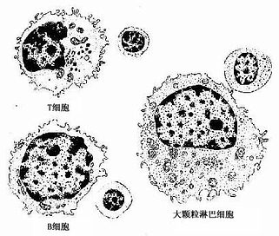
T细胞、B细胞及大颗粒淋巴细胞
小细胞示光镜结构，大细胞示超微结构
（3）大颗粒淋巴细胞：LGL常较T、B细胞大，直径约11μm，胞质较丰富，含许多散在的深酶体。血液中LGL约占淋巴细胞的10％，在脾内和腹膜渗出液中较多，淋巴结和骨髓内较少，胸腺内无。LGL的来源未明，寿命约数周，细胞表面无特异性抗原受体，膜上的标志主要是GM₁（单核巨噬细胞的标志）和CD8（T_{C}细胞的标志），并常有Fc受体。LGL可分为两种：①杀伤细胞（K细胞），在靶细胞与抗体结合后，K细胞可借Fc受体与抗体的Fc端结合进而杀伤靶细胞。②自然杀伤细胞（NK细胞），它不需抗体的存在，也不需抗原的刺激即能杀伤某些肿瘤细胞。由于K细胞和NK细胞的形态、分布与表面标志均近似，故它们可能是同一种细胞的不同功能表现。
二、抗原呈递细胞
抗原呈递细胞是免疫应答起始阶段的重要辅佐细胞，有多种类型。其中巨噬细胞分布最广，是处理抗原的主要细胞。交错突细胞分布于脾、淋巴结和淋巴组织中的T细胞区，是辅佐细胞免疫应答的主要成分。滤泡树突细胞仅分布于淋巴小结的生发中心，能借抗体将大量抗原聚集于细胞突起表面，与选择B细胞高亲和性抗体细胞株的功能有关。郎格汉斯细胞分布于表皮深层，可捕获和处理侵入表皮的抗原，并能离开表皮经淋巴进入淋巴结，转运抗原或转变为交错突细胞。微皱褶细胞位于回肠集合淋巴小结顶端上皮及扁桃体隐窝上皮中，也有捕获和转递抗原的作用。
三、单核吞噬细胞系统
当异物或细菌侵入机体，体内各处的吞噬细胞可吞噬清除异物，这是机体最原始的一种防御方式，至今仍具有重要的意义。Aschoff（1924）将这些吞噬细胞（除粒细胞外）和血液内的单核细胞以及骨髓和淋巴器官内的网状细胞和内皮细胞归纳为一个系统，称为网状内皮系统，并认为这些细胞的起源、形态和功能是相同的。此后的许多实验发现，网状细胞和内皮细胞在发生来源方面不同于巨噬细胞，又缺乏明显的吞噬功能，也不能转变成吞噬细胞，因此van Furth（1972）建议将此系统的网状细胞和内皮细胞排除，改称为单核吞噬细胞系统。该系统包括结缔组织的巨噬细胞、肝的枯否细胞、肺的尘细胞、神经组织的小胶质细胞、骨组织的破骨细胞、表皮的郎格汉斯细胞和淋巴组织内的交错突细胞等。它们均来源于骨髓内的幼单核细胞，幼单核细胞分化为单核细胞进入血流，后者从不同部位穿出血管壁进入其它组织内，分别分化为上述各种细胞。
单核吞噬细胞系统在机体内分布广，细胞数量也很多，其功能意义不仅为吞噬作用，还有许多其他重要功能。如与机体的免疫功能密切相关，在免疫应答的起始阶段，巨噬细胞等能处理抗原和分泌IL－Ⅰ，激活淋巴细胞并促进其分裂与分化；在免疫应答的效应阶段，巨噬细胞等又能集聚于病灶周围，受淋巴因子等的激活作用，成为破坏靶细胞和吞噬细菌的重要成分。巨噬细胞还能分泌数十种重要的活性物质，如补体成分、凝血因子、生长因子、活化因子、激素样物质、酶、细胞抑制物、细胞外基质成分、嘌呤与嘧喧产物、结合蛋白以及单核因子等；但并不是同时分泌这么多的物质，而是在不同场合和不同激活程度，受到不同的刺激下而产生不同的分泌物。巨噬细胞与淋巴细胞、粒细胞、肥大细胞在功能上有相互促进和相互制约的关系。当单核吞噬细胞系统功能失调时，可引致多种疾病。目前尚不能对巨噬细胞确定分型，但巨噬细胞的功能表达可有多种类型，在不同的环境条件下有不同的功能表现。
巨噬细胞的活化是一个渐进的过程。当机体或局部未受到病原体等的刺激时，巨噬细胞等常处于静息状态，胞体较小，细胞器较不发达，几乎不运动，但寿命较长而更新率低。在炎症或其它因子的刺激下，巨噬细胞从静息转向活化，细胞增大，代谢增强，溶酶体增多，细胞的变形运动及吞噬能力均增强。在T细胞分泌的淋巴因子和干扰素的刺激下，巨噬细胞可进一步活化，活化巨噬细胞表面的MHC－Ⅱ类抗原阳性，能处理抗原，促进免疫应答，吞噬能力增强，吞噬速度增快。继而在细菌脂多糖、内毒素和高浓度干扰素的刺激下，激活为超活化巨噬细胞，此时已不能处理抗原，但吞噬力更增强，还能释放H₂O₂、超氧离子和肿瘤坏死因子等活性物质，代谢极活跃，但寿命短，不久即死亡。
【与专业课连接】
1、与《动物微生物》课程的连接：《动物微生物》课程中的特异性免疫器官和免疫细胞内容与本能力单元相关。如：根据发生和作用的不同，参与机体免疫应答的各种免疫细胞、组织和器官分为两大类：一类为中枢免疫器官，中枢免疫器官在胚胎早期出现，为淋巴样上皮结构，是形成、诱导、分化淋巴细胞的器官。中枢免疫器官中的淋巴细胞免疫增殖不受抗原刺激的影响，向周围免疫器官输送T细胞与B细胞，包括骨髓、胸腺、法氏囊。另一类为周围免疫器官，包括脾脏、淋巴结。在机体中发育较迟，含有大量淋巴细胞，包括分化后迁来的T细胞和B细胞，往往要靠抗原刺激而增殖，继而执行免疫功能。学习好本能力单元可以为《动物微生物》课程中的特异性免疫器官和免疫细胞内容的学习奠定基础。
2、与《动物性食品卫生检验》课程的连接：《动物性食品卫生检验》课程中淋巴结检疫与本单元内容相关，如：牛、羊被检淋巴结的选择：1、头部被检淋巴结的选择。2、胴体被检淋巴结的选择3、内脏被检淋巴结的选择。这些内容都要在明确淋巴结的位置、形态和生理知识的基础上才能更好的学习。
【小结】免疫是机体的一种保护性反应，作用是识别“自我”和“非自我”，并排除抗原性“异物”，以维持机体内环境的平衡和稳定。免疫系统由免疫器官、免疫组织和免疫细胞构成，中枢免疫系统包括骨髓、胸腺、腔上囊，主要作用是免疫细胞发生、分化和成熟的场所，周围免疫器官包括淋巴结、脾、血结、血淋巴结及弥散的淋巴组织，是进行免疫反应的重要场所，免疫细胞包括淋巴细胞、单核吞噬细胞系统、抗原递呈细胞。

能力单元十 神经系统
【目的要求】熟知神经系统、血脑屏障等的概念，脑的分类及其形态、位置、构造及功能；外周神经的分布及其生理机能。掌握脊髓的形态和结构。熟知反射、条件反射、非条件反射等的概念；神经系统对内脏活动的调节；大脑皮质的机能。掌握神经系统活动的基本形式；神经纤维的机能；皮质下各级中枢的机能；神经纤维和神经系统对机体活动的调节作用。了解条件和非条件反射对机体生理活动的意义。
【职业能力素质渗透点】非条件反射是动物生下来就有的反射机能，条件反射是建立在非条件反射基础上的，是一个逐渐培养形成的过程。通过对条件反射形成过程的讲解，使学生明白良好生活习惯的养成是一个长期的过程，我们应该在从身边小事做起，从自己力所能及的事情做起，逐渐养成良好的品行。另一方面外周神经和中枢神经必须紧密配合，外周神经服从中枢神经的支配，才能使机体活动自如，通过学习，教会学生从自身的特点进行分析，能够在生活中找到正确的定位，要学会服从管理。
神经系统是动物体内起主导作用的调节系统。它能够接受刺激并将刺激转为神经冲动，进行传导，调节机体各器官的活动，保证各器官之间及环境间的平衡和协调一致，以维持正常的生命活动。
一、神经系的划分：神经系统在形态和功能上都是不可分割的整体。为了学习方便，一般按结构和功能将其分为中枢神经系和外周神经系。中枢神经系包括：脑和脊髓，脑又可分为脑干、大脑和小脑：外周神经系统是指脑和脊髓以外的神经成分，一端与脑或脊髓相连，另一端通过各种末梢装置与全身各器官系统相连。
二、神经元：神经由神经组织构成，包括神经细胞和神经胶质两种细胞成分。神经细胞是神经系统的构造和功能的基本单位，故称神经元。
三、反射及反射弧
1、反射：是神经元系统的基本活动方式。反射：是机体在神经系统的参与下，对刺激所产生的有规律的应答性反应。
2、反射弧 反射弧：完成反射所必需的结构。包括5个部分：接受刺激的感受器、传入神经、中枢、传出神经和效应器。
四、神经常用的一些术语：
1、神经纤维：是由神经元的较长的突起（主要为轴突）外包一层髓鞘构成。一般成束平行排列，在中枢构成白质，在外周构成神经。
2、灰质：为位于脑，脊髓的神经胞体和树突聚集而成。新鲜标本呈现暗灰色故称灰质。位于大脑和小脑表面的灰质特称为皮质，分别称为大脑皮质，小脑皮质，位于脑内的灰质一般形成核或网状结构。
3、白质：由位于脑、脊髓内的神经纤维聚集而成，因含有大量的髓鞘，外观呈白色，故称白质。
4、神经核：由功能和形态相似的神经胞体和树突集聚而成的灰质团块称为神经核。脑内有大量的神经核。
5、网状结构：由中枢神经内白质和灰质相混合而构成，中枢神经内神经元胞体位于神经纤维的网眼内。网状结构内有许多生命中枢，发生上相当古老。
6、神经：在周围神经，由神经纤维聚集而成的白色索状结构，是外周神经系统的主要结构形式。
7、神经节：是由周围神经中神经元及树突聚集而成，有脊神经节，脑神经节，和植物性神经节之分。
10－1神经系统的构造
一、中枢神经系
中枢神经系包括：位于颅腔内的脑和位于椎管内的脊髓。脑和脊髓是各种反射弧的中枢部分。
（一）脊髓：
1、形态位置：脊髓位于椎管内，呈上、下略扁的圆柱状。前端在枕骨大孔与延髓相连，后端达荐骨中部，逐渐变细呈圆锥形，称为脊髓圆锥。脊髓又可分为颈、胸、腰、荐4段，各段粗细不一。在颈后部和胸前部较粗，称颈膨大，在腰荐部也较粗大，称为腰膨大，脊髓的背侧正中有一浅沟称背正中沟，腹侧正中有纵向的深沟裂称腹正中裂，在背正中沟的两条各有一背外侧沟，脊神经的背根由此进入脊髓。腹外侧沟，脊神经的腹根由此出脊髓。在后部脊髓，由于脊柱比脊髓生长快，故脊髓比椎管短，荐神经和尾神经由脊髓发出后要在椎管内向后伸延一段，才能到连相应的椎的孔，这些荐神经、尾神经和脊髓圆锥及终丝共同形成马尾。
2、脊髓的内部结构：
我们把脊髓作一个横断面，可见在中央有一中央管，中央管向前与脑室相通，贯穿整个脊髓，横断面的内部为灰质，外围为白质。
①灰质 位于中央管的周围，断面呈蝶形，每侧灰质有两个显著的突出部，分别称背侧角和腹侧角（腹柱和背柱），在胸段和前部腰段脊髓的腹侧角的基部，外侧还有稍突出的外侧角（柱）。背侧角内含有各种类型的中间神经元胞体，它们接受脊神经节内感觉神经元的中枢突传来的冲动。腹侧角内含有运动神经元胞体，外侧角内含有植物性神经元胞体。每一段脊髓接受来自脊神经的感觉纤维，这些纤维组成背侧根，背侧根上有脊神经节，是感觉神经元胞体的所在处。腹侧柱运动细胞发出的轴突，组成腹侧根，从腹侧沟发出来，背侧根和腹侧根在椎管之前，合并而成脊神经。
②白质：位于灰质的周围，主要由纵走的神经纤维构成，为脊髓上、下行传导冲动的传导径路，白质被灰质角分为三对索，背侧索，位于背正中沟与背侧角之间，由感觉神经元纤维构成，腹侧索，位于腹侧角与腹正中裂之间。外侧索，位于背侧角和股侧角之间。它们均由来自背侧角的中间神经元的上行纤维束及来自大脑、脑干的中间神经元的下行纤维束组成。
3、脊髓的功能：
⑴传导功能：全身（除头外）深、浅部的感觉以及大部分内脏器官的感觉，都要通过脊髓白质才能传导到脑，产生感觉。而脑对躯干，四肢横纹肌的运动调节以及部分内脏器官的支配调节，也要通过脊髓白质的传导才能实现。若脊髓受损伤时，其上传下达功能便发生障碍，引起一定的感觉障碍和运动失调。
⑵反射功能：有许多低级反射中枢，如肌肉的牵张反射中枢，排尿排粪中枢及性功能活动的低级反射中枢，均存在于脊髓。
4、脊膜
脊髓外面被覆有三层结缔组织膜，称脊膜，由内向外依次为脊软膜，脊蛛网膜和脊硬膜。脊硬膜由一层致密的结缔组织构成，与椎骨之间有一定的腔隙，称为硬膜外腔，内含脂肪组织及大的静脉。脊蛛网膜由一层薄而透明的结缔组织膜组成，脊软膜是一层紧贴在脊髓外面的疏松结缔组织膜。
脊蛛网膜与软膜之间形成相当大的腔隙称为脊蛛网膜下腔。脊硬膜与蛛网膜之间形成狭窄的硬膜下腔。生活状态下硬膜硬外腔充满淋巴，脊蛛网膜下腔充满脑脊液。
(二)脑
脑是中枢神经系的高级部分，位于颅腔内，向后在枕骨大孔处与脊髓相延续。脑可分为三部分，大脑、小脑和脑干。
1、脑干：脑干由后向前依次分为延髓，脑桥，中脑。是脊髓向前的直接延续。脑干上发出Ⅲ-Ⅻ对脑神经，大脑皮质、小脑、脊髓之间联系，要经过脑干。另外，在脑干之网状结构中有许多重要生命中枢。
⑴延髓：为脑干的末端，后部在枕骨大孔处与脊髓相连，两者之间没有明显的界线。前端连脑桥。背侧被小脑覆盖。呈前宽后窄的楔形。延髓的腹侧有一浅沟，称腹正中裂，为脊髓腹正中裂的连续，在裂的两侧各有一条纵行隆起称为锥体，它是由大脑皮质发出的运动纤维束构成的（锥体束），锥体在后端大部分交叉到对侧，称为锥体交叉，交叉后的纤维在脊髓的外侧束下行。在锥体的两侧有横行隆起，称斜方体，其内端有第Ⅵ对脑神经根发出，外端有第Ⅶ、Ⅷ对脑神经根。后端有第Ⅻ对脑神经根。锥体的外侧稍隆起的部分称橄榄体，橄榄体的外侧有三对神经根，由前向后依次为第Ⅸ、Ⅹ、Ⅺ对脑神经根。延髓的后半部形态脊髓相似中央也有一中央管，称为闭合部、但前半部中央管向背侧开放，称开放部。构成第四脑室的后半部，称为第4脑室底，其两侧有绳状体，它是一对粗大的纤维束，是由来自脊髓和延髓的纤维组成，向前伸延进入小脑，形成小脑后脚。
⑵脑桥：位于延髓的前方，可分为一腹侧部（基底部）和一背侧部（被盖），腹侧部呈横向隆起，由大量横行纤维和部分纵行纤维以及分散在其中的神经核（脑桥核）组成。横行纤维从两侧进入小脑，形成小脑中脑（或叫脑桥臂）。背侧部（被盖部）与延髓相似，内有网状结构和上、下行传导束。在背侧部的前端两侧有连接小脑的小脑前脚（又叫结合臂），它是由小脑到中脑和丘脑的纤维构成的。
⑶中脑：位于脑桥和间脑之间，内有一管，称中脑叠导水管，后端与第4脑室相通，前方与第3脑室相通，中脑导水管将中脑分为背侧的四叠体（顶盖）和腹侧的大脑脚。
①四叠体又叫中脑顶盖，是四个丘状隆凸，前方的一对称前丘，后方的一对称后丘，前丘较大，接受视神经的纤维，为视觉的反射中枢。后丘：较小，是听觉的反射中枢，声反射的联络站。
②大脑脚，两大脑脚之间有脚间窝，可分为背侧的中脑被盖，和腹侧部的大脑脚底；大脑脚底主要为白质组成，由来自大脑皮质的运动纤维构成。背侧部（又叫被盖）是脑桥被盖的延续，有脑神经核，中脑状结构和一些上下行纤维。红核，是一对很大的卵园形灰质核团，在被盖的前部，它是下行的传导路上重要的转换站，它接受来自大脑纹状体和小脑的纤维，发出纤维下行至中脑、脑桥、延髓、脊髓，交叉至对侧，构成红核脊髓束。
2、间脑：前外侧接大脑的基底核，内有第3脑室，成环状环绕，主要分为丘脑和丘脑下部。
①丘脑占据丘脑的大部分，为一对卵圆形的灰质团块，左、右两丘脑内部相连，断面呈圆形，丘脑粘合块周围的环状裂隙为第3脑室，前方以一对室间孔通侧脑室。丘脑大部分核团是上行经的总联络站，接受来自脊髓、脑干、小脑各种感觉核的纤维，由此发出纤维至大脑皮质。是皮质下的主要感觉中枢。丘脑后部背外侧有两对隆起，外侧的称外膝状体，接受视束来的纤维，发出纤维至大脑皮质视觉区，是视觉冲冲传至大脑皮质的联终站。内膝状体，较小位于膝状体的后下方，接受听觉中继核来的纤维，发出纤维到大脑皮质，是听觉冲动传向大脑的联络站。
②丘脑下部位于丘脑的下方，是植物性神经系统的皮质下中枢，从脑底面看，由前向后依次为两侧视神经构成视交叉，灰结节（漏斗），乳头体。视上核——抗利尿激素，室旁核——催产素。
3、小脑：
小脑略呈球形，位于延髓和脑桥的背侧，大脑的后方，其表面有许多沟回，小脑背侧面有两条浅沟将小脑分为三部分：两侧的小脑半球和中央的蚓部，蚓部最后有小结，向两侧伸入小脑半球腹侧，与小脑半球的绒球构成绒球小结叶，是小脑最古老的部分。蚓部的其它部分属旧小脑。小脑半球是随大脑半球发展起来的，属新小脑，与大脑半球有联系参与调节随意运动。小脑的表面为灰质，称小脑皮质。深部为白质叫小脑髓质。髓质呈树状伸入脑各叶，称髓树，小脑借3对脚与脑桥、中脑和延髓相连，小脑后脚（绳状体）是小脑与脊髓的联系。
4、大脑：
又称端脑，位于脑干的前方，背侧以大脑纵裂分为左右两大脑半球，两大脑半球借纤维即胼胝体相连，内部有侧脑室。大脑表层覆盖一层灰质叫大脑皮质，其表面凹凸不平，凹隐处称沟，凸起处称回，以增加大脑皮质的面积。
⑴大脑新皮质：分布于背面及周侧面，可分为前部的额叶，后部为枕叶（视觉区），外侧部为颞叶（听觉区），背侧部为顶叶（一般感觉区）。
⑵嗅脑：底面，为构成嗅脑的各组成部分，包括：嗅球、嗅回、嗅三角、梨状叶、海马回，海马和齿状回等部分。嗅球：呈卵圆形，位于大脑底面的最前端，接受来自鼻腔嗅区的嗅神经，嗅球向后延续为嗅回，分内侧嗅回和外侧嗅回，内、外侧嗅回间为嗅三角；梨状叶，是海马回的前部，表面为灰质前端内部有杏仁核，位于侧脑室的底壁上。海马回内侧部转向深部卷至侧脑室成为海马。齿状回是长条状，位于海马回内侧。海马发出纤维向前聚集成海马伞，两侧海马伞向前伸延合并形成穹窿，穹窿在中线位于胼胝体腹侧的前下方，终止于上丘脑的乳头体。
⑶边缘叶：是指大脑半球和间脑之间的过渡部分，故称边缘叶，包括扣带回、海马回、齿状回等。边缘叶与附近的皮质以及有关的皮质下结构，包括扣带回前端的隔区、杏仁核、下丘脑，丘脑内侧核、丘脑前核和中脑被盖背侧部等在功能、结构上密切联系构成一个边缘系统，与内脏活动、情绪、记忆有关。功能十分复杂。
⑷基底神经节：大脑内部在各种神经纤维中一些灰质团构成，称其底神经节，是大脑皮质下运动中枢，主要由尾状核和豆状核构成，豆状核位于内囊的外侧，尾状核位于前背侧，构成侧脑室前部的底壁，其外侧为内囊。尾状核，豆状核和位于其间的内囊，外观上是灰白质相间的条纹状，故合称纹状体。
⑸白质：大脑半球的白质含有以下三种纤维：连合纤维 —连接左右大脑半球皮质纤维，主要为胼胝体。联络纤维—连接同侧半球各脑回，各叶之间的纤维。投射纤维—连接大脑皮质与中枢其它各部分之间的上、下行纤维，内囊就是由投射纤维构成的。
⑹侧脑室：位于大脑半球内部，每侧各有一个，分别称为第一、第二脑室，通过室间孔与第三脑室相通，在侧脑室底，前内侧可见尾状核，后外侧可见海马，它们之间有侧脑室脉络丛。
（三）外周神经系
外周神经系是联系中枢和各器官之间的神经纤维构成。根据分布不同又分为：分布到体表和骨骼肌称躯体神经，分布到内脏血管平滑肌，心脏和腺体的植物性神经。植物性神经又可分为交感神经，副交感神经。躯体神经从脑发出的称脑神经，共十二对，从脊髓发出的称脊神经。
（一）脊神经：
脊神经为混合神经，既含有感觉纤维又含有运动纤维。在椎间孔附近由背侧根（感觉根）和腹侧根（运动根）合并而成。自椎间孔或椎外侧孔穿出后，分为背侧支和腹侧支。脊神经按发出的部位又分为颈、胸、腰、荐、尾神经，数目和椎骨数目一致。
1、脊神的背侧支：每一脊神经都分出一背侧支和腹侧支，每一背侧支双分为内侧支和外侧支，分布于颈、背部、腰部、荐部和尾部的背侧部的皮肤和肌肉。
2、脊神经的腹侧支：一般较粗，分布于脊柱腹侧、胸腹壁、四肢的肌肉和皮肤。现将重要的腹侧支叙述如下：
⑴颈神经的腹侧支：第一颈神经腹侧支分布到肩胛舌骨和胸骨甲状舌骨肌。第2-6颈神经的腹侧支分布到脊柱腹侧及胸前部的肌肉和皮肤。第2颈神经的腹侧支还分布到外耳，腮腺及下颌间隙的皮肤。第7、8颈神经的腹侧支较粗，几乎全部参与构成臂神经丛。膈神经，为膈的运动神经，由第5-7颈神经腹侧支的部分纤维组成。
⑵胸神经和：主要形成肋间神经，伴随肋间动脉、静脉在肋间隙中沿肋骨的后缘向下伸延分布于肋间肌、腹肌和皮肤。第1、2胸神经的腹侧支粗大，参与形成臂神经丛。
⑶腰神经的腹侧支：前三对腹侧支分别称为：髂下腹神经，来自第一腰神经的腹侧支，分布于腹下壁、膝关节外侧的皮肤和腹直肌，腹横肌及腹内斜肌。髂腹股沟神经，来自第2腰神经的腹侧支，分布到腹外侧及以下的后肢。生殖股神经，来自2、3、4腰神经腹侧支，向下伸延穿过腹股沟管，公畜分布于阴囊和包皮，母畜分布于乳房。
⑷荐神经的腹侧支：第1、2荐神经腹侧支较粗，参与构成腰荐神经丛，第3、4荐神经的腹侧支构成阴部神经，直肠后神经和盆神经丛，（见植物性）。
①阴部神经：来自3、4荐神经腹侧支，沿荐结节阔韧带向后下方伸延（先在内侧向后穿出至外侧面）分布于尿道、肛门、阴门及附近股内侧，公畜的可绕过坐骨到达阴茎的背侧，变为阴茎背神经，分布于阴茎，包皮。母畜的分布到阴唇和阴蒂。
②直肠后神经：来自3、4（马）4、5（牛）荐神经腹侧支，分布于直肠、肛门，母畜还分布于阴唇。
⑸臂神经丛：为第6、7、8颈神经腹侧支和1、2胸神经腹侧支构成，位于肩关节的内侧，发出下列主要神经。①肩胛上神经，由神经丛的前部发出，分布于冈上肌和冈下肌。②腋神经，由丛的中部发出，经肩胛下肌与大圆肌之间，在肩关节后方分出数支分布到大圆肌、小圆肌，三角肌和臂头肌及前臂和胸浅肌表面的皮肤。③桡神经，由丛的后部发出，在臂内侧中部经臂三头肌长头与内侧头之间进入螺旋肌沟，分出支分布于臂三头肌，在臂三头肌深面，分深、浅两支，分布于伸肘、伸腕及伸指的肌肉。④正中神经：在臂内侧与肌皮神经合成一总干于臂中部分出肌皮神经支后，沿肘关节内侧进入前臂正中沟，分支分布于腕桡侧屈肌和指深屈肌，主干向下通过腕管，在掌下1/3处分为内侧和外侧支（牛）分布于第3、4指。⑤肌皮神经：和正中神经合为一总干与分布于臂二头肌，臂肌及前臂背侧的皮肤。
⑹腰荐神经丛：为第4、5、6腰神经的腹侧支和1、2荐神经的腹侧支构成，位于腰荐部的腹侧，由此神经丛发出下列神经：①股神经：行进在腰大肌和腰小肌之间进入股四头肌，分出一隐神经分布于缝匠肌和股部内侧部和跖内侧的皮肤。②闭孔神经：分出后向后下方伸延穿出闭孔分布于闭孔肌、耻骨肌，内收肌，股薄肌。③坐骨神经：为全身最粗最长的神经，扁而宽，自坐骨大孔穿出盆腔，沿荐结节阔韧带的外侧向后下方伸延，在大转子与坐骨结节之间绕过髋关节后方入股后部，继续沿股二头肌与半膜肌和半腱肌之间下行，并分为腓神经和胫神经。胫神经，进入腓肠肌两头之间，在跗关节上变为足底内、外则神经，分出肌支分布于跗关节的伸肌和趾关节的屈肌，分出皮支分布到小腿内侧，小腿后面及跗部之后外侧的皮肤。腓神经，在腓骨近端分为腓浅神经和腓深神经，牛的腓浅神经较粗，在跗，跖部的背侧沿趾长伸肌腱向下伸延，在趾间隙分支分布于第3、4趾，在跖近端分出侧支向下伸延，分布于第3趾背内侧及第4背外侧。腓深神经沿跖骨的背侧腓骨长肌和趾外侧伸肌中间向下伸延，至趾间隙合并于足底内侧神经。
（二）脑神经
脑神经共12对，多数从脑干发出，通过颅腔的一些孔出颅腔。其中有的是纯感觉神经，有的是纯运动神经，有的是混合神经。
1、嗅神经：为感觉神经，传导嗅觉，由鼻腔嗅粘膜内的嗅细胞中枢突集合为许多嗅神经，经筛孔进入颅腔止于嗅球。
2、视神经：感觉神经，为第Ⅱ对，传导视觉，由眼球视网膜内的节细胞轴突构成，经视神经孔入颅腔，部分纤维交叉到对侧形成视交叉，止于外膝状体。
3、动眼神经：运动神经，为第Ⅲ对，起于中脑的动眼神核，分布于眼球的肌肉，支配眼球和上，下眼脸的运动，还含有副交感神经纤维成分。
4、滑车神经：运动神经，为第Ⅳ对，起于中脑的滑车神经核分布于眼球肌，支配眼球的运动。
5、三叉神经：是头部分支最多最广的神经，为混合神经，为第Ⅴ对，以一感觉根和一运动根与脑桥相连。三叉神经出颅腔前分为三大支。①眼神经，为感觉神经，出颅腔后分布于鼻粘膜、泪腺、上睑、颞区、额区的皮肤，牛的眼神经还分出角神经。②上颌神经：为感觉神经，出颅腔分布于软腭、硬腭、鼻粘膜、下脸及附近的皮肤，主干行经眶下管出眶下孔，延伸到面部称为眶下神经，分布于上颌牙齿、鼻背、鼻孔和上唇等。③下颌神经：为混合神经，出颅腔后分出很多分支。如咬肌神经——分布于咬肌，翼肌神经——分布于翼肌，下颌齿槽神经分布于下颌、下唇。舌神经，分布于粘膜和口腔底壁。
6、外展神经：经圆孔出颅腔。运动神经，为第Ⅵ对，起于延髓，分布于眼球肌调节眼球的运动。
7、面神经：混合神经，主要由运动纤维成分构成，支配颜面肌肉的运动，为第Ⅶ对。感觉性的神经纤维出颅腔合并到下颌神经的舌神内分布于舌的前2/3，传导味觉，此外，面神经内含有副交感神经纤维成分，分布于颌下腺，舌下腺，调节腺体的分泌。主支在颞下颌关节下方横过下颌骨支后缘到咬肌表面，分为颊背侧支和颊腹侧支，分布于上、下唇和面部肌肉。
8、前庭耳蜗神经：为感觉神经，分前庭支（神经）耳蜗支（神经），前庭支分布于内耳半规管，传导平衡觉，耳蜗神经分布于螺旋器，传导听觉。
9、舌咽神经：混合神经，为第Ⅸ对。感觉神经分布于舌后1/3，软腭、咽等处，传导味觉和一般感觉，运动纤维分布于咽肌。
10、迷走神经：为混合神经（见植物性神经）为第Ⅹ对。
11、副神经：运动神经，为第Ⅺ对，起于延髓及颈部脊髓，起于延髓部分的纤维，加入迷走神经，分布于咽，喉的横纹肌；起于脊髓部纤维分布于胸头肌和斜方肌。
12、舌下神经：为运动神经，起于延髓内的舌下神经核，分布于舌肌和舌骨肌。
小结：一嗅二视三动眼，四滑五叉六外旋七面八听九舌咽十迷一付舌下合。1、2、8为感觉神经，3、4、6、11、12为运动神经，5、7、9、10为混合神经，3、7、9、10含有植物性神经纤维。
(三)植物性神经（自主神经、内脏神经）
定义：分布到内脏器官，血管，皮肤平滑肌，心肌，腺体的神经。主要参与调节机体与营养代谢、生长、繁殖等有关的生理活动。
1、自主神经与躯体神经比较：
①所支配的器官（对象）不同：自主神经支配——平滑肌、心肌、腺体，躯体神经——骨骼肌。
②躯体神经的运动神经元从中枢到外周只需要一级（个）神经元，而自主神经则需要经过二个神经元。第一级神经元位于中枢内（脑和脊髓），叫节前神经元，其轴突叫节前纤维，第二级在外周神经节内，叫节后神经元，其轴突叫节后纤维，支配心肌、平滑肌、腺体的活动。
③躯体神经纤维一般是较粗的有髓纤维而自主神经的节前纤是有髓纤维节后纤维则是无髓纤维。
④躯体神经受意识支配，而自由神经在一定程度上不受意识支配。
⑤自主神经分为交感和副交感神经，二者分布于器官上是双重分布，其作用（对同一种器官）是拮抗的（对抗的）。
植物性神经节有三类：一类位于椎骨两侧沿脊柱排列称椎旁神经节（交感干上的）。第二类离脊柱较远（相对）位于主动脉的腹侧，称椎下神经节，如腹腔肠系膜前、后神经节。第三类位于内脏器官附近或器官壁内，称终未神经节或壁内神经节。
2、交感神经
定义：节前神经元位于脊髓的胸腰段（灰质外侧柱内），节后神经元位于椎旁神经节或椎下神经节，节后纤维分布于内脏、心、所有血管的平滑肌、腺体、皮肤的汗腺。
（1）胸部交感干：每节椎骨有一对胸神经节（椎旁节），位于椎体的两侧，同侧的胸神经节之间借节间支相连成链状结构，即为胸交感干。每胸神经节均有与胸神经相连的灰、白交通支。
白交通支：由来自胸髓的节前纤维组成，进入胸交感干后去向有三：①在胸神经节内换元，部分节后纤维组成灰交通支返回胸神经，②一部分节前纤维路经胸交感干后延伸形成内脏大、小神经。内脏大神经：来自第6-13（牛）胸部脊髓节段的节前纤维，与胸交感干并列向后伸延，在第十三胸椎处离开交感干，穿过膈的背侧入腹腔连于腹腔肠系膜前神经节。内脏小神经：由胸交感干的最后节段分出，和第1、2腰节段在内脏大神经的后方，也连于腹腔肠系膜前神经节。③不在胸交感干换元，向前或向后加入到颈交感干或腰交感干后换元。
腹腔肠系膜前神经节，是由两个腹腔神经节和一个肠系膜前神经节构成，位于腹腔动脉根部的两侧，和肠系膜动脉根部，半月形状神经节，故叫半月状神经节，此神经节接受内脏大神经和内脏小神经来的纤维，发出节后纤维，支配内脏器官。
（2）、颈部交感干：连于颈前神经节与胸神经节之间，在颈部与迷走神经包于同一个结缔组织鞘内，称迷走交感干，沿气管的两侧颈总动脉的背侧向前至寰椎下方，在颈段通常与迷走神经合并为迷走交感干。颈部交感干上仅有3-4个椎旁神经节。颈前神经节：呈梭形，位于枕骨颈静脉突的内侧，鼓泡的腹内侧。15×8×4mm，发出节后纤维分布于唾液腺、泪腺及头部的血管、汗腺、坚毛肌。颈中神经节：和第一、二胸神经节合并为星芒状神经节：21×7×4mm，位于第一肋椎关节的腹侧，发出节后纤维形成心支，食管支，气管支，参与构成心丛，肺丛，食管丛。
（3）腰部交感干：结构类似于胸交感干，前3个椎旁节具有白交通支，其余的只有灰交通支，并发出腰内脏神经连于肠系膜后神经节，发出节后纤维分布到精索，睾丸、附睾或卵巢、输卵管和子宫角。还分出一对腹下神经，自后伸到盆腔内，参与构成盆神经丛。
（4）荐尾部交感干：其经节逐渐变小，数目少，节后纤维组成灰支连于荐神经和尾神经。
3、副交感神经
节前神经元位于脑干和荐部脊髓，分颅部的荐部副交感神经。
颅部副交感神经：
节前纤维混于Ⅲ、Ⅶ、Ⅸ、Ⅹ脑神经内。
（1）动眼神经内的副交感纤维：起于中脑的缩瞳核至眼眶，分出睫状短神经到睫状神经节换元，节后纤维支配瞳孔开大肌。
（2）面神经内的副交感纤维：起于脑桥的上泌涎核，一部分到上颌神经的翼腭神经节，节后纤维伴随上颌神经分布到泪腺、腭腺、颊腺及鼻黏膜。另一部分经鼓索神经到下颌神经节，分布到舌下腺和颌下腺。
（3）舌咽神经内的副交感纤维：起于延髓的下泌涎核，到下颌神经节，节后纤维分布到腮腺。
（4）迷走神经内的副交感纤维：含有80%以上的副交感纤维，节前纤维分布十分广泛，分布到食管、胃、升结肠（包括升结肠）之前的所有肠道、肝、胰、肺、心、肾等。
荐部副交感神经：
节前神经元位于荐髓的3、4节段，经第3、4荐神经分出盆神经，节后神经元位于盆神经节内，节后纤维分布于盆腔器官。
10-2神经生理
一、神经纤维
(一)神经纤维传导的特征
1．生理完整性神经纤维被切断后，破坏了结构上的完整性，冲动就不能传导。如果结扎或在麻醉药、低温等作用下，使神经纤维机能发生改变，破坏了生理功能的完整性，冲动传导也将发生阻滞。
2．绝缘性一条神经干内有许多神经纤维，其中包含有传入和传出纤维，各条纤维上传导的兴奋基本上互不干扰，准确地实现各自的功能，这种特点叫做绝缘性传导。
3．双向性刺激神经纤维上的任何一点，兴奋就从刺激的部位开始沿着纤维向两端传导，叫做传导的双向性。
4．不衰减性神经纤维在传导冲动时，不论传导距离多长，其冲动的大小，频率和速度始终不变，这一特点称为传导的不衰减性。这对于保证及时、迅速和准确地完成正常的神经调节功能十分重要。
5．相对不疲劳性在实验条件下，用每秒50～100次的电刺激连续刺激蛙的神经9～12ｈ冲动仍能传导，这说明神经纤维是不容易发生疲劳的。
(二)神经纤维的分类
1．根据电生理学的特性分类
Ａ类：包括有髓的躯体传入和传出纤维，依据其平均传导速度，又进一步分为α、β、γ、δ四类。
Ｂ类：有髓的植物性神经的节前纤维。
Ｃ类：包括无髓的躯体传入纤维(ｄγC)和植物性神经节后纤维(SC)。
2．根据纤维直径的大小和来源分类将传入纤维分为Ⅰ、Ⅱ、Ⅲ、Ⅳ四类
(三)神经纤维的传导速度
1、与纤维直径有关：神经纤维越粗，传导速度越快。有髓纤维的传导速度和直径成正比，传导速度(ｍ／s)= 6×直径(μｍ)。
2、与温度有关：温度降低则传导速度减慢。
二、突触
两个神经元相接触的部位就称之为突触。在突触前面的神经元叫突触前神经元，在突触后面的神经元叫突触后神经元。
(一)突触的分类
1．根据突触接触部位分类
(1)轴—树突触指神经元的轴突末梢与下一个神经元的树突发生接触。
(2)轴—体突触指一个神经元的轴突末梢与下一个神经元的胞体发生接触。
(3)轴—轴突触指一个神经元的轴突末梢与下一个神经元的轴丘(轴突始段)或轴突末梢发生接触。
此外，还存在树—树、体—体、体—树及树—体等多种形式的突触联系。近年来还发现，同一个神经元的突起之间还能形成自身突触。
2．按突触性质分类
a化学性突触
（1）兴奋性突触
（2）抑制性突触
b电突触
(二)突触的基本结构
1．化学性突触
概念：（1）突触小体：一个神经元的轴突末梢首先分成许多小支，每个小支的末端膨大呈球状，称突触小体。
（2）突触小泡：在突触小体内含有较多的线粒体和大量的小泡，此小泡称为突触小泡。内含有兴奋性递质或抑制性递质。突触小泡线粒体内含有合成递质的酶。
（3）突触间隙：小体与另一神经的胞体或树突形成突触联系。称为突触间隙。
（4）突触前膜：由突触小体构成突触间隙的膜称突触前膜。
（5）突触后膜：构成突触间隙的另一侧膜称突触后膜。上有特殊的受体，能与专一的递质发生特异性结合。
一个突触即由突触前膜、突触间隙和突触后膜3部分构成。
2．电突触
电突触的结构基础是缝隙连接，其突触前神经元的轴突末梢内无突触小泡，也无神经递质。连接部位存在沟通两细胞胞浆的通道，带电离子可通过这些通道而传递电信号，因此这种连接部位的信息传递是一种电传递。
(三)突触传递
冲动从一个神经元通过突触传递到另一个神经元的过程，叫做突触传递。
- 化学性突触的传递
（1）神经冲动传至轴突末梢时，突触前膜兴奋，爆发动作电位和离子转移。此时突触前膜对Ca2+的通透性加大，Ca2+由突触间隙顺浓度梯度流入突触小体，然后小泡内所含的化学递质以量子式释放的形式释放出来，到达突触间隙。
（2）递质释放出来后，通过突触间隙，扩散到突触后膜，与后膜上的特殊受体结合，改变后膜对离子的通透性，使后膜电位发生变化。这种后膜的电位变化，称为突触后电位。突触后电位有两种类型，即兴奋性突触后电位和抑制性突触后电位。
①兴奋性突触后电位当动作电位传至轴突末梢时，使突触前膜兴奋，并释放兴奋性化学递质，递质经突触间隙扩散到突触后膜，与后膜的受体结合，使后膜对Na+、K+、Cl-，尤其是对Na+的通透性升高，Na+内流，使后膜出现局部去极化，这种局部电位变化，叫做兴奋性突触后电位。此过程称兴奋性突触传递。
②抑制性突触后电位当抑制性中间神经元兴奋时，其末梢释放抑制性化学递质。递质扩散到后膜与后膜上的受体结合，使后膜对K+、Cl-，尤其是对Cl-的通透性升高，K+外流和Cl-内流，使后膜两侧的极化加深，即呈现超极化，此超极化电位叫做抑制性突触后电位，此过程称抑制性突触传递。
化学性突触的传递，可概括如下：
突触前神经元末梢兴奋→释放兴奋性递质→兴奋性突触后电位(突触后膜去极化)→突触后神经元兴奋。突触前神经元末梢兴奋→释放抑制性递质→抑制性突触后电位(突触后膜超极化)→突触后神经元抑制。
2．电突触的传递
突触前神经元的动作电位到达神经末梢时，引起突触后成分发生动作电位。在冲动未到达突触前末梢时，对突触后膜有阳极电紧张作用，使突触后膜的膜电位升高、兴奋性降低。当动作电位传到突触前末梢时，神经末梢呈负性，就好像一个阴极，起阴极电紧张作用，使突触后膜的膜电位下降，兴奋性提高。当兴奋性提高到一定程度时，就产生神经冲动，并以局部电流进行传播。
3．非突触性化学传递
肾上腺素能神经元的轴突末梢有许多分支，在分支上有大量结节状曲张体，曲张体内含有大量的小泡，是递质释放的部位。当神经冲动抵达曲张体时，递质从曲张体释放出来，通过弥散作用到达效应器细胞的受体，使效应细胞发生反应。由于这种化学传递不是通过突触进行的，故称为非突触性化学传递。
非突触性化学传递与突触性化学传递相比，有下列几个特点：
①不存在突触前膜与突触后膜的特化结构。
②不存在一对一的支配关系，即一个曲张体能支配较多的效应细胞。
③曲张体与效应细胞间的距离至少在200?以上，距离大的可达几个μｍ。
④递质的弥散距离大，因此传递花费的时间可大于1s。
⑤递质弥散到效应细胞时，能否发生传递效应取决于效应细胞膜上有无相应的受体存在。
三、神经递质
(一)外周神经递质
1．乙酰胆碱植物性神经全部节前纤维、副交感神经节后纤维、部分交感神经节后纤维(支配汗腺和骨骼肌血管等交感神经节后纤维)和躯体运动神经纤维都是释放乙酰胆碱作为递质的。凡是释放乙酰胆碱作为递质的神经纤维，均称为胆碱能纤维。植物神经节前纤维和运动神经纤维所释放的乙酰胆碱的作用，与烟碱的药理作用相同，称为烟碱样作用(N样作用)；而副交感神经节后纤维所释放的乙酰胆碱的作用，与毒蕈碱的药理作用相同，称为毒蕈碱样作用(M样作用)。
2．去甲肾上腺素在动物机体中绝大多数交感神经节后纤维是释放去甲肾上腺素作为递质的。凡是释放去甲肾上腺素作为递质的神经纤维，称为肾上腺素能纤维。在高等动物中由交感神经节后纤维释放的递质仅是去甲肾上腺素，而不含肾上腺素。
3．嘌呤类和肽类递质植物神经的节后纤维除胆碱能和肾上腺素能纤维外，还有第三类纤维。第三类纤维末梢释放的递质是嘌呤类和肽类化学物质。
(二)中枢神经递质
1．乙酰胆碱乙酰胆碱是中枢神经系统的重要递质。如脊髓腹角运动神经元、脑干网状结构的前行激动系统、纹状体(尤其是尾状核)内部具有乙酰胆碱递质。乙酰胆碱在这些地方一般起兴奋性递质的作用。
2．单胺类单胺类包括多巴胺、去甲肾上腺素和5-羟色胺。
多巴胺主要由黑质制造，沿黑质—纹状体系统分布，在纹状体内贮存，是锥体外系统的重要递质，它与躯体运动协调机能有关，一般起抑制性作用。
a、中脑网状结构的N元与躯体运动和内脏活动调节有关
b、脑桥的蓝斑核的N元与维持醒觉有关
 c、延髓网状结构的N元与情绪反应和下丘脑内分泌调节功能有关
5-羟色胺主要由脑干背侧正中线附近的中缝核群产生。其纤维向前投射到纹状体、丘脑、下丘脑、边缘系统和大脑皮质，与睡眠、情绪反应、调节下丘脑的内分泌功能有关；后行纤维到达脊髓，与躯体运动和内脏活动的调节有关。
3.氨基酸类氨基酸类包括谷氨酸、甘氨酸和γ氨基丁酸等。谷氨酸是兴奋性递质，广泛分布于大脑皮质和脊髓内，与感觉冲动的传递及大脑皮质内的兴奋有关，甘氨酸在脊髓腹角的闰绍细胞浓度最高，引起突触后膜超极化，产生突触后抑制。γ氨基丁酸在大脑皮质的浅层和小脑的浦肯野氏细胞含量较高，引起突触后膜超极化，产生突触后抑制。γ氨基丁酸在脊髓内能引起突触前膜去极化，产生突触前抑制。
4.肽类视上核和室旁核神经元分泌升压素(9肽)和催产素(9肽)；下丘脑内其他肽能神经元能分泌多种调节腺垂体活动的多肽，如促甲状腺激素释放激素(TRH，3肽)、促性腺激素释放激素(GnRH，10肽)、生长抑素(GHRIH，14肽)等。由于这些肽类物质在分泌后，要通过血液循环才能作用于效应细胞，因此称为神经激素。但现已知，这些肽类物质可能还是神经递质。
脑内具有吗啡样活性的多肽，称为阿片样肽。阿片样肽包括β-内啡肽、脑啡肽和强啡肽三类。脑啡肽是5肽化合物，有甲硫氨酸脑啡肽(M-ENK)和亮氨酸脑啡肽(L-ENK)两种。脑啡肽与阿片受体常相伴而存在，微电泳脑啡肽可使大脑皮层、纹状体和中脑导水管周围灰质神经元的放电受到抑制。脑啡肽在脊髓背角胶质区浓度很高，它可能是调节痛觉纤维传入活动的神经递质。
此外，脑内还有其他肽类物质，如P物质、神经降压素、血管紧张素Ⅱ、胆囊收缩素(CCK)、促胰液素、胃泌素、胃动素、血管活性肠肽、胰高血糖素等。
5.其他可能的递质近年来研究指出，一氧化氮具有许多神经递质的特征。某些神经元含有一氧化氮合成酶，该酶能使精氨酸生成一氧化氮。生成的一氧化氮从一个神经元弥散到另一神经元中，而后作用于鸟苷酸环化酶并提高其活力，从而发挥出生理作用。此外，组胺也可能是脑内的神经递质。
(三)递质与调质的概念
递质是指神经末梢释放的特殊化学物质，它能作用于支配的神经元或效应器细胞膜上的受体，从而完成信息传递功能。
调质是指神经元产生的另一类化学物质，它能调节信息传递的效率，增强或削弱递质的效应。
(四)递质的共存
在无脊椎动物的神经元中，观察到多巴胺和5-羟色胺递质可以共存。在高等动物的交感神经节神经元发育过程中，去甲肾上腺素和乙酰胆碱可以共存。此外，在大鼠延髓的神经元中观察到5-羟色胺和Ｐ物质共存；在上颈交感神经节神经元中观察到去甲肾上腺素和脑啡肽共存，
(五)受体学说
目前认为神经递质，必须先与突触后膜或效应器细胞上的受体相结合，才能发挥它的作用。如果受体事先被某种药物结合，则递质很难再与受体结合，于是递质就不能发挥其作用。这种与受体结合使递质不能发挥作用的药物，叫做受体阻断剂。递质与其相应的受体阻断剂在化学结构上往往具有一定的相似性，因此两者均能和同一受体结合并发生竞争。
1．胆碱能受体凡是能与乙酰胆碱结合的受体叫做胆碱能受体。胆碱能受体又可分为两种：一种是毒蕈碱型受体或M受体，它与乙酰胆碱结合时产生与毒蕈碱相似的作用。另一种叫烟碱型受体或N受体，它与乙酰胆碱结合时产生与烟碱相似的作用。
Ｍ型受体存在于副交感神经节后纤维支配的效应细胞上以及交感神经支配的小汗腺、骨骼肌血管壁上。当它与乙酰胆碱结合时，则产生毒蕈碱样作用，也就是使心脏活动受抑制、支气管平滑肌收缩、胃肠运动加强、膀胱壁收缩、瞳孔括约肌收缩、消化腺及小汗腺分泌增加等。阿托品可与Ｍ受体结合，阻断乙酰胆碱的毒蕈碱样作用，故阿托品是M受体的阻断剂。
N受体又可分为神经肌肉接头和神经节两种亚型，它们分别存在于神经肌肉接头的后膜(终板膜)和交感神经、副交感神经节的突触后膜上，前者为N2，后者为N1受体类型。当它们与乙酰胆碱结合时，则产生烟碱样作用，即可引起骨骼肌和节后神经元兴奋。箭毒可与神经肌肉接头处的N2受体结合而起阻断剂的作用；六烃季胺可与交感、副交感神经节突触后膜上的N1受体结合而起阻断剂的作用。
2．肾上腺素能受体凡是能与儿茶酚胺 (包括去甲肾上腺素、肾上腺素等)结合的受体称之为肾上腺素能受体。其对效应器的作用，有兴奋效应也有抑制效应。肾上腺素能受体又可分为α和β两种。α受体与儿茶酚胺结合后，主要是兴奋平滑肌，如血管收缩、子宫收缩和瞳孔开张肌收缩等；但也有抑制作用，如使小肠平滑肌舒张。β受体又可分为β1和β2两个亚型，它与儿茶酚胺结合后，抑制平滑肌的活动，如血管舒张、子宫收缩减弱、小肠及支气管平滑肌舒张等，但对心肌却产生兴奋效应。一般说来，递质与α受体结合后引起效应器细胞膜的去极化，而与β受体结合后则引起超极化，因而出现不同的效应。
3.突触前受体近年来的研究指出，受体不仅存在于突触后膜，而且也存在于突触前膜。突触前膜的受体叫做突触前受体。突触前受体的作用，在于调节神经末梢的递质释放。例如，肾上腺素能纤维末梢的突触前膜上存在α受体，当末梢释放的去甲肾上腺素在突触前膜处超过一定量时，即可与突触前膜α受体结合，从而反馈抑制末梢合成和释放去甲肾上腺素，起到调节末梢递质释放量的作用。
4.中枢内递质的受体中枢递质种类复杂，因此相应的受体也多，除胆碱能N型和M型受体、肾上腺素能α和β受体外，还有多巴胺受体、5-羟色胺受体、兴奋性氨基酸受体、γ氨基丁酸受体、甘氨酸受体、阿片受体等。
四、反射中枢活动的一般规律
（一）中枢兴奋
中枢兴奋的传布有以下特征：
1．单向传布在中枢神经系统中，冲动只能沿着特定的方向和途径传播，即感受器兴奋产生的冲动向中枢传递，中枢的冲动则传向效应器，这种现象称为单向传布。单向传布是由突触传递的特征决定的。
2．反射时和中枢延搁从刺激作用于感受器起，到效应器发生反应所经历的时间，称为反射时，这是兴奋通过反射弧各个环节所需的时间。其中兴奋通过突触时，经历时间较长，即所谓突触延搁，在突触传递过程中，必须经历化学递质的释放、扩散、与后膜上的受体结合，产生兴奋性突触后电位，再通过总和作用，才使突触后神经元兴奋，故延搁时间较长。这种现象称为中枢延搁。由于中枢延搁和突触存在有关，因此在中枢内的突触联系越多，反射时就越长。
3．总和在突触传递中，如果同一突触前末梢连续传来多个冲动，或多个突触前末梢同时传来一排冲动，则突触后神经元可将所产生的突触后电位总和起来，待达到阈电位水平时，就使突触后神经元兴奋，前者称为时间总和，后者称为空间总和。在中枢内兴奋的总和实际上就是突触总和。
4．扩散与集中集中：如，饲喂时，由嗅觉、视觉和听觉器官传入中枢的冲动，可共同引起唾液分泌中枢的兴奋，从而导致唾液分泌。兴奋集中的结构基础是由于中枢内的神经元存在着聚合式突触联系的结果。上述兴奋的空间总和即兴奋集中的表现。
扩散如，当皮肤受到强烈的伤害性刺激时，所产生的兴奋传到中枢后，在引起机体的许多骨骼肌发生防御性收缩反应的同时，还出现心血管、呼吸、消化和排泄系统等活动的改变，这就是中枢兴奋扩散的结果。
5．兴奋节律的改变传出神经的兴奋除取决于传入冲动的节律外，还取决于传出神经元本身的功能状态。在多突触反射中则情况更复杂，冲动由传入神经进入中枢后，要经过中间神经元的传递，因此传出神经元发放的频率还取决于中间神经元的功能状态和联系方式。
6．后放在一个反射活动中，常可看到，当刺激停止后，传出神经仍可在一定时间内连续发放冲动，使反射能延续一段时间，这种现象称为后放。
7．易化作用和抑制作用
易化作用：中枢内每一神经元兴奋性可受到其它神经元的影响而发生变化。当其兴奋性受到影响而升高时，其兴奋阈值降低，则兴奋的传递易于进行，反射易于发生，这一现象称为中枢兴奋的易化作用。
抑制作用：当某一神经元的兴奋性因受到其它神经元的影响而降低时，则兴奋阈值就升高，使中枢兴奋的传递难以进行，反射也较难发生，这一现象称为中枢兴奋的抑制作用。
8．对内环境变化的敏感性和易疲劳性突触是反射弧中最易发生疲劳的部位。突触也最易受内环境变化的影响。突触对某些药物亦很敏感。
(二)中枢抑制
1、突触后抑制
如果突触后膜发生超极化，即产生抑制性突触后电位，使突触后神经元兴奋性降低，不易去极化而呈现抑制。这种抑制就称为突触后抑制。突触后抑制根据神经元联系的方式不同，又可分为传入侧支性抑制和回返性抑制。
⑴传入侧支性抑制是指一条感觉传入纤维的冲动进入脊髓后，一方面直接兴奋某一中枢神经元，另一方面通过其侧支兴奋另一抑制性中间神经元，然后通过抑制性中间神经元的活动转而抑制另一中枢神经元。
⑵回返性抑制是指某一中枢的神经元兴奋时，其传出冲动在沿轴突外传的同时，又经其轴突侧支兴奋另一抑制性中间神经元，后者兴奋沿其轴突返回来作用于原先发放冲动的神经元。回返性抑制的结构基础是神经元之间的环式联系，其典型代表是脊髓内的闰绍细胞对运动神经元的反馈抑制，脊髓腹角运动神经元在发出轴突支配骨骼肌时，其轴突在尚未离开脊髓腹角灰质前发出侧支支配腹角灰质中一种小的神经细胞—闰绍细胞。闰绍细胞是个抑制性中间神经元，它兴奋时使原发放冲动的运动神经元发生抑制。
2、突触前抑制
当突触后膜受到突触前轴突末梢的影响，使后膜上的兴奋性突触后电位减小，导致突触后神经元不易或不能兴奋而呈现抑制，称为突触前抑制。
五、神经系统的感觉机能
（一）感受器
1、感受器的分类
感受器可分为外感受器和内感受器两大类。每大类又可分为几小类，如下所示：

感受器 | 内感受器 | 皮肤感受器 | 温度感受器
感受器 | 内感受器 | 皮肤感受器 | 机械感受器(压觉触觉)
感受器 | 内感受器 | 化学感受器（味觉、嗅觉）
感受器 | 内感受器 | 声感受器（听觉）
感受器 | 内感受器 | 光感受器（视觉）
感受器 | 外感受器 | 本体感受器(如肌梭、肌腱、关节、迷路)
感受器 | 外感受器 | 内脏感受器 | 温度感受器
感受器 | 外感受器 | 内脏感受器 | 机械感受器 (压力、牵拉、渗透压)
感受器 | 外感受器 | 内脏感受器 | 痛觉感受器
2、感受器的一般生理特性
⑴适宜刺激一般说来，每一种感受器都有它的适宜刺激。如视网膜的适宜刺激为光波，内耳柯蒂氏器的适宜刺激是机械波，皮肤上温度感受器的适宜刺激是温度变化等等。
⑵感受器的阈值及其换能作用感受器接受刺激发生兴奋，使刺激的能量转化为神经上的电活动，这就是感受器的换能作用。
⑶刺激强度与神经冲动的关系在一定刺激强度范围内，感受器受到刺激时，冲动发放的频率与刺激强度的对数成正比。较弱的阈上刺激，冲动发放频率较低，只能引起少数(感受性较高)感觉神经元兴奋；较强的阈上刺激，冲动发放频率较高，能使更多的感觉神经元(感受性较低)产生兴奋。
⑷感受器的适应以恒定的刺激强度持续作用于感受器时，将引起它的传入神经纤维上的冲动频率逐渐降低，这一现象称为感受器的适应。不同感受器的适应速度不同，例如，痛觉感受器和颈动脉窦的压力感受器都是适应很慢的感受器；而嗅觉和触觉感受器的适应却很快。
⑸感受器的反馈调节如在视网膜、耳蜗螺旋器、前庭器官的壶腹嵴、肌梭等感受器都证明有传出神经支配。这种传出神经纤维的调节作用，多数是属于抑制性的。它们是通过反馈作用来实现的一种自身调节。
（二）脊髓的感觉传导通路
1、浅感觉传导路
传导皮肤和粘膜的痛觉、温度觉和轻触觉冲动。由三级神经元组成。现分述如下：躯干、四肢的浅感觉由传入神经传至脊髓背角，在背角灰质区换神经元，再发出纤维在中央管下交叉到对侧，分别经脊髓丘脑侧束(痛、温度觉)和脊髓丘脑腹束(轻触觉)前行达丘脑。再由丘脑更换第三级神经元，投射到大脑皮质的躯体感觉区。
头面部的浅感觉经三叉神经传入脑桥后，其中传导轻触觉的纤维止于三叉神经核，而传导痛、温度觉的纤维止于三叉神经脊束核。二者换元后，交叉到对侧前行，组成三叉丘系，经脑干各部行至丘脑更换第三级神经元投射到大脑皮质的躯体感觉区。
2、深感觉传导路
传导肌、腱、关节等的本体感觉和深部压觉的冲动。由这些部位的感受器所发出的冲动经脊神经传入脊髓背角，沿同侧背索前行抵达延髓的薄束核和楔束核。在此更换神经元并发出纤维交叉到对侧，经内侧丘系达丘脑，在丘脑换第三级神经元投射到大脑皮质的躯体感觉区。
可见，脊髓在传导感觉冲动的途径中，都有一次交叉。浅感觉传导路是先交叉再前行；深感觉传导路是先前行再交叉。因此，在脊髓半断离的情况下，浅感觉的障碍发生在断离的对侧，而深感觉的障碍发生在断离的同侧。
（三）丘脑及其感觉投射系统
丘脑是感觉传导的接替站。来自全身各种感觉的传导通路(除嗅觉外)，均在丘脑内更换神经元，然后投射到大脑皮质。在丘脑内只对感觉进行粗略的分析与综合，丘脑与下丘脑、纹状体之间有纤维互相联系，三者成为许多复杂的非条件反射的皮质下中枢。
1、丘脑核团的分类
丘脑的核团大致分3类。
⑴第一类(感觉接替核)接受感觉的投射纤维，换元后投射到大脑皮质的感觉区。如后腹核、内侧膝状体、外侧膝状体等。
⑵第二类接受由第一类核团和其它皮质下中枢来的纤维(但不直接接受感觉的投射纤维)，换元后投射到大脑皮质某一特定区域。如外侧腹核接受小脑、苍白球来的纤维，投射到大脑皮质运动区等。
⑶第三类(主要是髓板内核群)是丘脑的古老部分，这类细胞没有直接投射到大脑皮质的纤维，但可间接地通过多突触接替，换元后弥散地投射到整个大脑皮质，如中央中核、束旁核等。
2、感觉投射系统及其作用
根据丘脑各核团向大脑皮质投射纤维特征的不同，丘脑的感觉投射系统可分为特异性投射系统和非特异性投射系统。
⑴特异性投射系统
概念：从机体各种感受器发出的神经冲动，进入中枢神经系统后，由固定的感觉传导路，集中到达丘脑的一定神经核(嗅觉除外)，由此发出纤维投射到大脑皮质的各感觉区，产生特定感觉。这种传导系统叫做特异性投射系统。
作用：丘脑是特异性传导系统的一个重要接替站，它对各种传入冲动进行汇集，并作初步的分析和综合，产生粗略的感觉，但对刺激的性质和强度，则不能进行精确的分析。
⑵非特异性投射系统
概念：各种感觉冲动进入脑干网状结构后，经过许多错综复杂交织在一起的N元的彼此相互作用，就失去了各种感觉的特异性，因而投射到大脑皮质就不再产生特定的感觉。
作用：一是激动大脑皮质的兴奋活动，使机体处于醒觉状态，所以非特异性投射系统又叫脑干网状结构上行激动系统
（四）大脑皮质的感觉分析功能
不同的感觉在大脑皮质内有不同的代表区。各感觉区之间在功能上密切联系，协同活动，产生各种复杂的感觉。
1．躯体感觉区定位于大脑皮质顶叶。低等哺乳类如兔、鼠等的躯体感觉区与躯体运动区基本重合在一起，统称感觉运动区。动物愈高等，躯体感觉区与躯体运动区愈明显分离。
躯体感觉在大脑皮质的投影有以下规律：
①具有左右交叉的特点，但头面部的感觉投影是双侧性的。
②前后倒置，即后肢投影在大脑皮质顶部，且转向大脑半球内侧面，而头部投影在底部。
③投影区的大小决定于感觉的灵敏度、机能重要程度和动物特有的生活方式。
2．感觉运动区即躯体运动区，也是肌肉本体感觉投影区，它与外周神经联系是对侧的。
3．视觉区、听觉区、嗅觉和味觉区见第十三章。
4．内脏感觉区全身内脏感觉神经是混在交感神经和副交感神经中进入脊髓、脑干，更换神经元后，通过丘脑和下丘脑而到达大脑皮质的中央后回和边缘叶。
六、神经系统对躯体运动的调节
（一）脊髓对躯体运动的调节
躯体运动最基本的反射中枢位于脊髓。最基本的脊髓反射包括两类：牵张反射和屈肌反射。
1、牵张反射
概念：无论屈肌或伸肌，当其被牵张时，肌肉内的肌梭就受到刺激，感觉冲动传入脊髓后，引起被牵拉的肌肉发生反射性收缩，从而解除被牵拉状态，这叫做牵张反射。一般分为腱反射和肌紧张。
⑴腱反射是指快速牵拉肌腱时发生的牵张反射。例如，敲击股四头肌腱时，股四头肌发生收缩，膝关节伸直，这叫做膝反射。敲击跟腱时，引起腓肠肌收缩，跗关节伸直，这叫做跟腱反射。
⑵肌紧张是指缓慢地持续牵拉肌腱时所发生的牵张反射。牵张反射的发生，是通过脊髓中枢的兴奋性突触和抑制性突触的双重作用完成的。
①兴奋性突触的作用位于骨骼肌纤维间的肌梭，因突然被牵拉所产生的冲动，沿传入神经元进入脊髓，其中一部分纤维和脊髓腹角α运动神经元发生兴奋性突触联系，使α运动神经元产生大量冲动传到肌纤维，使之猛烈收缩，因而整条肌肉缩短。
②抑制性突触的作用包括直接(传入侧支性抑制)和间接(回返性抑制)两种抑制方式。
2、屈肌反射和对侧伸肌反射
以伤害性刺激施与一侧后肢的下部，如针刺激左(或右)侧后肢跖部皮肤时，就可引起该肢屈曲，这种现象叫做屈肌反射。如果刺激很强，除本侧肢体发生屈曲外，同时引起对侧肢体伸直，以支持体重，这种对侧肢体伸直的反射叫做对侧伸肌反射。
上述两种反射的生理意义：在于被刺激侧肢体屈曲，以躲避伤害作用，对侧肢体伸直，以维持机体重心不致跌倒。这些都是比较原始的防御性反射。
(二)脑干对肌紧张的调节
脑干包括延髓、脑桥和中脑。脑干有较多的神经核以及与这些核相联系的前行和后行神经传导路，还有纵贯脑干中心的网状结构。脑干网状结构是中枢神经系统中重要的皮质下整合调节机构，有多种重要功能。其中对牵张反射和姿势反射等躯体运动就有着重要的整合调节作用。
1、脑干网状结构对牵张反射的调节
脑干网状结构对脊髓运动神经元具有易化和抑制两方面的作用，尤其是对伸肌的牵张反射的调节作用。
⑴脑干网状结构后行系统的机能 延髓网状结构的腹内侧部兴奋时，发放冲动到脊髓，能抑制四肢伸肌的牵张反射。如以电流刺激这一部位，原来进行中的腿部伸直动作即被制止，四肢肌肉紧张性立即下降，因此，这部分结构及其后行神经路径称为脑干网状结构后行抑制系统。
在正常机体内，脑干对脊髓躯体运动神经元的后行作用，包括易化和抑制两方面，而且经常保持着动态平衡，从而使全身骨骼肌的紧张性收缩保持适当的强度，躯体运动也得以正常进行，当病变造成这两个系统之间的关系失调时，将出现肌紧张亢进或减弱。
⑵去大脑僵直将动物麻醉并暴露脑干，在中脑前、后丘之间切断，造成所谓去大脑动物，使脊髓仅与延髓、脑桥相联系，动物则出现全身肌紧张(特别是伸肌)明显加强。表现为四肢僵直，头向后仰，尾巴翘起，躯体呈角弓反张状态。这种现象叫做去大脑僵直。
去大脑僵直的的机制是：一方面，网状结构的后行抑制系统由于失去了大脑皮质和尾状核后行抑制性冲动的控制，其抑制作用相对地减弱；另一方面，网状结构的易化系统和前庭核的活动又有所加强；两方面效应相结合，四肢伸肌及所有抗重力肌肉群的牵张反射便处于绝对的优势。
⑶两种去大脑僵直
α僵直：由于高位中枢的后行性作用，直接或间接通过脊髓中间神经元提高α运动神经元的活动，从而导致肌紧张加强而出现僵直，这称为α僵直。
γ僵直：由于高位中枢的后行性作用，首先提高脊髓γ运动神经元的活动，使肌梭的敏感性提高而传入冲动增多，转而使脊髓α运动神经元的活动提高，从而导致肌紧张加强而出现僵直，这称为γ僵直。
2、脑干对姿势反射的调节
⑴状态反射当动物头部在空间的位置改变或头部与躯干的相对位置改变时，反射性地改变躯体肌肉的紧张性，从而形成各种形式的状态，叫做状态反射。
⑵翻正反射动物摔倒时，自行翻转起立，恢复正常站立姿势，叫做翻正反射。这种反射比状态反射复杂。如将猫四脚朝天，从空中坠下时，首先是头颈扭转，然后前肢和躯干紧接着也扭转过来，最后后肢也扭转过来，当坠到地面时，先由四肢着地。
（三）大脑皮质对躯体运动的调节
1、大脑皮质运动区
大脑皮质的某些区域与骨骼肌运动有着密切关系。运动区对骨骼肌运动的支配有如下特点：
①一侧皮质支配对侧躯体的骨骼肌，两侧呈交叉支配的关系，但对头面部肌肉的支配大部分是双侧性的。
②具有精细的功能定位，即对一定部位皮质的刺激，引起一定肌肉的收缩。而这种功能定位的安排，总的呈倒置的支配关系。即支配后肢肌肉的定位区靠近中央，支配前肢和头部肌肉的定位区在外侧。
③支配不同部位肌肉的运动区，可占有大小不同的定位区，运动较精细而复杂的肌群(如头部)，占有较广泛的定位区，而运动较简单而粗糙的肌群(如躯干、四肢)只有较小的定位区。
2、锥体系统
锥体系统是指由大脑皮质发出并经延髓锥体而后行达脊髓的传导束。
锥体系统是大脑皮质后行控制躯体运动的直接通路。调节单个肌肉的精细动作。
3、锥体外系统
皮质下某些核团(如尾核、壳核、苍白球、黑质、红核等)有后行通路控制脊髓运动神经元的活动。其通路在延髓锥体之外，故叫锥体外系统。锥体外系统的机能主要是协调全身各肌肉群的运动，保持正常姿势。
六、神经系统对内脏活动的调节
（一）交感和副交感神经的特征
支配内脏器官的交感神经和副交感神经与支配骨骼肌的躯体神经相比，具有以下结构和生理上的特征。
1．交感神经起自脊髓胸腰段侧角，经相应的腹根传出，通过白交通支进入交感神经节，副交感神经的起源比较分散，其中一部分起自脑干有关的副交感神经核(动眼神经中的副交感神经纤维起自中脑缩瞳核；面神经和舌咽神经中的副交感神经纤维分别起自延髓上唾液核和下唾液核；迷走神经中的副交感神经纤维起自延髓迷走背核和疑核)，另一部分起自脊髓荐部，相当于侧角的部位。
2．植物性神经的纤维离开中枢神经系统后，不直接到达所支配的器官，先终止于神经节并换神经元，再发出轴突到达器官。因此，中枢的兴奋，通过植物性神经传到效应器，必须经过两个神经元，即由中枢发出到神经节的纤维，叫做节前纤维；由神经节到效应器的纤维，叫做节后纤维。交感神经节离开效应器较远。其节前纤维短，节后纤维长。
3．当刺激交感神经节前纤维时，效应器发生反应的潜伏期长。刺激停止后，它的作用可持续几秒或几分钟，刺激副交感神经节前纤维引起效应器活动时，其潜伏期短。刺激停止后，作用持续时间也短。
（二）交感和副交感神经的功能
如下表：
器官 | 交感神经 | 副交感神经
循环系统 | 心率加快、收缩加强 | 心率减慢、收缩减弱
循环系统 | 腹腔内脏血管、皮肤血管、唾液腺血管等收缩，肌肉血管可收缩（肾上腺素能）或舒张（胆碱能） | 部分血管（软脑膜动脉及外生殖器血管等）舒张
呼吸系统 | 支气管平滑肌舒张 | 支气管平滑肌收缩、粘液腺分泌
消化系统 | 抑制胃运动、促进括约肌收缩 | 增强胃运动，促进消化腺分泌，使括约肌舒张
消化系统 | 分泌少量粘稠唾液，含酶多，促进肝糖元分解 | 促进肝糖元合成
泌尿系统 | 膀胱平滑肌舒张、括约肌收缩 | 膀胱平滑肌收缩、括约肌舒张
眼 | 瞳孔散大（扩瞳肌收缩） | 瞳孔缩小（缩瞳肌收缩）
皮肤 | 竖毛肌收缩、汗腺分泌
肾上腺髓质 | 促进分泌
1、在具有双重神经支配的器官中，它们对同一器官的作用，往往具有相互颉颃的性质。
例如，对于心脏，迷走神经具有抑制作用，而交感神经则具有兴奋作用；对胃肠活动，迷走神经具有兴奋作用，而交感神经则具有抑制作用。这两种神经从正、反两方面调节器官的活动，使器官的活动水平能适应机体的需要。
2、植物性神经对器官的支配，一般具有持久的紧张性作用。
例如，切断支配心脏的迷走神经时，心率就加快。这表明迷走神经经常有紧张性冲动传出来，对心脏发生持续的抑制作用；又如切断心交感神经时，则心率减慢，这表明心交感神经的活动也具有紧张性。
3、植物性神经的外周性作用与效应器本身的机能状态有关。
例如，胃肠如果原来处于收缩状态，则刺激迷走神经可引起舒张，如原来处于舒张状态，则刺激迷走神经却引起收缩；又如刺激交感神经可导致动物无孕子宫的运动受到抑制，而对有孕子宫则可加强运动。这些说明植物性神经的作用随着支配器官本身的机能状态，可以互相转化。
4、交感神经系统的活动，一般较广泛往往不是波及个别神经纤维及其所支配的效应器，而常以整个系统来参与反应。例如，在动物剧烈运动、窒息、失血或寒冷等情况下，由于反射地兴奋交感神经系统，机体出现心率加快、收缩加强，皮肤和腹腔内脏血管收缩、增加心输出量、血压升高、血液循环加快；支气管舒张、增加通气量；肾上腺素分泌增加，肝糖原分解加速，血糖升高等等。
5、由于交感神经系统活动加强时常伴随肾上腺素分泌增多，因此，往往将这一活动系统叫做“交感—肾上腺”系统。又由于迷走神经活动加强时，常伴随胰岛素分泌增加，因此又将这一活动系统叫做“迷走—胰岛素”系统。在应激情况下，不但交感—肾上腺系统发生广泛兴奋，迷走—胰岛素系统也广泛兴奋，但前者较后者作用强。所以，后者效应被掩盖，而不易察觉。
（三）内脏活动的中枢性调节
1、脊髓
交感神经和部分副交感神经，起源于脊髓灰质的侧角内，因此，脊髓是调节内脏活动的最基本中枢，通过它可以完成简单的内脏反射活动。例如排粪、排尿、血管舒缩以及出汗和竖毛等活动。但是这种反射调节功能是初级的，不能更好地适应生理机能的需要，在正常时脊髓受高级中枢的调制。
2、脑干
部分副交感神经由脑干发出，支配头部的腺体、心脏、支气管、食管、胃肠道等。同时在延髓中还有许多重要的调节内脏活动的基本中枢。如调节呼吸运动的呼吸中枢；调节心血管活动的心血管运动中枢；调节消化管运动和消化腺活动的中枢等。可完成比较复杂的内脏反射活动。延髓一旦受到损伤，可导致各种生理活动失调，严重时可引起呼吸或心搏停止，因此延髓被称为“生命中枢”所在地。
3、下丘脑
下丘脑是大脑皮质下调节内脏活动的较高级中枢，它能够进行细微和复杂的整合作用，使内脏活动和其它生理活动相联系，以调节体温、水平衡、摄食等主要生理过程。
⑴体温调节下丘脑是体温调节的主要中枢所在地。当体内、外温度发生变化时，可通过体温中枢对产热或散热机能进行调节，使体温恢复正常和经常保持相对稳定状态。
⑵水平衡调节下丘脑的视上核和室旁核是水平衡调节中枢。它调节水平衡，包括两方面。一是控制抗利尿激素的合成和分泌，另一是控制饮水。如血浆渗透压异常升高时，可引起垂体后叶释放抗利尿激素进入血液，随血液循环到达肾脏，促进远曲小管和集合管对水分的重吸收，同时产生渴感，驱使动物大量饮水，共同调节水平衡。
⑶摄食行为调节下丘脑存在有摄食中枢和饱中枢。如果破坏摄食中枢，动物拒绝摄食；破坏饱中枢，动物食欲大增，逐渐肥胖。实验证明，血糖水平的高低可能调节摄食中枢和饱中枢的活动，这主要取决定于神经元对葡萄糖的利用程度。
⑷内分泌腺活动的调节下丘脑有许多神经元具有分泌机能，可分泌多种激素，进入血液，并通过垂体门脉循环到腺垂体，促进或抑制腺垂体各种激素的合成和分泌，进而调节其它内分泌腺的活动。
4、大脑边缘系统
大脑半球内侧面皮质与脑干连接部和胼胝体旁的环周结构，叫做“边缘叶”。它与大脑半球外侧面皮质相比，这些结构属于进化上比较古老的皮质，故又叫旧皮质，边缘叶包括扣带回、胼胝体回、海马沟与海马回等。
由于边缘叶在结构上和大脑皮质的岛叶、颞极、眶回等，以及杏仁核、隔区、下丘脑、丘脑前核等密切相关。于是人们常把边缘叶连同这些结构统称为边缘系统。大脑边缘系统是内脏活动的重要调节中枢，而且还与情绪、记忆功能有关。
七、脑的高级神经活动
一般把条件反射叫做高级神经活动。
（一）条件反射
1、非条件反射和条件反射
非条件反射是动物在种族进化过程中，适应变化的内外环境通过遗传而获得的先天性反射，是动物生下来就有的。这种反射有固定的反射途径。反射比较恒定，不易受外界环境影响而发生改变，只要有一定强度的相应刺激，就会出现规律性的特定反应，其反射中枢大多数在皮质下部位。
例如，饲料进入动物口腔，就会引起唾液分泌；机械刺激角膜就会引起眨眼等都属于非条件反射。
条件反射是动物在出生后的生活过程中，适应于个体所处的生活环境而逐渐建立起来的反射，它没有固定的反射途径，容易受环境影响而发生改变或消失。因此，在一定的条件下，条件反射可以建立，也可以消失，
2、条件反射的形成
条件反射是建立在非条件反射基础上的，形成条件反射的基本条件为：
第一，无关刺激与非条件刺激在时间上的反复多次结合。这个结合过程叫做强化。
第二，无关刺激必须出现在非条件刺激之前或同时。
第三，条件刺激的生理程度比非条件刺激要弱。例如动物饥饿时，由于饥饿加强了摄食中枢的兴奋性，食物刺激的生理强度就大大提高，从而容易形成条件食物反射。
3、条件反射的消退
已形成的条件反射，如果在给予条件刺激时，再不伴用非条件刺激强化，久而久之，原来的条件反射逐渐减弱，甚至不再出现，这称为条件反射的消退。
4、条件反射的生理学意义
条件反射的建立，极大地扩大了机体的反射活动范围，增加了动物活动的预见性和灵活性，从而对环境变化更能进行精确的适应。
（二）神经活动的类型
1、家畜的基本神经型
⑴兴奋型其特点是兴奋和抑制都很强，兴奋更占优势。这类动物的表现是急躁、暴烈、不受约束和带有攻击性，它们能迅速地建立比较巩固的条件反射，但条件反射的精细度很差，即对类似刺激辨别能力很弱。
⑵活泼型其特点是兴奋和抑制都强，且均衡发展，互相转化比较容易且迅速。这类动物表现为活泼好动，对周围发生的微小变化能迅速发生反应。它们形成条件反射很快，能精细的辨别相似的刺激，能适应环境的复杂变化，是生理上最好的神经型。
⑶安静型其特点是兴奋和抑制都强，发展也比较平衡，但互相转化比较困难而缓慢。这类动物表现为安静、细致、温驯和有节制，对周围变化反应冷淡。它们能很好的建立精细的条件反射，但形成的速度较慢。
⑷抑制型其特点是兴奋和抑制都很弱。一般更容易表现抑制。这类动物胆怯而不好动，易于疲劳，常常畏缩不前和带有防御性，它们一般不易形成条件反射，形成后也不巩固。它们不能适应变化复杂的环境，也难于胜任比较强和持久的活动。
2、神经型的形成
家畜的神经型既取决于神经系统的遗传特性，又取决于个体后天的生存条件。神经系统的遗传特性实际上就是形成条件反射的可能性，它包括形成的速度、强度和稳定性等方面的个体差异。至于真正形成条件反射或形成什么样的条件反射，必须要在后天的环境影响下才能完成，所以家畜的神经型是皮质功能的遗传性与同围环境影响相结合的产物。
3、神经型的实践意义
以马和耕牛来说，活泼型的使役能力高、挽力大、速度快，能迅速适应使役条件的变化，稍驱赶就加快运动；安静型的使役能力好，挽力也大，但动作缓慢，常常需要驱赶；兴奋型在使役强度不大时表现良好，使役强度增大时，则表现能力不定，对驱赶表现反抗；抑制型的使役能力很差，挽力小、速度慢、不耐久，对驱赶反应迟纯。以猪来说，安静型的个体容易肥育，而兴奋型的个体则难以肥育。
【与专业课连接】
1、与《兽医临床诊断》课程的连接：《兽医临床诊断》课程中神经系统疾病诊断与神经系统解剖知识相关，只有学习好家畜神经系统的解剖知识，才能对神经系统疾病更好的确诊。如：在动物反射机能的检查时，腹壁反射、膝跳反射都是在了解动物神经的解剖位置和正常生理功能基础上才能做出正确判断。
2、与《动物普通病》课程的连接：《动物普通病》课程中外科手术的操作在讲解时与神经元的组织结构有密切的联系，如：外科手术操作中的麻醉、组织切开和组织缝合等专业知识学习时，必须是在充分掌握神经系统的解剖和生理知识的基础上开展的。
【小结】包括中枢神经和外周神经，中枢神经包括脑和脊髓，分别位于颅腔和椎管内，外周神经是中枢神经以外的所有神经干、神经丛及神经末梢等的总称。神经调节的基础是发射，由感受器－传入神经－中枢－传出神经－效应器五个部分构成；神经元之间的联系是靠突触连结，分为轴－树型突触、轴－体型突触、轴－轴型突触。

能力单元十一 内分泌
【目的要求】熟知外分泌腺、内分泌腺、激素等的概念；外分泌腺和内分泌腺的分布和分类。掌握激素的作用特点及作用原理。掌握脑垂体分泌激素及其生理机能。掌握甲状腺的位置、形态、构造及它所分泌的激素及其生理功能。掌握甲状旁腺的位置、形态、构造及它所分泌的激素及其生理功能。掌握肾上腺的位置、形态、构造及它所分泌的激素及其生理功能。掌握胰岛分泌的激素及其生理功能。掌握性腺内的内分泌组织分泌的激素及其生理功能。
【职业能力素质渗透点】 激素在机体中的含量尽管非常少，但其发挥的生理功能却非常巨大。通过对激素的作用特点及作用原理的学习，让学生懂得一个道理，在我们的生活中，许多微小的技术变革直接影响着生产力的发展，培养学生善于观察细节，像06年全国十佳技术革新能手一样，敢于对传统的技术环节进行大胆地改革和创新。
内分泌系统是动物机体内另一重要的调节系统，其与神经系统一同调节机体各器官的活动，保证机体正常功能的发挥。
内分泌系统是动物体内所有内分泌腺和散在的内分泌细胞的总称，主要包括：(1)内分泌器官，如垂体、甲状腺、肾上腺、性腺、松果体等；(2)下丘脑和中枢神经系统内某些核团和其它成分；(3)胰腺和胃肠管的内分泌细胞；(4)其它具有内分泌功能的细胞。
一、内分泌的概念
内分泌腺或内分泌细胞合成和分泌的某些特殊化学物质，通过血液循环或直接扩散传递给相应的靶细胞，调节其生理功能的过程，称为内分泌。根据这些化学物质到达靶细胞的途径，内分泌物质的传递主要有以下类型:
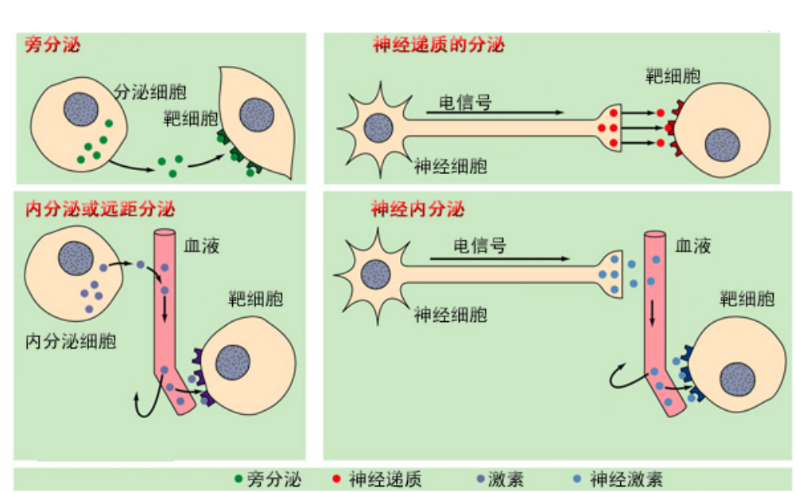 二、激素及其分类
激素 由内分泌腺或内分泌细胞分泌的高效能生物活性物质，经血液或组织液传递而发挥其调节作用，这种化学物质称为激素。被激素作用的细胞称为靶细胞。 激素的分类 激素的种类繁多，来源复杂，按其化学组成可分为两大类(1)含氮激素：包括肽类、蛋白激素和胺类激素，如肾上腺素、甲状腺激素、垂体激素等。(2)类固醇激素：肾上腺皮质和性腺分泌的激素，如皮质醇、醛固酮、雌激素等。
三、激素的一般作用
激素在体内主要对机体的生长、分化、生殖、维持内环境稳态和适应环境起作用。 控制代谢过程 如胰岛素、胰高血糖素、糖皮质激素、甲状腺激素、生长激素、肾上腺素等一些激素，能根据机体的需要控制物质的代谢过程。
维持内环境的恒定 醛固酮、糖皮质激素、甲状旁腺激素、降钙素等一些激素，能通过不同途径对体液内的离子组成、水盐代谢和血管内容量等进行调节，从而维持机体内环境的恒定。
促进生长发育和保证生殖 甲状腺激素和生长激素等多种激素，通过复杂的相互作用，控制机体的正常生长和发育。
适应环境 当内外环境突然变化时， 在神经和激素的参与下，使机体对环境变化适应和对疾病侵袭产生抵抗力。
四、激素作用的机理
激素对靶细胞的作用大都通过与靶细胞特异性受体的结合和靶细胞内特定的效应系统实现。
含氮激素的作用机制--第二信使学说
含氮激素特别是蛋白质和多肽类激素是大分子，一般不能通过细胞膜进入细胞，而是首先与细胞膜上的特异性受体结合，生成激素受体复合物，并通过G蛋白(鸟苷酸结合蛋白)激活位于细胞膜内侧的腺苷酸环化酶(AC)，在Mg2+存在的条件下，AC促使ATP脱去焦磷酸形成环一磷酸腺苷（cAMP），cAMP作为细胞内信使进一步激活一种或多种cAMP依赖性激酶，促进细胞内许多特异蛋白的磷酸化作用，生成各种磷酸化蛋白，从而引起靶细胞不同的生理反应。
类固醇激素的作用机制--基因调节学说
类固醇激素分子小并易溶于脂类，可以穿过细胞膜，进入靶细胞内与细胞浆中的特异受体结合成激素-胞浆受体复合物，后者的结构发生改变之后，能进入细胞核，形成激素-核受体复合物，作用于基因组，启动DNA的转录过程，从而促进mRNA的形成。mRNA转入细胞质后，与核蛋白结合，诱导新蛋白质的生成。新生成的蛋白质或酶参与生理活动过程，发挥该激素的作用。
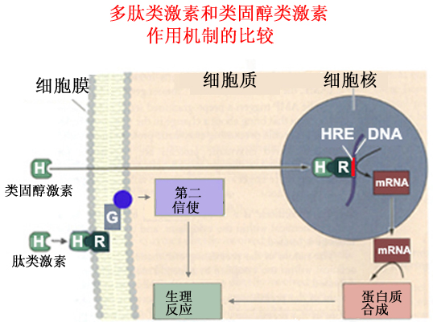

五、激素分泌的调节
激素分泌受神经和体液因素的调节。
神经调节 内外环境发生变化的信号传入中枢神经系统，经整合后可直接或间接地影响和调节激素的分泌。
体液调节
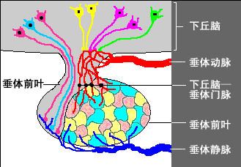
1、激素的反馈调节 当一种激素经体液作用于靶细胞引起特异的生理效应时，几乎同时反馈控制该激素的分泌。引起激素分泌减少的称负反馈，以负反馈为多见。根据反馈路线长短有长反馈、短反馈和超短反馈三种。
2、代谢物的反馈调节 有些激素引起体内代谢发生变化，而血中代谢产物的浓度对该激素的分泌也有负反馈影响，以维持该激素的正常分泌和血中代谢产物浓度的相对稳定。
四、腺垂体
(一) 腺垂体激素及其生理作用
腺垂体是体内最重要的内分泌腺，其作用广泛而复杂。腺垂体主要分泌下列六种激素。
1、催乳素(PRL) 是促进妊娠期乳房的发育和分泌后维持乳的分泌。
2、促甲状腺激素(TSH) 加速甲状腺细胞的增生，促进甲状腺激素的合成和释放。
3、促肾上腺皮质激素(ACTH) 促进肾上腺皮质细胞增生，糖皮质激素的合成和释放。
2、促性腺激素(GTH) 包括下列两种激素：
(1)卵泡刺激素(FSH)：其生理作用是促进卵巢内卵泡生长发育和卵泡细胞分泌雌激素；在雄性动物刺激精细胞的形成，又被称为精子生成素。
(2)黄体生成素(LH)：其生理作用是促进卵泡成熟和排卵，刺激已排过卵的卵泡生成黄体并使其分泌孕酮；对雄性动物，能刺激睾丸间质细胞发育并分泌睾酮，称为间质细胞刺激素。
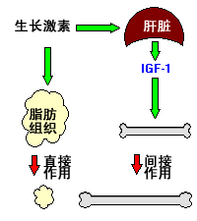
3、生长激素(GH) 生长激素的主要生理功能是促进动物的生长发育，同时对动物的三大物质代谢有着重要的影响。
(1)促进生长：生长激素促进动物生长的作用是通过刺激骨骼增长和提高蛋白质的合成来实现的。生长激素需要一种由肝脏产生的生长素介质(SOM)-胰岛素样生长因子(IGF)作为媒介来帮助实现的。如将幼龄动物的垂体切除，则生长发育停滞，躯体矮小，在人称为"侏儒症"；反之，若分泌过多，则使长骨生长过快，躯体特别高大，在人称为"巨人症"。
(2)对代谢的影响：生长激素能促进体脂分解，使血中游离脂肪酸增加；能促进骨骼肌和肝脏对游离脂肪酸的氧化，以提供机体对能量的需要；能促进肝糖原分解和抑制外周组织对葡萄糖的利用，因而血糖升高。
4、促黑(素细胞)激素(MSH) 其主要作用是刺激两栖类动物黑素细胞内黑素的生成和扩散，使皮肤的颜色变暗、变黑。
(二) 腺垂体激素分泌的调节
腺垂体的分泌活动受下丘脑调节激素的控制和外周靶腺所分泌的激素和代谢产物的反馈调节
1、下丘脑调节激素的控制 外周感受器的兴奋冲动，由传入神经传到大脑皮质。皮质的兴奋，引起下丘脑促垂体区细胞兴奋，下丘脑分泌调节激素增多。后者经门脉到达腺垂体，控制腺垂体分泌有关激素。
2、反馈调节
(1)靶腺激素的反馈调节：靶腺激素在血液中的浓度通过反馈途径可直接影响，也可间接通过下丘脑影响腺垂体激素的分泌。
(2)代谢产物的反馈调节：如血糖浓度和血液中氨基酸的浓度可调节生长激素的分泌。
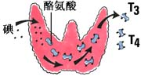
五、神经垂体
神经垂体不含腺体细胞，不能合成激素。所谓神经垂体激素是指由下丘脑视上核、室旁核产生而贮存于神经垂体的升压素(抗利尿激素)与催产素，在适宜的刺激作用下，由神经垂体释放进入血液循环。
1、升压素(又称抗利尿激素ADH) 其主要作用是使肾远曲小管和集合管上皮对水的通透性加大，促进水分重吸收，从而尿量减小，起到抗利尿的效应。
2、催产素(OXT) 主要作用是加强妊娠末期的子宫收缩，促进胎儿的排出和产后止血；诱发乳腺导管平滑肌收缩，促进乳的排出。
六、甲状腺激素的生理作用
甲状腺激素生理作用的特点是作用范围广、慢而持久。其主要功能是促进物质与能量代谢，促进生长发育。
(一) 对代谢的影响
1.对能量代谢的作用 甲状腺激素可提高绝大数组织的耗氧量，增加产热量。
2.对物质代谢的作用 甲状腺激素能促进小肠对葡萄糖的吸收，加速肝糖原的分解和异生作用，加速外周组织对糖的利用，但总的效果是升血糖。在生理状况下，甲状腺激素能促进蛋白质合成，当甲状腺激素大幅升高时，蛋白质大量分解，从而变得消瘦。甲状腺激素能促进脂肪的分解。
(二) 促进生长发育
状腺激素是维持动物正常生长发育和成熟所必需的激素，尤其对幼龄动物影响最大。其功能突出表现在促进神经系统发育和促进骨骼的生长与成熟。若胎儿或初生幼畜的甲状腺机能低下，则长骨的发育受阻而使骨骼短小，脑的分化受阻，成为"呆小症"。
(三) 其它效应
状腺激素能提高中枢神经的兴奋性，促进性腺发育，心率增快等。
七、甲状腺功能的调节
甲状腺功能活动主要受下丘脑和腺垂体的调节。
(一) 下丘脑-腺垂体对甲状腺活动的调节
下丘脑分泌的TRH，刺激腺垂体分泌TSH，TSH促使甲状腺增生和T3、T4的合成、贮存、分泌。神经系统对甲状腺机能的控制，主要就是通过这一途径实现的。
(二) 甲状腺的自身调节
甲状腺细胞能根据自身腺体内碘的含量，在一定范围内调整对碘的摄取和浓缩能力及对TSH的敏感性，这称为甲状腺自身调节。
八、甲状旁腺激素
甲状旁腺分泌的激素是甲状旁腺激素(PTH)，其生理功能是使血钙升高，血磷降低。升高血钙是通过如下途径实现的：①作用于骨，促进骨组织溶解，从而使血钙升高；②作用于肾，促进肾小管对钙的重吸收和抑制对磷的重吸收；③间接地促进小肠上皮对钙的重吸收。 九、降钙素
在甲状腺腺泡壁内散在一类细胞，称为滤泡旁细胞或称C细胞，它分泌的活性物质称降钙素(CT)。CT的生理作用是对抗甲状旁腺激素，使血钙下降。CT也是通过对骨、肾和肠的作用来实现其调节钙磷代谢的。CT能抑制破骨细胞的活动使溶骨过程减弱，而使成骨过程加强；抑制肾小管上皮对钙磷的重吸收；抑制肾内1，25-(OH)2D3生成，间接地抑制了肠粘膜对钙的吸收。
十、甲状旁腺激素、降钙素分泌的调节
血钙浓度是影响PTH和CT分泌的直接原因。当血浆中钙浓度升高时，PTH分泌减少，CT分泌增加；相反，血钙浓度下降时，则PTH分泌增多，CT分泌减少。肾小管和肠上皮吸收钙的直接影响因素是1，25-(OH)2D3，后者能刺激钙泵活动。
十一、胰岛素和胰高血糖素的作用
(一) 胰岛素的生理作用
胰岛素是调节机体代谢的激素之一。它对维持机体血糖平衡, 促进营养物质在体内合成和贮存等方面都有重要的调节作用。促进肝糖原生成，抑制糖原分解，增强组织对葡萄糖的摄取和利用，并促使糖转变为脂肪，因而使血糖降低。促进体内脂肪的储存，抑制脂肪的分解。促进氨基酸进入细胞和蛋白质合成。
(二) 胰高血糖素的生理作用
胰高血糖素的生理作用与胰岛素相反，是动员机体能源物质分解的激素之一。胰高血糖素能加速糖原分解，促进糖异生，促使血糖升高；促进脂肪分解。此外，还能增强心肌收缩力等。
十二、胰岛功能的调节 
胰岛分泌的胰岛素和胰高血糖素是对物质代谢具有颉抗作用的两种激素，这两种激素在神经和体液因素的调节下，维持着机体物质代谢的动态平衡。血糖浓度是生理条件下胰岛素和胰高血糖素分泌的主要调节因素。在一定范围内，血糖浓度升高，可使胰岛素分泌增加，胰高血糖素分泌减少；反之，胰岛素分泌减少，胰高血糖素分泌增加，从而维持机体内血糖的相对恒定。参与糖代谢的激素，通过对血糖的影响而间接调节胰岛的功能。
十三、肾上腺皮质激素
肾上腺皮质分泌盐皮质激素、糖皮质激素和性激素。
(一) 肾上腺皮质激素的生理作用
1、盐皮质激素 醛固酮是作用最强的盐皮质激素，其作用是调节机体的水盐代谢。醛固酮能促进肾远曲小管和集合管对Na+、Cl-的重吸收和对K+的排出，即有"排钾保钠"的作用。
2、糖皮质激素 最早发现此激素具有生糖效应，故称为糖皮质激素。以后发现它具有多种生理功能，而且也是维持生命必需的激素。皮质醇是主要的糖皮质激素。皮质醇对维持体内糖代谢的正常进行非常重要，主要是促进糖异生，抑制糖利用，引起血糖升高。促进组织中蛋白质和脂肪的分解，增加氨基酸和游离脂肪酸释放入血液。当机体受到各种有害刺激，如创伤、中毒、恐惧等，均能引起下丘脑-腺垂体-肾上腺皮质系统机能活动加强，使促肾上腺皮质激素(ACTH)和糖皮质激素浓度升高，并由此而产生一系列代谢改变和其他全身反应，这称为机体的应激反应。
3、性激素 网状区分泌少量性激素以睾酮为主。正常时因分泌量少并不产生明显效应。
(二) 肾上腺皮质激素分泌的调节
1、盐皮质激素分泌的调节 盐皮质激素的分泌主要受肾素-血管紧张系统调节。
2、糖皮质激素分泌的调节 糖皮质激素主要受下丘脑-腺垂体-肾上腺皮质系统的调节 (1)下丘脑-腺垂体的调节：腺垂体分泌的ACTH是调节肾上腺皮质机能的最重要因素。腺垂体分泌ACTH的活动又受下丘脑分泌的促肾上腺皮质激素释放激素(CRH)的控制。当机体受到有害刺激时，CRH由下丘脑释放，经垂体门脉到达腺垂体，促进ACTH的分泌。后者通过循环到达肾上腺皮质引起束状区增生，糖皮质激素分泌增多，以适应应激时的需要。 (2)反馈性调节：当血浆中的糖皮质激素浓度升高到一定水平时，即通过长反馈抑制下丘脑CRH的释放，同时阻断了腺垂体对CRH的反应，于是ACTH分泌减少，糖皮质激素分泌也减少。
十四、肾上腺髓质激素 
肾上腺髓质能合成肾上腺素(E)和去甲肾上腺素(NE)，由于它们共同都含有儿茶酚胺的化学结构，所以总称为儿茶酚胺类激素。肾上腺髓质直接受交感神经节前纤维支配，在机能上相当于交感神经的节后神经元。因此，通常将肾上腺髓质与交感神经系统的联系，看作为交感神经-肾上腺髓质系统。
(一)肾上腺髓质激素的生理作用
髓质激素的总效应是与交感神经系统协同动员机体应付紧急情况。E和NE由于与靶细胞膜上的不同受体起作用，因此其生理功能亦不尽相同。
1、对心血管的作用 E和NE都能使心肌收缩增强，心率加快，心输出量增多，从而使血压升高，但E对心脏的作用较强。对血管的作用，二者区别较大，E使皮肤、内脏的小动脉收缩，冠状动脉、骨骼肌小动脉舒张，以保证机体在活动时主要器官的血液供应；NE除引起冠状动脉舒张外，几乎使全身的小动脉收缩，总外周阻力增大，因此有明显的升压作用。
2、对内脏平滑肌的作用 E和NE都能使胃肠管、胆囊壁、支气管平滑肌和膀胱逼尿肌舒张；使胃肠括约肌、膀胱括约肌、扩瞳肌和竖毛肌收缩。
3、对代谢的作用 E和EN都能促进代谢，促进肝糖原和脂类分解，增加血糖和血浆游离脂肪酸的浓度，增加组织的耗氧量，提高基础代谢率。不过作用的强度E大于NE。
(二) 肾上腺髓质激素分泌的调节
髓质激素的分泌主要受交感神经的控制。当机体受到应激刺激时，通过交感神经-肾上腺髓质系统引起髓质激素分泌增加，引起的机体活动变化，称为机体的应急反应。
【与专业课连接】
1、与《畜禽繁育》课程的连接：《畜禽繁育》课程中控制家畜发情、开展人工授精、胚胎移植等繁殖新技术时离不开各类生殖激素，在本能力单元学习的知识将为繁殖课程学习提供必需的基础。《畜禽繁育》课程中介绍的动物生殖活动是一个极为复杂的过程，如母畜卵子的发生、卵泡的发育、卵子的排出、发情的周期性变化；公畜精子的发生及交配活动；生殖细胞在生殖管道内的运行；胚胎的附植及其在子宫内的发育；母畜的妊娠、分娩及泌乳活动等。所有这些生理机能，都与生殖激素的作用有着密切的关系。一旦分泌生殖激素的器官和组织活动机能失去平衡，就会导致生殖激素的作用紊乱，造成家畜的繁殖机能下降，甚至导致不育。《家畜解剖生理》本能力单元详细介绍了生殖激素的种类、作用，掌握本能力单元的知识是今后养牛、养羊、养猪生产中发情控制、人工授精、胚胎移植等技术实施的基本理论基础。
2、与《动物普通病》课程的连接：《动物普通病》课程中部分产科疾病是由于内分泌激素分泌紊乱造成的，如：产科疾病中持久黄体、卵巢囊肿、卵巢发育不良等母畜不孕症，是由于雌激素、孕激素、促卵泡素等一系列激素的分泌紊乱而造成的，正确了解这些激素的作用、功能和调节机制才能更好地掌握这些产科疾病。
【小结】内分泌系统是由内分泌腺体、内分泌组织和分散的内分泌细胞组成的一个信息传递系统，与神经联系和配合，共同调节机体的各种功能活动，来维持内环境相对稳定。主要发挥重要生理意义的是激素，它通过在靶细胞上的激素受体进入细胞发挥作用。
能力单元十二 体温
【目的要求】熟知各类常见家畜的正常体温以及测量体温的部位；掌握体温相对恒定的意义；了解动物体结构与产热和散热的特殊关系；掌握动物调节降温的特点。
【职业能力素质渗透点】体温是衡量动物健康状况的重要标志，通接学习体温的测定方法，让学生了解到体温的变化是有规律可循的，只要找到这些规律，才能为疾病的诊断奠定理论基础，从而教会学生今后做任何事情都要把握事物变化的规律；另一方面体温的测定必须精确，上下错动半度可能给疾病的检测结果带来偏差，通过学习，培养学生养成衡量数据要成定性定量的良好习惯。恒温动物的体温只有保持在一定范围内，机体才能够正常的新陈代谢，我们的工作也一样，要像体温一样拥有持久地热情。
12－1家畜的体温及其正常变动
体温是指动物体内的温度而言。体内各部的温度不完全相同，代谢高的器官温度高，如肝脏，深部组织较浅部组织高，皮肤温度较低，四肢末端最低。在生产实践中，用体温计测量家畜直肠温度来代表体温。因为此处接近有机体深部的血温，又便于测定。健康家畜体温如下表：
畜 别 | 体温 | 畜 别 | 体温()
黄牛 | 37．5～39．0 | 猪 | 38．0～40．0
水牛 | 37．5～39．5 | 狗 | 37．5～39．0
乳牛 | 38．0～39．3 | 兔 | 38．5～39．5
绵羊 | 38．5～40．5 | 马 | 37．5～38．5
山羊 | 37．6～40．0 | 骡 | 38．0～39．0．
鸡 | 40．0～42．0 | 驴 | 37．0～38．0
鸭 | 41．0～43．0 | 骆驼 | 36．0～38．5
家畜的体温除动物种类之间有显著差别外，还受个体、品种、年龄、性别等因素的影响而有差异，如幼畜的体温比成年家畜的体温略高；公畜较母畜高；母畜在发情和妊娠时体温升高；
动物食后体温升高；，长期饥饿时体温可降低2～2.5℃；动物在剧烈工作后，体温可显著升高。在一昼夜内体温变化规律是白天较夜间高，午后最高，早晨最低。每天体温变动不超过1℃。因第体测一次为好。
12－2体温相对恒定的意义
体温的相对恒定是保证机体新陈代谢正常顺利进行和维持机体生命活动的重要条件。机体进行各种生理活动所需要的能量都来自体内的各种生物化学反应，而这些反应都需要有各种酶参加，这些酶都要求有适宜的温度，家畜正常体温正适合各种酶的温度需求。如果体温过低，将降低或丧失酶的活性，使代谢减弱或停止；体温过高，酶的活性也会因蛋白质变性而降低；使代谢障碍。新陈代谢的障碍将直接影响各器官正常生理活动的进行。哺乳动物体温超过41℃或低于25℃时，都将因酶系统功能紊乱而影响各系统，特别是神经系统的机能活动，甚至危及生命。因此，在工作中，应加强饲养管理，维持家畜体温的相对恒定。
12－3机体的产热和散热过程
机体在进行物质代谢时，不断产生热量，同时，又不断把热量散发到周围环境中去。如果产热增多而散热减少，体温就升高；散热增多而产热减少，体温就降低。可见体温的相对恒定是机体产热和散热这一矛盾的不断斗争，取得暂时相对平衡的结果。
(一)产热过程 三大营养物质在代谢过程中通过氧化分解可以产生大量热能。在体内每克糖完全氧化分解后，可产生17138J的热能；每克脂肪完全氧化分解后，可产生38874J的热能；每克蛋白质完全氧化分解后，可产生逊17138J的热能。由于体内不同组织器官的代谢强度不同，所产生的热量也有差别。肌肉占的重量最大，是主要产热器官。另外，肝、肾和许多腺体的活动，都能产生相当数量的热能。饲料在草食动物消化管内发酵，也产生大量热。
(二)散热过程 机体内的热量通过血液循环带到身体表面，由体表向外散发，因此，皮肤是主要的散热途径。此外，还有少郎分热量通过呼出水汽、排出大小便的途径散发出去。皮肤散热主要通过下列两种方式进行：
1．皮肤表面直接散热 当机体表面温度高于环境温度时，憾量可通过以下三种方式直接向外界散发：
(1)辐射散热 以红外线的形式把体热直接向外界放射。
(2)对流散热 借机体周围冷空气的流动而将热量带走。
(3)传导散热 把热量直接传给与皮肤接触的较冷物体。
2．蒸发散热 当外界温度等于或超过机体温度时，直接散热将成为不可能，蒸发就成为散热的主要形式。每克水蒸发时可敦失2257．2J热能。所以汗腺发达的家畜(如马属动物)出汗是重要的散热途径。汗腺不发达的动物(如牛、猪)，则通过呼吸直的蒸发散热。
12－4体温的调节
一、神经调节
1．温度感受器
外周感受器：在皮肤、某些粘膜及腹腔内脏等处分布有热感受器和冷感受器两种。它们能接受内外环境温度变化的刺激，把这种刺激转变为N冲动，传向体温调节中枢，发生相应变化。
中枢感受N元：在脊髓、延髓、脑干网状结构以及下丘脑等部位存在有对温度变化敏感的神经元，有热敏感神经元和冷敏感神经元。可感受血温的变化，控制调节中枢的兴奋性。
2．体温调节中枢－调节温度的N细胞群
调节体温的基本中枢在下丘脑。
证明：切除大脑皮质及部分皮质下结构后，只要保持丘脑及其以下的神经结构完整，这种动物的体温就能够在冷环境中保持恒定，即仍具有维持体温恒定的能力。如进一步破坏下丘脑，则动物就再不能维持相对恒定的体温，如果将这种动物暴露在较低温度环境中，直肠温度就迅速下降，证明已失去调节体温的能力。这些事实说明，调节体温的基本中枢在下丘脑。过去曾经认为下丘脑前部是散热中枢，而下丘脑后部为产热中枢，两者功能上协调，共同维持体温恒定。
机体的体温调节机构通过对产热和散热过程的调节，可以使体温保持在某一水平，但为什么有些动物的正常体温能平衡在37℃？目前这个问题还没有确切的答案。近年来有人提出调定点学说加以解释。所谓调定点通常是指工程上或仪器中的恒温调节控制点，把这个装置上的控制旋钮定在某一温度，如37℃，则可使该系统中的温度稳定在37℃。生理学中，温度调定点学说认为，PO/AH中的热敏感神经元可能在体温调节中，起着调定点的作用，它们类似于仪器的恒温调节装置，可控制体温于一定水平。热敏感神经元对温度的感受有一定的阈值，这个阈值就是体温的稳定点。当体内温度超过阈值时（如37℃），热敏感神经元兴奋，发放的冲动频率增加，促使散热活动加强，同时冷敏感神经元放电频率减少，使产热活动受到抑制，结果体温不致上升。当体内温度低于阈值时，发生和上述相反的变化，于是产热增加，如骨骼肌紧张性增加，皮肤血管收缩，结果体温回升。
体温调节中枢的调定点不是固定不变的。当机体处在高温环境时，皮肤温度感受器受到皮温上升的刺激而兴奋，冲动传入中枢，可使调定点下移，此时，即使中枢温度仍在37℃，也会使散热过程加强，但在正常情况下，调定点上下移动的范围很窄。
二、体液调节
1．甲状腺激素是由甲状腺分泌的含碘化合物，这种激素能加速细胞内的氧化过程，促进分解代谢，产热量增加。
2．肾上腺素是肾上腺髓质分泌的胺类激素，其主要作用为促进糖和脂肪的分解代谢，促使产热增加。
3.缓激肽当外界温度升高时，汗腺一方面分泌汗液，增加蒸发散热，另一方面腺C中的激肽原酶被激活，能使组织液中的球蛋白分解，产生激肽作用与局部血管舒张增加局部血流量加强散热。
三、机体对冷或热的体温调节过程
1、对寒冷的调节过程
寒冷时可使皮肤温度降低，皮肤感受器兴奋，发出冲动沿传入神经上传到下丘脑前区的热敏感神经元，使之抑制。于是出现产热增加，散热减少，来维持提体温的正常活动。生理反应如下：（1）外周血管：收缩、血流量减少，减少散热；（2）汗腺：分泌汗腺减少；（3）肌肉：出现不协调收缩，出现寒颤，产热增加；（4）腺体：肾上腺素，甲状腺分泌增加，产热增加，非寒颤性产热。
2、对炎热的调节过程
当体内外温度升高，尤其是体内温度升高时（如运动），皮肤和内脏的感受器刺激产生冲动沿传入N，传入丘脑下部或当血温升高时引起热敏N元的冲动增加，通过丘脑下部的体温调节中枢，使机体产热减少，增加散热。
生理反应如下：(1)皮肤血管：舒张，血流量增加，机体深部的热量通过血流到皮肤，使皮肤温度升高，以辐射、传导、对流方式散热；（2）汗腺：活动增加，大量分泌汗液；（3）热性喘息：高温环境下，引起呼吸急促，使呼吸道蒸发散热增加。
3、行为调节
寒冷：蜷缩姿势，减少与寒冷接触面积，长期在寒冷中，被毛增加，皮下脂肪增加，使体表的绝热作用增加。
炎热：逃避阳光照射，到阴凉处。
【与专业课连接】
1、与《家畜环境卫生学》课程的连接本能力单元学习为《家畜环境卫生学》畜舍环境控制技术学习奠定基础。《家畜环境卫生学》课程中涉及的高温对畜体的不良作用，低温对畜体的不良作用，及控制措施均是以家畜体温生理知识为基础的。养牛、养羊、养猪生产中家畜体温与众多生产指标密切相关，例如，气温过高，对许多家畜的繁殖机能都有不良作用。高温会引起公畜睾丸的温度升高，是造成繁殖力下降酌主要原因。低温会降低家畜对饲料的消化率。
2、与《兽医基础》课程的连接：《兽医基础》课程中发热机理的学习以本能力单元的学习为基础。如：体温的调节是由机体的产热和散热两方面同时调节的，产热可以利用肌肉的颤抖产生；散热可以利用扩张毛孔，加强热量散失。
3、与《兽医临床诊断》课程的连接：《兽医临床诊断》体温的病理变化是诊断疾病的依据，只有在学习好本能力单元的基础上，才能为疾病的诊断提供理论支持。如：健康动物的体温，清晨较低，午后稍高;幼龄动物较成年稍高;妊娠母畜较空怀母畜稍高;动物兴奋、运动、劳役后体温比安静时略高。这些生理性变动，一般在0.5℃内，最高不超过l℃。为什么会出现这些现象，必须是在学习好本能力单元的基础上才能更好的理解并掌握。
【小结】畜禽的体温除在动物种类之间存在差别，还受品种、年龄、性别、身体生理状况、昼夜变化、饥饱状况和肌肉工作等因素的而出现正常的变异。为了适应外界环境，机体在不断的产热和散热以维持体温的恒定。

能力单元十三 家禽解剖生理特征
【目的要求】熟知家禽和家畜运动系统的区别，掌握家禽被皮的特点；家禽消化、呼吸系统各器官的位置及其生理特征，掌握家禽泌尿、生殖系统各器官的位置及其生理特征；掌握家禽心血管、免疫系统各器官的位置及生理特征；了解家禽内分泌、神经系统的特点。
【职业能力素质渗透点】家禽和家畜相比，拥有特殊的解剖和生理结构，如：家禽没有膈，而有气囊。家禽解剖生理虽与家畜有所不同，但学生可以在学习家畜解剖生理基础上进行知识拓展，运用对比的方法来掌握家禽解剖生理知识，锻炼学生的知识拓展能力，解放思想，在不同中寻找相同规律，达到举一反三的效果，培养学生知识迁移的能力，学会比较分析的学习方法。
家禽属于脊椎动物的鸟纲，因适应飞翔，在漫长的进化过程中，形成了其身体构造的特征。虽然家禽经人类长期饲养和驯化已丧失飞翔能力，但仍保留着鸟类身体构造的一般特征。尽管如此，禽类和家畜(哺乳类)都从爬行类进化而来，它们的解剖构造也有许多共同之处。本章着重描述禽类的特点。
13－1 运动系统和被皮
一、运动系统
（一）骨骼
禽类骨骼的主要特征是重量轻、强度大。这是由于禽类骨密质非常致密，一些骨相互愈合，形成了牢固的骨架，因而强度大。重量轻是由于气囊扩展到许多骨的内部，取代了骨髓，成为含气骨所致。但幼禽，几乎全部骨都含有骨髓。
家禽的骨骼可以划分为头骨、躯干骨、前肢骨(又叫翼部骨骼)和后肢骨4部分。
1.头部骨骼 家禽的头骨也包括颅骨和面骨两部分。其颅骨在早期已愈合为一体，面骨较轻，无齿。上颌各骨联合形成上喙的支架，与颅骨间有活动性。而下颌骨形成下喙的基础。下颌骨与颞骨之间有特殊的方骨(Osquadratum)，它通过翼骨、腭骨以及颧弓与上喙相连。当开张或闭合口腔时，可同时升、降上喙，以使口腔开张更大。
2.躯干骨
躯干骨包括椎骨、肋骨和胸骨。
椎骨分为颈椎、胸椎、腰荐椎和尾椎。颈椎的数目多(鸡13—14枚，鸭14～15枚，鹅17～18枚)，椎体长。胸椎(鸡7枚，鸭、鹅各9枚)大部愈合一起。腰荐椎(11～14节)愈合成一块，称综荐骨。尾椎(鸡5～6枚，鸭、鹅各7枚)末端的部分愈合成尾综骨。
肋骨的对数与胸椎的数目一致。除第1、第2对肋骨外，其余肋骨均分为与胸椎相连的椎肋和与胸骨相接的胸肋。大部分椎肋还具有钩突，连于后一肋骨，以加固胸廓。
胸骨发达，背面凹，腹面正中有突出的胸骨嵴。其大小与胸肌的发达程度有关。
3.前肢骨
家禽前肢的肩带骨包括肩胛骨、乌喙骨和锁骨。游离部骨由肱骨、前臂骨(桡骨、尺骨)和前脚骨组成。家禽的肱骨近端有一气孔，通锁骨间气囊，故为含气骨。尺骨比较发达。前脚部的腕骨只有两块。掌骨有第2、第3、第4掌骨3块。第3、第4掌骨较大，两端愈合。指有第2、第3、第4各指，第2、第3指有两个指节，第4指仅有1个指节。鸭、鹅第3指有3个指节骨，第4指有2个指节骨。
4.后肢骨
家禽后肢骨比较发达。盆带骨也包括髂骨、坐骨和耻骨。耻骨细长。骨盆底开放，利于雌禽产卵。游离部骨由股骨、膝盖骨、小腿骨(包括胫骨和腓骨)和后脚骨组成。后脚骨包括跗跖骨和趾骨。家禽的跗骨不独立存在，它分别与胫骨和跖骨相愈合。公鸡跖骨上有发达的距突。趾有4个，第1趾向后。
（二）肌 肉
家禽肌纤维较细，肌肉没有脂肪沉积。其全身肌肉的数量和分布及发达程度，因部位而有不同，与其身体结构以及各部位的功能活动相适应。
家禽皮肌薄，分布广泛。在翼部还有前翼膜肌，可紧张翼膜。头部肌的面部肌退化，但咀嚼肌比较发达。家禽颈部活动灵活，其具有一系列分节性肌肉。其躯干肌中的背腰荐部肌退化，而尾肌较发达，以适应尾部活动的需要。禽没有似哺乳动物一样的膈肌。
禽腹肌也包括4层，但薄弱。家禽最发达的肌群在肩带部。在飞禽，该肌群可占全身肌总量的一半以上，主要是胸部肌。翼肌较薄弱。盆带肌不发达。而股部和小腿部肌群则较发达。鸡跖部的趾屈肌腱随年龄增大而常发生骨化。
二、被皮
（一）皮 肤
家禽皮肤较薄。皮下组织疏松。无汁腺和皮脂腺，仅在尾部具有尾腺。此腺在水禽特别发达。皮肤还形成一些固定的皮肤褶，在翼部叫翼膜，在水禽趾间形成蹼。翼膜用于飞翔，蹼用于划水。
（二）羽 毛
羽毛是皮肤的衍生物，根据羽毛的形态可分为被羽、绒羽和纤羽。被羽的构造比较典型，有一根羽轴，下段叫羽根，着生在皮肤的羽囊内；上部叫羽茎，两侧具有羽片。绒羽的羽茎细，羽枝长，主要起保温作用。纤羽细小，只在羽茎顶部有少数羽枝。
（三）其他衍生物
头部的冠、肉髯和耳垂，都是皮肤的衍生物。冠的表皮薄；真皮厚，含丰富的血管。肉髯和耳垂的构造与冠基本相似。脚上的鳞片和爪以及距，均是由表皮角质层加厚所形成的。
13－2 内脏
一、消化系统
家禽消化系统由口、咽、食管、胃、肠、泄殖腔、肛门和肝、胰等器官组成。
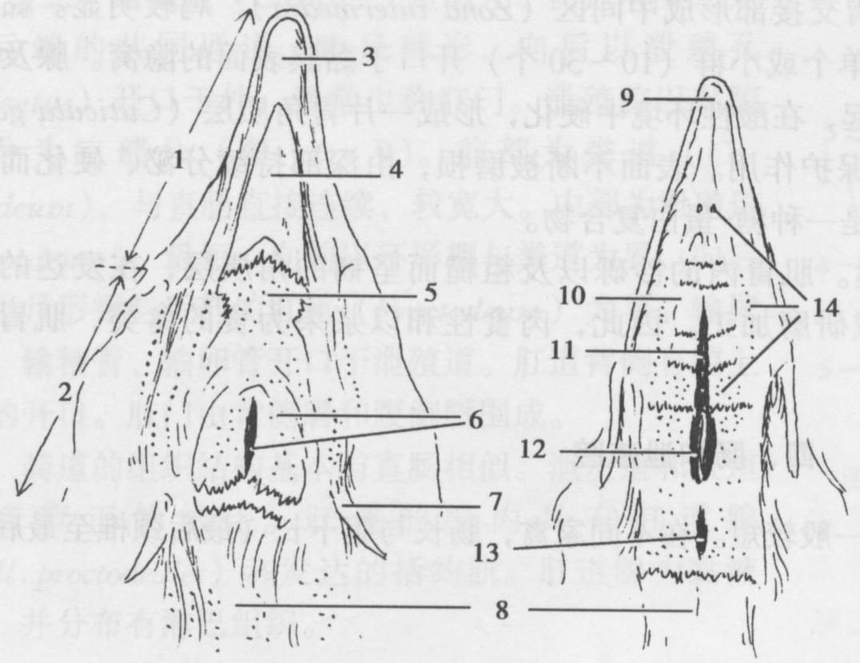
（一）口和咽
家禽口腔和咽腔直接相通。无唇和齿。上下颌表面是喙，为采食器官。口腔的顶壁为硬腭，腭的中央是腭裂。硬腭粘膜上有5排横行排列的腭乳头。常将最后一列腭乳头作为口与咽的分界。口腔内有许多小的唾液腺，开口于口腔顶壁和底壁的粘膜上。口咽顶壁中部有一裂隙，为鼻后孔。其后方有咽鼓管口。

（二）食 管
家禽食管宽大，富有弹性。
1口腔2咽3下喙4舌尖5舌根6喉及喉口7舌骨支8食管9上喙10硬腭11.12腭裂（鼻后孔裂）的狭部和宽部13咽鼓漏斗14唾液腺导管开口
最初位于气管的背侧，然后转到气管
的右侧，与之并行。在颈的后半段，
气管和食管一起转到颈部的右侧面。
胸段食管位于两肺之间，心脏的背侧。向后接前胃。鸡食管在胸前口处有一膨大，称为嗉囊。鸽的嗉囊可分泌鸽乳，用以哺乳幼鸽；鸭、鹅没有真正嗉囊，仅扩大成纺锤形结构。
(三)胃
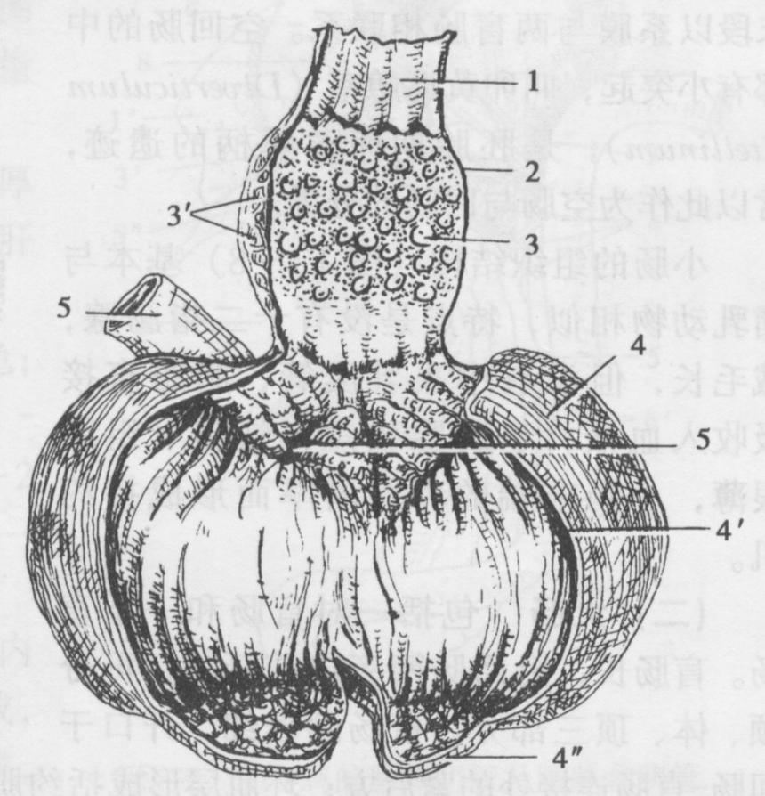
家禽的胃分为两个，前一个是前胃，后一个叫肌胃。前胃又称为腺胃。位于腹腔的右侧，两肝叶之间，偏背侧。前胃呈纺锤形，前面经缩窄的贲门通食管。后接肌胃。前胃壁较厚，粘膜层有大量胃腺。粘膜表面的乳头上有腺体导管的开口。肌胃又称砂囊。呈椭圆形厚的双凸镜状。位于腹腔偏左，前部腹侧是肝，后方大部接腹底壁。经前背侧的腺肌胃口接腺胃，由右侧幽门通十二指肠。肌胃的肌层发达，内腔较小。粘膜面被覆一角质膜，鸡的为黄白色，易剥离，中药名为鸡内金。鸭的呈黄白色，不易剥离。

（四）肠
小肠分十二指肠、空肠和回肠。十二指肠起始
鸡的胃（纵剖开）
1食管2腺胃3乳头及前胃深腺开口3‘深腺小叶4肌胃的厚肌4’胃角质层4‘’肌胃后囊的薄肌5幽门
于幽门，向后延伸形成降袢，再折返回来，形成升袢
。两袢间为胰。升袢末段可见胰管、肝管和胆管等入
肠腔。此部位以后称空肠。它由多个肠袢组成，被空
肠系膜悬吊于腹腔右侧。空肠中部有一小突起叫卵黄
囊憩室，是胚胎时期卵黄囊柄的遗迹。回肠与盲肠等长，两者间有韧带相连。故空、回肠间分界，以展平的盲肠顶端之间连线为标志。
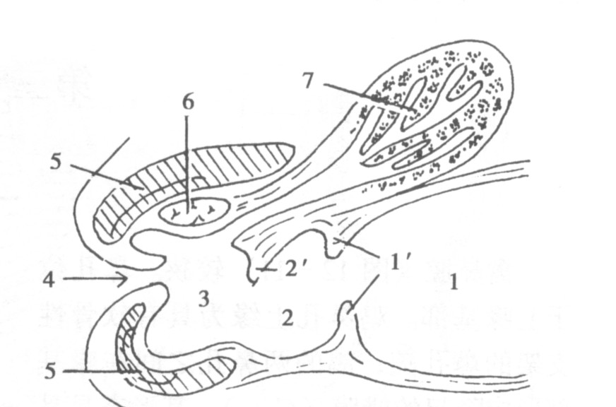
大肠 包括盲肠和直肠。盲肠一对，开口于直肠和回肠延接部。盲肠基部肠壁内分布有丰富的淋巴组织，形成盲肠扁桃体。禽无结肠，回、盲肠后直接与直肠相接。直肠管腔较大，自回盲口直达泄殖腔。
（五）泄殖腔和肛门
泄殖腔位于直肠后方，为一椭圆囊。它是消化、泌尿和生殖3大系统末端的共同通道。从泄殖腔的内部粘膜面，可将其分为粪道、泄殖道和肛道3部分。前部是粪道，中部是泄殖道，二者间以环形粘膜褶为界。输尿管、输精管和输卵管均开口于泄殖道顶壁。后部为肛道，它与泄殖道之间以半月形褶为界。肛道顶壁有腔上囊的开口。肛道后部通肛门。
泄殖腔正中失面示意图
1粪道1‘粪道泄殖道襞2泄殖道2’泄殖道肛道襞3肛道4肛门5括约肌6肛道背侧腺7/腔上囊
(六)肝和胰
1.肝：家禽肝脏较大，位于腹腔前下部，
分左、右两叶，右叶较大，具有胆囊(鸽无胆囊)。肝门位于脏面横凹内。左叶自肝门发出肝管通向十二指肠，右叶肝管注入胆囊，由胆囊发出胆管开口于十二指肠。成禽肝脏为淡褐色至红褐色。
2.胰：位于十二指肠升、降袢之间。淡黄色或淡红色，可分为背叶、腹叶和脾叶。胰管(鸽、鸡有两三条，鸭、鹅有2条)与胆管一起开口于十二指肠。
二、呼吸系统
（一）鼻 腔
由鼻中隔分为左、右两半。内有前、中、后3个鼻甲。鸽无后鼻甲。眶下窦 是惟一的鼻旁窦，呈三角形，位于眼球的前下方。眼球上方有特殊的鼻腺 ，有导管开口于鼻腔。水禽的鼻腺可分泌盐分，故又称为盐腺。
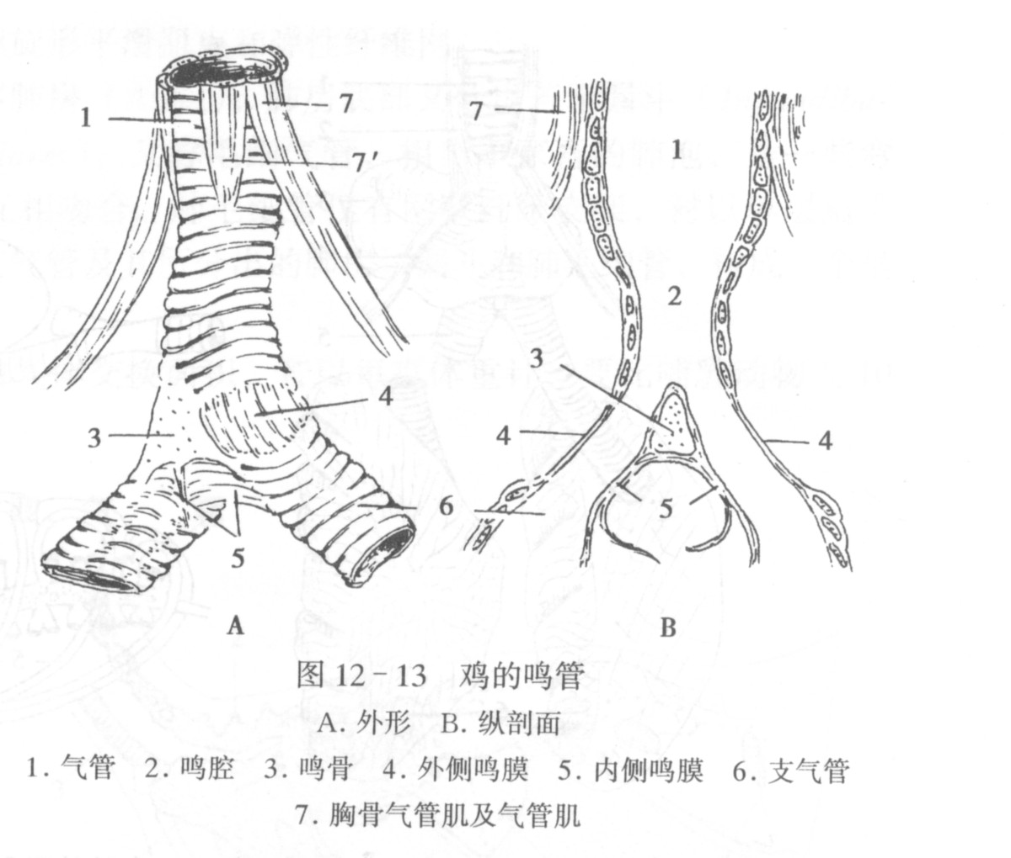
（二）喉和气管
喉位于咽底壁，与鼻孔相对。喉软骨只有环状和勺状软骨两种，被固有喉肌连接在一起。喉口为一纵向裂缝。禽喉无声带。禽的气管长且粗，由气管环连接而成，沿颈腹侧后行，至心脏背侧分杈，分出左、右两个支气管。分杈处的特殊构造为鸣管，是禽的发声器官。
（三）鸣 管
鸣管位于胸前口气管杈处，它以鸣骨为支架，加上内、外鸣膜共同构成。公鸭有鸣泡。
（四）肺
禽肺呈鲜红色，左、右各一叶，肺的壁面紧贴在胸壁和脊柱上，肺组织嵌入肋间隙内。肺腹侧面被覆有胸膜。支气管入肺后纵贯全肺，称为初级支气管，后端出肺，通入气囊。从初级支气管分出次级支气管，再从次级支气管上分出三级支气管。相邻三级支气管间吻合。因此，禽肺内的导管部不像哺乳动物那样形成支气管树，而是互相连通的管道。
（五）气 囊
它是肺内支气管粘膜突出形成的，外被浆膜。禽气囊包括：成对的颈气囊、胸前气囊、胸后气囊、腹气囊和一个锁骨间气囊。气囊的作用是贮存气体、减轻体重和调节体温。
三、泌尿系统
家禽泌尿系统包括肾和输尿管，没有膀胱。
（一）肾
一对，位于腰荐骨两侧的凹窝内，酱红色。可据表面浅沟分为前、中、后三叶。禽肾无肾门。肾的血管和输尿管直接从肾表面进出。
（二）输 尿 管
自肾前、中叶之间的内侧缘起始，然后向后伸延，开口于泄殖腔的泄殖道。

四、生殖系统
（一）雄禽生殖系统
包括睾丸、附睾、输精管和交配器官。无副性腺。
家禽的睾丸一对，位于腹腔内，以系膜悬挂于肾的前腹侧，卵圆形，表面光滑。其大小随年龄和季节变化。幼禽睾丸米粒大，淡黄色；成年时长大，在生殖季节可大如鸡蛋，呈白色。鸡睾丸从体表看在最后两肋骨上端。禽附睾长纺锤形，附于睾丸背内缘。输精管自附睾后端发出，白色、高度曲折。沿脊柱两侧，肾腹侧面与输尿管并行，末端开口于泄殖道顶壁的射精管乳头。雄禽的交配器官随品种不同而异，但均由阴茎体、淋巴褶和输精管乳头附近的泄殖腔旁血管体等组成，公鸡交配器不发达。公鸭和公鹅阴茎较发达。鸽无交配器。刚出壳的雏鸡阴茎体较明显，可用以鉴别雌雄。
（二）雌禽生殖系统
包括卵巢和输卵管。
雌禽类生殖系统在胚胎期两侧同时发生，但只有左侧发育成熟，而右侧退化。左卵巢位于左肾前半部的腹侧。幼龄时小，呈长椭圆形，成年时发达，可见不同发育阶段的卵泡，内集卵黄。成熟者以一细柄连于卵巢，停产期卵巢回缩。禽卵泡无卵泡腔及卵泡液，排卵后不形成黄体。禽类的输卵管不仅输送卵子，而且还具有形成蛋的各种成分的功能。此外还是受精和暂时贮存精子的场所。
13－3 心血管和免疫系统
一、心血管系统
家禽心血管系统由心脏和血管组成。其心脏和体重的相对比例较大，占4％～8％。禽心脏位于胸腔的腹侧，心基部朝向前背侧，与第1肋相对，长轴几乎与体轴平行，故心尖斜向后，正对第5肋骨。禽心脏构造也与哺乳动物相似。其特点是右心房有一静脉窦；右房室口上不是三尖瓣，而是一个肌瓣，也无腱索。禽的血管系统也包括动脉和静脉。其主动脉弓偏右。颈总动脉位于颈椎腹侧中线肌肉深部。坐骨动脉一对，较粗，是供应后肢的主要动脉。肾动脉有前、中、后3支。肾前动脉直接发自主动脉，肾中、后动脉发自坐骨动脉。家禽的静脉特点是两条颈静脉位于皮下，沿气管两侧延伸，右颈静脉较粗。前腔静脉1对。两髂内静脉间有一短的吻合支，由此向前延为肾后静脉。其向前与由股静脉延续而来的髂外静脉汇合成髂总静脉。两侧髂总静脉合成后腔静脉。肾门静脉在髂总静脉注入处有肾门静脉瓣。其开闭可调节肾的血液注入量。禽静脉的另一特点是肝门静脉有左、右两支。在两髂内静脉吻合处有一肠系膜后静脉，它也是肝门静脉的一个属支。借这一静脉，体壁静脉与内脏静脉联系一起。
二、免疫系统
（一）淋 巴 管
家禽组织内毛细淋巴管逐渐汇合成较大的淋巴管，再由淋巴管汇合成胸导管。禽有一对胸导管。从骨盆起始，向前沿主动脉伸延，最后注入两条前腔静脉。
（二）淋巴组织
禽的淋巴组织除形成一些淋巴器官外，还广泛分布于体内，如实质性器官、消化管壁内等。有的为弥散性，或呈小结状，或为淋巴孤结禽的淋巴器官主要是：
1.胸腺：位于颈部两侧皮下，分叶状，一般每侧7叶。朗黄色。性成熟后开始退化。成禽常保留一些遗迹。
2.腔上囊：又称法氏囊。鸡的为圆球形，鸭、鹅的呈长椭圆形，位于泄殖腔的背侧。性成熟前达到最大（3～5月龄）。性成熟后开始退化，鸡10月龄、鸭1年时退化消失。
3.脾：位于腺胃与肌胃交界处的右腹侧。棕红色。鸡脾呈球形，鸭脾呈三角形。
4.淋巴结：鸡没有淋巴结。鸭等水禽有两对。一对是颈胸淋巴结，呈长纺锤形，位于颈基部，紧贴颈静脉。另一对是腰淋巴结，呈长条状，位于肾与腰荐骨之间的主动脉两侧，胸导管起始部附近，常被肾前部掩盖。
13－4 内分泌和神经系统
一、内分泌
家禽的内分泌腺除具有脑垂体、肾上腺、松果体、甲状腺和甲状旁腺外，还有鳃后腺。禽甲状腺位于胸部，颈总动脉背侧，为椭圆形球状，棕红色。甲状旁腺位于其后背侧。鳃后腺又位于甲状旁腺之后。其他内分泌器官与哺乳动物的位置相似。
二、神经系统
（一）中枢神经系统
1.脊髓：延伸于椎管全长，无马尾。腰膨大的背侧有一菱形窦，内充满胶质。
2.脑：大脑半球不发达，无沟回。纹状体明显。小脑蚓部明显，缺半球，有l对绒球。脑两侧有发达的视顶盖(中脑丘)。
（二）外周神经
1.脊神经：臂神经丛由自颈膨大发出的4对脊神经的腹侧支形成。其分支到前肢和胸部肌肉。腰荐部8对脊神经的腹侧支形成腰荐神经丛，分布于后肢和盆部。
2.脑神经：12对。三叉神经最发达。副神经有明显的根，但无独立分支。
3.植物性神经
⑴交感神经系统有交感干l对。颈部交感干位于横突管内，与椎动脉伴行，与每个颈神经交叉处均有一神经节。胸部交感干为双节间支。沿肠的系膜缘有肠神经。
⑵副交感神经也分为头、荐两部。但以迷走神经为主。
【与专业课连接】
1、与《养鸡》课程的连接本能力单元知识是《养鸡》课程开展的基础。本能力单元涉及的鸡的解剖结构、生理特点是养鸡生产中必不可少的基础知识，例如产蛋，如不了解母鸡的输卵管结构，就无法对产蛋过程中出现的各种问题进行合理的分析和解决。
2、与《动物流行病》课程的连接：《动物流行病》课程中如禽流感、新城疫、鸡传染性法氏囊炎、传染性支气管炎等疾病在进行诊断时都要开展相应的病理剖检，只有在非常熟悉家禽解剖知识的基础上才能正确进行剖检诊断；诊断典型性新城疫疾病在剖检诊断时，会出现气管黏膜充血、出血，腺胃乳头出血肿胀，十二指肠黏膜充血、脱落，严重时大量出血等病理变化；剖检诊断鸡的球虫病时，会出现盲肠大量出血、粪便呈西红柿酱色，盲肠扁桃体出血，直肠出血等病理变化。要想掌握这些病理变化必须了解这些器官的解剖位置和正常的生理状况，学习本能力单元的内容可以为《动物流行病》课程中家禽流行病的诊治奠定基础。
【小结】根据家禽的解剖特征，分为运动系统和被皮、内脏、心血管和免疫系统、内分泌和神经系统。与家畜相比，家禽的骨强度大、质量轻，在特殊时期，骨质中还含有髓骨，大部分的关节愈合在一起，尤其是头骨、四肢骨，肌肉纤维较细，内无脂肪沉积，具有嗉囊和泄殖腔，具有九个气囊，无膀胱。

